R

Estudo dirigido de linguagem R

Sergio Pedro R Oliveira

10 janeiro 2024

Table of Contents

# 1 OBJETIVO

Estudo dirigido de linguagem R.

# 2 CAP. 1 - INSTALAÇÃO DO **R** E **RSTUDIO**

* Download da linguagem R:  
  <https://www.r-project.org/>
* Download Rstudio IDE:  
  <https://posit.co/downloads/>

# 3 CAP. 2 - PACOTE BASE E FUNÇÕES ESTATÍSTICAS BÁSICAS

## 3.1 Operações matematicas basicas

Operações básicas do R

| Nome da operação | Operação | Resultado |
| --- | --- | --- |
| Adição | 5+4 | 9 |
| Subtração | 6-2 | 4 |
| Multiplicação | 7*3 | 21 |
| Divisão | 45/9 | 5 |
| Potência | 2^2 | 4 |
| Raiz | sqrt(121) | 11 |
| Exponencial | exp(0) | 1 |
| Log na base e | log(1) | 0 |
| Log na base 10 | log10(1) | 0 |
| Log na base 2 | log2(4) | 2 |
| Log na base 3 ou qualquer outra | log(9,3) | 2 |

## 3.2 Vetor

* Para criar um vetor usamos a função *c*().
* Os argumentos são separados por virgula dentro do parênteses.
* strings devem estar entre aspas duplas.  
  Ex.: *c*(“um”,“sete”,“nove”)
* Vetores são compostos de elementos todos do mesmo tipo.
* Armazenando vetores em um objeto:  
  Ex.: *obj_qualquer* <- *c*(1,2,3)

## 3.3 Tabela de dados (**data.frame**) e **matrizes**

### 3.3.1 **data.frame**

* Uma tabela onde cada coluna é um vetor.
* Como cada coluna é um vetor, cada coluna pode ser de um tipo diferente.  
  Ex.: nome_data.frame <- data.frame(vetor_1, vetor_2)
* Acrescentando uma nova coluna ao data.frame.  
  Ex.: nome_data.frame <- data.frame(nome_data.frame, vetor_3)
* Para visualizar um **data.frame** podemos usar a função **View**().  
  Ex.: View(nome_data.frame)

### 3.3.2 **Matrizes**

* A diferença entre **matrizes** e **data.frames**, é que no caso das matrizes todas as colunas e linhas devem ser do mesmo tipo. Enquanto nos **data.frames** as colunas podem ser de tipos diferentes.
* Para adicionar uma coluna numa matriz, usamos a função cbind().  
  Ex.: nome_matriz <- cbind(vetor_1, vetor_2, ...)
* Para adicionar uma linha numa matriz, usamos a função rbind().  
  Ex.: nome_matriz <- rbind(vetor_3, vetor_4, ...)
* Quando inserimos dados (vetor) de naturezas diferentes (tipos) numa matriz, ela converte todos os dados para um único tipo. A principio *string* (*chr*).

## 3.4 Acessando valores em posições especificadas dos objetos - **vetor**, **matriz** e **data.frame**

### 3.4.1 Caso **vetor** e **matriz**

* Podemos acessar os valores do objeto tipo **vetor** e **matriz**, informando a posição entre colchetes [].
* Para os **vetores** precisamos apenas informa a posição. A contagem da posição começa a partir do 1.  
  Ex.:  
  vetor <- c(5,18,89)  
  vetor[1]
* Para as **matrizes**, é necessario informar a posição [*linha*, *coluna*]. A contagem da posição começa a partir do 1.  
  Ex.:Mc[1,2]
* Para acessar todos os valores de uma *linha* da **matriz**, podemos determinar a *linha* e deixar a *coluna* em branco.  
  Ex.: Mc[1,]
* Para acessar todos os valores de uma *coluna* da **matriz**, podemos determinar a *coluna* e deixar a *linha* em branco.  
  Ex.: Mc[,2]

### 3.4.2 Caso **data.frame**

* No caso do **data.frame** podemos acessar os valores das colunas informando, “nome do **data.frame**” “$” “nome da coluna”.  
  Sintaxe:  
  nome_dataframe$nome_coluna
* O **data.frame** também aceita as mesmas formas de acessar posições que as **matrizes**.

## 3.5 Visualizando dados

### 3.5.1 **View**() - visualização de dados

* Podemos visualizar dados de duas formas:  
  + Escrevendo o nome da variável  
    O valor dela será impressa na tela.
  + Atraves da função **View**()  
    Ao chamar a função View() e colocar dentro a variavel que queremos ver, será exibido uma nova janela com o valor da variável numa tabela.

### 3.5.2 **str**() - estrutura de objetos

* A função “**str**()” retorna a estrutura do objeto do argumento.
* Retorna diversos dados, entre eles:  
  + A classe do objeto.
  + Tamanho do objeto.
  + A lista, ou vertor, dos campos com o tipo e tamanho.
* Sintaxe:  
  str(argumento)

### 3.5.3 **summary**() - resumo de variáveis

* A função **summary**() retorna o resumo de variaveis.
* O retorno depende do argumento (se for um vetor, uma lista, um data.frame).
* O retorno para uma matriz ou **data**.**frame**, vai ser os metodos aplicados a cada campo/coluna.
* O retorno da função, no geral, retorna diversos metodos aplicados aos dados, tais como:  
  + valor mínimo
  + 1º quantil
  + valor da mediana
  + valor da media
  + 3º quantil
  + valor máximo
* Sintaxe:  
  summary(nome_variavel)

### 3.5.4 **class**() - classe de objetos

* A função “**class**()” retorna a que classe do objeto do argemunto pertence.
* Basicamente diz se o objeto é numerico, string, vetor, lista, data.frame, matriz, …
* Sintaxe:  
  class(argumento)

## 3.6 Funções estatísticas básicas

| Função | Descrição |
| --- | --- |
| apply(D,i,f) | Retorna os valores resultantes da aplicação da função f ao objeto D, linhas i=1, ou colunas i=2. |
| c(valor1, valor2, valor3) | Concatena uma sequência de valores seja númerico ou de caracteres. Neste último caso os valores devem estar entre aspas. |
| cbind(x1, x2, …, xn) | Cria uma matriz com n colunas formada pelos vetores x1, x2, …, xn. |
| ceiling(x) | Retorna o menor inteiro maior ou igual ao valor x. |
| cor(x,y) | Calcula o coeficiente de correlação. |
| cumsum(x) | Retorna um vetor com valores acumulados em soma sobre os elementos de x. |
| cumprod(x) | Retorna um vetor com valores acumulados em produto sobre os elementos de x. |
| cummin(x) | Retorna um vetor com valores acumulados em mínimo sobre os elementos de x. |
| cummax(x) | Retorna um vetor com valores acumulados em máximo sobre os elementos de x. |
| data.frame(x1, x2, …, xn) | Cria um dataframe com os vatores x1, x2, …, xn. |
| det(M) | Calcula o determinante da matriz quadrada M. |
| dim(M) | Retorna as dimensões do objeto M. |
| diff(x) | Retorna um vetor com a diferença entre os valores de x. |
| eigen(M) | Retorna os autovalores e os autovetores da matriz quadrada M. |
| floor(x) | Retorna o maior inteiro menor ou igual a x. |
| identical(x,y) | Verifica se os vetores são idênticos. |
| intersect(x,y) | Realiza a interseção de dois conjuntos. |
| head(D) | Mostra o cabeçalho do objeto D. |
| length(x) | Calcula o comprimento do vetor x. |
| mean(x) | Calcula a média do vetor x. |
| median(x) | Calcula a mediana do vetor x. |
| min(x) | Calcula o mínimo de x. |
| max(x) | Calcula o máximo de x. |
| ncol(M) | Retorna o número de colunas da matriz M. |
| nrow(M) | Retorna o número de linhas da matriz M. |
| polyroot(x) | Encontra as raízes do polinômio de ordem n cujos coeficientes são representados no vetor x em ordem decrescente. |
| prod(x) | Multiplica os valores de x. |
| quantile(x,k) | Calcula o percentil de ordem $0≤x≤1$ dos valores de x. |
| Re(x) | Retorna a parte real de um vetor x. |
| rep(x,k) | Cria um vetor repetindo a sequência x k vezes. |
| round(x,k) | Arredonda o valor x com k casas decimais. |
| sd(x) | Calcula o desvio-padrão do vetor x. |
| seq(i,j,k) | Cria uma sequência de i ate j com tamanho de passo k. |
| setdiff(x,y) | Retorna um vetor contendo os elementos do conjunto diferença entre x e y. |
| setequal(x,y) | Verifica se os elementos dos vetores x e y são iguais, idenpendentemente da frequência em que aparecem no vetor. |
| solve(A,b) | Resolve Ax=b, retornando x. |
| sort(x) | Ordena os valores de vetor x em ordem crescente. |
| sort(x, decreasing = T) | Ordena os valores de x em ordem decrescente. |
| str(D) | Retorna a estrutura do objeto D. |
| sum(x) | Soma os valores de x. |
| union(x,y) | Retorna os elementos da união entre x e y. |
| var(x) | Calcula a variância do vetor x. |
| var(x,y) | Calcula a covariância entre x e y. |
| View(D) | Mostra o dataframe em janela separada. |

# 4 CAP. 3 - PRINCIPAIS PACOTES

## 4.1 Instalação de pacotes

* sintaxe de instalação:  
  **install.packages**(“*nome do pacote*”)
* sintaxe de variais instalações simultaneas:  
  **install.packages**(c(“*nome do pacote*”,“*nome do pacote*”,…), dependencies = **TRUE**)

## 4.2 Pacotes

1. Principais pacotes:

* **stringr**  
  Pacote para trabalhar com strings (texto).
* **Rmarkdown**  
  Produção de relatorios (html, pdf, doc, md).
* **knitr**  
  Interpretação e compilação do documento rmd.
* **data.table**  
  Exploração de data.frames.
* **janitor**  
  Limpeza de dados.
* **DescTools**  
  Analise descritiva de dados.
* **tidyverse**  
  conjunto de pacotes.  
  + **readr**  
    Importação e leitura de arquivos de dados.
  + **tibble**  
    estruturação de data.frame.
  + **dplyr**  
    Manipulação de data.frame.
  + **tidyr**  
    Organização de data.frame.
  + **ggplot2**  
    Visualização de dados, produção de gráficos.
  + **purr**  
    Manipulação de vetores e listas.
* **foreign**  
  Leitura e gravação de dados armazenados por algumas versões de “Epi Info”, “Octave”, “Minitab”, “S”, “SAS”, “SPSS”, “Stata”, “Systat”, “Weka” e para leitura e gravação de alguns “dBase” arquivos.
* **devtools**  
  Para instalar pacotes que não estejam no **CRAN**.

1. Pacotes auxiliares ao pacote **ggplot2**:

* **ggthemes**
* **grid**

## 4.3 Carregamento de pacotes

* Para poder utilizar o conjunto de funções de um determinado pacote, não basta apenas instalar o pacote, é preciso carrega-lo no script.
* As principais formas de carregar um pacote no script é través dos comandos *library*() e *require*().  
  **library**(*nome_pacote*)  
  **require**(*nome_pacote*)
* Outra possibilidade, é ao usar um função especificar a qual pacote ela pertence.  
  nome_pacote::função.

## 4.4 Obter ajuda (informações) sobre pacotes

Duas formas de se conseguir informações sobre determinado pacote é através dos comandos:  
1. package?nome_pacote  
2. help(package = "nome_pacote")

# 5 SITES PARA USO REMOTO DO **R**

* Alguns sites que possibilitam utilizar o R básico, sem que seja necessário instala-lo no computador.
* Uma otima saída quando necessario utilizar em algum computador público (lan houses, hotéis, laboratórios, …)

1. <http://rstudio.cloud/>
2. <http://jupyter.org/try>
3. <http://www.tutorialspoint.com/execute_r_online.php>
4. <http://github.com/datacamp/datacamp_light>
5. <http://rdrr.io/snippets>
6. <http://www.jdoodle.com/execute-r-online>
7. <http://rextester.com/l/r_online_compiler>
8. <http://rnotebook.io>

# 6 CAP. 4 - **R MARKDOWN**

## 6.1 Preâmbulo

### 6.1.1 **Titulo**

*title*: “Titulo desejado”

### 6.1.2 **Autor**

* Para inserir um autor:  
  *author*: “Nome do autor”
* Para inserir varios autores:  
  *author*:  
  + autor_1^[instituto]
  + autor_2^[instituto]

### 6.1.3 **Data**

* O comando “*date*:”, adiciona uma data ao documento.
* Podemos adicionar uma data qualquer para o documento no formato “dd/mm/aaaa”.  
  *date*: “dd/mm/aaaa”
* Outra possibilidade é usar uma função dentro de um *chunk* “r Sys.Date()”, para adicionar a data atual do sistema (modelo inglês).  
  *date*: “r Sys.Date()”
* Outra opção é usar o a função dentro de um *chunk* “r format(Sys.time(), ‘%d %B %Y’)”. A data será gerada no modelo: 02 agosto 2004.  
  *date*: “r format(Sys.time(), ‘%d %B %Y’)”  
  Obs.: *chunk* deve ser colocado entre acentos graves.

### 6.1.4 **Tipo do Documento** (*output*)

* *output*: o tipo de saida, podem ser:  
  + Documentos:  
    - *pdf_document*
    - *md_document*
    - *html_document*
    - *word_document*
    - *odt_document*
    - *rtf_document*
  + Apresentação:  
    - *powerpoint_presentation*
    - *ioslides_presentation*
    - *beamer_presentation*
  + mais:  
    - *flexdashboard::flex_dashboard*
    - *github_document*

### 6.1.5 **Sumário**

* Para inserir o sumário no documento, basta colocar o comando “*doc*: *yes*” indentado dentro do tipo de saída.
* O comando **number_sections: true** adiciona numeração aos capítulos do sumário.

### 6.1.6 Formatação desejada

Para determinar a formatação desejada, basta salvar um arquivo com o nome *estilo*.*docx*, que contenha a formatação e referenciar o arquivo, indentado dentro do tipo de arquivo, através do comando “*reference_docx*: caminho/…/estilo.docx”.

### 6.1.7 **Abstract**

*Abstract*: “Texto de abstract”.

### 6.1.8 **Bibliografia**

* Ter um arquivo *.bib com as referencias.
* Adicionar o arquivo *.bib no preâmbulo do **R Markdown**, atravês do comando:  
  *bibliograpy*: caminho/arquivo.bib
* Um arquivo *.csl com o estilo da citação.  
  Este arquivo pode ser obtido no site:  
  <https://www.zotero.org/styles>  
  Pesquisar por: “abnt”  
  Opção: “Instituto de Pesquisa Econômica Aplicada - ABNT (Português - Brasil)”
* Adicionar o arquivo *.csl no preâmbulo do R Markdown, através do comando:  
  *csl*: caminho/arquivo.csl
* É necessario criar um capítulo no final para as referências. A bibliografia vai ser alocada no final do documento, logo neste ultímo capítulo. A bibliografio é sempre inserida ao final do documento.
* Por fim, para aparecer as referencias elas precisam ser citadas no texto.  
  As principais formas de citar uma referência num texto de **R Markdown** é:  
  + Uma citação:  
    Exemplo do comando: [@ chave_da_referencia]  
    Exemplo de como fica no arquivo final: (Alcoforado, 2021).
  + Mais de uma citação ao mesmo tempo:  
    Exemplo do comando: [@ chave_da_referencia_1, @ chave_da_referencia_2]

## 6.2 *Chunks* (códigos embutidos)

### 6.2.1 Códigos embutidos no texto

* Podemos embutir códigos ao longo do texto.
* Para inserir um código que será rodado no meio do texto, usamos um sinais de crase para abrir, definimos a linguagem (normalmente r), o comando que desejamos e um sinal de crase para fechar o código.  
  Este é um código embutido
* Para rodar pequenos comandos no meio do texto códigos embutidos é uma ótima opção.
* Exemplo:  
  O resultado do comando 1:3 é criar uma sequencia com os valores 1:3. A soma destes valores é sum(1:3).  
  O resultado do comando 1:3 é criar uma sequencia com os valores 1, 2, 3. A soma destes valores é 6.

### 6.2.2 Chunk

* Códigos em R, ou em outras linguagens, podem ser inseriodos nos documentos através de *chunks*.
* *Chunks* são blocos de programação.
* A principal forma de inserir *chunks* é:
* Três sinais de acento grave (crases) para abrir o *chunk*.
* Na primeira linha, definir a linguagem do bloco de programação:  
  + **R**
  + **Python**
  + **Julia**
  + **C++**
  + **SQL**  
    …
* Para dar um nome ao *chunk*, após definir a linguagem de programação basta colocar o nome do *chunk*. Nomear o *chunk* facilita determinar sua função dentro do relatório/documento.
* Ainda na primeira linha, considerações sobre o bloco de programação (*chunk options*):  
  + *include*  
    Mostra (*true*), ou não (*false*), o código e os resultados no arquivo finalizado. O R Markdown ainda executa o código e o resultado dele ainda pode ser usado em outro bloco de programação.  
    *include* = *false* | *true*
  + *echo*  
    Impede (*false*), ou não (*true*), que o código apareça, não afeta o resultado.  
    *echo* = *false* | *true*
  + *results*  
    “*hide*” mostra o código e omite o resultado.  
    *results* = “*hide*”
  + *message*  
    Imprede (*false*), ou não (*true*),que mensagens geradas por código apareçam no arquivo finalizado.  
    *message* = *false* | *true*
  + *warning*  
    Imprede (*false*), ou não (*true*), que avisos gerados pelo código apareçam no final.  
    *warning* = *false* | *true*
  + *fig.cap*  
    Adiciona uma legenda aos resultados gráficos.  
    *fig*.*cap* = “…”
* Bloco de programação, escrito na linguagme definida.
* Três sinais de acento grave (crases) para fechar o *chunk*.
* Outras formas de inserir *chunks* é atraves do botão *Insert*, na área superior da tela do script, do **RStudio**.
* Observação:  
  *messagem* e *warning* igual a *false* é muito utilizado quando se carrega bibliotecas (**library**) no *chunk*, evita que as mensagens do carregamento apareçam.

### 6.2.3 Configurando imagens e tabelas dentro do *chunk*

* Os comandos de configuração de imagem no *chunk* são inseridos no cabeçalho do *chunk*.
* Principais comando de configuração de imagens com *chunk*:  
  + **fig.width** =  
    Largura da figura em cm na janela gráfica.
  + **fig.height** =  
    Altura da figura em cm na janela gráfica.
  + **fig.align** =  
    Alinha a figura no arquivo final (“left”, “right” ou “center”).
  + **fig.cap** = ” “  
    Texto para legenda.
  + **dpi** =  
    Valor referente a qualidade da imagem, padrão é 72.
  + **out.width ou out.height** =  
    Porcentagem do tamanho original da imagem.

### 6.2.4 Global *Chunk*

* Para definir as opções globais que se aplicam a cada parte do seu arquivo, chame knitr::opts_chunk$set em uma parte do código.
* O **knitr** tratará cada opção que você passar para knitr::opts_chunk$set como um padrão global que pode ser substituído em cabeçalhos de blocos individuais.

## 6.3 Titulos e subtitulos

* Ao utilizar o comando # e em seguencia um texo, geramos um titulo.  
  # Titulo
* A cada # que adicionamos, diminuimos uma camada de subtitulos.  
  ## Subtitulo

## 6.4 Pular linha

* Para que duas frases fiquem em linhas separadas, dê dois espaços entre elas.
* Os dois espaços funcionam também para deixar uma linha em branco.
* Outra forma é adicinal “\”, tem o mesmo efeito.

## 6.5 Listas

### 6.5.1 Listas numeradas

* Basta inserir o número seguido de ponto e espaço.  
  1. Tópico da lista numerada
* A ordem das principais camadas de lista numeradas são:  
  + Número  
    1. Primeira camada
  + Algarismos romanos  
    i) Segunda camada
  + Letra  
    A. Terceira camada
* Para inserir uma lista dentro de uma outra lista, é necessario indentar os tópicos.

### 6.5.2 Listas não numeradas

* Os principais simbolos (na ordem de utilização) da lista não númerada:  
  + Asterisco(*)
  + Mais(+)
  + Traço(-)
* Para inserir uma lista dentro de uma outra lista, é necessario indentar os tópicos.

## 6.6 Notas de rodapé (clicáveis)

* Há duas opções para criar uma nota de rodapé:

1. Escrever ao final do texto [^1] e então (pode ser logo abaixo, ou depois) escrever a nota de rodapé:  
   “Essa informação não é um consenso [^1]”  
   [^1]: Esta é uma nota de rodapé.
2. Colocar a informação da nota de rodapé no meio do texto, e o R numerará automaticamente:  
   “Essa informação não é um consenso ^[Esta é uma nota de rodapé]”

* Observação:  
  A informação da nota de rodapé deve estar separado do texto por uma linha, no primeiro caso, ou contida na nota no link clicável, como no segundo caso.
* Exemplo:  
  O RMarkdown é uma ferramenta excelente para documentar seus códigos e apresentar os resultados. As muitas funcionalidades dele são descritas detalhadamente no livro R Markdown: The Definitive Guide [1].

## 6.7 Inserir tabelas

### 6.7.1 Formato de tabela padrão

* A tabela mais simples é atraves do padrão:  
  + Primeira linha:  
    Cabeçalho das colunas, separado por barra vertical(|).
  + Segunda linha:  
    - Tracejados (pelo menos 3), para representar cada coluna, com dois pontos onde se espera que o texto esteja alinhado:
      * Dois pontos no inicio do tracejado para representar alinhamento do texo a esquerda.
      * Dois pontos no inicio e no fim do tracejado para representar alinhamento centralizado do texto.
      * Dois ponstos no final do tracejado para representar alinhamento do texto a direita.
    - Cada coluna separada por barra vertical.
  + Terceira linha em diante:  
    Cada dado de linha em uma linha, com os dados de cada coluna separado por barras verticais.

### 6.7.2 Criador de tabelas online para R Markdown

Site que ajuda a construir tabelas para **R Markdown**:  
<https://tablesgenerator.com/markdown_tables>

### 6.7.3 Tabelas provenientes de banco de dados

#### 6.7.3.1 Mostrar todos os dados

Dentro do *chunk* chamar a variável que contém um **dataframe**, para imprimir ela na tela.

#### 6.7.3.2 Mostrar apenas os primeiros dados

* Dentro do *chunk* chamar a variável que contém um **dataframe**, e usar a função **head**() que mostra as 5 primeiras linhas. Podemos adicionar o parâmetro de quantidade de linhas desejamos apresentar.
* Exemplo:  
  **head**(*var_dataframe*, *n_linha*)

#### 6.7.3.3 Bibliotecas para criação de Tabelas

##### 6.7.3.3.1 **kable**

* Dentro do *chunk*, podemos chamar a biblioteca **knitr**, e usar a função **kable**() onde podemos chamar como argumento a variável **dataframe** (e outras funções).
* A função **kable**(), apresenta uma tabela em formato mais profissional.
* Argumentos do **kable**:  
  + format  
    Tipos de formatos que a tabela pode ser representada.  
    knitr::kable(head(mtcars[, 1:4]), "pipe")  
    - pipe
    - simple
    - latex
    - html
    - rst
  + **col.names**  
    O nome das colunas.  
    Podemos usar o argumento **col.names** para substituir os nomes das colunas por um vetor de novos nomes.  
    knitr::kable(iris, col.names = c('We', 'Need', 'Five', 'Names', 'Here'))
  + **row.names**  
    Adiciona nome as linhas.
  + **align**  
    Para alterar o alinhamento das colunas da tabela.  
    Podemos usar um vetor contendo os valores consistindo dos caracteres **l** (esquerda), **c** (centro) e **r** (direita).  
    kable(..., align = c("l","c",...))  
    ou  
    knitr::kable(iris2, align = "lccrr")
  + **caption**  
    Adiciona uma legenda a tabela.  
    knitr::kable(iris2, caption = "An example table caption.")
  + **digits**  
    Define o número máximo de casas decimais.  
    knitr::kable(d, digits = 4)  
    knitr::kable(d, digits = c(5, 0, 2))
  + **format.args**  
    Define o formato me que os números serão apresentados.  
    - scientific  
      Se é no formato cientifico (**true** ou **false**).  
      knitr::kable(d, digits = 3, format.args = list(scientific = FALSE))
    - big.mark  
      Como será a separação para números grandes.  
      knitr::kable(d, digits = 3, format.args = list(big.mark = ",", scientific = FALSE))
  + **escape**  
    Ativa (**TRUE**) e desativa (**FALSE**) os caracteres especiais.  
    knitr::kable(d, format = "latex", escape = TRUE)
* Exemplo:

library(knitr)  
kable(head(var_dataframe,10))

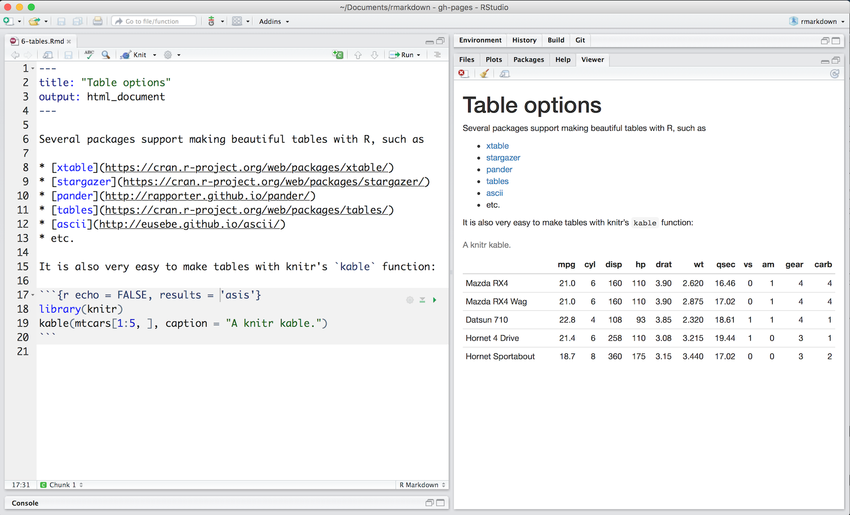

Exemplo Tabela kable

##### 6.7.3.3.2 kableExtra

* Para mais opções de formatação do knitr::kable, temos o pacote kableExtra.
* kableExtra é um pacote complementar ao knitr::kable, por conta disto, é necessário chamar a função kable (primeiramente), e concatenar as funções do pacote kableExtra pelo operador pipe %>%.

library(knitr)  
library(kableExtra)  
kable(iris) %>%  
 kable_styling(latex_options = "striped")

* Definir o tamanho da fonte:

kable(head(iris, 5), booktabs = TRUE) %>%  
 kable_styling(font_size = 8)

* Estilizar linhas e colunas especificas:  
  + Funções:  
    - **row_spec**  
      Especifica a linha que vai ser estilizada.
    - **column_spec**  
      Especifica a coluna que vai ser estilizada.
  + Estilizações:  
    - negrito (**bold**)
    - italico (**italic**)
    - fundo preto (**background**)
    - fonte branca (**color**)
    - sublinhado (**underline**)
    - espaçamento (**monospace**)
    - ângulo (**angle**)
  + kable(head(iris, 5), align = 'c', booktabs = TRUE) %>%  
    row_spec(1, bold = TRUE, italic = TRUE) %>%   
    row_spec(2:3, color = 'white', background = 'black') %>%  
    row_spec(4, underline = TRUE, monospace = TRUE) %>%   
    row_spec(5, angle = 45) %>%   
    column_spec(5, strikeout = TRUE)
* Alterar o tamanho da tabela, preenche todo espaço disponível (**full_width**).

kable(head(dados, 10), col.names = c("Gênero", "Álcool", "Memória", "Latência")) %>%  
 kable_styling(full_width = FALSE)

* **bootstap_options**  
  + Cores alternadas entre linhas (**bootstap_options** = c(“striped”)).
* kable(head(dados, 10), col.names = c("Gênero", "Álcool", "Memória", "Latência")) %>%  
   kable_styling(full_width = F, bootstrap_options = c("striped"))
  + Deixando a tabela mais condensada/junta (**bootstap_options** = c(“striped”, “condensed”)).
* kable(head(dados, 10), col.names = c("Gênero", "Álcool", "Memória", "Latência")) %>%  
   kable_styling(full_width = F, bootstrap_options = c("striped", "condensed"))
* Agrupar linhas e colunas.  
  Podemos agrupar conjunto de linhas, ou colunas, e dar um cobeçalho para elas.  
  + Agrupar colunas:  
    Através da função add_header_above podemos dar nome aos agrupamentos e definir o número de colunas agrupadas.
* iris2 <- iris[1:5, c(1, 3, 2, 4, 5)]  
  names(iris2) <- gsub('[.].+', '', names(iris2))  
  kable(iris2, booktabs = TRUE) %>%  
   add_header_above(c("Length" = 2, "Width" = 2, " " = 1)) %>%   
   add_header_above(c("Measurements" = 4, "More attributes" = 1))
  + Agrupar linhas:  
    Através da função pack_rows e do argumento index podemos dar nome aos agrupamentos e definir o número de linhas agrupadas.
* iris3 <- iris[c(1:2, 51:54, 101:103), ]  
  kable(iris3[, 1:4], booktabs = TRUE) %>%   
   pack_rows(index = c("setosa" = 2, "versicolor" = 4, "virginica" = 3))

##### 6.7.3.3.3 **xtable**

* A biblioteca **xtable** converte um objeto R em um objeto **xtable**, que pode ser expresso como uma tabela **LaTeX** ou **HTML**.
* Dentro do *chunk*, podemos chamar a biblioteca **xtable**, e usar a função **xtable**(), que recebe como argumentos a variável **dataframe** (e outras funções) e o *tipo* da saída para a tabela (**LaTeX** ou **HTML**).  
  library(xtable)  
  xtable(dataframe, type = "latex")

library(xtable)  
  
coluna1 <- c(1,2,3,4,5,6)  
coluna2<- c("a","b","c","d","e","f")  
tab <- data.frame(coluna1,coluna2)  
  
xtable(tab,type = "latex")  
xtable(tab,type = "html")

##### 6.7.3.3.4 **pander**

* O principal objetivo do pacote **pander** R é oferecer uma ferramenta de fácil renderização de objetos R no markdown do Pandoc.
* Um dos recursos mais populares do **pander** é pandoc.table, renderizando a maioria dos objetos R tabulares em tabelas de remarcação com várias opções de configuração:  
  + *Style* (**Estilo**)  
    - “*simple*”  
      style = "simple"
    - “*grid*”  
      style = "grid"
    - “*markdown*”  
      style = "markdown"
  + *Caption* (**Legenda**)  
    caption = "Legenda"
  + *Highlighting cells* (**Celulas destacadas**)  
    Comandos para destacar linhas, colunas e celulas.  
    As celulas pode estar em negrito e italico ao mesmo tempo.  
    - Italics (*italico*):  
      emphasize.italics.rows(1)  
      emphasize.italics.cols(2)  
      emphasize.italics.cells(which(t > 20, arr.ind = TRUE))
    - strong (**negrito**):  
      emphasize.strong.rows(1)  
      emphasize.strong.cols(1)  
      emphasize.strong.cells(which(t > 20, arr.ind = TRUE))
    - verbatim (estilo literal):  
      emphasize.verbatim.rows(1)  
      emphasize.verbatim.cols(2)  
      emphasize.verbatim.cells(which(t > 20, arr.ind = TRUE))  
      Exemplo:  
      emphasize.italics.cols(1)  
      emphasize.italics.rows(1)  
      emphasize.strong.cells(which(t > 20, arr.ind = TRUE))  
      pandoc.table(t)
  + *Justify* (**Alinhamento da celula**)  
    - Opções de alinhamento de celula:  
      * “*right*”
      * “*left*”
      * “*center*”
    - Formas de alinhamento de celula:  
      * Alinhando tudo de uma vez:  
        justify = "right"
      * Alinhando cada coluna separadamente:  
        justify = c("right","center","left")
  + *Table and Cell width* (**Largura**)  
    - split.table (**Largura tabela**) A largura máxima da tabela são 80 caracteres, caso ultrapasse esse tamanho, a tabela será quebrada e a parte excendente será inserida abaixo, como uma continuação. Para desligar essa opção e aumentar o tamanho da tabela, basta adicionar a opção *Inf*.  
      split.table = Inf
    - split.cell (**Largura celula**) O tamanho máximo da celula são 30 caracteres, caso ultrapasse esse tamanho, o texto será quebrado e adicionado a baixo, ainda na celula.  
      Para ajustar o tamanho da celula (definir o número de caracteres) existem três opções:  
      * Todas de uma vez.  
        split.cell = 40
      * Coluna por coluna.  
        split.cell = c(40,20,5)
      * Em termos de porcentagem.  
        split.cell = "40%"  
        split.cell = c("80%","20%","40%")
* Exemplo:  
  library(pander)  
  pandoc.table(dataframe, justify = "center", caption = "Exemplo de tabela")

#### 6.7.3.4 Tabela para paginas web

* Dentro do *chunk*, podemos chamar a biblioteca **rmarkdown**, e usar a função **paged_table**(), onde podemos chamar como argumento a variável **dataframe**.
* Esse tipo de tabela é ideal para aplicações *web*.
* Separa os dados por páginas, de maneira dinâmica e com interação do usuário.
* Mostra dez linhas por página.
* Exemplo:  
  **library**(**rmarkdown**)  
  **paged_table**(*var_dataframe*)

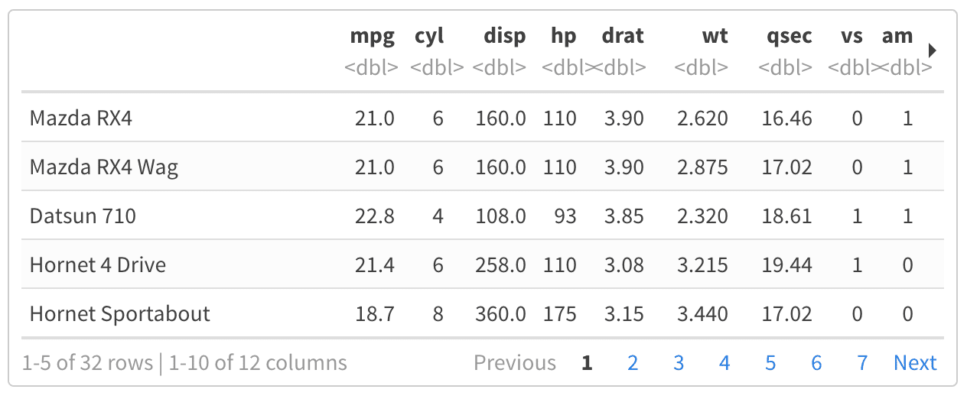

Exemplo tabela paged_table

## 6.8 Hiperlinks e imagens

### 6.8.1 Hiperlinks

* Sintaxe:  
  [Nome do Link](Endereço do Link)
* Exemplo:  
  [Canal do YouTube](https://www.youtube.com/)

### 6.8.2 Imagens

* Existem duas formas de pegar uma imagem são elas:  
  + Pegar a imagem de um endereço da web (igual a hiperlink).  
    ![Legenda](https://miro.medium.com/max/600/1*sCJzUnDilAuvGrlllJeXKw.jpeg)
  + Pegar a imagem de uma pasta no computador (adicionar caminho ate a imagem).  
    ![Legenda](Cap4-R_markdown/RMarkdown.png)
* Sintaxe:  
  ![Legenda](Endereço da Imagem)
* Exemplo:



Logo do R Markdown

## 6.9 Fórmulas LaTeX

### 6.9.1 Equações

* As equações no **R Markdown** são escritas com a linguagem **LaTeX**.
* Para que a equação apareça no meio do texto, devemos escrevê-la entre dois cifrões: $equação$
* Para que a equação apareça no formato destacado (display), deve ser colocada entre quatro cifrões:  
  $$equação$$

### 6.9.2 Superescrito e subscritos

* Superescrito $a^2$ = $a^{2}$
* Subscrito $a_2$ = $a_{2}$
* Agrupado $a^{2+2}$ = $a^{2+2}$
* Subscrito dois índices $a_{i,j}$ = $a_{i,j}$
* Combinando super e subscrito $a_2^3$ = $a_{2}^{3}$
* Derivadas $x'$ = $x′$

### 6.9.3 Sublinhados, sobrelinhas e vetores

| Fórmula | Símbolo |
| --- | --- |
| $\hat a$ | $\hat{a}$ |
| $\bar b$ | $\overset{‾}{b}$ |
| $\overrightarrow{a b}$ | $\vec{ab}$ |
| $\overleftarrow{c d}$ | $\overset{⃖}{cd}$ |
| $\widehat{d e f}$ | $\hat{def}$ |
| $\overline{g h i}$ | $\overline{ghi}$ |
| $\underline{j k l}$ | $\underline{jkl}$ |

### 6.9.4 Frações, matrizes e chavetas

* Fração:  
  $\frac{1}{2}$ = $\frac{1}{2}$
* pmatrix:

$\begin{pmatrix}  
x & y \\  
z & v \\  
\end{pmatrix}$

$\left(\begin{matrix}x & y \\ z & v\end{matrix}\right)$

* bmatrix:

$\begin{bmatrix}  
0 & \cdots & 0 \\  
\vdots & \ddots & \vdots \\  
0 & \cdots & 0 \\  
\end{bmatrix}$

$\left[\begin{matrix}0 & ⋯ & 0 \\ ⋮ & ⋱ & ⋮ \\ 0 & ⋯ & 0\end{matrix}\right]$

* Bmatrix:

$\begin{Bmatrix}  
x & y \\  
z & v \\  
\end{Bmatrix}$

$\left\{\begin{matrix}x & y \\ z & v\end{matrix}\right\}$

* vmatrix:

$\begin{vmatrix}  
x & y \\  
z & v \\  
\end{vmatrix}$

$∣\begin{matrix}x & y \\ z & v\end{matrix}∣$

* Vmatrix:

$\begin{Vmatrix}  
x & y \\  
z & v \\  
\end{Vmatrix}$

$∥\begin{matrix}x & y \\ z & v\end{matrix}∥$

* matrix:

$\begin{matrix}  
x & y \\  
z & v \\  
\end{matrix}$

$\begin{matrix}x & y \\ z & v\end{matrix}$

### 6.9.5 Expressões

* Combinação  
  ${n \choose k}$ = $\left({n \atop k}\right)$
* Função piso  
  $\lfloor x \rfloor$ = $⌊x⌋$
* Função teto  
  $\lceil x \rceil$ = $⌈x⌉$
* Sobrechaves  
  $\begin{matrix} 5050 \\ \overbrace{ 1+2+\cdots+100 } \end{matrix}$ = $\begin{matrix}5050 \\ \overbrace{1+2+⋯+100}\end{matrix}$
* Sobchaves  
  $\begin{matrix} \underbrace{ 1+2+\cdots+100 } \\ 5050 \end{matrix}$ = $\begin{matrix}\underset{⏟}{1+2+⋯+100} \\ 5050\end{matrix}$
* Função por partes  
  $f(n) = \Bigg \{ \begin{matrix} n/2, & \mbox{se }n\mbox{ é par} \\ 3n+1, & \mbox{se }n\mbox{ é impar} \end{matrix}$ = $f\left(n\right)=\{\begin{matrix}n/2, & \text{se }n\text{ é par} \\ 3n+1, & \text{se }n\text{ é impar}\end{matrix}$
* Limites  
  $\lim_{n \to \infty}x_n$ = $\lim_{n→∞}x_{n}$
* Integral  
  $\int_{-N}^{N} e^x\, dx$ = $\int_{−N}^{N}{e^{x}} dx$
* Integral Linear  
  $\oint_{C}x^3 \, dx + 4y^2 \, dy$ =
* Integral Múltipla  
  $\iiint_V \mu(u,v,w) \, du \, dv \, dw$ =
* Somatório  
  $\sum_{k=1}^{N} k^2$ = $\sum_{k=1}^{N}{k^{2}}$
* Somatório com dois índices  
  $\sum_{\overset{0<i<m}{0<j<n}}k_{i,j}$ =
* Produtório  
  $\prod_{i=1}^{N}x_{i}$ = $\prod_{i=1}^{N}{x_{i}}$
* Raiz n-ésima  
  $f(x)\approx\sqrt[n]{x}$ = $f\left(x\right)≈\sqrt[n]{x}$

### 6.9.6 Sinais e setas

* Principais sinais e setas:

| Fórmula | Símbolo |
| --- | --- |
| $\sim$ | $∼$ |
| $\simeq$ | $≃$ |
| $\cong$ | $≅$ |
| $\le$ | $≤$ |
| $\ge$ | $≥$ |
| $\equiv$ | $≡$ |
| $\approx$ | $≈$ |
| $\ne$ | $≠$ |
| $\leftarrow$ | $←$ |
| $\rightarrow$ | $→$ |
| $\leftrightarrow$ | $↔$ |
| $\longleftarrow$ | $←$ |
| $\longrightarrow$ | $→$ |
| $\mapsto$ | $↦$ |
| $\longmapsto$ | $↦$ |
| $\nearrow$ | $↗$ |
| $\searrow$ | $↘$ |
| $\swarrow$ | $↙$ |
| $\nwarrow$ | $↖$ |
| $\uparrow$ | $↑$ |
| $\downarrow$ | $↓$ |
| $\updownarrow$ | $↕$ |

* Guia de fórmulas:  
  <http://pt.wikipedia.org/wiki/Ajuda:Guia_de_edição/Fórmulas_TeX>

## 6.10 Letras gregas

* Expressões matemáticas, ou letras gregas, devem vir entre símbolos de $.

| Fórmula | Símbolo |
| --- | --- |
| $\alpha$ | $α$ |
| $\beta$ | $β$ |
| $\gamma$ | $γ$ |
| $delta$ | $δ$ |
| $\epsilon$ | $ϵ$ |
| $\varepsilon$ | $ε$ |
| $\zeta$ | $ζ$ |
| $\eta$ | $η$ |
| $\theta$ | $θ$ |
| $\vartheta$ | $ϑ$ |
| $\iota$ | $ι$ |
| $\kappa$ | $κ$ |
| $\lambda$ | $λ$ |
| $\mu$ | $μ$ |
| $\nu$ | $ν$ |
| $\xi$ | $ξ$ |
| $\pi$ | $π$ |
| $\varpi$ | $ϖ$ |
| $\rho$ | $ρ$ |
| $\varrho$ | $ρ$ |
| $\sigma$ | $σ$ |
| $\varsigma$ | $ς$ |
| $\tau$ | $τ$ |
| $\upsilon$ | $υ$ |
| $\phi$ | $ϕ$ |
| $\varphi$ | $φ$ |
| $\chi$ | $χ$ |
| $\psi$ | $ψ$ |
| $\omega$ | $ω$ |

* Para letra maiúscula, inicie a letra na fórmula com letra maiúscula. $δ$ 
   = $\delta$ $Δ$ 
   = $\Delta$

## 6.11 Formatação (Fontes)

* Para deixar uma palavra em **negrito**, coloque-a entre quatro asteriscos: **negrito**.
* Para deixar uma palavra em *itálico*, coloque-a entre dois asteriscos: *itálico*.
* Para deixar uma palavra em ~~tachado~~, coloque-a entre dois til: ~~tachado~~.
* Para deixar caracteres sobrescritos, coloque-os entre acentos circunflexos: ^1^.
* Para deixar caracteres subscritos, coloque-os entre til: ~1~.
* Outra forma de escrever subscritos $​_{2}$ (forma *LaTeX*), colocar no formato subscrito equação do *LaTeX*: subscrito$_{2}$.
* Para destacar um termo como código, coloque-o entre crases (backticks): `código`.
* Para criar uma citação (quote), escreva o texto após um sinal de maior: > Citação.

## 6.12 Abas

* Aplica a um #titulo um comando ({.tabset}) que transforma em abas os ##subtitulo com os graficos e tabelas contidos neles.
* Muito útil para relatórios dinâmicos (**html**).
* Exemplo:  
  # titulo {.tabset}

# 7 CAP. 5 - PACOTES DO TIDYVERSE E IDENTIFICANDO/MUDANDO TIPOS DE VARIÁVEIS

## 7.1 Identificando/mudando tipos de variáveis

1. Principais tipos de variáveis:

Principais tipos de dados

| Tipo | Descrição |
| --- | --- |
| numeric | Pode ser tanto inteiro (int, ou integer) quanto float (dbl). |
| character | São caracteres (chr). |
| factor | São variáveis do tipo fator. |
| logical | Variáveis do tipo lógico: TRUE ou FALSE. |
| complex | No formato de números complexo: 4 + 5i. |

1. Identificando o tipo da variável:  
   Uso do **is**.

is.numeric(variavel)  
[TRUE]

1. Mudando o tipo da variável:  
   Uso do **as**.  
   as.caracter(variavel)
2. Observações:  
   * Não é possivel transformar uma variavel do tipo caracter(character) direto para tipo número (numeric), é preciso transformar de caracter (character) para fator (factor) e de fator (factor) para número (numeric).
   * is.character(varaivel)  
     [TRUE]  
     as.factor(variavel)  
     as.numeric(variavel)
   * O contrário, transformar de numero (numeric) para caracter (character) é possivel.
   * is.numeric(variavel)  
     [TRUE]  
     as.character(variavel)

## 7.2 Pacotes do Tidyverse

* **readr**  
  Leitura de dados.
* **tibble**  
  Tipo de data.frame.
* **magrittr**  
  Operador pipe %>%, concatena linhas de comando.
* **dplyr**  
  Manipulação de dados.
* **tidyr**  
  Organização de dados.
* **ggplot2**  
  Elaboração de gráficos.

## 7.3 Leitura de dados (readr)

* Os principais formatos de importação de dados são:  
  + *csv*
  + *xls*
  + *xlsx*
  + *sav*
  + *dta*
  + *por*
  + *sas*
  + *stata*
* Entre os princiais formatos de importação de dados o mais usado é o *csv*.

### 7.3.1 Importação de dados via **RStudio**

* No “**Environment**” tem a opção “**Import Dataset**”, que pode ser usada para importação de dados “*.csv*”.  
  “**Environment**” > “**Import Dataset**” > “**From Text (Readr)**”
* Dentro de “**Import Text Data**”:  
  + **File/URL**  
    O caminho ate o arquivo “.csv”.
  + **Data Preview**  
    Mostra uma prévia de como os dados serão lidos (ficarão organizados no **R**). Se não estiver vizualizando, aperte o botão **update**.
  + **Import Options**  
    São as configurações que podem ser modificadas para garantir a integridade da importação dos dados.  
    Definindo, por exemplo, se o que serpara casas decimais nos dados é virgula ou ponto.
  + **Code Preview**  
    Apresenta o código que esta sento construido pela automatização da janela. Este código pode ser copiado e executado fora da janela.
  + **Import**  
    Botão para concluir a operação da importação dos dados.

### 7.3.2 Importação de dados via biblioteca **readr**

* As principais funções de importação de arquivo *.csv* são:  
  + read.csv  
    É uma função basica do **R**, não precisa chamar nenhuma biblioteca. Usa o separador de campos virgula.
  + read.csv2  
    É uma função basica do **R**, não precisa chamar nenhuma biblioteca. Usa o separador de campos ponto e virgula.
  + readr::read_csv  
    É uma função do pacote **readr**, por isso o uso de “readr::” para chamar a função. Usa o separador de campos virgula.
  + readr::read_csv2  
    É uma função do pacote **readr**, por isso o uso de “readr::” para chamar a função. Usa o separador de campos ponto e virgula.
  + readr::read_tsv  
    É uma função do pacote **readr**, por isso o uso de “readr::” para chamar a função. Usa o separador de campos tabulação.
  + readr::read_delim  
    É uma função do pacote **readr**, por isso o uso de “readr::” para chamar a função. Usa o separador de campos generico, deve ser especificado pelo parâmetro delim =.
* Principais parâmetros, das funções de importação, do pacote readr:  
  + file =  
    Define o caminho (ou **URL**), que deve ser pecorrido, e o arquivo, no formato .csv, a ser importado. Deve estar entre aspas.  
    Exemplo: file = "Caminho/arquivo.csv"
  + col_names =  
    Indica se a primeira linha contém, ou não, o nome das colunas. Também pode ser usado para renomear colunas.  
    Se a primeira linha contém o nome das colunas = **TRUE**.  
    Para nomear, ou renomear, colunas podemos usar um vetor contendo os nomes.  
    Exemplo:  
    col_names = TRUE  
    col_names = c("coluna_1", "coluna_2", ...)
  + col_types =  
    Caso alguma coluna tenha sido importada com a classe errada, podemos usar esse parâmetro para mudar e especificar o tipo de cada coluna.  
    Podemos especificar através de uma lista contendo as classes de cada coluna, ou uma cadeia de caracteres com caracteres simbolicos para cada classe de cada coluna.  
    Outra possibilidade é mudar as classes através de funções de mudança de classe, usando a função cols(), onde .default = indica a classe default de importação, para casos não especificados, e caso precisarmos identificar uma coluna em especifico nome_da_coluna =.  
    - Caracteres simbólicos:  
      * c = character
      * i = integer
      * n = number
      * d = double
      * l = logical
      * f = factor
      * D = date
      * T = date time
      * t = time
      * ? = guess
      * _or- = skip
    - Funções de mudança de classe:  
      * col_character()
      * col_date()
      * col_time()
      * col_datetime()
      * col_double()
      * col_factor()
      * col_integer()
      * col_logical()
      * col_number()
      * col_skip()
    - Exemplos:  
      col_types = "iccD"  
      col_types = cols(.default = "i", xxx = "c")  
      col_types = cols(.default = col_integer(), xxx = col_character())
  + skip =  
    Pula linhas do começo do arquivo antes de iniciar a importação. Utíl quando tem algum texto explicativo na primeira linha do arquivo.  
    Exemplos:  
    skip = 0  
    skip = 1
  + na =  
    Indica quais *strings* deverão ser tratas como **NA** na hora da importação.  
    Exemplo: na = c("","NA")
  + delim =  
    No caso da função read_delim, podemos definir através deste parâmetro o tipo de delimitador de campos usado no arquivo. O caractere usado como delimitador de campo deve estar entre aspas.  
    Exemplo: delim = ","
* Sintaxe:

library(readr)  
dt <- read_csv2(file = "~/caminho/arquivo.csv",  
 col_names = TRUE,  
 col_types = "iccD",  
 na = c("","NA"),  
 skip = 0)

* Observação:  
  Por padrão *csv* usa separação por virgula, porém no brasil como a virgula é usado para separação de casas decimais, o padrão *csv* brasileiro o separador de campo é o ponto e virgula, sendo assim, para importar dados em formato *csv* no brasil a melhor escolha é o pacote readr::read_csv2.

## 7.4 **tibble**

### 7.4.1 Visualização de tabelas tipo **tibble**

* *tibble* é um tipo especial de tabela equivalente ao *data.frame*, porem mais compacta e com mais informações.
* O *tibble* exibe informações sobre os tipos de cada variável:  
  + *factor*(**fct**)
  + *character*(**chr**)
  + *integer*(**int**)
  + *double*(**dbl**)
* Visualização da tabela:
* O *tibble* também omite linhas quando a tabela é muito numerosa, para melhor visualização.
* O *tibble* por **default** exibira ate 10 linhas.

library(tibble)  
dt <- tibble(dados)  
dt

* Caso necessite ver mais linhas basta especificar.  
  print(dt, n=15)

### 7.4.2 Criação de tabela tipo **tibble**

* Primeiramente é necessario chamar a biblioteca **tibble**  
  library(tibble)
* De forma semelhante ao **data.frame**, podemos criar tabelas do tipo **tibble**.  
  x = tibble(coluna1 = c(...), coluna2 = c(...), ...)

### 7.4.3 Funções **tibble**

* as_tibble()  
  + Transforma um **data.frame** em tipo **tibble**, através da função **as_tibble()**.  
    x <- as_tibble(x)
* is_tibble()  
  + Verifica se uma tabela é tipo **tibble**, através da função **is_tibble()**. Retorna **TRUE** (se verdadeiro), ou **FALSE** (se falso).  
    is_tibble(x)
* add_column()  
  + Adiciona novas colunas.
* dados1 %>%   
  add_column(nome = valor)
  + Também é possivel definir a posição onde a nova coluna vai se encaixar, indicando a posição (.before = 1 ou .after = 1).
* dados1 %>%   
  add_column(nome = valor, .before = 1)
* add_row()  
  + Adiciona novas linhas.
  + Também é possivel definir a posição da nova linha através dos comandos .before ou .after.
  + É necessário adicionar as informações e referenciar as colunas.
* dados1 %>%   
  add_row(cupom = 100, filial = "A",  
  valor_compra = 10, n_itens = 1,  
  desconto_perc = 0, quinzena = 1,  
  .before = 1)

## 7.5 Operador **pipe**

* Esta contido do pacote magrittr.
* Funciona como uma função composta, tornando a leitura das linhas de comando mais lógica e natural.
* Trata-se de um operador cuja notação é %>%. Com ele podemos encadear (concatenar) linhas de comandos na ordem de execução.
* Atalho no teclado ctrl+shift+M.
* Exemplo:

library(magrittr)  
library(dplyr)  
  
dados1 %>%   
select(filial,quinzena) %>%  
filter(quinzena == 1)

## 7.6 Manipulando dados com o **dplyr**

### 7.6.1 munipulação de dados:

* select()  
  + Seleciona e retorna as colunas selecionadas da tabela.
  + Retorna as colunas selecionadas no formato tabela.
  + Pode retornar mais de uma coluna.
  + Exemplo:
* library(dplyr)  
  library(magrittr)  
  dados1 %>%   
  select(filial,quinzena,valor_compra)
* pull()  
  + Extrai uma coluna de uma tabela de dados e retorna ela como vetor.
  + A coluna identificada para extração pode ser tanto pelo nome, quanto pela posição.
  + Retorna apenas uma coluna, no formato vetor.
  + Exemplo:
* library(dplyr)  
  library(magrittr)  
  vetor <- dados1 %>%   
  pull(filial)
* ou,  
  pull(2)  
  ou,  
  pull(-5)
* filter()  
  + Filtra linhas.
  + Exemplo:
* library(dplyr)  
  library(magrittr)  
  dados1 %>%   
  filter(filial == "A")
  + Pricipais operadores lógicos:

Tabela dos principais operadores lógicos usados na função filter.

| Operador lógico | Descrição |
| --- | --- |
| == | Igualdade |
| != | Diferença |
| > | Maior que |
| < | Menor que |
| >= | Maior ou igual que |
| <= | Menor ou igual que |
| & | E |
| | | OU |
| ! | Negação |

* distinct()  
  + Remove linhas com valores repetidos de determinadas colunas.
  + Podemos extrair todas as linhas distintas , do banco de dados, pelo comando distinct(), apenas não especificando as colunas.
  + Exemplo:
* library(dplyr)  
  library(magrittr)  
  dados1 %>%   
  distinct(filial)
* ou,  
  distinct(filial, quinzena, desconto_perc)  
  ou,  
  distinct()
* arrange()  
  + Reordena em determinadas colunas as linhas.
  + Pode reordenar mais de uma coluna por vez.  
    arrange(coluna_1,coluna_2,...)  
    ou
* arrange(coluna_1) %>%   
  arrange(coluna_2)
  + A ordem das colunas na função determina a prioridade na ordenação.
  + Por **default** reordena as linhas em ordem crescente.
  + Podemos também reordenar as linhas em ordem decrescente:  
    - arrange(-nome_coluna)  
      Colocando um sinal de negativo na frente da coluna é informar ordenar em decrescente.
    - arrange(desc(nome_coluna))  
      Usando a função desc().
  + Exemplo:
* library(magrittr)  
  library(dplyr)  
    
  dados1 %>%   
  arrange(n_itens,valor_compra) %>%   
  filter(valor_compra > 100) %>%   
  select(filial,n_itens,valor_compra)
* mutate()  
  + Cria novas colunas, na base de dados.
  + Exemplo:
* library(magrittr)  
  library(dplyr)  
    
  dados1 %>%   
  mutate(vmci = round(valor_compra/n_itens))
* transmute()  
  + Cria novas colunas, mas não adiciona na base de dados.
  + A diferença de transmute() para mutate() é que em mutate() acrescenta novas colunas aos dados originais, enquanto que em transmute() criamos novas colunas a partir dos dados originais.
  + Exemplo:
* library(magrittr)  
  library(dplyr)  
    
  dados1 %>%   
  transmute(vmci = round(valor_compra/n_itens))
* summarise()  
  + Permite sumarizar variáveis, ou seja, produzir tabelas resumidas do banco de dados.
  + Pode ser usado em conjunto com o comando group_by() para obter o resumo de grupos.
  + Sintaxe:  
    summarise(nome_da_coluna = função_summarise(coluna))
  + Exemplo:
* dados1 %>%  
  select(filial) %>%  
  summarise(item_total = sum(n_itens))
* ou
* dados1 %>%  
  group_by(filial) %>%  
  summarise(cupons_distintos = n_distinct(cupom))
  + Principais funções de sumarização:

Principais funções de summarise

| Funções | Descrição |
| --- | --- |
| n() | Conta o número de elementos da coluna x |
| n_distinct(x) | Conta os elementos distintos da coluna x |
| sum(x) | Soma os valores da coluna x, retorna o acumulado |
| mean(x) | Cálcula a média da coluna x |
| median(x) | Cálcula a mediana da coluna x |
| quantile(x,k) | Cálcula o percentil de ordem 0<=k<=1 dos valores da coluna x |
| min(x) | Retorna o valor mínimo da coluna |
| max(x) | Retorna o valor máximo da coluna |
| var(x) ou var(x,y) | Cálcula a variância da coluna x, ou a covariância da coluna x em relação a coluna y |
| sd(x) | Cálcula o desvio-padrão da coluna x |
| prod(x) | Multiplica os valores da coluna x |

* group_by()  
  + Permite operações por grupo. Agrupa dados de determinadas colunas.
  + Agrupa as colunas priorizando a ordem em que aparecem na função.
  + Exemplo:  
    group_by(coluna1,coluna2,...)
* rename()  
  + Renomeia uma coluna.  
    rename(novo_nome = antigo_nome)
  + Pode renomear várias colunas de uma vez.
* dados1 %>%   
  rename(x1 = coluna1, x2 = coluna2, ...)

### 7.6.2 combinando tabelas de dados:

* bind_cols()  
  + Une duas tabelas lado a lado, sobrepostas. Ou seja, soma o número de colunas das duas tabelas.
  + Acrescenta numeração as colunas repetidas. Ou seja, se hover a mesma coluna nas duas tabelas, será acrescido ao nome das colunas repetidas um valor.
  + É necessario que tenha o mesmo número de linhas nas duas tabelas para fazer essa combinação.
  + Dentro da função, a ordem de chamada de cada tabela determina a ordem das colunas.
  + Exemplo:
* library(tibble)  
  library(magrittr)  
  library(dplyr)  
  x <- dados1 %>%   
  select(cupom,filial,valor_compra)  
  y <- dados1 %>%  
  select(cupom,n_itens)  
  z <- bind_cols(x,y)  
  colnames(z)
* [1] "cupom...1" "filial" "valor_compra" "cupom...4" "n_itens"
* bind_rows()  
  + Une duas tabelas pelas linhas.
  + Não é necessário que o número de linhas, ou colunas, seja igual nas duas tabelas. Nesse ponto é diferente do comando bind_cols().
  + As colunas das duas tabelas são combinadas, porém das colunas repetidas é mantida apenas uma.
  + Quando não há correspondencia entre as colunas o comando retorna **NA**, no valor especifico da linha.
  + Dentro da função, a ordem de chamada de cada tabela determina a ordem das colunas.
  + Exemplo:
* library(tibble)  
  library(magrittr)  
  library(dplyr)  
  x <- dados1 %>%   
  select(cupom,filial,valor_compra)  
  y <- dados1 %>%  
  select(cupom,n_itens)  
  z <- bind_rows(x,y)  
  colnames(z)
* [1] "cupom" "filial" "valor_compra" "n_itens"
* inner_join()  
  + A tabela final será o resultado da intersecção das colunas de x e y, que possuem pelo menos uma coluna em comum, a coluna *chave*.
  + Junta duas colunas pela interseção.
  + Ao juntar as duas tabelas pela função inner_join(), apenas os registros que existam nas duas tabelas (pela coluna chave) são unidos, os demais registros de cada tabela não são agregados.
  + Os filtros (filter()) aplicados a cada tabela são somados.
  + Exemplo:
* x = dados1 %>%  
  select(cupom, filial, valor_compra) %>%  
  filter(valor_compra >500)  
  x  
  y = dados1 %>%  
  select(filial,n_itens) %>%  
  filter(n_itens < 8)  
  y  
  inner_join(x,y)
* left_join()  
  + Une duas tabelas, definindo qual será a tabela principal (tabela da **esquerda**).
  + Apresenta e prioriza os registros da tabela principal (tabela da **esquerda**).
  + O resultado final reúne todos os registros da tabela principal e os correspondentes na outra tabela.
  + É necessário que tenha pelo menos uma coluna em comum, a coluna chave.
  + Exemplo:  
    left_join(tabela_principal, tabela_secundaria)
* right_join()  
  + Une duas tabelas, definindo qual será a tabela principal (tabela da **direita**).
  + Apresenta e prioriza os registros da tabela principal (tabela da **direita**).
  + O resultado final reúne todos os registros da tabela principal e os correspondentes na outra tabela.
  + É necessário que tenha pelo menos uma coluna em comum, a coluna chave.
  + Exemplo:  
    right_join(tabela_secundaria, tabela_principal)
* full_join()  
  + Une duas tabelas.
  + Mantem todos os registros.
  + Prestar atenção na junção das linhas/registros que formam novas informações, através da combinação de correspondentes.
  + Os registros sem correspondentes na outra tabela são preenchidos com valor **NA**.
  + É necessario que tenha pelo menos uma coluna em comum, uma coluna chave.
  + Exemplo:
* x <- dados1 %>%   
  select(cupom,filial,valor_compra) %>%   
  filter(valor_compra > 500)  
    
  y <- dados1 %>%   
  select(filial,n_itens) %>%   
  filter(n_itens < 8)  
    
  full_join(x,y)
* intersect()  
  Retorna a interseção entre tabelas.  
  intersect(x,y)
* union()  
  + Retorna a união de tabelas.
  + Não repete registros iguais nas duas tabelas.
  + Monta a nova tabela na ordem em que as tabelas foram inseridas na função.
  + Exemplo:  
    union(x,y)
* setdiff()  
  + Retorna a diferença entre tabelas.
  + A ordem das tabelas na função interfere na saída:  
    - setdiff(x,y)  
      Retorna tudo que esta em x e não esta em y.
    - setdiff(y,x)  
      Retorna tudo que esta em y e não esta em x.
* setequal()  
  + Esse comando verifica se duas tabelas de dados possuem linhas com os mesmos valores, independentemente da ordem em que tais valores se apresentem.
  + Retorna **TRUE**, se os registros forem iguais, ou **FALSE**, se os registros forem diferentes.
  + Sintaxe:  
    setequal(tabela_1,tabela_2)

## 7.7 Organizando dados com o **tidyr**

* pivot_longer() ou gather()  
  + Converte a tabela de dados do formato larga para o formato longo. (larga -> longo)
  + A função pivot_longer() substituiu a função gather(), após o ano de 2019.
  + Transformação:  
    - Converte várias colunas do dataframe original em duas colunas e várias linhas/registros.
    - Uma coluna recebe o nome das variáveis em colunas e a outra recebe os valores dessas variáveis.
    - Ao final o número de linhas do dataframe é ampliado e o número de colunas diminuiu.
  + Condição:  
    - As colunas originais devem ter em comum a mesma variável.
    - Pelo menos duas colunas contendo os nomes das categorias de uma variável separados por colunas.
  + Sintaxe:  
    tabela_longa <- tabela_larga %>% pivot_longer(cols = c(coluna_4,coluna_5)), names_to = "nova_coluna_1", values_to = "nova_coluna_2")  
    - cols  
      Recebe as colunas que vão ser transformadas em linhas.
    - names_to  
      Nome da nova coluna que vai receber como variável o nome das colunas originais.
    - values_to  
      Nome da nova coluna que vai receber os valores contidos nas colunas originais.
  + Exemplo:

Tabela de chegada de turistas no formato larga

| Estado | Terrestre | Aéreo |
| --- | --- | --- |
| SP | 3900 | 4200 |
| RS | 2800 | 3800 |
| RJ | 2600 | 3950 |

Tabela de chegada de turistas no formato longo

| Estado | Meio | Chegada |
| --- | --- | --- |
| SP | Terrestre | 3900 |
| SP | Aereo | 4200 |
| RS | Terrestre | 2800 |
| RS | Aereo | 3800 |
| RJ | Terrestre | 2600 |
| RJ | Aereo | 3950 |

* pivot_wider() ou spread()  
  + Converte a tabela de dados do formato longo para o formato larga. (longo -> larga)
  + A função pivot_wider() substituiu a função spread(), após o ano de 2019.
  + As funções pivot_wider() e spread(), faz o inverso das funções pivot_longer() e gather(), ou seja, espalha os dados das linhas por colunas.
  + Transformação:  
    - Converte várias linhas do dataframe original em colunas.
  + Sintaxe:  
    tabela_larga <- tabela_longa %>% pivot_wider(names_to = "coluna_4", values_to = "coluna_5")  
    - names_to  
      Determina qual coluna terá seus valores transformados em novas colunas.
    - values_to  
      Determina qual coluna terá seus valores distribuidos entre as novas colunas.
  + Exemplo:

Tabela em formato longo dieta de pacientes

| Pacientes | Tempo | Sexo | dieta | Peso |
| --- | --- | --- | --- | --- |
| 1 | 4 | Homem | Antes | 150 |
| 2 | 4 | Homem | Antes | 160 |
| 3 | 3 | Mulher | Antes | 90 |
| 4 | 3 | Mulher | Antes | 95 |
| 5 | 6 | Mulher | Antes | 110 |
| 1 | 4 | Homem | Depois | 140 |
| 2 | 4 | Homem | Depois | 110 |
| 3 | 3 | Mulher | Depois | 80 |
| 4 | 3 | Mulher | Depois | 80 |
| 5 | 6 | Mulher | Depois | 82 |

Tabela em formato larga dieta de pacientes

| Pacientes | Tempo | Sexo | Antes | Depois |
| --- | --- | --- | --- | --- |
| 1 | 4 | Homem | 150 | 140 |
| 2 | 4 | Homem | 160 | 110 |
| 3 | 3 | Mulher | 90 | 80 |
| 4 | 3 | Mulher | 95 | 80 |
| 5 | 6 | Mulher | 110 | 82 |

* separate()  
  + Separa os dados contidos numa mesma coluna para diversas colunas.
  + Transforma um campo vetorizado em diversas colunas separadas.
  + É necessário determinar o separador, o caracter que separa os dados dentro do campo.
  + Argumentos:  
    - Coluna que vai ter seus dados separados.
    - Novas colunas que vão receber os dados.
    - Caracter que separa os dados na coluna original.
  + Exemplo:  
    resposta <- dados %>% separate(cor, c("cor1","cor2"), sep = ",")
* unite()  
  + O comando unite() é utilizado para unir duas ou mais colunas em uma unica coluna.
  + Argumentos:  
    - Nova coluna que vai receber os dados unidos.
    - Colunas originais que vão ceder os dados.
    - Caracter separador usados para separar os dados na nova coluna.
  + Exemplo:  
    resposta_unida <- dados %>% unite("cor", c("cor1","cor2"), sep = ",")
* complete()  
  + Gera todas as combinações possiveis entre as colunas, ou tabelas, selecionadas.  
    dados %>% complete(coluna1,coluna2,coluna3,...)  
    dados %>% complete(dt1,dt2,...)
  + Completa as combinações de colunas, se não houver valor, com **NA**.
  + O comando nesting(), que pode ser usado dentro da função complete(), cruza todos os valores de determinado grupo (tabela) com os pares unicos dos valores das colunas selecionadas em nesting().  
    dados1 %>% complete(dt,nesting(coluna1,coluna3))
* drop_na()  
  + Elimina as linhas, especificadas ou não, com valor **NA**.
  + Eliminando linhas com **NA**, de colunas especificadas:  
    dados %>% drop_na(c(coluna1,coluna2))
  + Eliminando todas as linhas com valor **NA**:  
    dados %>% drop_na()
* replace_na()  
  + Substitui os valores **NA**, de determinada coluna, por outro valor especificado.
  + Especifica a coluna, ou as colunas atraves de list(), e define o valor caso **NA**.
  + Exemplo:  
    dados %>% replace_na(list(paciente = "ausente", antes = 0, depois = 0))

# 8 SINCRONIZAÇÃO COM BANCO DE DADOS

## 8.1 Pacotes de banco de dados

* Sincronização com banco de dados:  
  + DBI  
    Conecta R ao sistema de gerenciamento de banco de dados (SGBD).
  + odbc  
    Componentes de conexão/interação com bancos de dados.
  + RSQLite  
    Conexão com SQLite.
  + RMySQL  
    Conexão com MySQL e MariaDB.
  + RPostgres  
    Conexão com Postgres.
  + RPostgreSQL  
    Alternativo Conexão com PostgreSQL.
  + bigrquery  
    Conexão Google’s BigQuery.
* Manipulação de dados:  
  + dbplyr  
    Tradução de dplyr em dbplyr (SQL).
  + sqldf  
    Permite manipular data.frame em R com instruções SQL.

## 8.2 Sincronização com banco de dados

* Referência para estudo de pacotes R de banco de dados:  
  <http://db.rstudio.com/>

### 8.2.1 DBI

* O pacote DBI ajuda a conectar **R** a sistemas de gerenciamento de banco de dados (SGBD).
* Ele suporta as seguintes operações:  
  + Conectar/desconectar do SGBD.
  + Criar e executar instruções no SGBD.
  + Extrair resultados de declarações.
  + Tratamento de erros e exceções.
  + Informações (metadados) de objetos de banco de dados.
  + Gerenciamento de transação.
* Ele é instalado automaticamente quando instalado um dos *backends* do banco de dados:  
  + odbc
  + RSQLite
  + RMariaDB ou RMySQL
  + RPostgres
  + bigrquery
  + …
* Principais funções:  
  + dbConnect(backends::SGBD(), dbname = "nome_banco_de_dados")  
    Conecta a determinado banco de dados.  
    Ex.: con <- dbConnect(RSQLite::SQLite(), dbname = "memory")
  + dbListTables(con)  
    Lista as tabelas.
  + dbWriteTable(con, "nome_tabela", valores)  
    Cria uma tabela.  
    Ex.:dbWriteTable(con, "mtcars", mtcars)
  + dbListFields(con, "nome_tabela")  
    Lista os campos de uma tabela.  
    Ex.: dbListFields(con, "mtcars")
  + dbReadTable(con, "nome_tabela")  
    Mostra determinada tabela contida no banco de dados.  
    Ex.:dbReadTable(con, "mtcars")
  + dbSendQuery(con, "query")  
    Salva uma query (SQL) numa variável (não executa).  
    Ex.:res <- dbSendQuery(con, "SELECT * FROM mtcars WHERE cyl = 4")
  + dbFetch(variável)  
    Executa determinada query (SQL) salva numa variável.  
    Ex.:dbFetch(res)
  + dbClearResult(variável)  
    Limpa determinada variável que contém uma query.  
    Ex.:dbClearResult(res)
  + dbDisconnect(con)  
    Desconecta do banco de dados.

### 8.2.2 odbc

* O pacote odbc oferece uma interface compativel com DBI para *drives* *open database connectivity* (ODBC).
* Permite de uma maneira fácil e eficiente de configurar a conexão com banco de dados usando um drive ODBC, incluindo:  
  + SQLite
  + MySQL
  + PostgreSQL
  + SQL Server
  + Oracle
  + …
* Os pacotes dos *drives* podem ser baixados separamente.
* O pacote odbc funciona com em uso conjunto com o pacote DBI.
* Principais funções:  
  + Explorando objetos e colunas da banco de dados:  
    - odbcListObjects(con)  
      Lista objetos.
    - odbcListObjects(con, catalog="mydb", schema="dbo")  
      Tabelas em determinado schema.
    - odbcListColumns(con, catalog="mydb", schema="dbo", table="cars")  
      colunas em uma tabela.
    - odbcListObjectTypes(con)  
      Estruturas de objetos contidas num banco de dados.
  + Dados do sistema:  
    - odbcListDrivers()  
      Todos os *drives* do sistema.
    - odbcListDataSources()  
      Todas as fontes do sistema.
  + Queries (consultas) e declarações:  
    - dbGetQuery(con, "SELECT speed, dist FROM cars")  
      Para enviar consultar interativas. Envia uma consulta e busca os resultados.  
      Faz as duas coisas “consultar” e “buscar” o resultado, é equivalente ao dbSendQuery() + dbFetch()
    - dbSendQuery(con, "SELECT speed, dist FROM cars")  
      Salva uma query (SQL) numa variável (não executa).  
      Ex.:query <- dbSendQuery(con, "SELECT speed, dist FROM cars")
    - dbFetch(query, n = 10)  
      Executa determinada query (SQL) salva numa variável.  
      n = valor limita o resultado (resultado parcial).  
      Ex.:dbFetch(query)
    - dbClearResult(variável)  
      Limpa determinada variável que contém uma query.  
      Ex.:dbClearResult(query)
    - dbExecute(con, "INSERT INTO cars (speed, dist) VALUES (88, 30)")  
      Força uma instrução SQL direta.
* Conexão com banco de dados usando pacotes DBI + odbc (modelo):

#Bibliotecas  
library(DBI)  
library(odbc)  
  
#Conexão com banco de dado  
con <- dbConnect(odbc::odbc(),  
 driver = "PostgreSQL Driver",  
 database = "test_db",  
 uid = "postgres",  
 pwd = "password",  
 host = "localhost",  
 port = 5432)

### 8.2.3 Drives

#### 8.2.3.1 RSQLite

* Pacote RSQLite incorpora o mecanismo de banco de dados **SQLite** em **R** (RSQLite), fornece uma interface compatível com DBI.
* Por *default* as extensões SQLite3 estão habilitadas.
* Conectar ao banco de dados **SQLite**:  
  con <- dbConnect(RSQLite::SQLite(), dbname = "nome_database")
* Criar um nova *database* no **SQLite** pelo **R**:  
  con <- dbConnect(RSQLite::SQLite(), "my-db.sqlite")
* Criar um nova *database* temporaria no **SQLite** pelo **R**:  
  con <- dbConnect(RSQLite::SQLite(), ":memory:")  
  Este banco de dados será excluído automaticamente quando for desconectado.
* Desconectar do banco de dados **SQLite**:  
  dbDisconnect(con)

#### 8.2.3.2 RMySQL ou RMariaDB

* O pacote odbc, em combinação com um drive (RMySQL e/ou RMariaDB), fornece suporte ao DBI e uma conexão ODBC.
* Configurações de conexão pelo pacote RMySQL:  
  + dbname  
    Nome da *database* que deseja se conectar dentro do **MySQL**.
  + host  
    “localhost”.
  + port  
    Para o **MySQL** é 3306.
  + user  
    Login de usuário para se conectar ao **MySQL**.  
    Normalmente é “root”.
  + password  
    Senha para loggar no banco de dados **MySQL**.
* Conexão com banco de dados **MySQL** usando pacotes DBI + odbc + RMySQL (modelo):

con = dbConnect(RMySQL::MySQL(),  
 dbname='Database name',  
 host='localhost',  
 port=3306,  
 user='Database user',  
 password='Database password')

#### 8.2.3.3 RPostgres

* O pacote odbc, em combinação com um drive (RPostgres), fornece suporte ao DBI e uma conexão ODBC.
* Configurações de conexão pelo pacote RPostgres:  
  + dbname  
    Nome da *database* que deseja se conectar dentro do **PostgreSQL**.
  + host  
    “localhost”.
  + port  
    Para o **PostgreSQL** é 5432.
  + user  
    Login de usuário para se conectar ao **PostgreSQL**.  
    Normalmente é “postgres”.
  + password  
    Senha para loggar no banco de dados **PostgreSQL**.
* Conexão com banco de dados **PostgreSQL** usando pacotes DBI + odbc + RPostgres (modelo):

con <- dbConnect(RPostgres::Postgres(),  
 dbname = 'Database name',   
 host = 'localhost',  
 port = 5432,  
 user = 'Database user',  
 password = 'Database password')

ou,

con <- DBI::dbConnect(odbc::odbc(),  
 Driver = "PostgreSQL Driver",   
 Server = "localhost",   
 Database = "Database name",   
 UID = "rstudioapi::askForPassword("Database user")",   
 PWD = "rstudioapi::askForPassword("Database password")",  
 Port = 5432)

## 8.3 Importação de tabelas

### 8.3.1 Remoto

* Os principais pacotes para importar tabelas do banco de dados são DBI em conjunto com dplyr (do tidyrverse).
* A partir dos pacotes DBI e dplyr é disponibilizado a função tbl() que possibilita a importação de determinada tabela do banco de dados para o **R**, via remota.  
  Ex.:nome_tabela_no_R <- tbl(con, "nome_tabela_db")
* A tabela ainda se encontra remota, locada dentro do banco de dados, ou seja, as manipulações são instruções enviadas para o banco de dados executar.

### 8.3.2 Local

* É importante observer que apesar da importação da tabela para o **R**, a tabela ainda se encontra remota, ou seja, estamos manipulando ela no banco de dados.

#### 8.3.2.1 Remoto para local - collect()

* Para passar a tabela de remoto para local (para um data.frame de variável dentro do **R**) é necessário usar a função collect().  
  Ex.:tabela_local <- tabela_remoto %>% collect()

#### 8.3.2.2 Local para remoto (exportar dados para o banco de dados) - copy_to()

* A função copy_to() é o oposta da função collect(), pega um data.frame local e o carrega para a fonte remota.  
  Ex.: copy_to(dest, df, name = deparse(substitute(df)), overwrite = FALSE)
* Principais argumentos da função copy_to():  
  + dest  
    Fonte de dados remota (con).
  + df  
    data.frame local.
  + name  
    Nome para a nova tabela remota.
  + overwrite  
    Caso TRUE, substituirá uma tabela existente com o mesmo nome.  
    Caso FALSO, gerará um erro se o nome já existir.

## 8.4 Manipulação de tabelas

### 8.4.1 Manipular dados direto no banco de dados com **R** - dbplyr

* Para usar dplyr (manipulação de dados) direto no banco de dados (remotamente) é necessário instalar o pacote dbplyr.
* Existem duas situações em que é util manipular dados remotamente pelo **R**:  
  + Os dados já estão num banco de dados.
  + São tantos dados que não cabem na memória simultaneamente.
* Caso os dados caibam na memória, vale a pena trabalhar com eles localmente (importar para o **R**). Trabalhar com dados de forma remota deixa o processo mais lento.
* O pacote dbplyr funciona em conjunto com os pacotes DBI, odbc, pacote do backend especifico do banco de dados (SQLite ou RMySQL ou RPostgreSQL ou …) e dplyr (do pacote tidyverse).
* O objetivo do dbplyr é gerar instruções **SELECT** do **SQL** a partir do dplyr, para que não seja necessário usar o **SQL**.
* Funcionamento do dbplyr:  
  + Traduz os comando dplyr para **SQL**.
  + Executa a instrução **SQL** no banco de dados.
  + Reune tudo que foi solicitado e envia tudo em uma única etapa para ser executado no banco de dados.
* Para visualizar o código da instrução **SQL** que esta sendo gerada a partir do dplyr usamos a função show_query() em conjunto da variável salva com as instruções em dplyr.  
  Ex.: Consulta_resultado_remoto %>% show_query()
* Exemplo consulta usando dplyr (dbplyr):

# Importando a tabela  
db_funcionarios <- tbl(con, "funcionarios")  
  
#Consulta remota (dplyr tidyverse) enviar para banco de dados  
Consulta_resultado_remoto <- db_funcionarios %>%   
 select(idfuncionario, nome, sexo) %>%   
 filter(sexo == "Masculino")  
Consulta_resultado_remoto

# Source: SQL [?? x 3]  
# Database: postgres [postgres@localhost:5432/data_science]  
idfuncionario nome sexo  
<int> <chr> <chr>  
1 2 Armstrong Masculino  
2 3 Carr Masculino  
3 6 Phillips Masculino  
4 7 Williamson Masculino  
5 9 James Masculino  
6 10 Sanchez Masculino  
7 12 Black Masculino  
8 13 Schmidt Masculino  
9 18 Nguyen Masculino  
10 19 Day Masculino  
# **i** more rows  
# **i** Use print(n = ...) to see more rows

#Mostrando a query gerada a partir do tidyverse  
Consulta_resultado_remoto %>%   
 show_query()

<SQL>  
SELECT “idfuncionario”, “nome”, “sexo”  
FROM “funcionarios”  
WHERE (“sexo” = ‘Masculino’)

#Extraindo resultado remoto para local - R  
Consulta_resultado_local <- Consulta_resultado_remoto %>%   
 collect()  
Consulta_resultado_local

### 8.4.2 Manipular dados localmente com **SQL** - sqldf

* O pacote sqldf permite manipular objetos data.frame de **R** através de instruções **SQL** simples.
* Usamos a função sqldf() para passar a instrução **SQL**.  
  Sintaxe: sqldf("SELECT * FROM nome_data.frame;")  
  O nome das tabelas são os nomes de objetos data.frame.
* Outra forma de executar a função, é passar a instrução **SQL** como texto para uma variável e executar a variável com da função sqldf().

sql_inst = "SELECT * FROM dados;"  
sqldf(sql_inst)

* Exemplo - Manipulação de dados usando instruções **SQL**, com o pacote sqldf:

dados <- read_csv2(file = "/home/...")  
dados <- data.frame(dados) #Colocando no formato data.frame  
dados  
  
#Manipulando data.frame através de instruções SQL  
sql_instruction = "SELECT cupom, filial FROM dados;"  
df <- sqldf(sql_instruction)  
df

# 9 CAP. 6 - PACOTE **DATA.TABLE**

## 9.1 Teoria

* Manipula dados, porém usa uma filosofia diferente de **tidyverse**.
* Chega nos mesmo resultados que **tidyverse**.
* Apresenta um ganho em desempenho no tempo, em relação ao **tidyverse**.
* Não necessita de tantos pacotes para executar as tarefas.

## 9.2 Estrutura

* A estrutura básica do data.table:  
  + Sintaxe:  
    DT[i,j,by]  
    onde,  
    - **DT**  
      É o nome do data.frame.
    - *i*  
      Corresponde a(s) linha(s) selecionadas, ou uma operção sobre a(s) linha(s).
    - *j*  
      Corresponde a(s) coluna(s) selecionadas, ou uma operção sobre a(s) coluna(s).
    - *by*  
      Agrupa os dados em torno de determinada(s) coluna(s) (semelhante a group_by).
  + Exemplo:  
    dt[, .N, by = filial]  
    Obs.: A função .N conta número de registros.
* O data.table pode receber mais argumentos (como no magrittr, semelhante ao operador *pipe*):  
  + Sintaxe:  
    DT[i,j,by][...]...
  + Exemplo:  
    DT[c(1,7,9)][order(-valor_compra)]

## 9.3 Transformando **data.frame** em **data.table**

* Para transformar data.frame em data.table aplicamos a função data.table().
* Exemplo:

# Biblioteca  
library(data.table)  
  
# Transformando data.frame dados em data.table dt  
dt <- data.table(dados)

## 9.4 **data.table**

### 9.4.1 Manipulando linhas

5 formas de manipulação de linhas no data.table

| Comando | O que faz? |
| --- | --- |
| DT[condições sobre as colunas] | Seleciona as linhas de DT que satisfazem as condições. |
| DT[1:k] | Seleciona as linhas de 1 a k. |
| DT[order(j1,j2)] | Ordena os dados em ordem ascendente do vetor 1, seguido por vetor 2. Para ordem descendente use sinal de menos antes do nome do vetor. Ex.: DT[order(-j)] |
| unique(DT) ou unique(DT,by = colunas selecionadas) | Seleciona as linhas distintas (elimina as repetidas) considerando as colunas selecionadas. |
| na.omit(DT,cols = colunas selecionadas) | Elimina as linhas com valores faltantes, considerando as colunas selecionadas. |

### 9.4.2 Manipulando colunas

8 formas de manipulação de colunas no data.table

| Comando | O que faz? |
| --- | --- |
| DT[,j] ou DT[[j]] | Seleciona a coluna j e retorna um vetor. |
| DT[,list(j)] ou DT[,.(j)] | Seleciona a coluna j e retorna um data.table |
| DT[,-c(j1,j2,…,jn)] | Exclui as colunas listadas j1, j2, …, jn |
| DT[,.(j1,j2,…,jn)] | Retorna as colunas listadas j1, j2, …, jn |
| DT[,.(nome_escolhido = função(j))] | Aplica a função especificada à coluna j e retorna um data.table. |
| DT[,.(nome_1 = f(j1), nome_2 = f(j2), …, nome_n = f(jn))] | Aplica várias funções a várias colunas e retorna um data.table. |
| DT[,novacol := vetor] | Adiciona uma nova coluna. |
| DT[,c(‘col1’, ‘col2’, …,‘coln’) := c(vetor1, vetor2, …, vetorn)] | Adiciona várias novas colunas. |

### 9.4.3 Sumarizando dados

* Realiza operações para apuração de valores sobre linhas de um data.table.
* Argumentos de operações de sumariazação de dados:

Argumentos para operações em um DT aplicados a uma ou mais colunas

| Comandos | O que faz? |
| --- | --- |
| .N | Conta o número de linhas. |
| DT[,.N, by = c(j1,…,jn)] | Conta o número de linhas de acordo com os agrupamentos das colunas j1, …, jn |
| DT[,.(f1(j1),…,fn(jn)), by = j] | Aplica diversas funções nas colunas especificadas, de acordo com o agrupamento da coluna j em by. |
| DT[,.(f1(j1),…,fn(jn)), keyby = .(j1,…,jn)] | Aplica diversas funções nas colunas especificadas, de acordo com o agrupamento das colunas listadas j1, …, jn em keyby. |

### 9.4.4 Operando um subconjunto de dados

* O pacote possui um símbolo especial denotado por .SD para realizar operações em um subconjunto de dados do data.table **DT**, de acordo com um grupo definido por by (agrupa em torno de determinadas colunas, igual a group_by).  
  + DT[,.SD]  
    Subconjunto completo dos dados.
  + DT[,.SD, by = .(j)]  
    É o subconjunto completo dos dados exeto pela coluna j, formando subconjuntos para cada grupo da coluna j.
  + DT[,.SD, by = .(j,k)]  
    Podemos agrupar entorno de mais de uma coluna, definidas por by.
* É possível ainda definir (**selecionar**) as colunas do conjunto completo que deverão ser consideradas em .SD através do operador .SDcols. São as colunas que vão receber as funções.  
  DT[,lapply(.SD,mean), .SDcols = c("coluna_1", "coluna_2"), by = .(coluna_3)]
* lapply  
  + Aplica a função determinada no subconjunto.  
    Sintaxe: lapply(.SD, função)
  + É comum que apareça dentro de data.table quando realizando operação de subconjuntos. É fundamental para as operações.  
    Ex.: DT[,lapply(.SD, mean), .SDcols = "coluna_1", by = .(coluna_2)]
  + Podem ser aplicadas várias funções no subconjunto.  
    Ex.: DT[,c(lapply(.SD,mean),lapply(.SD,sum)), .SDcols = "coluna_1", by = .(coluna_2)]
* Exemplo:  
  DT[, c(lapply(.SD,mean), lapply(.SD, sum)), .SDcols = c("coluna_1", "coluna_2"), by = .(coluna_3, coluna_4)]  
  + Aplica as funções média(mean) e soma(sum) sobre as colunas selecionadas coluna_1 e coluna_2.
  + Agrupando os dados (by) entorno das colunas selecionadas coluna_3 e coluna_4.

### 9.4.5 Modificando dados com **set**

* As funções **set** são para modificação de dados do data.table.
* São as principais funções **set**:

Funções set para modificação de dados no formato data.table

| Funções set | Descrição | Fórmula |
| --- | --- | --- |
| set | Modifica o valor da linha e coluna. | set(dt, i=1, j=3, value=999) |
| setnames | Modifica o nome da coluna. | setnames(dt, old=‘nome_coluna’, new=‘novo_nome_coluna’) |
| setorder | Reordena linhas de forma de forma decrescente ou crescente. | setorder(dt, -vendas, n_itens) |
| setcolorder | Reordena colunas. | setcolorder(dt, c(1,3,2)) |

# 10 CAP. 7 - GRÁFICOS PACOTE BÁSICO E PACOTE **ggplot2**

* Objetivo é obter o grafico ideal, com o qual se consiga visualizar os dados e analiza-los.
* Os principais passos:  
  + Identificação dos tipos de variáveis.
  + Construção dos gráficos.
  + Ajustes.
  + Refinamento.

## 10.1 Gráficos com o pacote básico

* Principais funções de gráfico do pacote básico:

Nome das principais funções para construção de gráficos do pacote base.

| Função | Tipo de Gráfico |
| --- | --- |
| barplot(x) | Produz um gráfico de colunas do vetor x. |
| boxplot(x) | Produz o boxplot de x. |
| coplot(y~x|z) | Produz um gráfico de dispersão entre x e y condicionado por z. |
| curve(expressão) | Produz um gráfico a partir da expressão de certa função de x. |
| dotplot(x) | Produz um gráfico de pontos. |
| hist(x) | Produz um histograma do vetor x. |
| mosaicplot | Produz um mosaico para tabelas de contigência. |
| pairs(x) | Produz uma grande de gráficos de dispersão entre variáveis quantitativas de uma tabela. |
| pie(x) | Produz um gráfico circular (pizza). |
| plot(x) | Produz um gráfico de dispersão entre x e y |
| qqnorm(x) | Plota os quantis de x usando como base a curva normal. |
| stem(x) | Produz um ramo e folha. |
| stripchart | Produz um gráfico de dispersão unidimensional. |

* Principais argumentos das funções de gráfico do pacote básico:

Nome dos argumentos para adicionar efeito em gráficos.

| Função | Efeito no gráfico |
| --- | --- |
| adj= | Controla a formatação do texto (0 formatação à esquerda; 0.5 centralizada; 1 à direita). |
| main=’’ | Adiciona um título principal ao gráfico de acordo com texto entre aspas. |
| col= | Comando para colorir diversos itens do gráfico, pode ser valores como 1,2,…, ou por nome como ‘red’, ‘blue’, etc (consulte nomes com o comando colors() ou sistemas como rgb(), hsv(), gray() e rainbow()). Para cor das fontes use: col.lab, col.main, col.sub |
| border= | Especifica a cor da borda de uma coluna no gráfico. |
| font= | Controla o estilo da fonte de: 0-normal, 1-itálico, 2-negrito, 3-itálico e negrito. |
| cex= | Controla o tamanho da fonte de textos, o valor padrão é 1.(cex.axis, cex.lab, cex.main, cex.sub) |
| lty= | Especifica o tipo de linha (1-sólida, 2-tracejadas, etc). |
| lwd= | Especifica a espessura da linha (1, 2, …). |
| pch= | Controla o tipo de símbolo (1 a 25 ou especificando entre aspas). |
| type= | Especifica o tipo de plotagem: ‘p’ (pontos); ‘l’ (linhas); ‘b’ (pontos conectados por linhas); ‘o’ (idem a b com pontos sobrepostos à linhas); ‘h’ (linhas verticais); ‘s’ (degrau no qual o dado é representado no topo da linha vertical); ‘S’ (idem ao s porém o dado é representado na base da linha vertical). |
| xlim=(inicio,fim) | Controla os limites do eixo X. |
| ylim=(inicio,fim) | Controla os limites do eixo Y. |
| xlab=’’ | Adiciona rótulo para o eixo X de acordo com texto entre aspas. |
| ylab=’’ | Adiciona rótulo para o eixo Y de acordo com texto entre aspas. |
| las=’’ | Controla a orientação dos rótulos dos eixos. 0 - paralelo ao eixo; 1 - horizontal; 2 - perpendicular; 3 - vertical. |
| xaxt ou yaxt=’’ | Se xaxt = ‘n’, o eixo X é definido porém não é desenhado; Se yaxt = ‘n’, o eixo Y é definido porém não é desenhado. |
| text |  |
| (x,y,‘texto’,cex,col) | Adiciona texto ao gráfico na coordenada (x,y) podendo ser diminuído o tamanho da fonte na proporção desejada em relação ao tamanho padrão 1 e com a cor especificada. |
| legend(x,y,legenda) | Adiciona uma legenda no ponto (x,y) com símbolos dados no campo legenda |
| locator |  |
| (n,type=‘n’,…) | Retorna as coordenadas correspondentes pedidas pelo usuário ao clicar (n vezes) no gráfico. Também desenha símbolos (type = ‘p’) ou linhas (type = ‘1’) Respeitando os parâmetros do gráfico. Por padrão type = ‘n’. |
| segments(x0,y0,x1,y1) | Desenha segmentos de linha a partir do ponto (x0,y0) até (x1,y1). |

* Observações sobre visulização:  
  Podemos usar o comando par(mfrow = c(i,j)) que prepara uma janela gráfica para receber vários gráficos.  
  + Dois gráficos, lado a lado.  
    par(mfrow=c(1,2))
  + Dois gráficos, um abaixo do outro.  
    par(mfrow=c(2,1))
  + Quatro gráficos, sendo dois em cada linha.  
    par(mfrow=c(2,2))
  + Um gráfico na janela gráfica.  
    Basta omitir o comando.
  + Redefinir o número de linhas a partir das margens da janela gráfica (**default**).  
    par(mar=c(5,4,4,2))  
    Sendo na ordem: abaixo, esquerda, acima e direita.  
    Esses valores tem impacto no espaço dos títulos dos gráficos.  
    Mudar esses valores reajusta o gráfico.
  + Define a medida das margens.  
    par(mai=c(x1,x2,x3,x4)  
    Sendo na ordem: abaixo, esquerda, acima e direita.
  + Fecha a janela gráfica (*devices*).  
    dev.off()

### 10.1.1 Gráfico de barras (barplot)

* A função barplot() gera um gráfico de barras.

#### 10.1.1.1 Pré-requisitos

* Necessita que os dados estejam preparados para gerar os gráfico, em formato *tabulado*.
* Para preparação dos dados é necessario o uso das funções dos pacotes magrittr, dplyr (ou data.table), e tidyr.
* Uma coluna com os dados **númericos** (frequencias e/ou valores).
* Uma coluna com os dados **string**, ou **factor**.

#### 10.1.1.2 Preparação dos dados

* Organização dos dados das colunas, colocando uma coluna em função da outra. As principais funções necesse caso são:
  + order  
    Retorna uma permutação que reorganiza seu primeiro argumento em ordem crescente ou decrescente, quebrando laços por argumentos adicionais.  
    x <- tabula_Estado$Estado[order(tabula_Estado$cheg_2012)]
  + sort  
    Ordena um vetor em ordem crescente ou decrescente.  
    y <- sort(tabula_Estado$cheg_2012)/1000
* Definindo parâmetros para a janela gráfica (par):  
  + mar  
    Vetor númerico que oferece o número de linhas a partir das margens da janela gráfica.  
    No formato c(inferior, esquerda, superior, direita).  
    mar = c(9,5,4,2)
  + mai  
    Vetor númerico que oferece o tamanho da margem, especificado em polegadas.  
    No formato c(inferior, esquerda, superior, direita).  
    mai = c(1.8,1,0.8,0.4)
  + Exemplo:  
    par(mar = c(9,5,4,2),mai = c(1.8,1,0.8,0.4))

#### 10.1.1.3 Plotagem gráfico de barras (barplot)

* Principais argumentos do gráfico de barras (barplot()):  
  + y  
    Vetor do eixo Y.
  + names.arg  
    Vetor com os nomes das barras do eixo X.
  + main  
    Título principal do gráfico.
  + cex.main  
    Tamanho da fonte de textos (título do gráfico).
  + xlab  
    Rótulo do eixo X.
  + ylab  
    Rótulo do eixo Y.
  + cex.names  
    Tamanho da fonte de textos (nomes das barras do eixo X, vetor x).
  + axisnames  
    Inclui os nomes das categorias no eixo x.
  + las  
    Controla a orientação dos rótulos dos eixos.
  + ylim  
    Controla os limites do eixo Y.
  + text  
    Neste caso, adiciona valores de Y no topo de cada barra de **xbar** (variável com gráfico).  
    Como consequência dessa função, é necessário colocar o gráfico dentro de uma variável (**xbar**), se não for desejado este artificio não é necessário colocar barplot dentro de uma variável.
  + Para plotar gráfico de barras na horizontal basta adicionar o argumento horizon = TRUE.
* Exemplo - Gráfico de barras (barplot()):

xbar = barplot(  
 y, names.arg = x,  
 main = "Titulo do gráfico.",  
 cex.main = 1.5,  
 xlab = "Rótulo do eixo X.",  
 ylab = "Rótulo do eixo Y.",  
 cex.names = 1,  
 axisnames = T,  
 las = 2,  
 ylim = c(0,1.2*max(y))  
)  
text(xbar, y, label = round(y,2), pos = 3, cex = 0.8, col = "black")

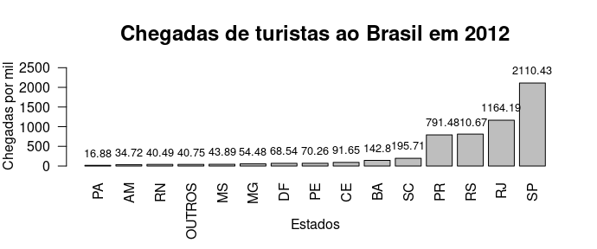

Gráfico de barras - Vertical (barplot()).

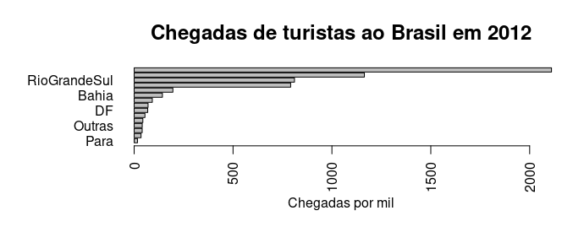

Gráfico de barras - Horizontal (barplot(horizon = TRUE)).

### 10.1.2 Gráfico circular/pizza (pie)

* A função pie gera um gráfico circular/pizza.
* Essa forma de visualização serve para analisar a frequencia de variáveis categóricas.

#### 10.1.2.1 Pré-requisitos

* Utilize somente em casos de a variável possuir poucas categorias (em torno de cinco).
* Com quantidades diferentes entre si.
* Caso não se enquadrar nos pré-requisitos o ideial é optar por gráfico de barras.
* Os dados devem estar organizados em formato tabular.

#### 10.1.2.2 Preparação dos dados

* Organização dos dados das colunas, colocando uma coluna em função da outra. As principais funções necesse caso são:
  + order  
    Retorna uma permutação que reorganiza seu primeiro argumento em ordem crescente ou decrescente, quebrando laços por argumentos adicionais.  
    x <- tabula_Estado$Estado[order(tabula_Estado$cheg_2012)]
  + sort  
    Ordena um vetor em ordem crescente ou decrescente.  
    y <- sort(tabula_Estado$cheg_2012)/1000
* Definindo parâmetros para a janela gráfica (par):  
  + mar  
    Vetor númerico que oferece o número de linhas a partir das margens da janela gráfica.  
    No formato c(inferior, esquerda, superior, direita).  
    mar = c(9,5,4,2)
  + mai  
    Vetor númerico que oferece o tamanho da margem, especificado em polegadas.  
    No formato c(inferior, esquerda, superior, direita).  
    mai = c(1.8,1,0.8,0.4)
  + Exemplo:  
    par(mar = c(9,5,4,2),mai = c(1.8,1,0.8,0.4))

#### 10.1.2.3 Plotagem gráfico circular/pizza (pie)

* Principais argumentos:  
  + y  
    O vetor do eixo Y, contendo os valores das categorias.
  + main  
    Título principal do gráfico.
  + labels  
    Rótulo com cada categoria do gráfico.
  + cex.main  
    Tamanho da fonte de textos (título do gráfico).
  + cex  
    Tamanho do texto dos rótulos (labels).
  + col  
    Comando para colorir diversos itens do gráfico, pode ser valores como 1,2,…, ou por nome como ‘red’, ‘blue’, etc.  
    Neste caso para colorir os pedaços do gráfico circular/pizza.
  + text  
    Adiciona texto ao final do gráfico, neste caso o texto é a fonte usada para elaboração do gráfico.  
    Dentro do text apresenta parâmetros para localizar o texto na janela gráfica, o texto e tamanho da fonte.
  + **rotulos**  
    Variável que recebe o texto, a partir da função paste de concatenação de texto e valores, com os rótulos de cada categoria, contendo nome de cada categoria (**x**) e porcentagem(**porc**).
* Exemplo - Gráfico circular “pizza” (pie()):

#Juntando categorias com baixa proporção na categoria outros.  
y <- c(sum(y[1:10]), y[11:15])  
x <- c("Outros", as.character(x[11:15]))  
   
#Gráfico circular/pizza  
#Variável rótulo  
porc = 100*round(y/sum(y),2) #calcula a %  
rotulos = paste(x,"(",porc,"%)",sep = "") #texto para rotulo  
   
#plotando gráfico pizza  
par(mar = c(4,0,2,0), mai = c(0.8,0,0.4,0))  
pie(  
 y,  
 main = "Título do gráfico",  
 labels = rotulos,  
 cex.main = 2,  
 cex = 1.5,  
 col = gray(1:length(x)/length(x))  
)  
text(0, -1, "Fonte: Elaborado com pacote graphics version 3.6.1 do R.", cex = 1)

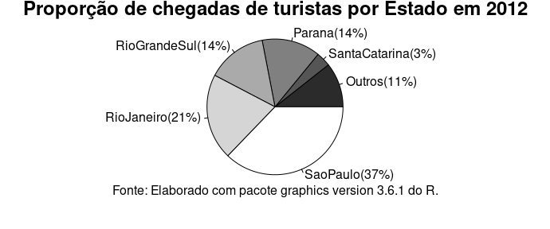

Gráfico circular “pizza” (pie()).

### 10.1.3 Gráfico de linhas (plot lines)

* O gráfico de linhas (plot) é utilizado para vizualizar uma ou mais variáveis númericas que podem ser plotadas ao longo do tempo (não somente tempo) no eixo x.
* Podemos adicionar mais linhas (variáveis) no gráfico através do comando lines.

#### 10.1.3.1 Pré-requisitos

* Os dados devem estar organizados em formato tabular.

dados_SP <- dados %>%  
 select(Mes, Estado, cheg_2012, cheg_2013, cheg_2014, cheg_2015) %>%  
 filter(Estado == "SaoPaulo")  
dados_SP

* Separar as colunas em vetores.

# Definindo os valores dos eixos  
x <- dados_SP$Mes  
y1 <- dados_SP$cheg_2012/1000  
y2 <- dados_SP$cheg_2013/1000  
y3 <- dados_SP$cheg_2014/1000  
y4 <- dados_SP$cheg_2015/1000

#### 10.1.3.2 Preparação dos dados

* Definir os limites do eixo y:  
  + **li**  
    Variável que recebe o limite inferior do eixo y, com base no menor valor do eixo y dos vetores de cada coluna.
  + **ls**  
    Variável que recebe o limite superior do eixo y, com base no maior valor do eixo y dos vetores de cada coluna.
  + Exemplo:
* # Definindo os limites do eixo y  
  li <- min(y1,y2,y3,y4)  
  ls <- max(y1,y2,y3,y4)

#### 10.1.3.3 Plotagem gráfico plot

* Principais argumentos:  
  + **x**  
    Variável do tipo vetor que recebe valores de tempo.
  + **y1**, **y2**, **y3** e **y4**  
    Variáveis do tipo vetor em que cada uma representa os valores de uma linha.
  + lty  
    Especifica o tipo de linha.
  + lwd  
    Especifica a espessura da linha.
  + type  
    Especifica o tipo de plotagem, ‘b’ (pontos conectados por linhas).
  + ylim  
    Controla os limites do eixo Y.
  + xlab  
    Rótulo do eixo X.  
    Quando o gráfico apresentar diversas linhas, o rótulo deve ser inicializado e zerado dentro do plot e adicionado seu valor definitivo na função title.
  + ylab  
    Rótulo do eixo Y.  
    Quando o gráfico apresentar diversas linhas, o rótulo deve ser inicializado e zerado dentro do plot e adicionado seu valor definitivo na função title.
  + lines  
    Adiciona novas linhas ao gráfico de linhas, cada uma com suas particularidades.
  + title  
    Função que adiciona títulos, rótulos e texto ao gráfico de linhas.
  + main  
    Título principal do gráfico.
  + sub  
    Adiciona texto ao final do gráfico.
  + cex.sub  
    Tamanho da fonte do texto.
  + col  
    Comando para colorir diversos itens do gráfico, pode ser valores como 1,2,…, ou por nome como ‘red’, ‘blue’, etc.  
    Neste caso para colorir as linhas do gráfico de linhas.
  + legend  
    Adiciona um quadro de legenda a janela gráfica.
* Exemplo - Gráfico de linhas (plot() lines()):

plot(x, y1, lty = 1, lwd = 1, type = "b", ylim = c(0.8*li,ls*1.2),xlab ="",  
 ylab = "", col = "red")  
lines(x, y2, lty = 2, lwd = 1, type = "b", col = "yellow")  
lines(x, y3, lty = 3, lwd = 2, type = "b", col = "blue")  
lines(x, y4, lty = 4, lwd = 1, type = "b", col = "green")  
title(main = "Chegada de turistas em São Paulo",  
 xlab ="Mês",  
 ylab = "Chegadas por mil",  
 sub = "Fonte: Elaborado com pacote graphics version 3.6.1 do R.",  
 cex.sub = 0.8)  
legend(9,400,c("2012","2013","2014","2015"), col = c("red","yellow","blue","green"),  
 lty = 1:4, cex = 0.5)

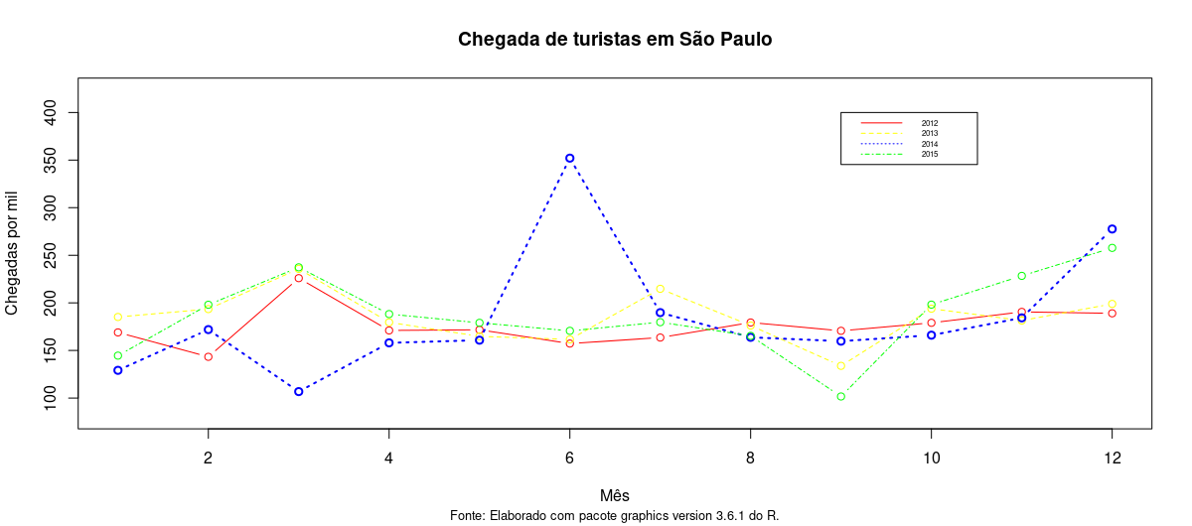

Gráfico de linhas (plot() lines()).

#### 10.1.3.4 Comparando séries de gráficos de linhas

##### 10.1.3.4.1 O que é comparar séries

* O intuito é plotar mais de um gráfico na mesma janela gráfica, para facilitar a comparação das diferentes séries de dados.
* Sendo possível preparar a janela gráfica assim como uma matriz, para receber gráficos em linha, ou em coluna, ou em linhas e colunas ao mesmo tempo.

##### 10.1.3.4.2 Preparação da janela gráfica

* Existem duas formas de preparar a janela gráfica para receber os gráficos:  
  + par(mfrow = c(nº_linhas, nº_colunas))  
    Prepara a janela gráfica como uma matriz, sendo definido o número de linhas e colunas a receber os gráficos.  
    Necessita ajeitar os parâmetros de margem da janela gráfica(mai e mar), por conta disto não é o mais aconselhado de usar.
  + layout(matrix(nº_linhas,nº_colunas), nº_linhas, nº_colunas)  
    Prepara a janela gráfica como uma matriz, sendo definido o número de linhas e colunas a receber os gráficos.  
    Mais recomendado a utilização.

##### 10.1.3.4.3 Plotagem de gráficos de linhas comparando séries

#script para dois graficos de linha  
#preparando a janela grafica para receber dois graficos  
  
#metodo 1 - não recomendado  
#par(mfrow = c(2,1)) #necessidade de configurar margens  
#par(mar = c(6,4,1,1), mai = c(0.9,0.9,0.3,0.1))  
  
#Metodo 2 - Recomendado  
layout(matrix(c(1,2), 1, 2)) #tende a funcionar melhor que par(mfrow())  
#numero de linhas, numero de colunas  
  
#grafico 1  
  
#definindo os limites do eixo y  
li1 <- min(y1,y2,y3,y4)  
ls1 <- max(y1,y2,y3,y4)  
  
#script para o grafico de linha  
plot(x1, y1, lty = 1, lwd = 1, type = "b", ylim = c(0.8*li1,ls1*1.2),xlab ="",  
 ylab = "") #xlab e ylab vazios some com os rotulos x e y, para que possa colocar a no titulo (title) abaixo  
lines(x1, y2, lty = 2, lwd = 1, type = "b") #acrescenta y2  
lines(x1, y3, lty = 3, lwd = 2, type = "b") #acrescenta y3  
lines(x1, y4, lty = 4, lwd = 1, type = "b") #acrescenta y4  
#lty = especifica o tipo de linha  
#lwd = especifica a espessura da linha  
#type = especifica o tipo de plotagem, 'b' (pontos conectados por linhas)  
title(main = "Chegada de turistas em São Paulo",  
 xlab ="Mês",  
 ylab = "Chegadas por mil")  
legend(9,400,c("2012","2013","2014","2015"), lty = 1:4, cex = 0.5) #os dois primeiros valores são a posição (coordenadas) da legenda no grafico  
  
#grafico 2  
  
#definindo os limites do eixo y  
li2 <- min(z1,z2,z3,z4)  
ls2 <- max(z1,z2,z3,z4)  
  
#script para o grafico de linha  
plot(x2, z1, lty = 1, lwd = 1, type = "b", ylim = c(0.8*li2,ls2*1.2), xlab ="",  
 ylab = "") #xlab e ylab vazios some com os rotulos x e y, para que possa colocar a no titulo (title) abaixo  
lines(x2, z2, lty = 2, lwd = 1, type = "b") #acrescenta y2  
lines(x2, z3, lty = 3, lwd = 2, type = "b") #acrescenta y3  
lines(x2, z4, lty = 4, lwd = 1, type = "b") #acrescenta y4  
#lty = especifica o tipo de linha  
#lwd = especifica a espessura da linha  
#type = especifica o tipo de plotagem, 'b' (pontos conectados por linhas)  
title(main = "Chegada de turistas em Rio de Janeiro",  
 xlab ="Mês",  
 ylab = "Chegadas por mil",  
 sub = "Fonte: Elaborado com pacote graphics version 3.6.1 do R.", cex.sub = 0.8)  
legend(9,300,c("2012","2013","2014","2015"), lty = 1:4, cex = 0.5) #os dois primeiros valores são a posição (coordenadas) da legenda no grafico

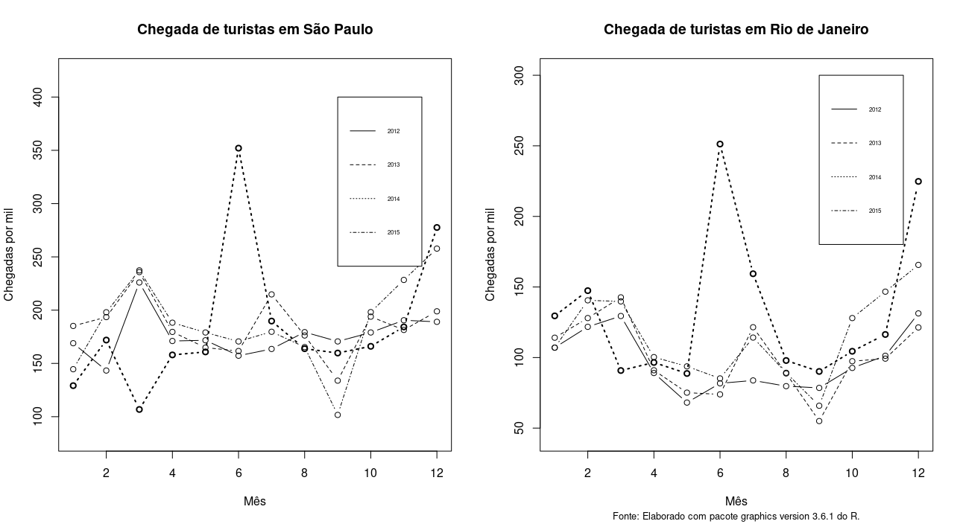

Gráfico de linha comparando séries

### 10.1.4 Gráfico de dispersão (plot abline)

* O gráfico de dispersão é usado para observar a relação entre duas variáveis quantitativas (que podem ser contadas).
* O pesquisar a principio busca uma relação linear, logo a visão do gráfico deve ser acompanhado do **coeficiente de correlação linear**, que mede matematicamente a intensidade dessa relação.
* **Coeficiente de correlação linear**:  
  + A relação entre duas variáveis é chamada **regressão linear simples**.
  + O coeficiente de **correlação linear** é uma medida que varia entre 1 e -1.
  + Espera-se encontrar valores próximos de -1 e 1 no caso de presença de relacionamento linear.
  + no caso de 1.  
    O coeficiente é positivo ou dito crescente, uma variável cresce acompanhando o crescimento da outra.
  + no caso de -1.  
    O coeficiente é negativo ou dito decrescente, uma variável cresce com o decaimento da outra.

#### 10.1.4.1 Pré-requisitos

* Os dados devem estar em formato tabular, ou as variáveis em formato de vetor.

#### 10.1.4.2 Preparação dos dados

* Coeficiente de Correlação linear:  
  + Teoria  
    - O coeficiente de correlação tem o objetivo de entender como uma variável se comporta num cenario onde a outra variável variando. E se existe alguma relação entre a variabilidade de ambas as variáveis.
    - Os coeficientes variam de 1 a -1. Quanto mais proximo dos extremos, mais forte é a relação entre as variáveis. Quanto mais proximo do centro 0, menor é a relação entre as variáveis. Em 0 não existe relação entre as variáveis.
  + 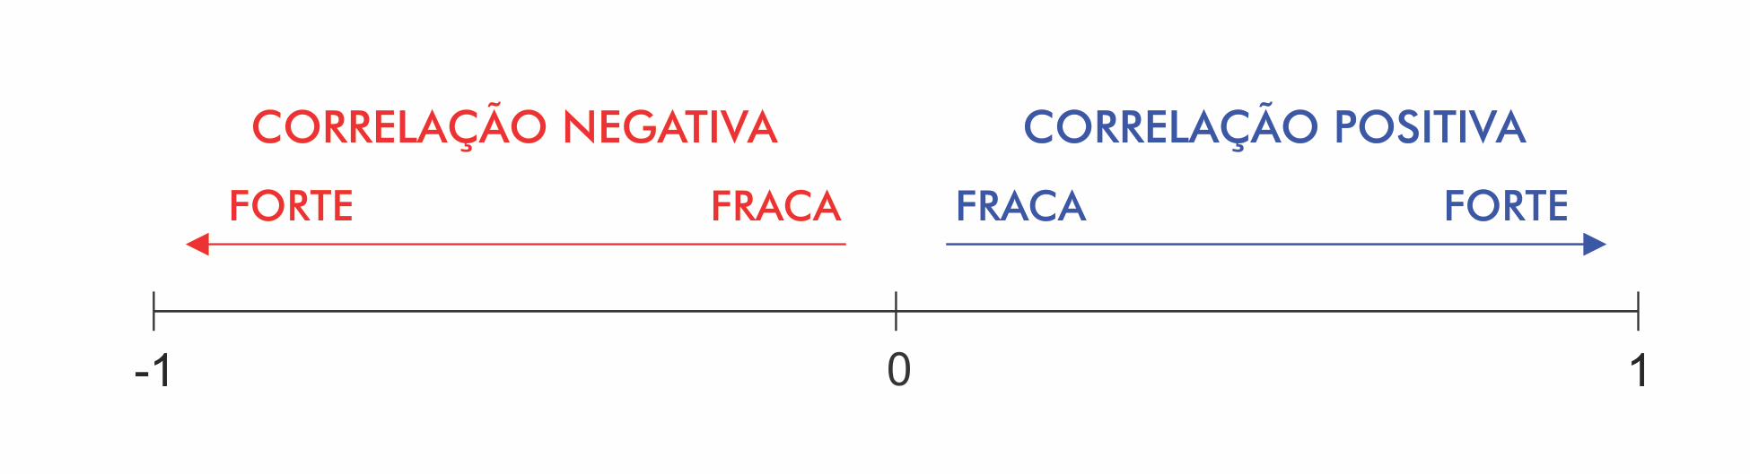
  + Correlações fortes e fracas
    - A correlação proximo do valor 1, significa que a relação é positiva, ou seja, a reta de regressão é ascendente. Quando uma variável aumenta a outra aumenta também.
    - A correlação proximo do valor -1, significa que a relação é Negativa, ou seja, a reta de regressão é descendente. Quando uma variável diminui a outra aumenta.
  + 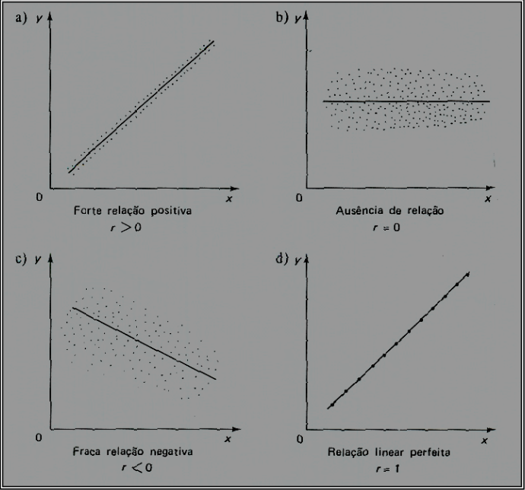
  + Tipos de Correlação
  + Cálculo de correlação linear:
* Onde,  
   é o número de registros/linhas.  
   é o vetor x.  
   é o vetor y.  
   é x vezes y.
* Uma forma rápida e simples de resolver o cálculo é preencher a tabela de correlação linear com as informações:
* 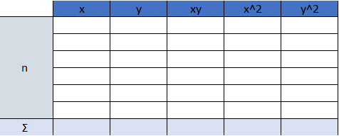
* Tabela de correlação linear
  + cor(x,y)  
    Função do **R** que cálcula a correlação linear das variáveis vetor x e y.
* Coeficiente de reta de regressão:  
  Tenta traçar uma reta que melhor aproxime todos os pontos dispersos.
$$y=A+Bx$$

* Onde, $A$ 
   é o intercepto $B$ 
   é o coeficiente angular.  
  + Coeficiente angular:
  + Intercepto:
  + lm(y ~ x)$coef  
    Esta função do **R** retorna os coeficientes da reta de regressão (**intercepto** e **coeficiente angular**).  
    A parte da função $coef apenas retorna de maneira mais direta os coeficientes separados, assim deixando claro em cada coluna o que é **intercepto** e o que é **coeficiente angular**.

#### 10.1.4.3 Plotagem gráfico plot abline

* Funções usadas:  
  + paste()  
    Concatena as strings e valores.
  + expression()  
    Salva numa variável o desenho de texto no formato **expression**, ou seja, uma expressão matematica, uma equação.  
    As Expressões (**expressions**) podem ser usadas como título, subtitulo e rotulos de eixos.
  + eval()  
    Avalia, e se possivel resolve, uma **expression**.
* Principais argumentos do gráfico de dispersão:  
  + **x**  
    Vetor com variável quantitativa x.
  + **y**  
    Vetor com variável quantitativa y.
  + main  
    Título principal do gráfico.
  + xlab  
    Rótulo do eixo x.
  + ylab  
    Rótulo do eixo y.
  + text  
    Adiciona texto ao gráfico.  
    Neste caso adiciona, pela posição do texto inserido, o nome a reta e a equação/expressão da reta.
  + abline  
    Adiciona a reta tracejada.
  + lty  
    Especifica o tipo de linha.
  + lwd  
    Especifica a espessura da linha.
* Exemplo - Gráfico de dispersão “plot abline”(plot() abline()):

#Observando a correlação entre as chegadas de São Paulo e Rio de Janeiro  
x <- dados_RJ$cheg_2014/1000  
y <- dados_SP$cheg_2014/1000  
x  
y  
  
#Obtendo a correlação  
cor(x,y)  
  
#Obtendo os coeficientes da reta de regressão  
lm(y ~ x)$coef  
#lm = é usado para ajustar modelos lineares. Ele pode ser usado para realizar regressão, análise de variância de estrato único e análise de covariância   
#coef = é uma função genérica que extrai coeficientes de modelo de objetos retornados por funções de modelagem. coeficientes é um apelido para ele.  
  
#Gráfico de dispersão  
plot(x, y,   
 main = paste("Gráfico de Dispersão entre as chegadas de turistas de 2014",  
 "\n","São Paulo x Rio de Janeiro"),  
 xlab = "Chegadas no Rio de Janeiro/1000",  
 ylab = "Chegadas em São Paulo/1000"  
 )  
abline(lm(y ~ x), lty = 2, lwd = 2) #adiciona a reta tracejada  
#lty = especifica o tipo de linha  
#lwd = especifica a espessura da linha  
text(130,230,"reta de regressão") #adiciona texto na posição (130,230)  
text(130,210,paste("y = ",eval(expression(round(lm(y ~ x)$coef[[2]],2))),   
 #[[j]] seleciona a coluna j.  
 "x + ",eval(expression(round(lm(y ~ x)$coef[[1]],2)))))  
#adiciona equação na posição (130,210)  
#paste = Concatenar vetores após a conversão em caractere.  
#eval = Avalie uma expressão R em um ambiente especificado.  
#expression = Cria ou testa objetos do modo "expressão".

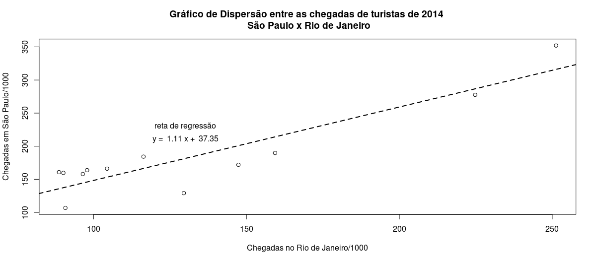

Gráfico de dispersão “plot abline” (plot() abline()).

### 10.1.5 Diagrama de caixa (boxplot)

* O **Diagrama de caixa** serve para compreensão da forma e amplitude dos dados.
* É importante para fazer o **diagrama de caixa** conhecer a fórmula das **separatrizes**.
* O **diagrama de caixa** usa em sua construção os conceitos de **quartis** (**Q1**, **Q2**, e **Q3**).

#### 10.1.5.1 Separatrizes

* Quartis:  
  + Q1 (25%)
  + Q2 (50% ou mediana)
  + Q3 (75%)
* Tabela de distribuição de frequências:

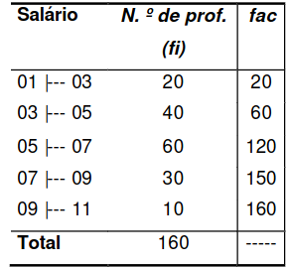

Exemplo de tabela de distribuição de frequências

* Como achar o intervalo de classe que corresponde a separatriz calculada.  
  Ex.: Se Q1 (25%), achar na tabela de classes e frequências, na coluna frequência acumulada, a classe que contém o valor que corresponde a 25% da frequência acumulada total.  
  Esse intervalo de classe será a classe selecionada para aplicação da fórmula.
* Fórmula da separatriz:

onde,  
 é o percentil (separatriz),  
 é o limite inferior do intervalo de classe selecionada,  
 é o número em fração do percentil,  
 é a frequência,  
 é a frequência acumulada total,  
 é a frequencia acumulada do intervalo de classe anterior (ao selecionado) do qual se esta calculando, $f_{intervalo}$ 
 é a frequência do intervalo de classe selecionada, $h$ 
 é a amplitude de classe ($Ls−Li$).

#### 10.1.5.2 boxplot

* Montando a box:  
  A box contém como limite superior $Q_{3}$, limite inferior $Q_{1}$ e linha interna a mediana ($Q_{2}$).
* Intervalo interquartil:
* Limites:  
  + Máximo
  + Mínimo
* Valores discrepantes (**Outliers**):  
  + Possíveis erros (arredondamento ou observação).
  + Alguma condição especial que deve ser observada separadamente.
* Exemplo explicativo de boxplot:

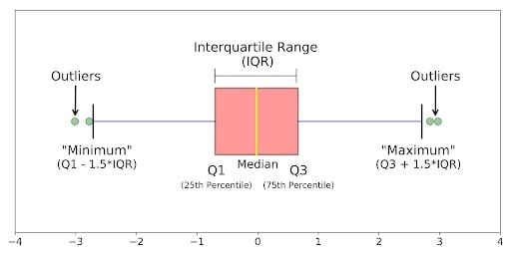

Exemplo explicativo de boxplot

#### 10.1.5.3 Pré-requisitos

* Os dados devem estar em formato tabular.

#### 10.1.5.4 Preparação dos dados

* A variável em formato de vetor.  
  Ex.: x <- turismo$cheg_2012/1000

#### 10.1.5.5 Plotagem gráfico boxplot

* Principais argumentos do gráfico de dispersão:  
  + **x**  
    Variável em formato de vetor.
  + main  
    Título principal do gráfico.
  + xlab  
    Rótulo do eixo x.
  + ylab  
    Rótulo do eixo y.
* Exemplo - Diagrama de caixa “boxplot” (boxplot()):

#Variável x  
x <- turismo$cheg_2012/1000  
  
#Plotando o diagrama de caixa - boxplot  
boxplot(x,  
 main ="Boxplot das chegadas de Turistas ao Brasil em 2012",  
 xlab ="Ano de 2012",  
 ylab ="Chegadas de turistas em 2012 por mil")

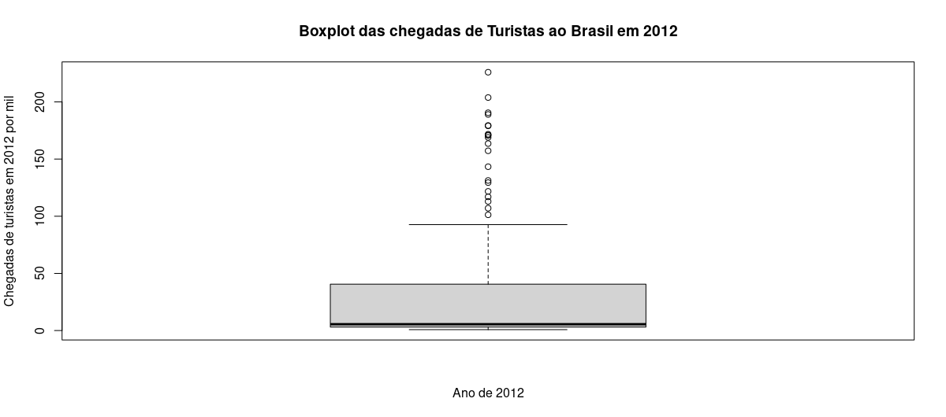

Gráfico de caixa (boxplot())

### 10.1.6 Histograma (hist)

* Histograma é um tipo de gráficos de barras.
* É usado para variáveis quantitativas continuas.
* Este tipo de gráfico é muito usado para observar:  
  + **Distribuição de frequências**
  + **Simetria**
  + **Desvio**  
    Presença de valores discrepantes (Outliers).
  + **Amplitude da variável**
* A diferença entre gráficos de barras e histograma:  
  + **Gráfico de barras**  
    É aplicado a variáveis categóricas, apenas um eixo representando variável númerica e o outro eixo representando um variável categórica.
* 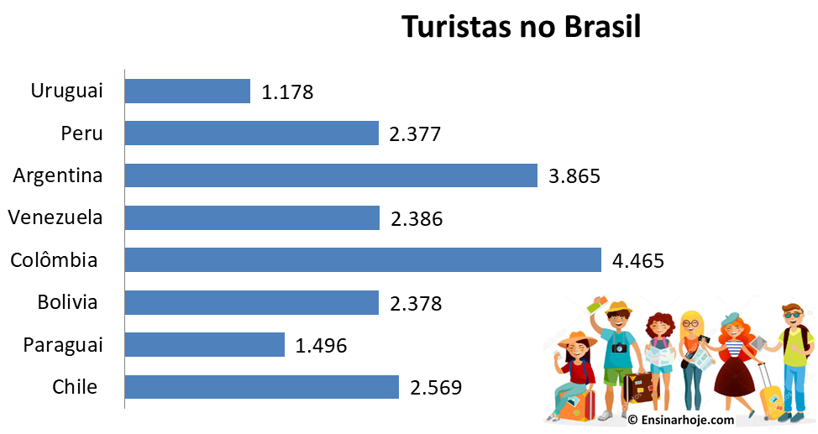
* Exemplo gráfico de barras
  + **Histograma**  
    É aplicado a variáveis númericas e possui dois eixos númericos (x representando a variável e y representando a frequência da variável).
* 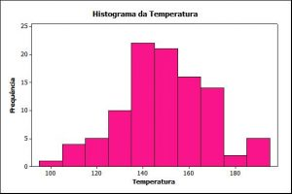
* Exemplo histograma

#### 10.1.6.1 Pré-requisitos

* Os dados devem estar em formato tabular.

#### 10.1.6.2 Preparação dos dados

* A variável em formato de vetor.  
  Ex.: x <- dados$cheg_2012/1000
* A frequência é calculada automaticamente pela função hist (histograma), basta informar a função se ela deve cálcular a frequência absoluta (**T**) ou a frequência relativa (**F**).  
  Ex.: hist(... , freq = T | F, ...)

#### 10.1.6.3 Plotagem histograma

* Principais argumentos da função histograma (hist()):  
  + **x**  
    Variável em formato de vetor.
  + freq  
    É a frequência.  
    Caso queira a frequência absoluta = T.  
    Caso queira a frequência relativa = F.
  + col  
    Comando para colorir diversos itens do gráfico, pode ser valores como 1,2,…, ou por nome como ‘red’, ‘blue’, etc.
  + main  
    Título principal do gráfico.
  + xlab  
    Rótulo do eixo x.
  + ylab  
    Rótulo do eixo y.
  + sub  
    Adiciona texto ao final do gráfico.
* Exemplo - Histograma:

#Compreendendo a distribuição frequência de chegadas de turistas do Brasil em  
#2012  
x <- dados$cheg_2012/1000  
  
#histograma  
hist(x,  
 freq = T, #se T fornece a frequencia absoluta, se F fornece a frequencia relativa  
 main = "Histograma das chegadas de turistas ao Brasil em 2012",  
 xlab = "Chegadas de turistas em 2012 por mil",  
 ylab = "Frequencia Absoluta das chegadas",  
 sub = "Fonte: elaboração propria") #legenda

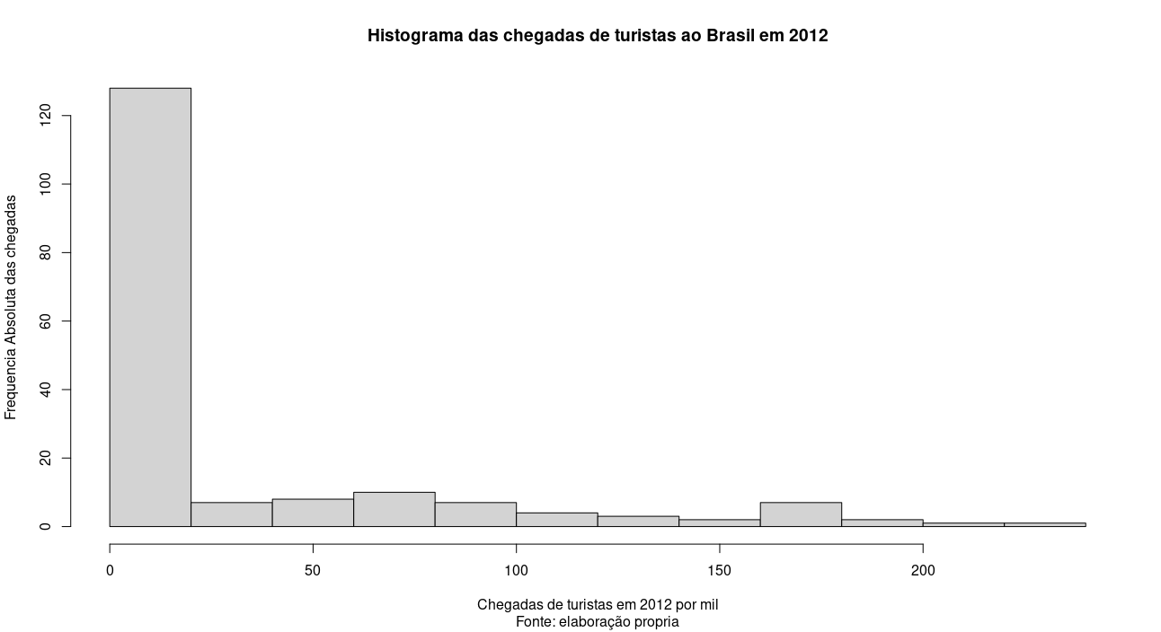

Histograma (hist())

## 10.2 Pacote **ggplot2**

O pacote ggplot2 constroi diversos tipos de graficos a partir da mesma estrutura de componentes:  
- data: referente ao banco de dados.  
- geom_forma: um rol de tipos possiveis de representação dos dados.  
- coord_system: referente ao sistema de coordenadas, que podem ser cartesianas, polares e projeção de mapas.

### 10.2.1 O que precisa para fazer o gráfico?

A. Um nome de objeto para guardar o grafico (uma variavel).  
B. A base de dados que será utilizada para a plotagem.  
ggplot(data=nome_da_base)  
C. Descrever como as variaveis serão utilizadas na plotagem:  
aes(x=..., y=..., ...)  
D. Especificar o tipo de gráfico:  
geom_forma(...)  
E. Utilizar o operador “**+**” para adicionar camadas (*layers*) ao objeto ggplot criado.  
F. Pacotes auxiliares como ggthemes e grid, dentre outros.

### 10.2.2 Quais formatos podemos utilizar no **ggplot2** (*geom_forma*)?

Nome das principais formas geométricas para construção de gráficos do pacote ggplot2

| Forma | Tipo de gráfico |
| --- | --- |
| geom_area ou geom_ribbon | Produz um grafico para visualizar área sob a curva ou entre curvas. |
| geom_bar ou geom_col | Produz um grafico de colunas do vetor x. |
| geom_bar+coord_polar | Produz um grafico circular (Pizza). |
| geom_boxplot | Produz o boxplot de x. |
| geom_curve | Produz um grafico em curva. |
| geom_density | Produz um grafico da densidade de x. |
| geom_dotplot | Produz um grafico de pontos. |
| geom_histogram | Produz um histograma do vetor x. |
| geom_line, geom_abline, geom_hline, geom_vline | Produz um grafico de linhas |
| geom_point | Produz um grafico de dispersão entre x e y. |
| geom_qq ou geom_qq_line | plota os quantis de x usando como base a curva normal. |
| geom_tile, geom_rect ou geom_raster | Produz uma grade de retangulos. |
| geom_violin | Produz um grafico em forma de violino. |

### 10.2.3 Nome dos argumentos para adicionar efeito em gráficos do pacote **ggplot2**

Nome dos argumentos para adicionar efeito em gráficos do pacote ggplot2.

| Funções | Efeitos no gráfico |
| --- | --- |
| autoplot | Produz um grafico apropriado para o tipo de variavel. |
| coord_cartesian | Coordenada cartesiana. |
| coord_fixed | Coordenada cartesiana com razão entre eixo x e y fixada. |
| coord_flip | Inverte a posição dos eixos x e y. |
| coord_polar | Coordenada polar. |
| geom_blank | Janela em branco. |
| geom_jitter | Produz um efeito jitter. |
| geom_smooth | Produz uma curva suavizada. |
| geom_text | Aplica texto a janela grafica. |
| scale_fill_(=brewer ou grey ou gradient) | Define a escala de cores. |
| scale_*_continuos | Define parametros para o eixo x ou y continuos. |
| scale_*_discrete | Define parametros para o eixo x ou y discreto. |
| scale_*_manual | Define parametros para os eixos manualmente. |

### 10.2.4 Definindo um tema para o grafico **ggplot**

* *theme_gray*  
  Fundo cinza e linhas grandes brancas.
* *theme_bw*  
  O classico preto e branco. Otimo para projetor.
* *theme_linedraw*  
  Linhas pretasde varias larguras num fundo branco. semelhante ao theme_bw.
* *theme_light*  
  Semelhante ao theme_linedraw, porem com as linhas mais cinza claro, para dar atenção aos dados.
* *theme_dark*  
  Versão escura do theme_light, com o fundo escuro, util para criar linhas finas coloridas.
* *theme_minimal*  
  Um tema minimalista sem anotações de fundo.
* *theme_classic*  
  Tema classico, com linhas do eixo x e y, sem linhas de grade.
* *theme_void*  
  Um tema completamente vazio.

### 10.2.5 Pacote ggthemes

Temas do pacote ggthemes

| Tema | Semelhanças |
| --- | --- |
| theme_base | Tema do pacote básico do R |
| theme_calc | Semelhante aos gráficos produzidos pelo Calc do LibreOffice B |
| theme_economist | Semelhante ao The Economist |
| theme_economist_white | Semelhante ao The Economist com fundo branco |
| theme_excel | Semelhante aos gráficos produzidos pelo Excel |
| theme_few | Baseado nas regras de Stephen Few sobre regras práticas para o uso de cores nos gráficos |
| theme_fivethirtyeight | Baseado nos gráficos do site fivethirtyeight.com |
| theme_foundation | Tema de fundação, para produzir novos temas |
| theme_gdocs | Semelhante aos gráficos do Google Docs |
| theme_hc | Baseado em Highcharts JS |
| theme_igray | Inverte o tema gray |
| theme_map | Limpa o tema para incluir mapas |
| theme_pander | Baseado no pacote pander |
| theme_par | Baseado nos parâmetros definidos em par() do pacote base |
| theme_solarized | Baseado na paleta Solarized |
| theme_solarized_2 | Baseado na paleta Solarized |
| theme_solid | Elimina todas as linhas e textos, mantendo somente os objetos geométricos |
| theme_stata | Semelhante aos gráficos do Stata |
| theme_tufte | Baseado no designer de Edward Tufte |
| theme_wsj | Semelhante aos gráficos do Wall Street Journal |

Exemplo:

#Bibliotecas  
library(ggthemes)  
  
#Plotando gráficos  
f <- ggplot(dados,aes(cheg_2012/1000,cheg_2013/1000)) +  
 geom_blank() +  
 labs(x="",y="")  
  
#Tema  
p1 <- f +  
 theme_gdocs(base_size = 18) +  
 ggtitle("theme_gdocs")  
   
p1

### 10.2.6 Inserindo títulos, subtítulos e rótulos aos eixos de um ggplot

* Existem duas formas de inserir textos no gráfico no **ggplot2**.

#### 10.2.6.1 Primeira forma

* Podemos adicionar texto ao gráfico **ggplot2** através do comando labs() e seus parâmetros:  
  + title  
    Adicionar um título ao gráfico **ggplot**.
  + x  
    Adiciona um rótulo ao eixo x no gráfico **ggplot**.
  + y  
    Adiciona um rótulo ao eixo y no gráfico **ggplot**.
  + subtitle  
    Adicionar um subtítulo ao gráfico **ggplot**.
  + caption  
    Adiciona texto ao final do gráfico **ggplot**.
* Exemplo:

#Plotando gráfico  
p <- ggplot(data = Turismo, aes(x=cheg_2012/1000,y=cheg_2013/1000)) #Salva gráfico em variável  
  
#Aplicando elementos de texto na forma janela em branco  
p +  
 geom_blank() + #Produz efeito janela em branco  
 labs(title = "Título", #Adiciona texto ao gráfico  
 x = "Eixo x", #Adiciona rótulo ao eixo x  
 y = "Eixo y", #Adiciona rótulo ao eixo y  
 subtitle = "Subtítulo", #Adiciona subtitulo ao gráfico  
 caption = "Elaborado por ...")+ #Adciona texto ao final do gráfico  
 theme_bw(base_size = 18)

#### 10.2.6.2 Segunda forma

* Podemos adicionar texto ao **ggplot2** atraves dos comandos:  
  + ggtitle("",subtitle = "")  
    O comando ggtitle adiciona título ao gráfico **ggplot**.  
    Podemos adicionar o parâmetro subtitle para adicionar um subtítulo ao gráfico **ggplot**.
  + xlab("")  
    Adiciona um rótulo ao eixo x no gráfico **ggplot**.
  + ylab("")  
    Adiciona um rótulo ao eixo y no gráfico **ggplot**.
  + labs(caption = "")  
    O comando labs() acompanhado do parâmetro caption, adiciona texto ao final do gráfico **ggplot**.
* Exemplo:

#Plotando gráfico  
p <- ggplot(data = Turismo, aes(x=cheg_2012/1000,y=cheg_2013/1000)) #Salva gráfico em variável  
  
#Aplicando elementos de texto na forma janela em branco  
p +  
 geom_blank() + #Produz efeito janela em branco  
 ggtitle("Título",subtitle = "Subtítulo") + #Adiciona título e subtitulo ao gráfico  
 xlab("Eixo x") + #Adiciona rótulo ao eixo x  
 ylab("Eixo y") + #Adiciona rótulo ao eixo y  
 labs(caption = "Elaborado por ...") + #Adciona texto ao final do gráfico  
 theme_bw(base_size = 18)

### 10.2.7 Escalas no **ggplot2**

* Podemos definir a escala dos eixos utilizando uma camada especifica para esse fim:  
  + Variáveis Discretas  
    scale_x_discrete() ou scale_y_discrete()
  + Variáveis Continuas  
    scale_x_continuous() ou scale_y_continuous()
* Principais argumentos das funções scale_(x|y)_discrete() e scale_(x|y)_continuous():  
  + drop  
    T omite do gráfico os níveis de um fator que não aparecem nos dados; F usa todos os níveis de um fator.
  + na.translate  
    F remove valores faltantes da escala.
  + labels  
    NULL (nenhum nome **ticks**) ou um vetor com nome (caracteres) dos **ticks**.  
    labels = c("One Hundred Fifty","Three Hundred","Four Hundred Fifity")  
    O comando abbreviate, abrevia o nome dos vetores nos **ticks**.  
    labels = abbreviate
  + limits  
    Vetor de caracteres, ou números, com os possíveis limites dos valores de escala e sua ordem.  
    limits = c("caracter_1","caracter_2")  
    limits = c(0,600)
  + name  
    Nome da escala que aparece na legenda (rótulos de x).
  + breaks  
    O argumento breaks nos permite especifica onde os **ticks** aparecem.  
    Podemos dar nomes aos **ticks** especificados para aparecerem, usando o argumento labels.  
    breaks = c(150,300,450),  
    labels = c("One Hundred Fifty","Three Hundred","Four Hundred Fifity")
  + expand  
    Expande a escala por adição de x aos limites da escala.  
    expand = expand_scale(add = x) ou expand = expansion(add = x)  
    Expande a escala por multiplicação de x aos limites da escala.  
    expand = expand_scale(mult = x) ou expand = expansion(mult = x)
  + position  
    Posição da escala no eixo x (*top* ou *bottom*) e no eixo y (*left* ou *right*).  
    position = 'top'
  + trans  
    Transforma a escala continua.  
    trans = "reverse"  
    Principais transformações:  
    - ans
    - atanh
    - boxcox
    - date
    - exp
    - hms
    - identity
    - log
    - log10
    - log1p
    - log2
    - logit
    - modulus
    - probability
    - probit
    - pseudo_log
    - reciproval
    - reverse
    - sqrt
    - time
* Exemplos:

#Plotando gráfico  
p = ggplot(data = Turismo, aes(x=Estado, y=cheg_2012))  
p+  
geom_blank()+  
labs(title = "Título",  
 x = "Eixo x",  
 y = "Eixo y",  
 subtitle = "Subtítulo",  
 caption = "Elaborado por ...")+  
theme_bw(base_size = 18)+ #Tema  
scale_x_discrete(limits=c("Amazonas","RioJaneiro"))  
#Vetor de caracteres com os possíveis valores de escala e sua ordem.

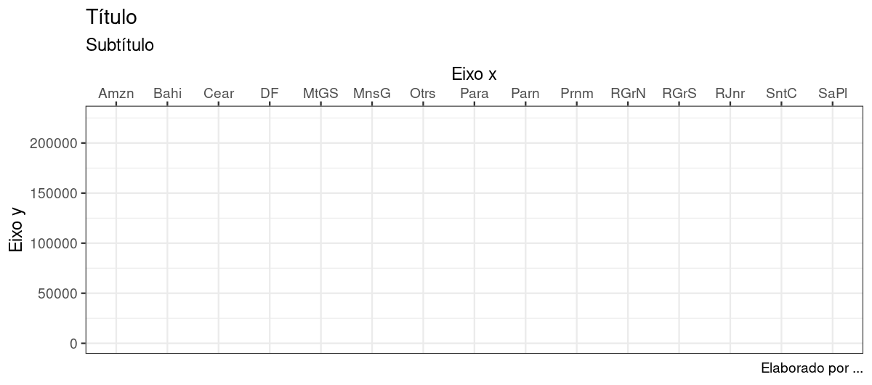

Exemplo 1 - scale_x_discrete

#Plotando gráfico  
p = ggplot(data = Turismo, aes(x=cheg_2012/1000, y=cheg_2013/1000))  
p+  
 geom_blank()+  
 labs(title = "Título",  
 x = "Eixo x",  
 y = "Eixo y",  
 subtitle = "Subtítulo",  
 caption = "Elaborado por ...")+  
 theme_bw(base_size = 18)+ #Tema  
 scale_y_continuous(  
 breaks = c(75,150,225),  
 labels = c("75 mil","150 mil","225 mil"), #nome dos ticks do eixo y  
 position = "right",  
 trans = "reverse")+  
 scale_x_continuous( limits = c(50,150)) #limites do eixo x

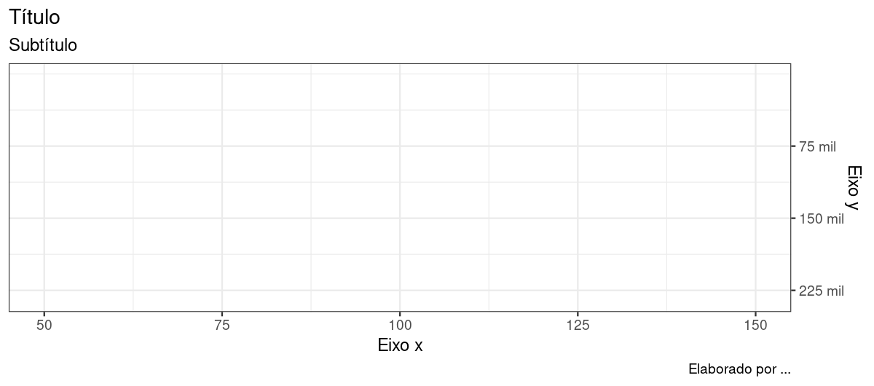

Exemplo 2 - scale_(x|y)_continuous

### 10.2.8 Cores nos gráficos ggplot2

* As cores podem ser aplicadas em diversos elementos do gráfico:  
  + Linhas
  + Preenchimentos da forma gráfica
  + Texto
* Principais parâmetros:  
  + fill  
    Controla o preenchimento de um gráfico.
  + colour ou color  
    Cor de linha ou contorno do gráfico.
  + alpha  
    Controla o grau de transparância da cor, valores entre 0 e 1 (0 sendo muito transparênte e 1 sendo opaco).  
    Ex.: alpha <- 1

#### 10.2.8.1 Método para obter cores em **R**

* Pelo número  
  col = x, sendo algum número. x = 1, 2, ...
* Pelo nome  
  Há 657 nomes de cores disponiveis no **R**.  
  Através da função colors() diretamente na linha de comando será exibido o nome das 657 cores. Ademais se colocar colors()[x] será exibido o nome na posição x.  
  Ex.: colors()[657] = “grey”.
* Pelo sistema **RGB** (*Red*, *Green*, *Blue*)  
  rgb(0,0,0)
* Pelo sistema hexa decimal  
  #ff0000

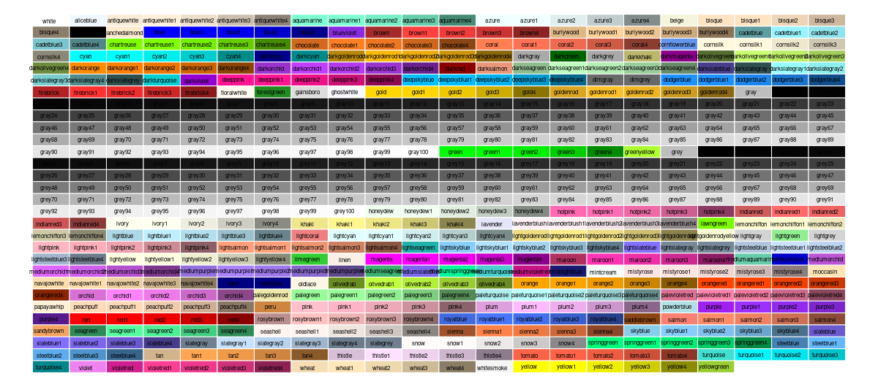

657 cores e seus repectivos nomes.

#### 10.2.8.2 Principais pacotes de paletas de cores do **R**

* **R** básico
* Pacote **RColorBrewer**

#### 10.2.8.3 Tipos de paletas de cores

* *sequencial*  
  Cores que variam em sequência da mais clara para mais escura.
* *divergente*  
  O centro da paleta é mais claro e os extremos mais escuros em ambas as direções.
* *qualitativa*  
  Não possui um ordenamento nas variações das cores.

#### 10.2.8.4 5 funções básicas do **R** que geram paletas de cores sequenciais

* rainbow(n,alpha)
* heat.colors(n,alpha)
* terrain.colors(n,alpha)
* topo.colors(n,alpha)
* cm.colors(n,alpha)

#### 10.2.8.5 **RColorBrewer** paletas de cores disponíveis

* *sequencial*

**Pacote RColorBrewer**: Nome das paletas sequencial.

| Nome das paletas |
| --- |
| Blues |
| BuGn |
| BuPu |
| GnBu |
| Greens |
| Greys |
| Oranges |
| OrRd |
| PuBu |
| PuBuGn |
| PuRd |
| Purples |
| RdPu |
| Reds |
| YlGn |
| YlGnBu |
| YlOrBr |
| YlOrRd |

As variações de cores vão de três a nove valores possíveis em cada paleta.

* *divergente*

**Pacote RColorBrewer**: Nome das paletas divergente.

| Nome das paletas |
| --- |
| BrBG |
| PiYG |
| PRGn |
| PuOr |
| RdBu |
| RdGy |
| RdYlBu |
| RdYlGn |
| Spectral |

As variações de cores vão de três a onze valores possíveis em cada paleta.

* *qualitativa*

**Pacote RColorBrewer**: Nome das paletas qualitativas e número de cores possiveis em cada paleta.

| Nome das paletas | Número de cores |
| --- | --- |
| Accent | 8 |
| Dark2 | 8 |
| Paired | 12 |
| Pastel1 | 9 |
| Pastel2 | 8 |
| Set1 | 9 |
| Set2 | 8 |
| Set3 | 12 |

#### 10.2.8.6 Aplicando escala de cinza ao gráfico

* scale_fill_grey(..., start = x, end = x)  
  x é um valor entre 0 e 1, sendo 0 mais escuro e 1 mais claro.  
  Aplica-se a gráficos que possuem preenchimento interno na forma como: **boxplot**, **histograma**, **violino** e **barras**.
* scale_color_grey(..., start = x, end = x)  
  x é um valor entre 0 e 1, sendo 0 mais escuro e 1 mais claro.  
  Aplica-se a gráficos como **dispersão** ou **linhas**.

### 10.2.9 Ajustando parâmetro de textos de um **ggplot**

* Os temas possuem formatações padronizadas para todos os elementos textuais de um gráfico como título, subtítulo ou rótulos dos eixos.
* É possível realizar ajustes através da camada theme(), utilizando-se dos argumentos de element_text().
* Em element_text() podemos ajustar os seguintes parâmetros:  
  + family  
    Tipo de fonte, o padrão é “sans”. No sistema **Windows** é possível consultar as famílias disponíveis através do comando windowsFonts(). Para mais opções de fontes utilize o pacote *extrafont* ou *showtext*.
  + face  
    **plain**, **italic**, **bold**, **bold.italic** para ajustar a fonte em **plana**, **itálico**, **negrito** ou **negrito**-**itálico** respectivamente.
  + colour  
    Cor da linha.
  + size  
    Tamanho do texto em pontos. Pode usar um valor ou proporcional ao padrão, fazendo rel(1.5) para o aumento de 50% ou rel(0.5) para diminuir 50%.
  + hjust  
    Alinhamento horizontal entre [0,1], hjust = 0,5 centraliza.
  + vjust  
    Alinhamento vertical entre [0,1], vjust = 0,5 centraliza.
  + angle  
    De 0 a 360.
  + lineheight  
    Altura da linha.
* Podemos aplicar os elementos de texto de forma global ou especificando o elemento que pode ser só o título, só um dos eixos, etc.
* Para maiores detalhes utilize o comando ??theme.
* Exemplo:

#Plot  
p = ggplot(data = dados, aes(x = cheg_2012/1000, y = cheg_2013/1000))  
  
#ajustando parâmetros de texto  
p+  
 geom_blank()+  
 labs(title = "Título",  
 x = "Eixo x",  
 y = "Eixo y",  
 subtitle = "Subtítulo")+  
 theme_bw(base_size = 18)+  
 theme(text = element_text(family = "mono"))+   
 #Altera a fonte de todos os textos  
 theme(axis.text.x = element_text(size = rel(1.2)))+   
 #Aumenta a fonte só do eixo x em 20%  
 theme(axis.text.y = element_text(angle = 45))+   
 #Muda o angulo do texto do eixo y em 45 graus  
 theme(axis.title.y = element_text(face = "bold.italic"))+   
 #Muda o rótulo do eixo y para negrito-itálico  
 theme(plot.title = element_text(hjust = 0.5))+   
 #Centraliza o título  
 theme(plot.subtitle = element_text(hjust = 1))   
 #Subtítulo a direita  
  
#fechando dispositivo gráfico  
dev.off()

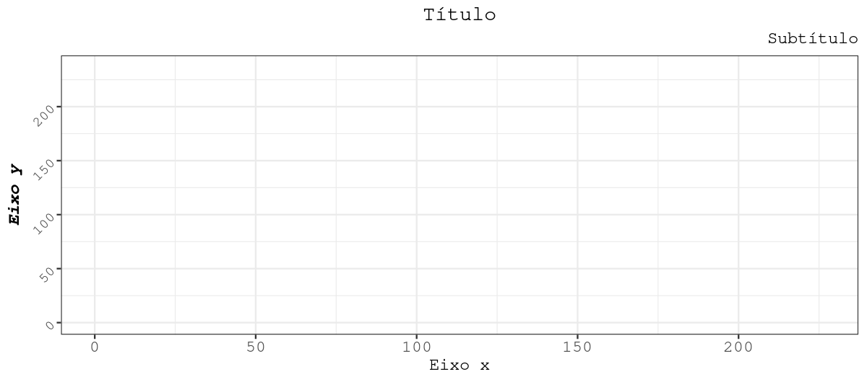

Gráfico com ajustes de texto.

### 10.2.10 Layout da janela gráfica e plotagem de vários gráficos em uma janela

#### 10.2.10.1 Principais pacotes para configurar layout da janela gráfica

* grid
* patchwork

#### 10.2.10.2 Pacote grid

* O pacote grid implementa funções gráficas no sistema de plotagem ggplot2 e também é um pacote gráfico independente, apesar de ser pouco usada essa última função.
* O pacote grid oferece uma ampla variedade de funções que personalizam elementos de plotagem do ggplot2, como:  
  + Temas
  + Cores
  + Grafos (pequenos e multiplos)
  + Incluir anotações matemáticas em objetos ggplot  
    <https://github.com/tidyverse/ggplot2/wiki/Plotmath>
  + Alterar sistemas de coordenadas
  + *Layout* da janela gráfica
* Sobre o *layout* da janela gráfica, podemos configurar para adicionar vários gráficos numa mesma janela gráfica. O passo a passo:  
  + Criar e configurar os gráficos.
  + Definir quais gráficos devem aparecer e configuração do *layout* da janela gráfica (em tabela).
  + *Print* dos gráficos em suas devidas posições no *layout* (em tabela) na janela gráfica.
* Exemplo:

#ggplot  
p = ggplot(data = dados, aes(x = cheg_2012/1000,y = cheg_2013/1000))  
  
#Gráfico 1  
g1 <- p+  
 geom_blank()+  
 theme_bw(base_size = 18)  
  
#Gráfico 2  
g2 <- p+  
 geom_point()+  
 theme_minimal(base_size = 18)  
  
#Layout para 1 linha e 2 colunas (g1 ao lado de g2)  
pushViewport(viewport(layout = grid.layout(1,2)))  
  
#Atribuindo g1  
print(g1, vp=viewport(layout.pos.row = 1, layout.pos.col = 1))  
  
#Atribuindo g2  
print(g2, vp=viewport(layout.pos.row = 1, layout.pos.col = 2))  
  
#fechando dispositivo grafico  
dev.off()

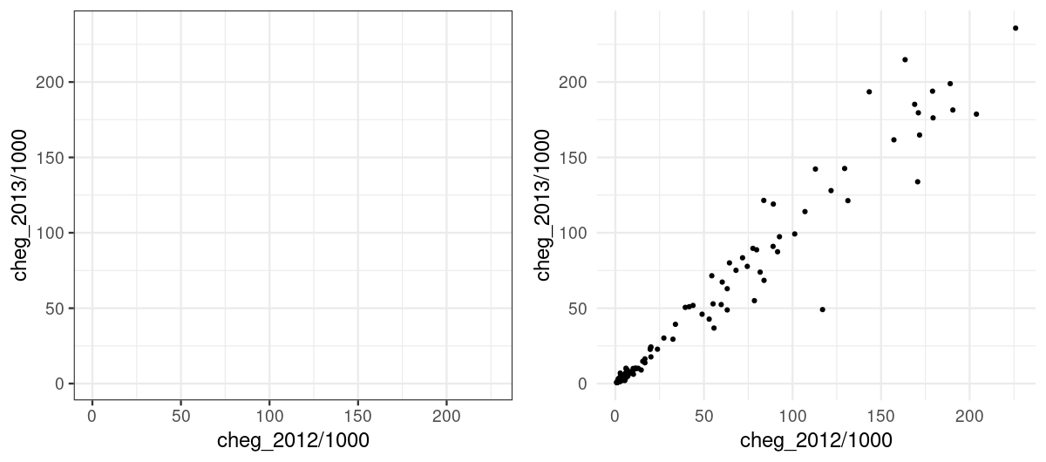

*Layout* da janela gráfica com dois gráficos, usando biblioteca grid do **R**.

#### 10.2.10.3 Pacote patchwork

* O objetivo do patchwork é tornar simples juntar ggplot separados no mesmo gráfico.
* O patchwork usa uma API que incita a exploração, iteração e escala para *layout* arbitrariamente complexos.
* Formas de agrupar gráficos num *layout* usando patchwork:  
  + g1 + g2  
    Agrupa em linha.
  + (g1|g2|g3)/g4  
    Agrupa em linhas e colunas.
* Exemplo:

#ggplot  
p = ggplot(data = dados, aes(x = cheg_2012/1000,y = cheg_2013/1000))  
  
#Gráfico 1  
g1 <- p+  
 geom_blank()+  
 theme_bw(base_size = 18)  
  
#Gráfico 2  
g2 <- p+  
 geom_point()+  
 theme_minimal(base_size = 18)  
  
#Gráfico 3  
g3 <- p+  
 geom_boxplot()+  
 theme_grey(base_size = 18)  
  
#Gráfico 4  
g4 <- p+  
 geom_point()+  
 theme_minimal(base_size = 18)  
  
#Layout 1 para 1 linha e 2 colunas (g1 ao lado de g2)  
g1 + g2 + plot_layout(ncol = 2) + plot_annotation(title = "Dois gráficos com patchwork",  
 tag_levels = "1")   
 #Título geral e número em cada gráfico  
  
#fechando dispositivo grafico  
dev.off()  
  
#Layout 2  
(g1 | g2 | g3) / g4  
  
#fechando dispositivo grafico  
dev.off()

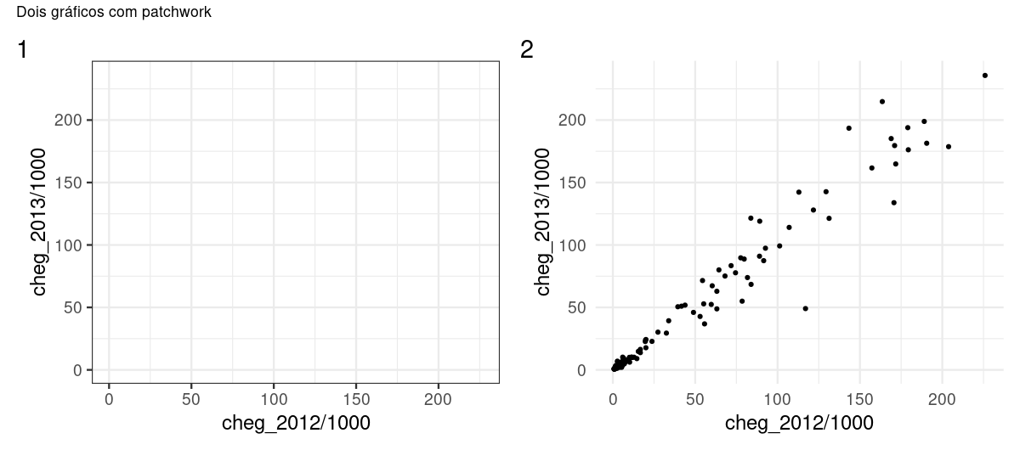

*Layout* 1 da janela gráfica com dois gráficos, usando biblioteca patchwork do **R**.

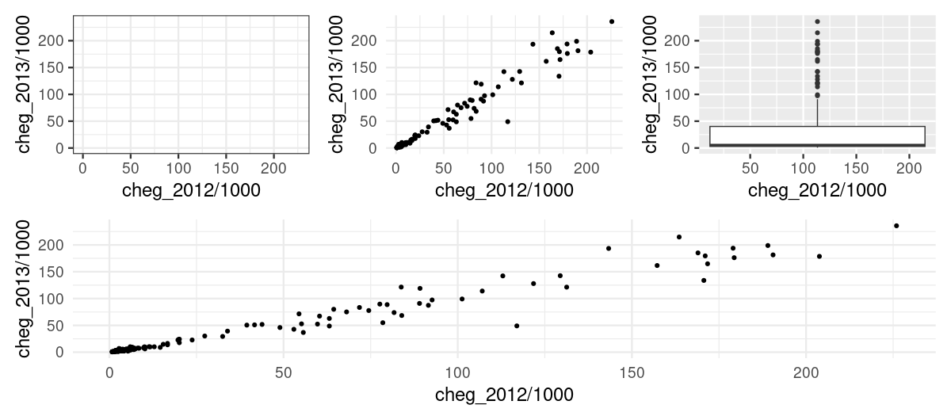

*Layout* 2 da janela gráfica com quatro gráficos, usando biblioteca patchwork do **R**.

### 10.2.11 Gráficos usando pacote ggplot2

* Passo a passo (principais pacotes):  
  + Importa dados  
    readr
  + Organizar os dados  
    tidyr  
    dplyr  
    magrittr
  + Preparar gráfico  
    ggplot2
  + Adicionar camadas ao gráfico  
    grid  
    ggthemes  
    RColorBrewer  
    extrafont  
    showtext
  + Plotar gráfico e definir layout  
    grid  
    patchwork

#### 10.2.11.1 Gráfico de barras (geom_bar) com ggplot2

* Tipos de gráficos de barras do ggplot2:  
  + geom_bar  
    Para plotar um gráfico de barras no ggplot2, definimos o tipo de gráfico geom_bar.  
    A altura das barras é proporcional ao número de casos em cada grupo.
  + geom_col  
    Outra forma de gerar gráficos de barras no ggplot2 é o tipo de gráfico geom_col.  
    A altura das barras representão os valores dos dados.
* Observações:  
  + A função reorder serve para reordenar uma variável em função de outra. Muito útil para organizar as barras em formato crescente, ou decrescente, dos grupos.
  + Quando temos mais de uma variável númerica associada a variável categorica (grupo) podemos ter no gráfico de barras com barras lado a lado ou empilhadas.(Ver exemplo 2)  
    - fill = variável  
      Categorias secundarias agrupadas.  
      Gera legenda automática na lateral.
    - geom_bar(stat = "identity", position = "dodge")  
      barras agrupadas da mesma categoria ficam lado a lado.
    - geom_bar(stat = "identity")  
      Sem position = "dodge", por default é barras agrupadas da mesma categoria na forma empilhadas.
* Os argumentos:  
  + stat = identity  
    Não altera o gráfico de barras.
  + stat = count  
    Conta o número de casos em cada posição x.
* Exemplo 1 - Gráfico de Barras:

#Plotando gráfico de barras (geom_bar)  
p <- ggplot(data = dt, aes(x = reorder(Estado,y), y))+ #Mapeamento das variáveis  
 geom_bar(stat = "identity")+ #Forma de barras  
 labs(title = "Chegada de Turistas ao Brasil em 2013", #Título  
 x = "Estados", #Texto do eixo x  
 y = "Número de chegadas por mil")+ #Texto do eixo y  
 geom_text(aes(label = round(y,2)), hjust=0.5, vjust=0)+ #Insere valores sobre as barras  
 theme_bw(base_size = 18)+ #Define o tema  
 theme(plot.title = element_text(hjust = 0.5))+ #Centraliza o texto do título  
 theme(axis.text.x = element_text(angle = 90)) #Muda o ângulo do texto do eixo x em 90 graus  
p  
  
#Fechando dispositivo gráfico  
dev.off()

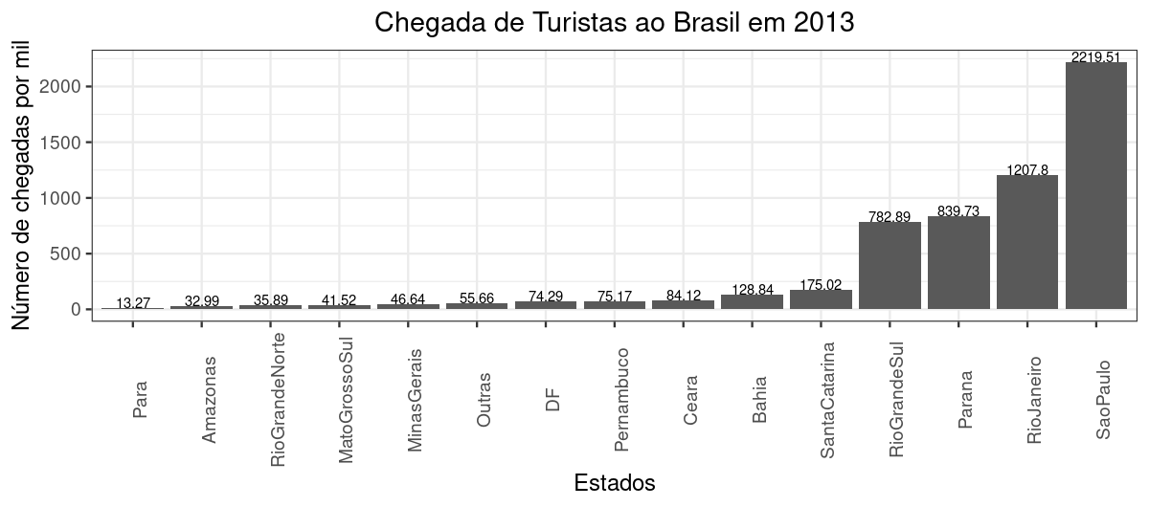

Gráfico de barras (geom_bar)

* Exemplo 2 - Gráfico de Barras com mais de uma categoria e *layout* com dois gráficos:

#Preparação dos dados  
dt <- dados %>%   
 filter(Estado == "SaoPaulo" | Estado == "RioJaneiro") %>%   
 rename('2012' = cheg_2012, '2013' = cheg_2013, '2014' = cheg_2014, '2015' = cheg_2015) %>%   
 gather(ano, chegada, '2012':'2015') %>%   
 select(Estado, ano, chegada) %>%   
 group_by(Estado,ano) %>%   
 summarize(chegada=sum(chegada)) %>%   
 ungroup()  
  
#Convertendo ano para fator  
dt$ano = factor(dt$ano)  
  
#Visualizando dados  
dt  
View(dt)  
  
#Plotagem gráfico de barras com duas ou mais categorias  
p = ggplot(dt)+  
 aes(x=reorder(Estado,chegada), y=chegada/1000, fill = ano)+  
 geom_bar(stat = "identity",position = "dodge")+  
 geom_text(aes(label = round(chegada/1000,2)),   
 position = position_dodge(width = 0.9),   
 vjust=-0.25)  
  
#Adicionando camadas a p  
p1 = p +  
 labs(title = "Chegada de Turistas ao Brasil - Versão barras lado a lado",  
 x = "Estados",  
 y = "Número de chegadas por mil")+  
 theme_bw(base_size = 18)+  
 theme(plot.title = element_text(hjust = 0.5))+  
 scale_fill_grey(start = 0, end = 0.9)  
  
p1  
  
#Plotando versão barras empilhadas  
p = ggplot(dt)+  
 aes(x=reorder(Estado,chegada), y=chegada/1000, fill = ano)+  
 geom_bar(stat = "identity")+  
 geom_text(aes(label = round(chegada/1000,2)),   
 position = position_stack(vjust=1))  
  
#Adicionando camadas a p  
p2 = p+  
 labs(title = "Chegada de Turistas ao Brasil - Versão barras empilhadas",  
 x = "Estados",  
 y = "Número de chegadas por mil")+  
 theme_bw(base_size = 18)+  
 theme(plot.title = element_text(hjust = 0.5))+  
 scale_fill_grey(start = 0.4, end = 1)  
  
p2  
  
#Layout (patchwork)  
pp = p1 + p2 + plot_layout(ncol = 1) +  
 plot_annotation(title = "Gráfico de Barras com duas ou mais categorias",  
 tag_levels = "1")  
  
pp  
  
#Fechando dispositivo gráfico  
dev.off()

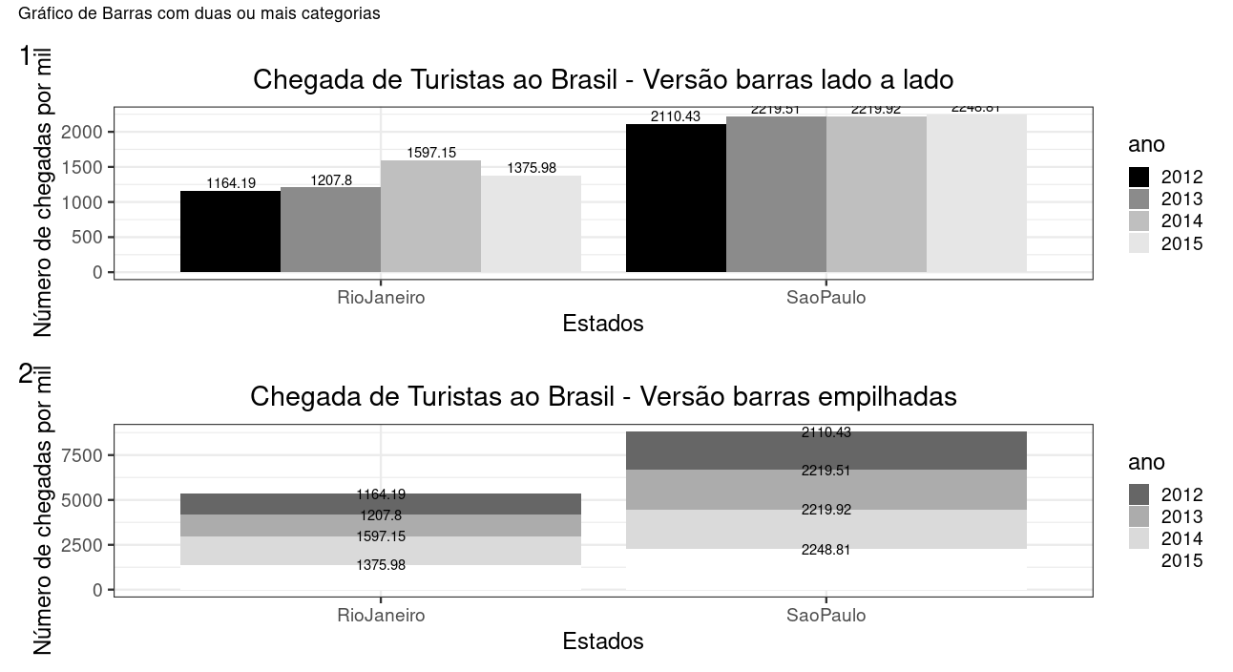

Gráfico de Barras (geom_bar) com duas ou mais categorias e *layout* com dois gráficos.

#### 10.2.11.2 Histograma com ggplot2

##### 10.2.11.2.1 Teoria histograma

* Histograma é um tipo de gráficos de barras.
* É usado para variáveis quantitativas continuas.
* Para elaborar um histograma é necessário uma variável quantitativa.
* No eixo x teremos os valores da variável e no eixo y sua frequência que pode ser absoluta ou relativa.
* Este tipo de gráfico é muito usado para observar:  
  + **Distribuição de frequências**
  + **Simetria**
  + **Desvio**  
    Presença de valores discrepantes (Outliers).
  + **Amplitude da variável**
* A diferença entre gráficos de barras e histograma:  
  + **Gráfico de barras**  
    É aplicado a variáveis categóricas, apenas um eixo representando variável númerica e o outro eixo representando um variável categórica.
* 
* Exemplo gráfico de barras
  + **Histograma**  
    É aplicado a variáveis númericas e possui dois eixos númericos (x representando a variável e y representando a frequência da variável).
* 
* Exemplo histograma

##### 10.2.11.2.2 Histograma

* Principais argumentos da função geom_histogram():  
  + binwidth  
    A largura das caixas (barras).
  + color = "nome_cor", fill = "nome_cor"  
    Altera a cor da linha e do preenchimento.
  + color = variável_factor, fill = variável_factor  
    Controla a variação de cor em função da variável **fator**(**factor**) do histograma.
  + linetype="dashed"  
    Altera o tipo da linha de contorno das caixas (barras) para pontilhado.
  + position="identity"  
    Histogramas sobrepostos.
  + position="dodge"  
    Histogramas intercaladas.  
    -alpha=0.6  
    Controlar transparencia da cor do preenchimento.
* Alterar a posição da legenda:  
  + theme(legend.position="top")  
    Legenda posicionada na parte superior da janela gráfica.
  + theme(legend.position="bottom")  
    Legenda posicionada na parte inferior da janela gráfica.
  + theme(legend.position="none")  
    Remove a legenda.
* Exemplo - Histograma com eixo x logarítmo no ggplot2:

#Plotagem  
p = ggplot(dados,aes(x=cheg_2013/1000))  
  
#Adição de camadas  
p+  
 geom_histogram(aes(y= ..count.., fill = factor(Regiao)), #fill = variável factor  
 position = "identity", #Histogramas sobrepostos  
 alpha = 0.6, #Densidade das cores  
 binwidth = 0.1)+ #Largura das caixas (barras)  
 scale_x_log10()+ #Eixo x em escala logarítmica  
 labs(x = "Chegadas em escala logarítmica",  
 y = "Frequência Absoluta",  
 title = "Histograma do número de chegadas de turistas ao Brasil \nAno de 2013")+  
 theme_bw(base_size = 18)+ #Tipo de tema  
 scale_fill_discrete(name = "Região")+ #Escala de cores dos dados discretos  
 scale_fill_grey(start = 0.2,end = 0.8) #Escala de cinza  
  
#Fechando dispositivo gráfico  
dev.off()

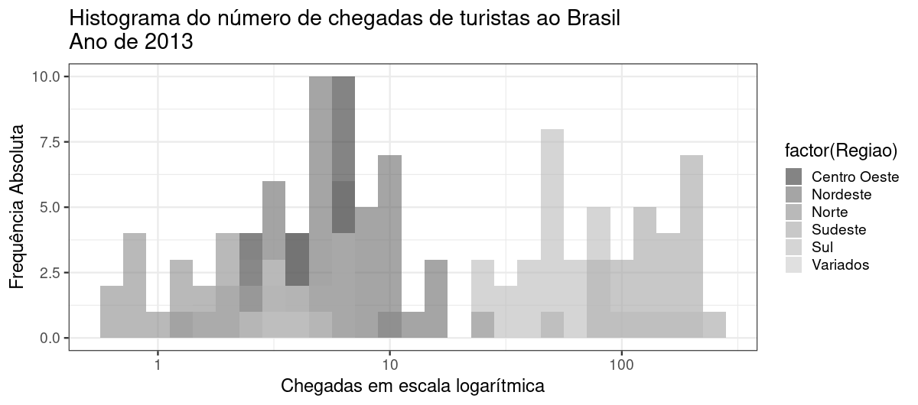

Histograma (geom_histogram) com eixo x logarítmo.

#### 10.2.11.3 boxplot (diagrama de caixa) com ggplot2

##### 10.2.11.3.1 Teoria boxplot

* O **Diagrama de caixa** serve para compreensão da forma e amplitude dos dados.
* Para elaborar um boxplot é necessário pelo menos uma variável quantitativa.
* Se a variável pode ser agrupada por fatores(factor), temos um boxplot comparativo y ~ x, isto é, a variável númerica y agrupada pelas categorias da variável do tipo fator x.
* É importante para fazer o **diagrama de caixa** conhecer a fórmula das **separatrizes**.
* O **diagrama de caixa** usa em sua construção os conceitos de **quartis** (**Q1**, **Q2**, e **Q3**).

##### 10.2.11.3.2 Separatrizes

* Quartis:  
  + Q1 (25%)
  + Q2 (50% ou mediana)
  + Q3 (75%)
* Tabela de distribuição de frequências:



Exemplo de tabela de distribuição de frequências

* Como achar o intervalo de classe que corresponde a separatriz calculada.  
  Ex.: Se Q1 (25%), achar na tabela de classes e frequências, na coluna frequência acumulada, a classe que contém o valor que corresponde a 25% da frequência acumulada total.  
  Esse intervalo de classe será a classe selecionada para aplicação da fórmula.
* Fórmula da separatriz:

onde,  
 é o percentil (separatriz),  
 é o limite inferior do intervalo de classe selecionada,  
 é o número em fração do percentil,  
 é a frequência,  
 é a frequência acumulada total,  
 é a frequencia acumulada do intervalo de classe anterior (ao selecionado) do qual se esta calculando, $f_{intervalo}$ 
 é a frequência do intervalo de classe selecionada, $h$ 
 é a amplitude de classe ($Ls−Li$).

##### 10.2.11.3.3 boxplot

* Montando a box:  
  A box contém como limite superior $Q_{3}$, limite inferior $Q_{1}$ e linha interna a mediana ($Q_{2}$).
* Intervalo interquartil:
* Limites:  
  + Máximo
  + Mínimo
* Valores discrepantes (**Outliers**):  
  + Possíveis erros (arredondamento ou observação).
  + Alguma condição especial que deve ser observada separadamente.
* Exemplo explicativo de boxplot:



Exemplo explicativo de boxplot

* Exemplo - boxplot com eixos invertidos no ggplot2:

#Plotagem  
p <- dados %>%   
 ggplot(aes(x=as.factor(Mes),y=cheg_2012/1000))  
  
#Adição de camadas  
p +  
 geom_boxplot() +  
 labs(title = "Visualizando a variabilidade de chegadas de turistas ao Brasil no ano de 2012",  
 x= "Mês",  
 y="Número de chegadas") +  
 theme_bw(base_size = 18) + #Adiciona tema "black and white"  
 coord_flip() #Inverte posição do eixo x  
  
#Fechando dispositivo gráfico  
dev.off()

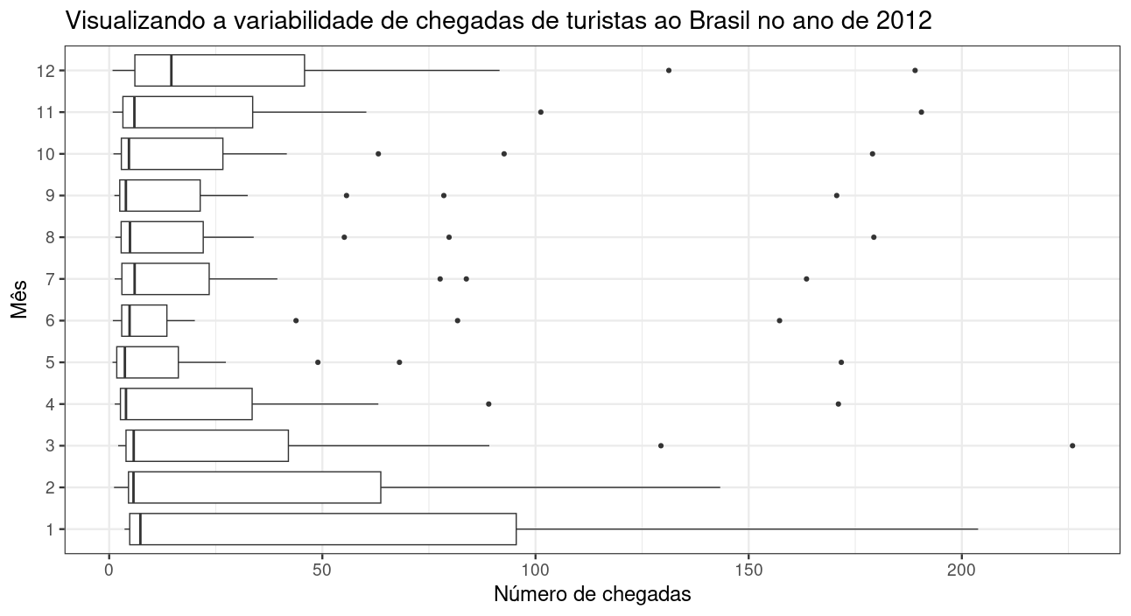

boxplot (diagrama de caixa) com eixos invertidos.

* Exemplo - boxplot com efeito jitter:

#Plotagem  
p <- dados %>%   
 ggplot(aes(x=as.factor(Mes),y=cheg_2012/1000))  
  
#Adição de camadas  
p +  
 geom_boxplot() +  
 geom_jitter()+ #Adiciona o feito jitter  
 labs(title = "Efeito jitter",  
 x= "Mês",  
 y="Número de chegadas") +  
 theme_bw(base_size = 18) #Adiciona tema "black and white"  
  
#Fechando dispositivo gráfico  
dev.off()

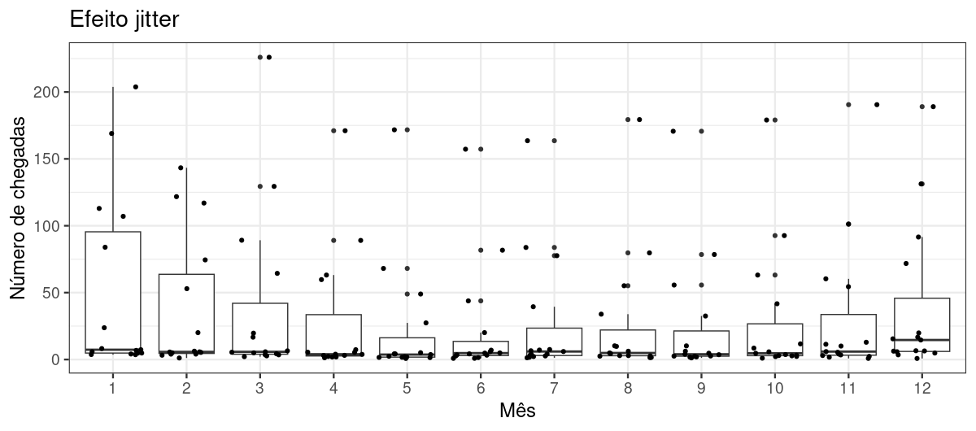

Boxplot com efeito jitter.

* Exemplos - boxplot dividindo gráfico por facetas (facet_grid() e facet_wrap()):

#Organizando dados  
dt = dados %>%   
 filter(Regiao == "Norte" | Regiao == "Nordeste")  
  
#Plotagem  
p <- dt %>%   
 ggplot(aes(x=as.factor(Mes),y=cheg_2012/1000))  
  
#Adição de camadas  
p +  
 geom_boxplot() +  
 labs(title = "Chegada de turistas ao Brasil em 2012: Regiões Norte e Nordeste",  
 x= "Mês",  
 y="Número de chegadas") +  
 theme_bw(base_size = 18)+ #Adiciona tema "black and white"  
 facet_grid(Regiao ~.,scales = "free_y", space = "free")  
  
#Fechando dispositivo gráfico  
dev.off()

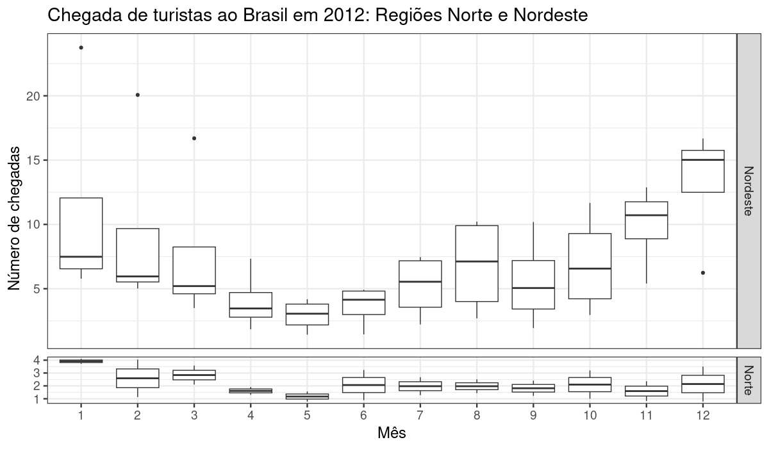

boxplot divido por facetas das regiões norte e nordeste, usando facet_grid().

#Organizando dados  
dt = dados %>%   
 filter(Regiao != "Variados")  
  
#Plotagem  
p <- dt %>%   
 ggplot(aes(x=as.factor(Mes),y=cheg_2012/1000))  
  
#Adição de camadas  
p +  
 geom_boxplot() +  
 labs(title = "Chegada de turistas ao Brasil em 2012 por Regiões",  
 x= "Mês",  
 y="Número de chegadas") +  
 theme_bw(base_size = 18)+ #Adiciona tema "black and white"  
 facet_wrap(~Regiao, scale = "free_y", nrow=2)  
  
#Fechando dispositivo gráfico  
dev.off()

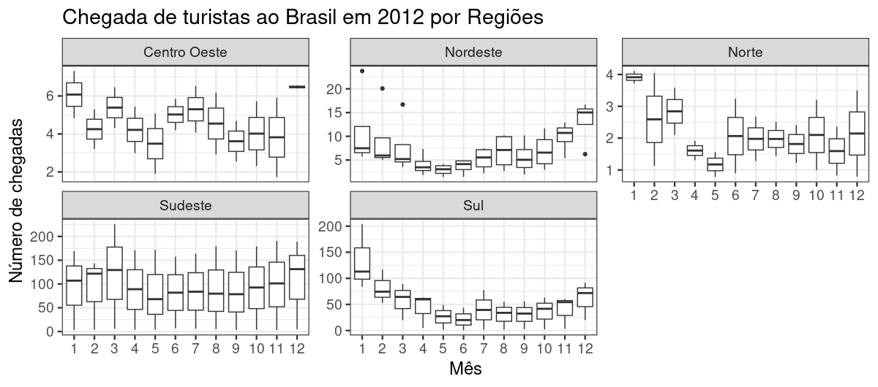

Gráfico dividido por facetas das regiões, usando facet_wrap().

#### 10.2.11.4 Gráfico circular (pizza) com ggplot2

* O gráfico circular é montado a partir do gráfico de barras.
* O gráfico circular é produzido a partir do gráfico de barras (geom_bar()), com uma única coluna e empilhado, e a variável y transforma em coordenada polar (coord_polar()).  
  geom_bar(aes(x=1,weight=variável_y,fill=variável_de_agrupamento))+coord_polar(theta="y")
* Passo a passo:  
  + Produzir um gráfico de barras.  
    geom_bar()
  + As barras devem ser em formato empilhado, com uma única coluna.  
    aes(x = 1, weight = variável_y, fill = variável_de_agrupamento)
  + Aplicar coordenadas polar para transformar as barras em formato circular.  
    coord_polar(theta = "y")
  + Adicionar textos.  
    geom_text(x = 1.3, aes(y = Calculo_porcentagem, label = paste0(), "%"))  
    label adiciona texto as fatias do gráfico circular.  
    paste0 concatena texto.
  + Adicionar camadas:  
    - Retirar escalas  
      scale_x_continuous(breaks = NULL)  
      scale_y_continuous(breaks = NULL)
    - Adicionar título e rótulos.  
      labs(title = "Título", x = "", y = "Rótulo de y")  
      x não recebe rótulo no gráfico circular.
    - Atribuir tema e tamanho de fonte.  
      theme_bw(base_size = 18)
    - Retirar grades.  
      theme(panel.grid = element_blank())
* Exemplo - Gráfico circular (pizza):

#Organizando dados  
d <- data.frame(orcamento = c(10,20,30,40),  
 Empresa = c(paste("E",1:4)))  
  
#Plotando gráficio  
d %>%   
 ggplot(aes(x = 1, weight = orcamento,   
 fill = Empresa))+ #Gráfico de barras empilhado e coluna única, com variável de agrupamento.  
 geom_bar(color = "black")+  
 coord_polar(theta = "y")+ #Transforma variável y em polar e o gráfico de barras em circular.  
 geom_text(x = 1.3,  
 aes(y = cumsum(orcamento[4:1]) - orcamento[4:1]/2,   
 label = paste0(100*round(orcamento[4:1]/sum(orcamento[4:1]),3), "%")))+  
 scale_x_continuous(breaks = NULL)+ #Retirar a escala x  
 scale_y_continuous(breaks = NULL)+ #Retirar a escala y  
 labs(title = "Gráfico circular com ggplot2",  
 x = "",  
 y = "Fatia do orçamento a ser pago")+  
 theme_bw(base_size = 18)+ #Tema e tamanho da fonte base.  
 theme(panel.grid = element_blank())+ #Não atribui nenhum valor as grades (sem desenho).  
 scale_fill_grey(start = 0.6, end = 1) #Escala de cores cinza.  
  
#Fechando dispositivo gráfico  
dev.off()

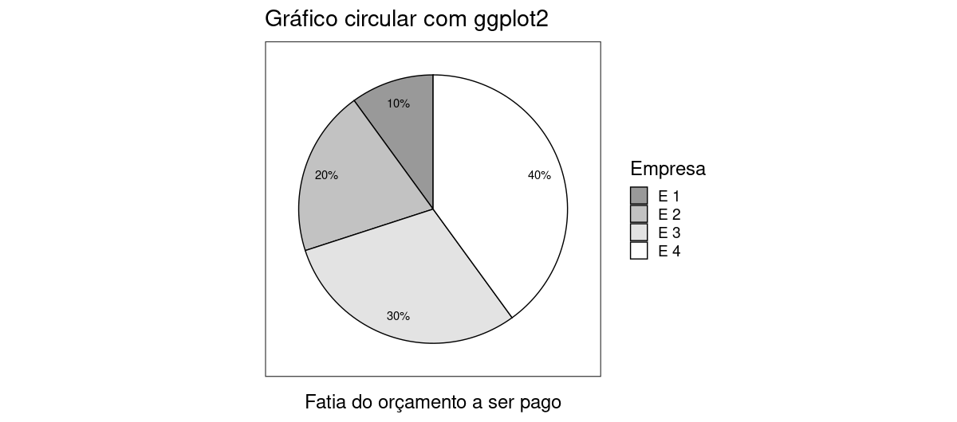

Gráfico circular por ggplot2, construido a partir das funções gráficas geom_bar() + coord_polar().

#### 10.2.11.5 Gráfico de pontos com ggplot2

* No gráfico de pontos temos dois eixos númericos produzindo um gráfico de dispersão.
* Comando para aplicar gráfico de pontos:  
  geom_point()
* É possivel agrupar os pontos por grupos e atribuir cores e formas distintas.
* Principais argumentos:  
  + subset  
    Subconjunto de dados de um data.frame, aplica um filtragem nos dados.  
    subset(data, variável %in% c(valor1,valor2,...))
  + shape  
    Altera as formas de determinados grupos a partir de variável.
  + color  
    Altera as cores de determinados grupos a partir de variável.
  + scale_x_continuous  
    Configuração do eixo x (para dados númericos).  
    - limits  
      Define os limites do eixo x.  
      limits = c(limite_inferior, limite_superior)
    - breaks  
      Define o espaçamento da escala do eixo x.  
      breaks = seq(limite_inferior, limite_superior, valor_espaçamento)
  + geom_point(size = valor)  
    size altera o tamanho dos ícones do gráfico (os pontos).
* Exemplo - Gráfico de pontos (geom_point()) com subgrupos:

#Plotagem  
ggplot(subset(dados, Regiao %in% c("Sul", "Sudeste")), #Subconjunto de dados de um data.frame  
 #O comando filtra dos dados do data.frame  
 aes(x = Mes, y = cheg_2013/1000,   
 shape = Estado, #Alterar formas desse grupo de variáveis  
 color = Regiao))+ #Diferencia os grupos das variáveis regiao por cor  
 scale_x_continuous(limits = c(1,12), #Limites do eixo x  
 breaks = seq(1,12,1))+ #Espaçamento do eixo x  
 geom_point(size = 3)+ #Tamanho dos ícones (pontos)  
 labs(title = "Gráfico de Dispersão: Mês x chegadas em 2013",  
 x = "Meses",  
 y = "Chegadas por mil")+  
 theme_bw(base_size = 18)+ #Adiciona tema "black and white" e tamanho da fonte  
 theme(plot.title = element_text(hjust = 0.5))+ #Título centralizado  
 scale_color_grey(start = 0.8, end = 0.2) #Aplica escalas de cinza  
  
#Fechando dispositivo gráfico  
dev.off()

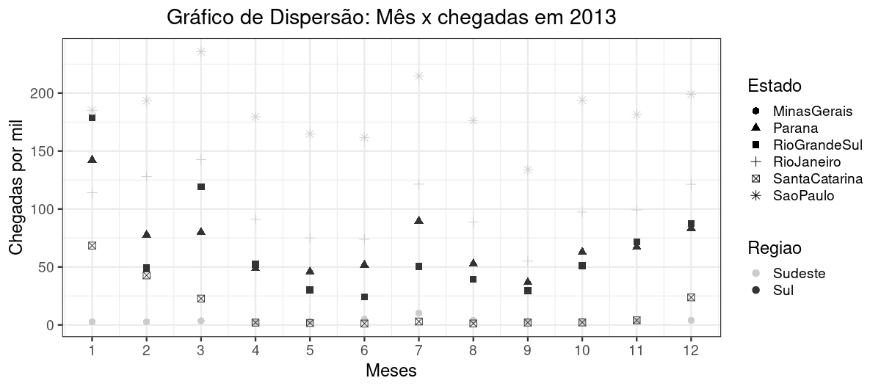

Gráfico de pontos, construido a partir da biblioteca ggplot2 usando a função geom_point().

* Exemplo - Gráfico de pontos com efeito jitter (geom_jitter()):

#Plotagem  
ggplot(subset(dados, Regiao %in% c("Sul", "Sudeste")), #Subconjunto de dados de um data.frame  
 #O comando filtra dos dados do data.frame  
 aes(x = Mes, y = cheg_2013/1000,   
 shape = Regiao))+ #Diferencia os grupos das variáveis regiao por forma  
 scale_x_continuous(limits = c(1,12), #Limites do eixo x  
 breaks = seq(1,12,1))+ #Espaçamento do eixo x  
 geom_jitter(size = 3, #Tamanho dos ícones (pontos)  
 aes(colour = Estado), #Camada color ao agrupamento por Estado (legenda)  
 width = 0.25)+ #Controla a largura do espalhamento jitter  
 labs(title = "Gráfico de Dispersão com efeito jitter (espalhamento)",  
 subtitle = "Mês x chegadas em 2013",  
 x = "Meses",  
 y = "Chegadas por mil")+  
 theme_bw(base_size = 18)+ #Adiciona tema "black and white" e tamanho da fonte  
 theme(plot.title = element_text(hjust = 0.5))+ #Título centralizado  
 theme(plot.subtitle = element_text(hjust = 0.5))+ #Subtítulo centralizado  
 scale_color_grey(start = 0.8, end = 0.2) #Aplica escalas de cinza  
  
#Fechando dispositivo gráfico  
dev.off()

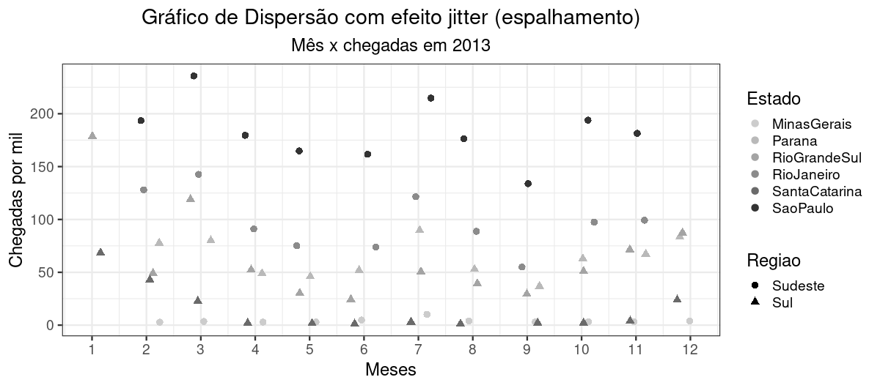

Gráfico de pontos com efeito jitter, substitui geom_point() por geom_jitter().

* Exemplo - Gráficos de pontos com e sem efeito jitter (geom_point() e geom_jitter()):

#Gráfico 1  
g1 <- ggplot(subset(dados, Regiao %in% c("Sul", "Sudeste")), #Subconjunto de dados de um data.frame  
 #O comando filtra dos dados do data.frame  
 aes(x = Mes, y = cheg_2013/1000,   
 shape = Estado, #Alterar formas desse grupo de variáveis  
 color = Regiao))+ #Diferencia os grupos das variáveis regiao por cor  
 scale_x_continuous(limits = c(1,12), #Limites do eixo x  
 breaks = seq(1,12,1))+ #Espaçamento do eixo x  
 geom_point(size = 3)+ #Tamanho dos ícones (pontos)  
 labs(title = "Gráfico de Dispersão: Mês x chegadas em 2013",  
 x = "Meses",  
 y = "Chegadas por mil")+  
 theme_bw(base_size = 18)+ #Adiciona tema "black and white" e tamanho da fonte  
 theme(plot.title = element_text(hjust = 0.5))+ #Título centralizado  
 scale_color_grey(start = 0.8, end = 0.2) #Aplica escalas de cinza  
  
#Gráfico 2  
g2 <- ggplot(subset(dados, Regiao %in% c("Sul", "Sudeste")), #Subconjunto de dados de um data.frame  
 #O comando filtra dos dados do data.frame  
 aes(x = Mes, y = cheg_2013/1000,   
 shape = Estado))+ #Diferencia os grupos das variáveis regiao por forma  
 scale_x_continuous(limits = c(1,12), #Limites do eixo x  
 breaks = seq(1,12,1))+ #Espaçamento do eixo x  
 geom_jitter(size = 3, #Tamanho dos ícones (pontos)  
 aes(colour = Regiao), #Camada color ao agrupamento por Estado (legenda)  
 width = 0.25)+ #Controla a largura do espalhamento jitter  
 labs(title = "Gráfico de Dispersão com efeito jitter (espalhamento)",  
 subtitle = "Mês x chegadas em 2013",  
 x = "Meses",  
 y = "Chegadas por mil")+  
 theme_bw(base_size = 18)+ #Adiciona tema "black and white" e tamanho da fonte  
 theme(plot.title = element_text(hjust = 0.5))+ #Título centralizado  
 theme(plot.subtitle = element_text(hjust = 0.5))+ #Subtítulo centralizado  
 scale_color_grey(start = 0.8, end = 0.2) #Aplica escalas de cinza  
  
#Layout  
g1 / g2  
  
#fechando dispositivo grafico  
dev.off()

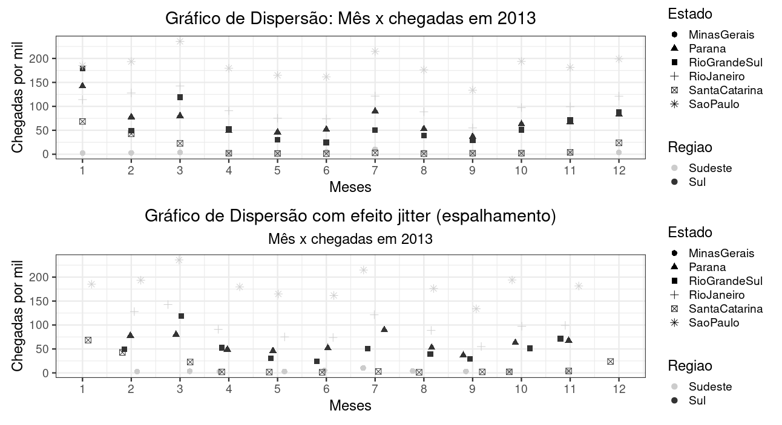

Gráfico de pontos comparando sem efeito jitter (geom_point()) e com efeito jitter (geom_jitter()).

#### 10.2.11.6 Gráfico de linhas com ggplot2

* No gráfico de linhas temos dois eixos numéricos.
* O gráfico de linhas é produzido ligando os pontos do gráfico de pontos por linhas. Na biblioteca ggplot2 o gráfico de linhas é construido atráves das funções geom_point()+geom_line().
* É o gráfico adequado para representar séries de valores no tempo.
* Principais argumentos do gráfico de linhas na biblioteca ggplot2:  
  + ggplot()  
    Essa função recebe um data.frame e cria a camada básica do gráfico.  
    - subset(data, variavel_grupos %in% c(valor_1, valor_2, ...))  
      Subconjunto de dados de um data.frame.  
      O comando filtra dos dados do data.frame.  
      Ex.: subset(dt, Regiao %in% c("Suldeste", "Sul"))
    - aes()  
      A função aes() mapeia os apectos visuais do gráfico.  
      * x  
        Define qual vai ser a variável e por consequência os valores do eixo x.
      * y  
        Define qual vai ser a variável e por consequência os valores do eixo y.
      * color  
        Adiciona diferentes cores aos diversos grupos da variável selecionada.  
        color = variável_agrupamento
      * shape  
        Adicionar diferentes formatos aos pontos dos diversos grupos da variável selecionada.  
        shape = variável_agrupamento
  + scale_x_continuous()  
    Configuração do eixo x (para dados númericos).  
    - limits  
      Define os limites do eixo x.  
      limits = c(limite_inferior, limite_superior)
    - breaks  
      Define o espaçamento da escala do eixo x.  
      breaks = seq(limite_inferior, limite_superior, valor_espaçamento)
  + geom_point()  
    Adiciona a camada de gráfico de pontos (os pontos).  
    - size  
      geom_point(size = número) altera o tamanho dos ícones do gráfico (os pontos).
  + geom_line()  
    Adiciona a camada do gráfico de linhas (as linhas que liga os pontos).  
    - size  
      goem_line(size = número) altera a espessura das linhas.
  + theme_bw()  
    Adiciona o tema “black and white”.  
    - base_size  
      Define o tamanho da fonte dos texto do gráfico.
  + scale_color_gray()  
    Aplica escalas de cinza.
* Exemplo - Gráfico de linhas (geom_point()+geom_line()):

#Plotagem  
ggplot(subset(dados, Regiao %in% c("Sul", "Sudeste")), #Subconjunto de dados de um data.frame  
 #O comando filtra dos dados do data.frame  
 aes(x = Mes,  
 y = cheg_2013/1000,   
 shape = Estado, #Alterar formas desse grupo de variáveis  
 color = Regiao))+ #Diferencia os grupos das variáveis regiao por cor  
 scale_x_continuous(limits = c(1,12), #Limites do eixo x  
 breaks = seq(1,12,1))+ #Espaçamento do eixo x  
 geom_point(size = 3)+ #Tamanho dos ícones (pontos)  
 geom_line(size = 1.0)+ #Espessura da linha  
 labs(title = "Gráfico de Linhas: Mês x chegadas em 2013",  
 x = "Meses",  
 y = "Chegadas por mil")+  
 theme_bw(base_size = 18)+ #Adiciona tema "black and white" e tamanho da fonte  
 scale_color_grey() #Aplica escalas de cinza  
  
#Fechando dispositivo gráfico  
dev.off()

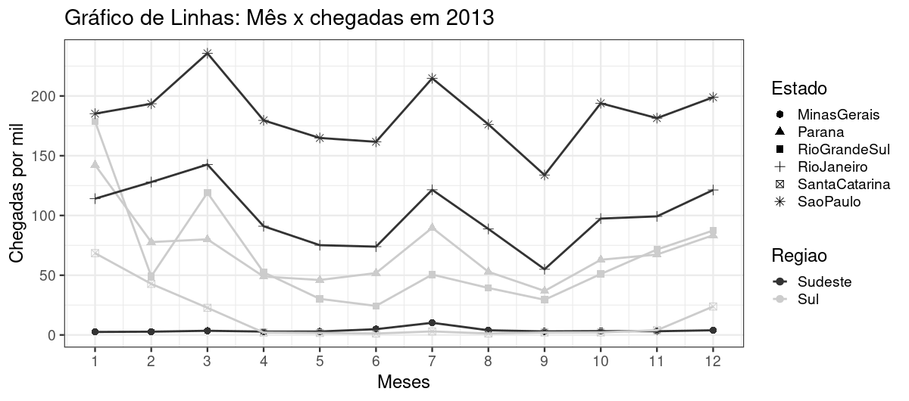

Gráfico de linhas, construido a partir da biblioteca ggplot2 usando as funções geom_point() + geom_line().

* Exemplo - Gráfico de linhas com efeito de suavização smooth(geom_smooth()):

#Plotagem  
ggplot(subset(dados, Estado %in% c("SaoPaulo")), #Subconjunto de dados de um data.frame  
 #O comando filtra dos dados do data.frame  
 aes(x = cheg_2012/1000,  
 y = cheg_2013/1000,   
 color = Estado))+ #Diferencia os grupos das variáveis regiao por cor  
 scale_x_continuous(limits = c(140,230), #Limites do eixo x  
 breaks = seq(140,230,10))+ #Espaçamento do eixo x  
 geom_point(size = 1.5)+ #Tamanho dos ícones (pontos)  
 geom_smooth(size = 1.0)+ #Espessura da curva  
 labs(title = "Gráfico com ajuste de curva de tendência: 2012 x 2013",  
 x = "Chegadas por mil em 2012",  
 y = "Chegadas por mil em 2013")+  
 theme_bw(base_size = 18)+ #Adiciona tema "black and white" e tamanho da fonte  
 scale_color_grey() #Aplica escalas de cinza  
  
#Fechando dispositivo gráfico  
dev.off()

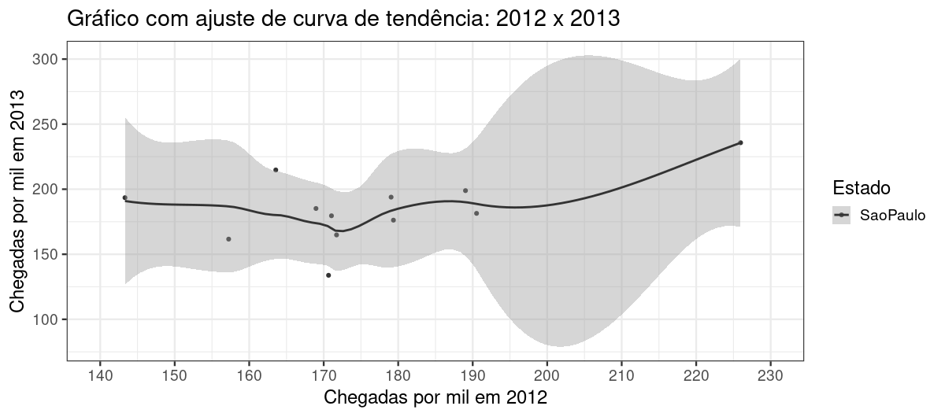

Gráfico de linha com ajuste por curva suavizada (geom_point()+geom_smooth()).

#### 10.2.11.7 Gráfico de pontos com ajuste por curva de tendência com ggplot2

* Trata-se de um ajuste por curva de tendência entre duas variáveis numéricas.
* Usa a função geom_smooth() em conjunto com a função geom_point(), ambas da biblioteca ggplot2, para traçar uma curva suavizada que melhor se ajuste aos pontos, criada através do modelo de **regressão local**.  
  geom_point()+geom_smooth()
* A função geom_smooth() aceita outros métodos para geração de tendência, através do argumento method.  
  Ex.: geom_smooth(method = lm)
* A suavização de smooth descreve uma tendência (uma variabilidade), apresentando maior ou menor confiabilidade (área cinza do gráfico, argumento se da função geom_smooth()) da estimativa de tendência, dependendo da quantidade de pontos no local.  
  Ex.: geom_smooth(se = FALSE)
* O argumento span controla a “ondulação”. Números pequenos fazem a curva mais sinuosa ($0>x>1$), enquanto números maiores ($∼1$) fazem a curva mais suave.  
  Ex.: span = 0.3
* Gráfico de linha x gráfico de tendência:  
  + Os gráficos se assemelham ao passo que são gerados a partir do gráfico de pontos (geom_point).  
    geom_point()+geom_line()  
    geom_point()+geom_smooth()
  + Diferente do gráfico de linhas, o gráfico de tendência não liga os pontos. O gráfico de tendência gera uma curva suavizada que melhor se ajuste aos pontos.
* Exemplo - Gráfico de pontos com ajuste por curva de tendência por ggplot2 (geom_point()+geom_smooth):

#Plotagem  
ggplot(subset(dados, Estado %in% c("SaoPaulo")), #Subconjunto de dados de um data.frame  
 #O comando filtra dos dados do data.frame  
 aes(x = cheg_2012/1000,  
 y = cheg_2013/1000,   
 color = Estado))+ #Diferencia os grupos das variáveis regiao por cor  
 scale_x_continuous(limits = c(140,230), #Limites do eixo x  
 breaks = seq(140,230,10))+ #Espaçamento do eixo x  
 geom_point(size = 1.5)+ #Tamanho dos ícones (pontos)  
 geom_smooth(size = 1.0, span = 0.7, se = TRUE)+   
 #Espessura da curva (size = 1.0)  
 #Curva mais suave (span = 0.7)  
 #Apresenta confiabilidade estimada (se = TRUE)  
 labs(title = "Gráfico com ajuste de curva de tendência: 2012 x 2013",  
 x = "Chegadas por mil em 2012",  
 y = "Chegadas por mil em 2013")+  
 theme_bw(base_size = 18)+ #Adiciona tema "black and white" e tamanho da fonte  
 scale_color_grey() #Aplica escalas de cinza  
  
#Fechando dispositivo gráfico  
dev.off()

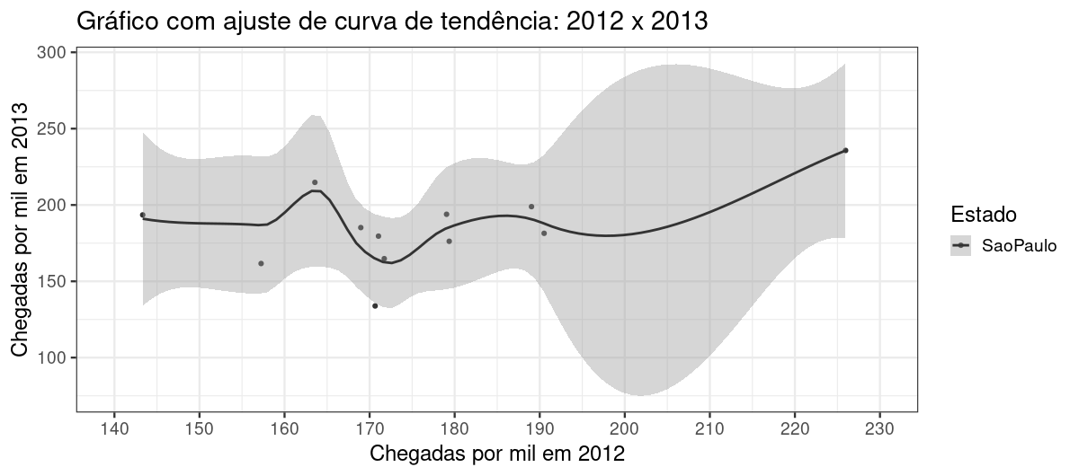

Gráfico de pontos com ajuste com curva de tendência suavizada smooth, com span = 0.7.

#### 10.2.11.8 Gráfico de dispersão com linha de tendência com ggplot2

* A regressão linear calcula uma equação que minimiza a distância entre a linha ajustada e todos os pontos dos dados.
* Quando realizamos um ajuste por regressão linear observamos o gráfico de dispersão, o coeficiente de correlação e o valor de $R^{2}$ (coeficiente de determinação).

##### 10.2.11.8.1 Coeficiente de reta de regressão

* Regressão linear tenta traçar uma reta que melhor aproxime todos os pontos dispersos.
$$y=A+Bx$$

* Onde, $A$ 
   é o intercepto $B$ 
   é o coeficiente angular.
* Coeficiente angular:
* Intercepto:
* lm(y ~ x)$coef  
  Esta função do **R** retorna os coeficientes da reta de regressão (**intercepto** e **coeficiente angular**).  
  A parte da função $coef apenas retorna de maneira mais direta os coeficientes separados, assim deixando claro em cada coluna o que é **intercepto** e o que é **coeficiente angular**.

##### 10.2.11.8.2 Coeficiente de Correlação linear

* O coeficiente de correlação tem o objetivo de entender como uma variável se comporta num cenario onde a outra variável variando. E se existe alguma relação entre a variabilidade de ambas as variáveis.
* Os coeficientes variam de 1 a -1. Quanto mais proximo dos extremos, mais forte é a relação entre as variáveis. Quanto mais proximo do centro 0, menor é a relação entre as variáveis. Em 0 não existe relação entre as variáveis.



Correlações fortes e fracas

* A correlação proximo do valor 1, significa que a relação é positiva, ou seja, a reta de regressão é ascendente. Quando uma variável aumenta a outra aumenta também.
* A correlação proximo do valor -1, significa que a relação é Negativa, ou seja, a reta de regressão é descendente. Quando uma variável diminui a outra aumenta.



Tipos de Correlação

* Cálculo de correlação linear:

Onde,  
 é o número de registros/linhas.  
 é o vetor x.  
 é o vetor y.  
 é x vezes y.

Uma forma rápida e simples de resolver o cálculo é preencher a tabela de correlação linear com as informações:



Tabela de correlação linear

* cor(x,y)  
  Função do **R** que cálcula a correlação linear das variáveis vetor x e y.

##### 10.2.11.8.3 Coeficiente de determinação (R²)

* O $R^{2}$ (coeficiente de determinação) é um indicador da qualidade do ajuste, que varia de [0,1], e indica a porcentagem da variabilidade de y é explicada pela variabilidade de x.  
  + $0\%$ Indica que o modelo não explica nada da variabilidade dos dados de resposta ao redor de sua média.
  + $100\%$ Indica que o modelo explica toda variabilidade dos dados de resposta ao redor de sua média.  
    Teoricamente se um modelo pudesse explicar $100\%$ da variância, os valores ajustados seriam sempre iguais aos valores observados e, portanto, todos os pontos de dados cairiam na linha de regressão ajustada.
* Valores baixos de $R^{2}$ não são necessariamente ruins, em algumas áreas é esperado que seus valores sejam baixos.  
  Ex.: Áreas de previsão de comportamento humano, normalmente $R^{2}<50\%$.

##### 10.2.11.8.4 Gráfico de dispersão com linha de tendência

* Principais argumentos do gráfico de dispersão com linhas de tendência:  
  + geom_point()  
    Adiciona a camada de gráfico de pontos (os pontos).
  + geom_smooth()  
    - method = lm  
      Adiciona uma função de modelagem.  
      Uma comum usada é de regressão linear lm.
  + sprintf()  
    Chama uma função de **C** printf(), que retorna um vetor de caracteres, contendo uma combinação formatada de texto e valores de variáveis.
  + summary(model)  
    Retorna resumos matemáticos da classe do argumento.  
    - summary(model)$coefficients[2]  
      Retorna o **intercepto** ($A$) da reta de regressão linear ($y=A+Bx$).
    - summary(model)$coefficients[1]  
      Retorna o **coeficiente angular** ($B$) da reta de regressão linear ($y=A+Bx$).
    - summary(model)$r.squared  
      Retorna o **coeficiente de determinação** ($R^{2}$) da regressão linear.
    - cor(y,x)  
      Retorna o **coeficiente de correlação** da regressão linear.
* Exemplo - Gráfico de dispersão com linha de tendência (**regressão linear**) por ggplot2 (geom_point()+geom_smooth(method="lm")):

#Plotagem  
ggplot(df, aes(x, y, color = ""))+  
 geom_point()+  
 geom_smooth(method = "lm")+ #Método lm, Regressão linear  
 labs(title =   
 sprintf("Regressão linear\nR-quadrado = %1.3f\nEquação: %1.2fX+%1.2f\nCoeficiente de correlação linear = %1.3f",  
 summary(model)$r.squared, #R-quadrado  
 summary(model)$coefficients[2], #coeficiente A de Y=AX+B  
 summary(model)$coefficients[1], #coeficiente B de Y=AX+B  
 cor(y,x)),#Coeficiente de correlação linear  
 color = #legenda color (reta)  
 sprintf("Equação: %1.2fX+%1.2f",  
 summary(model)$coefficients[2], #coeficiente A de Y=AX+B  
 summary(model)$coefficients[1]))+ #coeficiente B de Y=AX+B  
 #Função de C printf, que retorna um vetor de caracteres,  
 #contendo uma combinação de formatada de texto e valores de variáveis  
 #"\n" = Próxima linha  
 #"%1.2f" = "%" imprimir argumentos,  
 #"1" tamanho minimo do campo,  
 #"2" número de casas decimais e   
 #"f" ponto flutuante.  
 scale_color_grey()+ #Adiciona escala de cinza na variável color  
 scale_fill_grey()+ #Adiciona escala de cinza na variável fill  
 theme_bw(base_size = 18)+ #Adiciona tema "black and white" e tamanho da fonte  
 theme(plot.title = element_text(hjust = 0.5)) #Alinhamento horizontal do título  
  
#Fechando dispositivo gráfico  
dev.off()

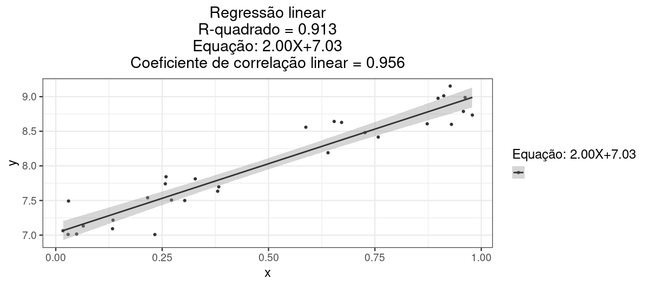

Gráfico de dispersão com linha de tendência (**regressão linear**).

#### 10.2.11.9 Efeitos

##### 10.2.11.9.1 O efeito jitter

* No gráfico de pontos ou dispersão, quando diversas observações (pontos) apresentam o mesmo valor, na visualização convencional, não é possivel perceber esse fato.
* O feito jitter estabelece uma forma de evidenciar essas repetições. É um efeito que mostra os pontos sobrepostos num resultado de espalhamento em torno do ponto de sobreposição, permitindo que se visualize melhor a quantidade de ocorrências.
* Adiciona uma pequena váriação aleatória à localização de cada ponto, é uma maneira útil de lidar com *overplotting* causada pela discrêpancia em conjuntos de dados menores.
* *Overplotting* é quando os dados ou rótulos em uma visualização de dados se sobrepõem, dificultando a visualização de pontos de dados individuais em uma visualização de dados.
* Comando para adicionar o efeito jitter no gráfico, usando a biblioteca **ggplot2**:  
  geom_jitter()

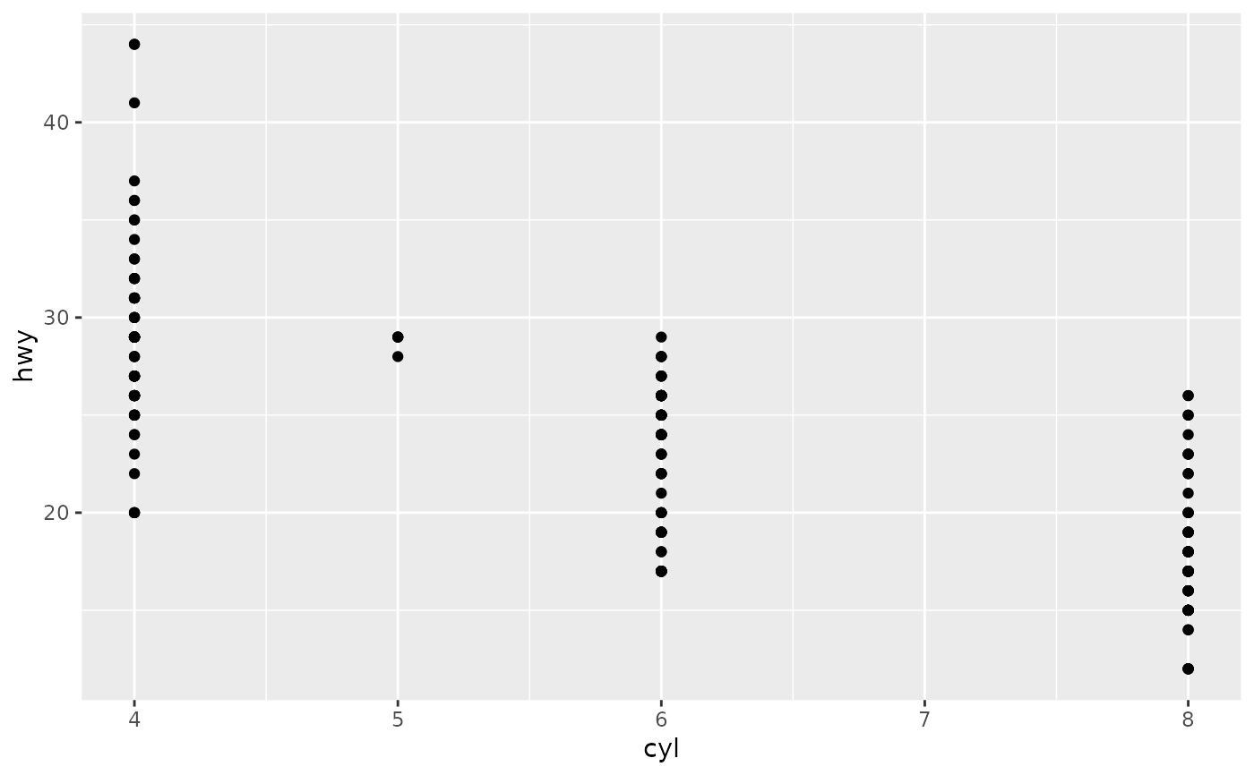

Gráfico sem efeito jitter.

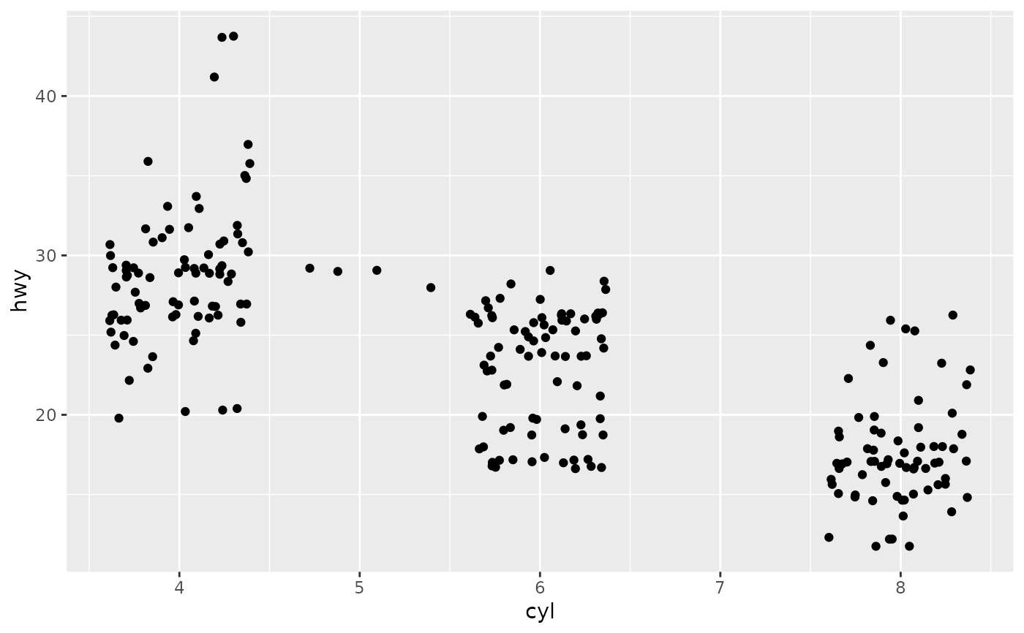

Gráfico com feito jitter.

##### 10.2.11.9.2 Facetas

* Divide o gráfico em vários painéis.
* O facet_grid() forma uma matriz de painéis definidos por variáveis de facetação de linha e coluna.
* É mais útil quando se tem duas variáveis discretas e todas as combinações das variáveis existem nos dados.
* Caso tenha apenas uma variável com muitos niveis, vale tentar facet_wrap().

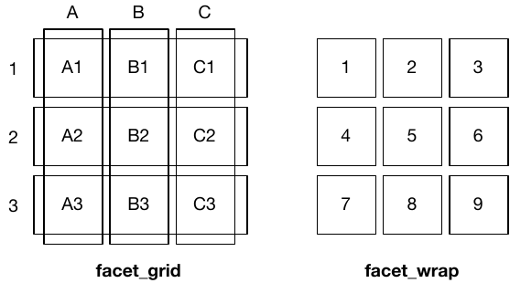

Diferença entre facet_grid() e facet_wrap().

* Principais argumentos do facet_grid():  
  + rows ou cols  
    O conjunto de variáveis var(). Definição de grupo de facetas na dimensão de linhas e colunas.  
    Exemplo: row = var(variável_de_agrupamento)  
    Outra forma de escrever é através da expressão variável_linha ~ variável_coluna, onde qualquer variável pode ser substituida por ponto (variável_linha ~ . ou . ~ variável_coluna), que é usado para indicar não haver lapidação nessa dimensão.  
    Exemplo: Regiao ~ .
  + nrow ou ncol  
    Funciona para o facet_wrap(), controla como a feixa de opções é agrupada em uma grade, ou seja, controla o número de colunas e linhas, assim o como as facetas estão dispostas numa tabela.  Exemplo: nrow = 3
  + scale  
    Por padrão, todos os painéis tem as mesmas escalas (scale = "fixed"). Eles podem se tornar independente, definindo as escalas como free_x (variando no eixo x), free_y (variando no eixo y) ou free (variando em ambos os eixos).  
    Exemplo: scale = "free"
  + space  
    Se fixed, o padrão, todos os painéis tem o mesmo tamanho.  
    Se free_y sua altura será proporcional ao comprimento da escala y.  
    Se free_x sua largura será proporcional ao comprimento da escala x.  
    Ou se free tanto a altura quanto a largura vão variar em função das escalas x e y.  
    Exemplo: space = "free"
  + labeller  
    O argumento labeller pode ser usado para controlar o rótulo dos painéis.  
    Exemplo: labeller=label_both  
    Adiciona o nome das variáveis nos rótulos, não somente os valores.
* Exemplos - facet_grid() alterando parâmetros:

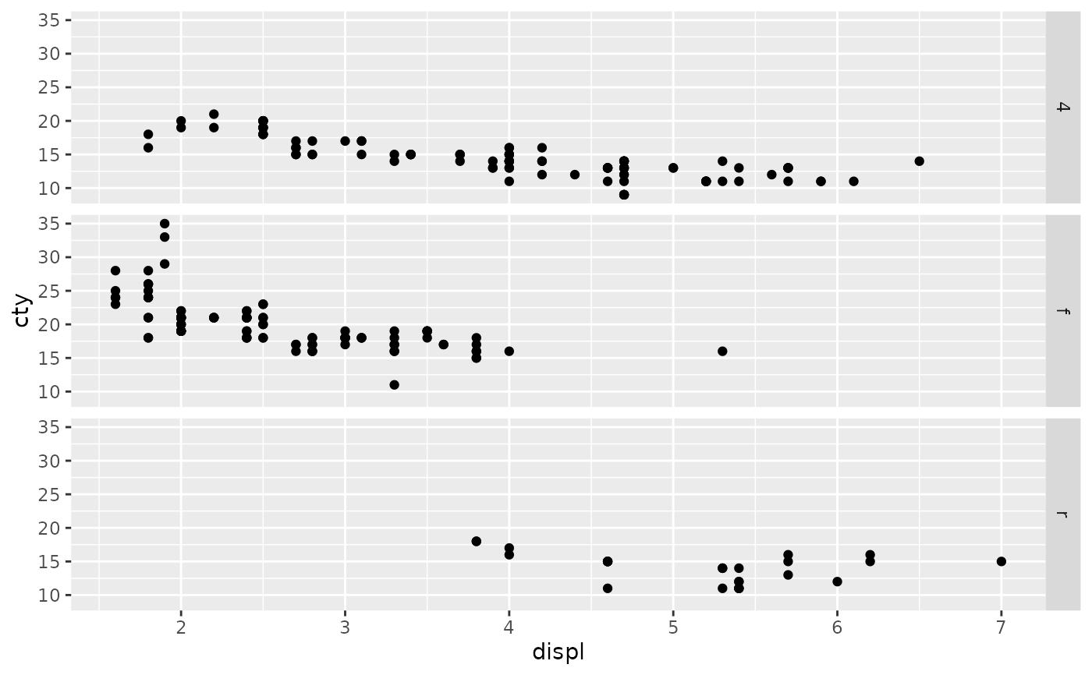

Gráfico por facetas com facet_grid(rows = variável) ou facet_grid(variável ~.).

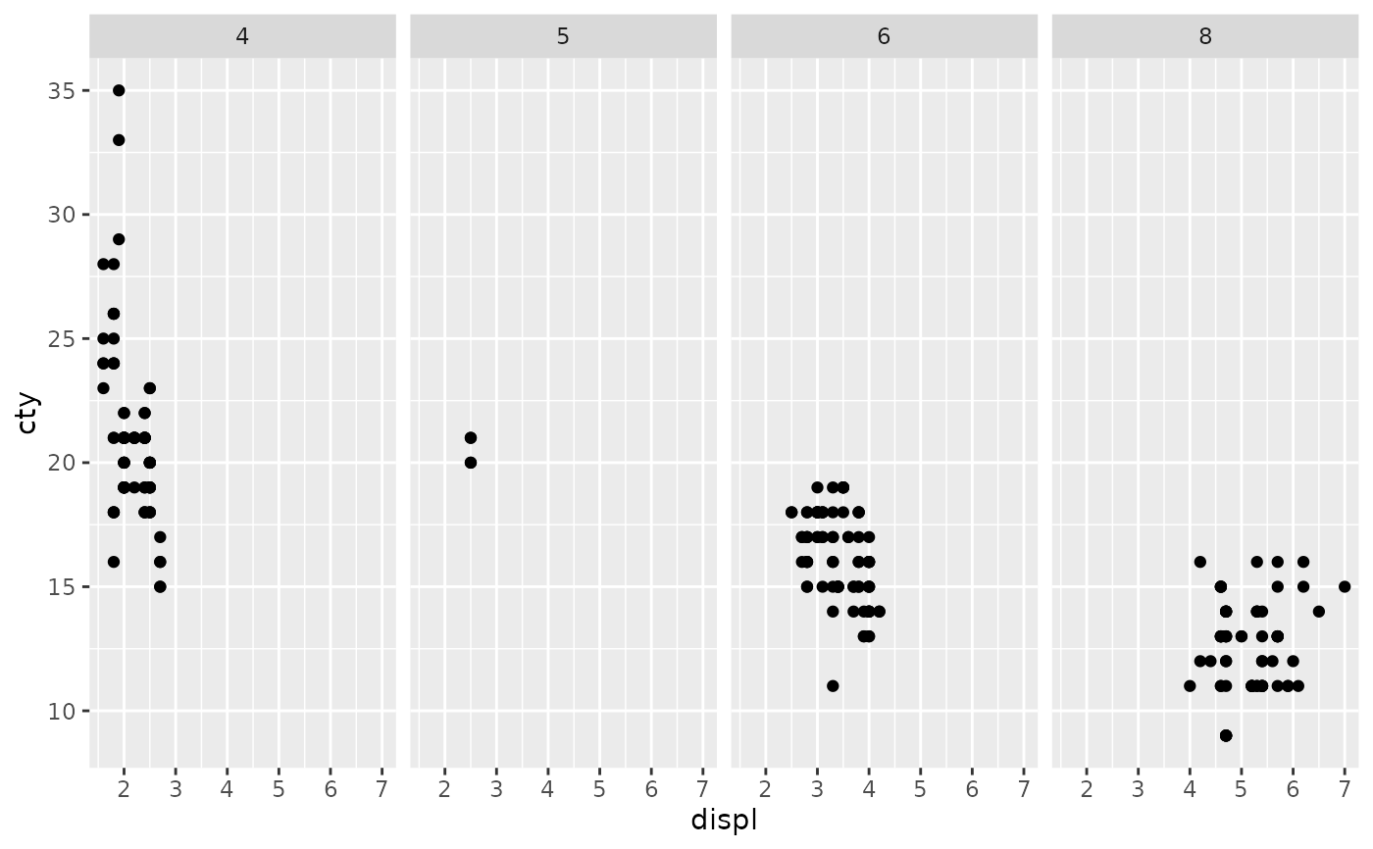

Gráfico por facetas com facet_grid(cols = variável) ou facet_grid(.~ variável).

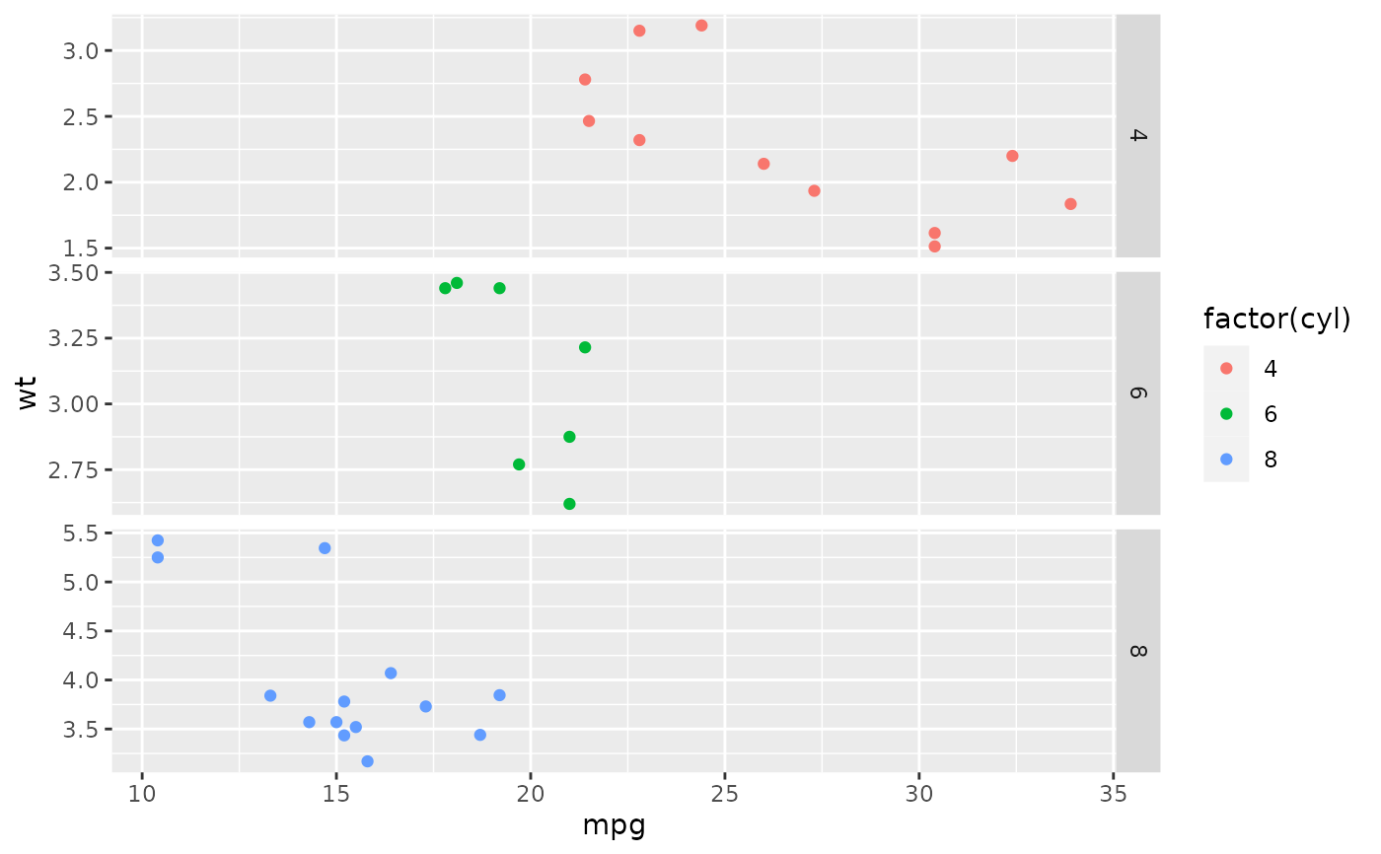

Gráfico por facetas com escala do eixo y livre. facet_grid(scale = "free_y")

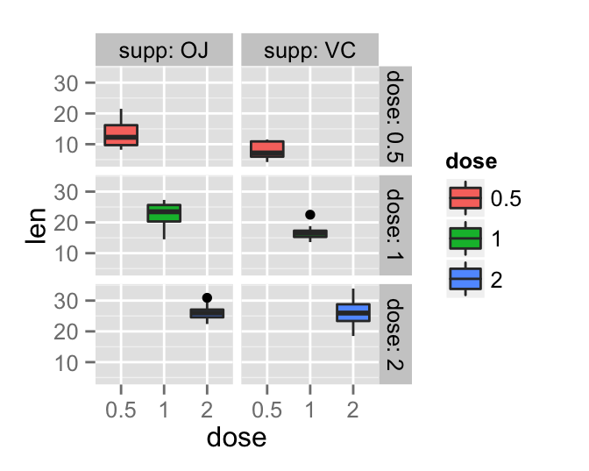

Gráfico por facetas com rótulos com nome da variável. facet_grid(labeller = label_both)

##### 10.2.11.9.3 O efeito de suavização smooth

* Trata-se de um ajuste de curva de tendência entre duas variáveis numéricas.
* Usa o modelo de regressão local para gerar uma curva suavizada que melhor se ajuste aos pontos.
* Na regressão local, estima-se uma função na vizinhança de cada ponto de interesse.
* O efeito de suavização smooth é gerado na biblioteca ggplot2 pelas funções (geom_point()+geom_smooth()) com alguma semelhança ao gráfico de linhas, porém ao inves de ligar os pontos gera uma curve que se ajuste de maneira aproximada aos pontos.
* A suavização de smooth descreve uma tendência (uma variabilidade), apresentando maior ou menor confiabilidade (área cinza do gráfico, argumento se da função geom_smooth()) da estimativa de tendência, dependendo da quantidade de pontos no local.
* Podemos adicionar outros métodos de modelagem para uma curva de suvização, atráves do argumento method. Um método comum de se utiliza é a **regressão linear** (lm).  
  Ex.: geom_smooth(method = lm, se = FALSE)
* Principais argumentos da função geom_smooth():  
  + orientation  
    Define a orientação, define se o ajuste deve ser feito ao longo do eixo y ao invés do eixo x.  
    Ex: orientation = "y"
  + span  
    Use span para controlar a “ondulação”.  
    Números pequenos fazem a curva mais sinuosa ($0>x>1$), enquanto números maiores ($∼1$) fazem a curva mais suave.  
    Ex.: span = 0.3  
    -method  
    Adiciona uma função de modelagem.  
    Uma comum usada é de regressão linear lm.  
    Ex.: method = lm, se = FALSE
  + se  
    Especifica se mostra uma área de confiança em torno da linha suave (área cinza).  
    Por default é True, mostrando a área.  
    Caso False, omite a área.  
    Ex.: se = FALSE
* Exemplos - Gráficos de tendência usando a função de efeito de suavização smooth (geom_point()+geom_smooth()):

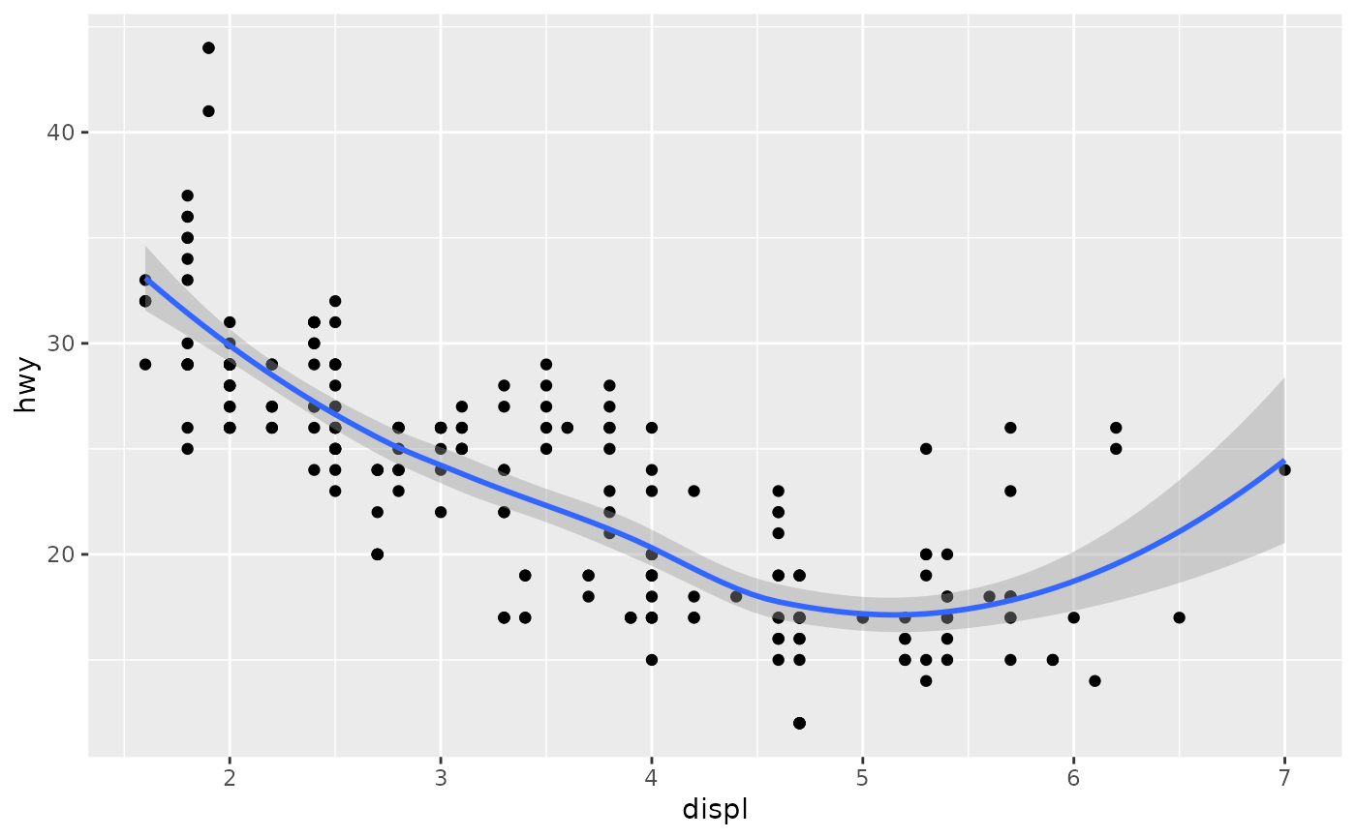

Gráfico de tendência com curva suavizada smooth, área cinza indicador de confiabilidade.

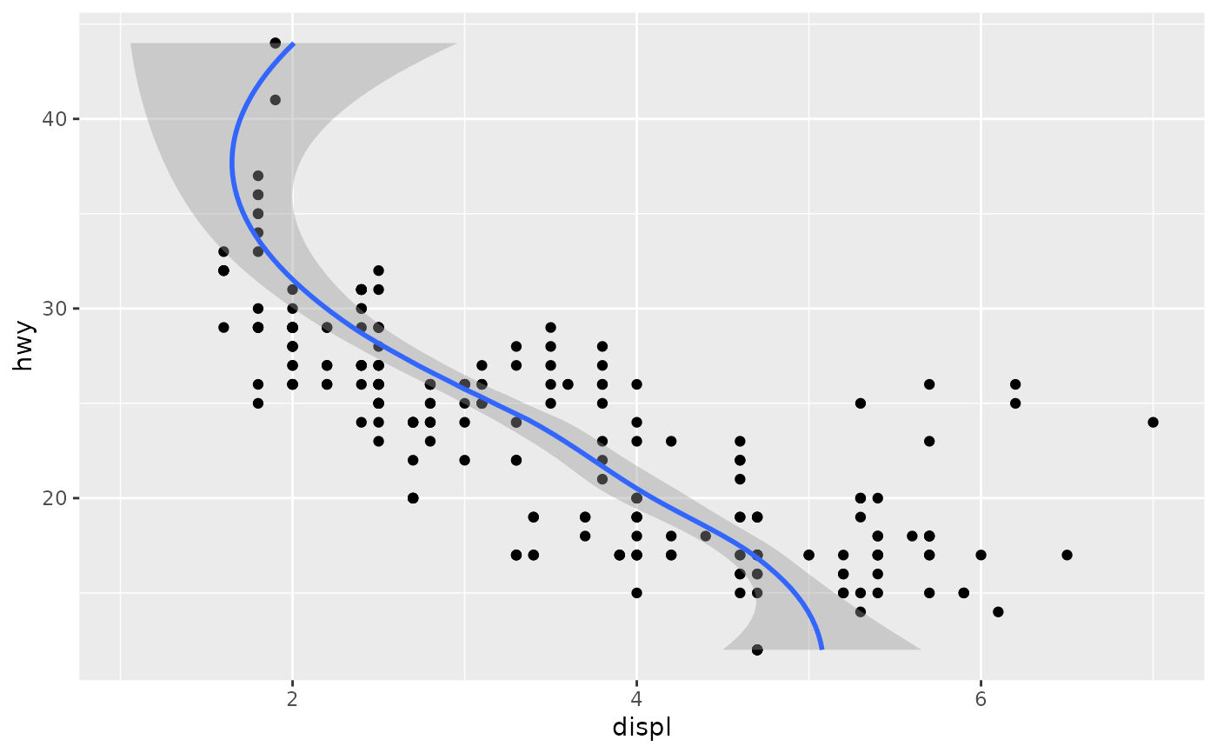

Gráfico de tendência com curva suavizada smooth, orientada no eixo y orientation = "y".

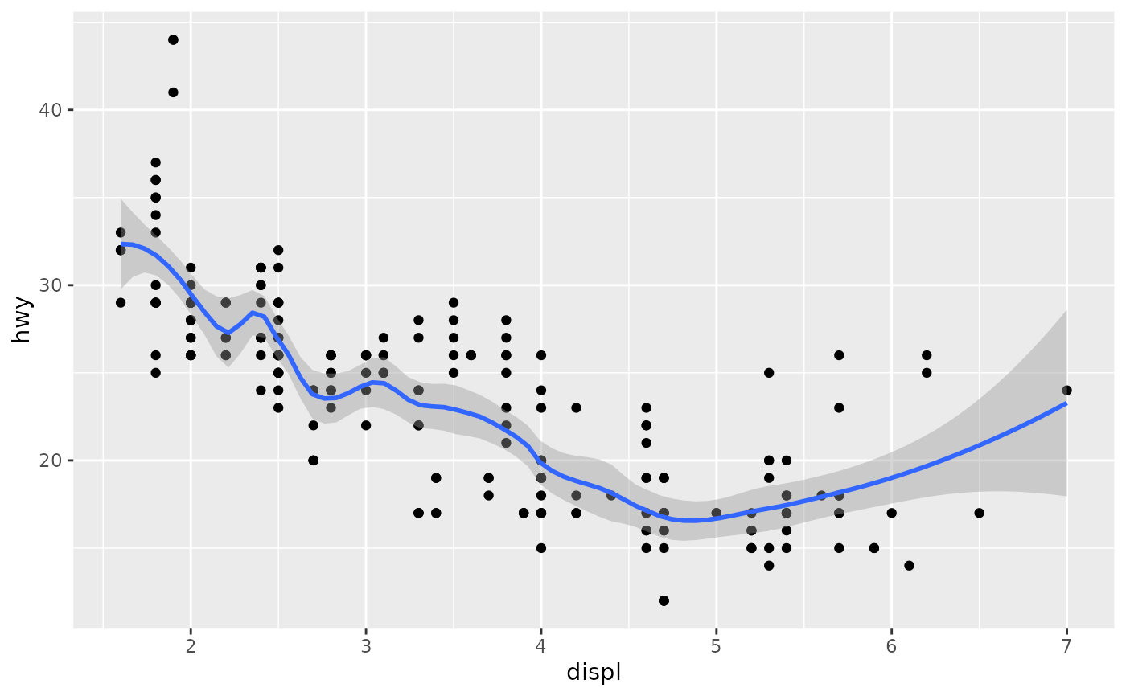

Gráfico de tendência com curva suavizada smooth, com span = 0.3 (mais sinuoso).

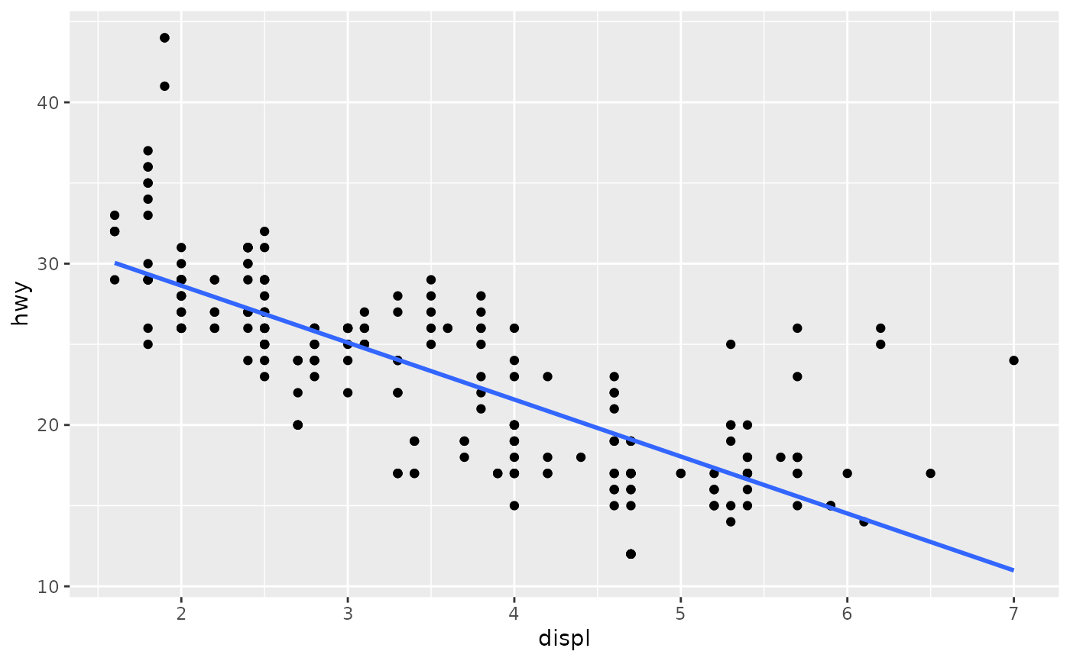

Gráfico de tendência com curva suavizada smooth, com method = lm, se = FALSE (**regressão linear** com área de confiança omitida).

### 10.2.12 Assistentes para ggplot2 - esquisse

#### 10.2.12.1 Pacotes auxiliares ao ggplot2

* ggThemeAssist  
  Fornece uma interface gráfica (Addins) para editar os elementos do tema ggplot2.
* esquisse  
  + Pacote para criação de gráficos (ggplot2) de maneira *point and click*.
  + Assistente gráfico, para criação de gráficos rápidos e simples.
  + Não tem todo o poderio do ggplot2, porém apresenta facilidades.
* hrbrthemes  
  Uma compilação de temas, escalas e utilitarios extras de ggplot2, incluindo uma função de verificação ortográfica para campos de rôtulos de plotagem.
* ggthemes  
  Temas adicionais para gráficos ggplot2.

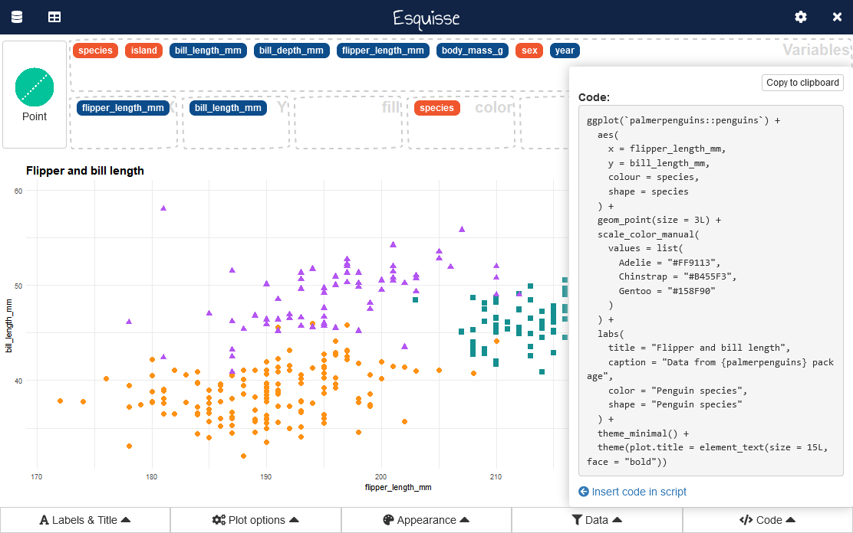

Pacotes auxiliares (ggThemeAssist e esquisse) de construção de gráfico - ggplot2 builder

#### 10.2.12.2 Referências e modelos de assistente gráfico

Modelos do pacote ggplot2:  
<https://exts.ggplot2.tidyverse.org/gallery/>

#### 10.2.12.3 Funções do assistente de gráficos ggplot2 - esquisse

* Abrir assistente gráfico:  
  + esquisse()  
    Chama o assistente gráfico, abre no menu do **RStudio**.
  + esquisse(viewer = "browser")  
    Abrir no browser.
  + esquisse(viewer = "pane")  
    Abrir no viewer.
* esquisse(dados)  
  Passa dados para o assistente gráfico.  
  Mesmo sem passar os dados para o assistente gráfico, o programa pega os dados na memória do sistema.

#### 10.2.12.4 Assistente gráfico esquisse

* Ao instalar o pacote esquisse, ele fica disponível no addins do **RStudio**.

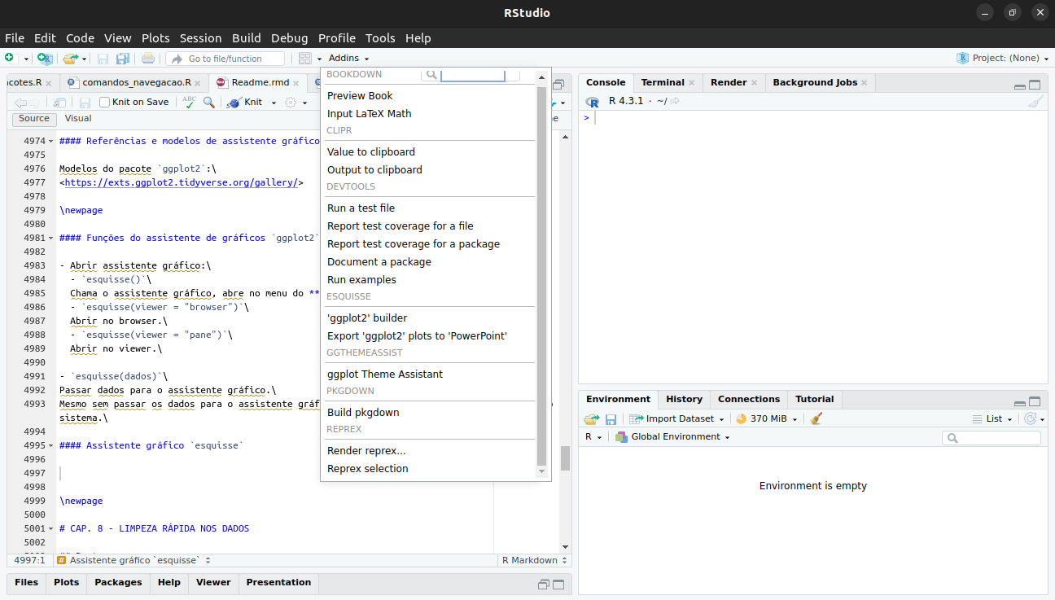

Abrir o esquisse a partir do addins no **RStudio**.

* Dentro do assistente gráfico esquisse, a primeira aba é relativa a inserir textos no gráfico (título, subtítulo, legenda e rótulos).

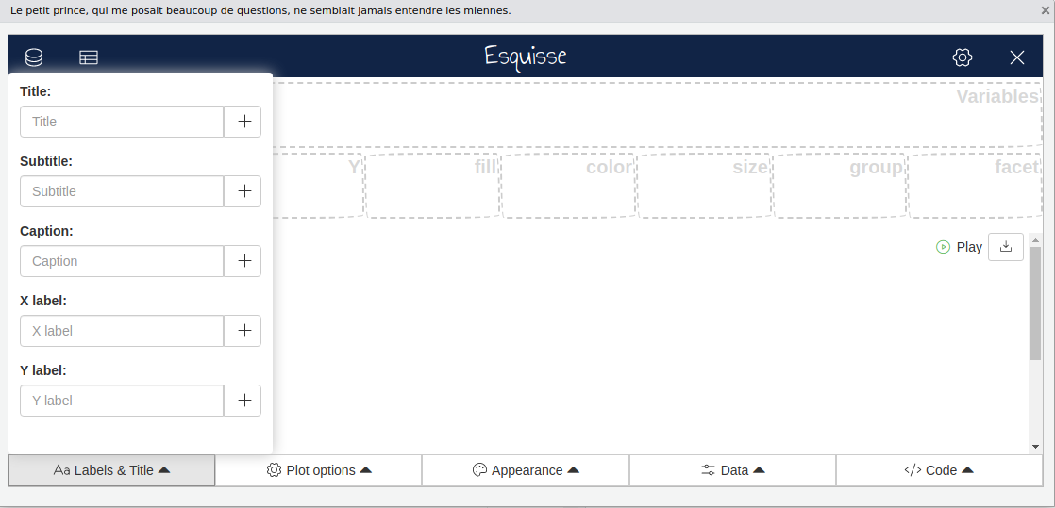

No esquisse, aba para editar textos do gráfico (título, subtítulo, legenda e rótulos).

* A segunda aba são opções de personalização do gráfico, variando de gráfico para gráfico (número de linhas).

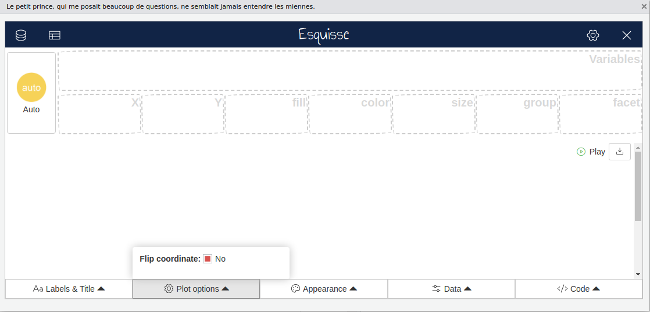

No esquisse, aba para editar opções do gráfico.

* Na aba appearance podemos mudar os temas e cores do gráfico.

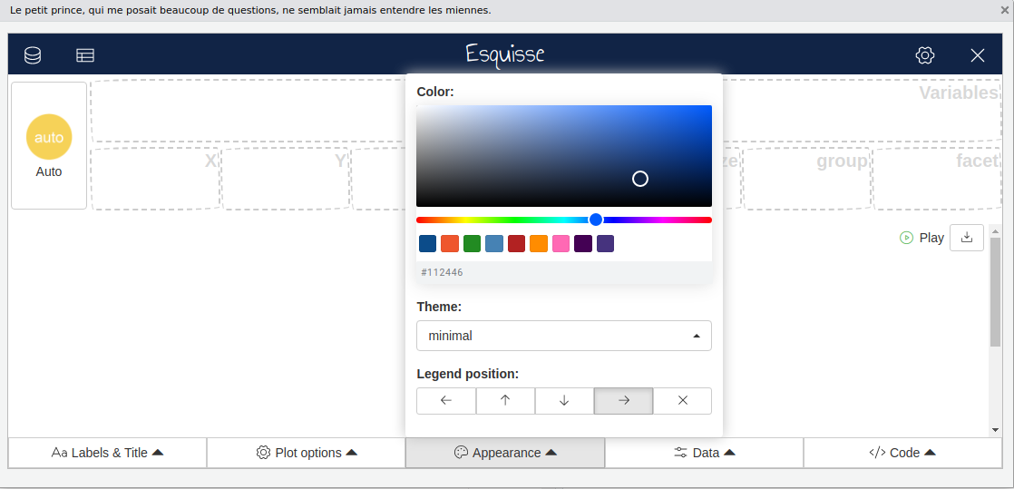

No esquisse, aba para editar aparência do gráfico.

* Na aba *data*, podemos aplicar filtros no *dataset*.

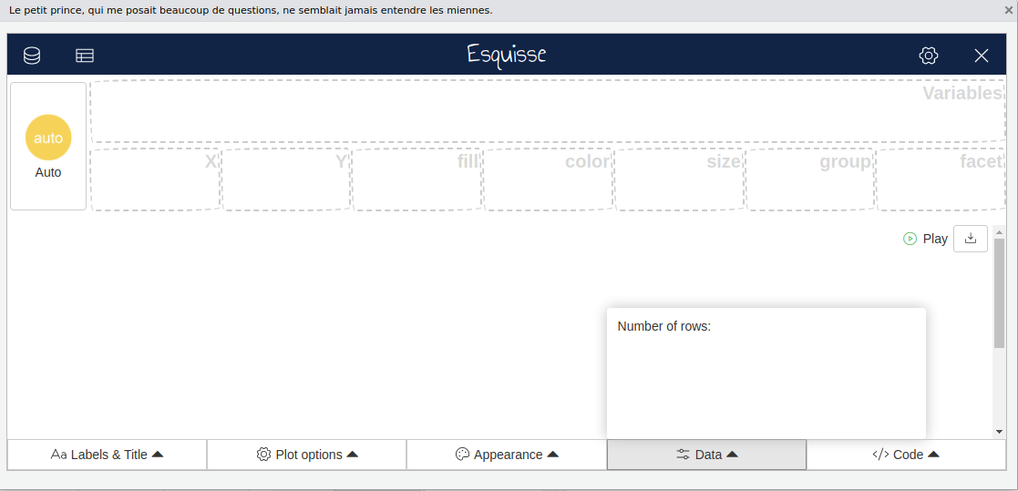

No esquisse, aba para exportar o gráfico (seja o código ou o .png).

* Por fim, na aba *code*, podemos exportar o gráfico, tanto o código de criação dele para replicar num *script*, ou o .png.

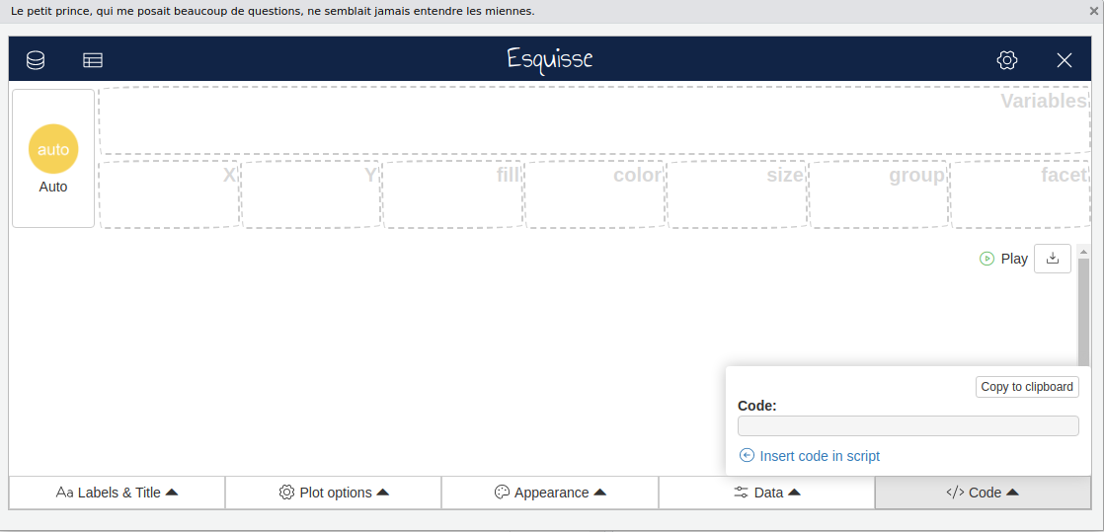

No esquisse, aba para exportar o gráfico (seja o código ou o .png).

# 11 CAP. 8 - LIMPEZA RÁPIDA NOS DADOS

## 11.1 Pactoes

* janitor  
  Projetado para inspeção e limpeza de dados “sujos”.

## 11.2 Dados “sujos”

* Dados que podem apresentam diversos problemas ao utilizar dados abertos ou quando várias pessoas digitaram os dados.
* Registros que necessitam de ajustes antes de sua análise.

## 11.3 Principais funções janitor

### 11.3.1 Limpando nomes do data.frame - clean_names()

* Manipulação de nomes problematicos de variáveis (clean_names()).
* O que a função clean.names() faz?  
  + Retorna nomes somente com letras em caixa baixa e com “_” como separador.
  + Manipula caracteres especiais e espaços.
  + Inclui números para nomes duplicados.
  + Converte o símbolo “%” para “percent” preservando o sentido.
* Existe um função no pacote básico do R que também faz limpeza de nomes (corrige nomes) make.names(). Porém ela é muito básica, não sendo assim a solução ideal:  
  + Elimina espaços e substitui por pontos.
  + Substitui símbolos por pontos.
* Exemplo - Limpando nomes do data.frame:

#Dados  
dfp <- as.data.frame(matrix(ncol = 6))  
names(dfp) <- c("OriGem",  
 "REPETE",  
 "REPETE",  
 "% de acertos",  
 "R!$@$&*",  
 "")  
dfp  
#OriGem REPETE REPETE % de acertos R!$@$&*   
#1 NA NA NA NA NA NA  
  
#Limpando nomes  
clean_names(dfp)  
#ori_gem repete repete_2 percent_de_acertos r x  
#1 NA NA NA NA NA NA  
  
#Comparando com a função básica do R make.names  
make.names(names(dfp))  
#[1] "OriGem" "REPETE" "REPETE" "X..de.acertos"  
#[5] "R......" "X"

### 11.3.2 Remova colunas ou linhas inútes

* Funções:  
  + remove_constant()  
    A função remove_constant() remove as colunas constantes.
  + remove_empty()  
    A função remove_empty() remove valores vazios (*NA*), tanto colunas quanto linhas.  
    Sem especificar remove colunas e linhas.  
    - which = "rows"  
      remover linhas vazias.
    - which = "cols"  
      remover colunas vazias.
* Exemplos - Eliminando colunas e/ou linhas com remove_constant() e remove_empty():

#Dados  
x <- c("b","a","b","c","c",NA,"a","a",NA,"a")  
y <- rep("Brasil",10)  
z <- c(NA,1:7,NA,NA)  
vazia <- rep(NA,10)  
  
#Criando dataframe  
dt <- data.frame(x,y,z,vazia)  
dt  
  
#Elimina coluna com valores constantes - remove_constant()  
#Remove colunas y e vazia  
dt_clean1 <- remove_constant(dt)  
dt_clean1  
 x z  
1 b NA  
2 a 1  
3 b 2  
4 c 3  
5 c 4  
6 <NA> 5  
7 a 6  
8 a 7  
9 <NA> NA  
10 a NA  
  
#Eliminando as linhas vazias - remove_empty()  
#Remove linha 9, sem valores  
dt_clean2 <- remove_empty(dt_clean1)  
dt_clean2  
 x z  
1 b NA  
2 a 1  
3 b 2  
4 c 3  
5 c 4  
6 <NA> 5  
7 a 6  
8 a 7  
10 a NA

### 11.3.3 Substitua valores perdidos/faltantes - mice()

* Apesar do janitor auxiliar a eliminar linhas e colunas com valores perdidas, caso necessite substituir tais valores, o pacote mice ajuda nessa tarefas, usando técnica de imputação de valores (*Multivariate Imputation by Chained Equations*).  
  install.packages("mice")
* A técnica complete(mice()), para substituição de valores, levam em conta o tipo de variável, produzindo a substituição dos valores pedidos.  
  complete(mice(data.frame))  
  + O tipo de valores character não são apropriados para serem substituidos. O ideal, se possível, é passar as variáveis character para factor.
  + Os tipos de valores mais apropriados para serem substituidos são numeric e factor.
* Boas práticas ao aplicar substituição de valores perdidos/faltantes (complete(mice())):  
  + Antes aplicar a técnica de substituição de valores perdidos, é interessante fazer uma analise do data.frame para entender profundamente a situação:  
    - str()  
      Para entender a estrutura dos dados envolvidos (tipos de dados).
    - summary()  
      Obter um resumo estatístico para conhecer de modo geral melhor o data.frame.
  + Ao final da aplicação das funções complete(mice()), outra boa prática é obter o resumo estatístico (summary()) para observar e comparar a extensão dos impactos das substituições dos valores perdidos/faltantes para o conjuto dos dados.
* Exemplo - Substituição de valores perdidos/faltantes (complete(mice())):

#mice para substituição de valores perdidos/faltantes  
#Analise estatística  
dt  
str(dt)  
summary(dt)  
  
#Substituindo valores perdidos com mice  
dt_ajustado = complete(mice(dt))  
dt_ajustado  
  
#Nova analise estatística  
summary(dt_ajustado)

### 11.3.4 Produzindo tabelas de frequência para uma variável - taby()

* A função taby(), do pacote janitor, é uma versão melhorada da função table(), do pacote base do R.
* Diferenças:  
  + Retorna data.frame que pode ser melhorado e impresso com kable(), do pacote knitr.
  + Calcula porcentagens automaticamente (porcentagem total e porcentagem valida, sem **NA**).
  + Pode opcionalmente exibir valores **NA**.
  + Quando **NA** ocorre, uma coluna adicional valid_percent (porcentagem valida) é adicionada.
  + Pode opcionalmente ordernar as contagens (frequência).
  + Pode ser usado com operador pipe %>%, do pacote magrittr.
  + Quando a variável for do tipo categórica, os valores perdidos são contabilizados na tabela.

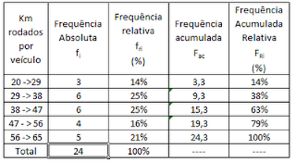

Exemplo tabela de frequência de uma variável.

* Exemplo - Produzindo tabelas de frequência para uma variável (taby()):

#Dados  
x <- c("b","a","b","c","c",NA,"a","a",NA,"a")  
y <- rep("Brasil",10)  
z <- c(NA,1:7,NA,NA)  
vazia <- rep(NA,10)  
  
#Tabela de frequência da variável x  
tabyl(x, sort = TRUE)  
x n percent valid_percent  
a 4 0.4 0.50  
b 2 0.2 0.25  
c 2 0.2 0.25  
<NA> 2 0.2 NA  
  
tabyl(x) %>%   
 select(x, valid_percent)  
x valid_percent  
a 0.50  
b 0.25  
c 0.25  
<NA> NA

### 11.3.5 Tabulação cruzada - tabyl()

#### 11.3.5.1 Tabulação cruzada

* As tabelas de tabulação cruzada (tabelas de contigência) exibem o relacionamento entre duas variáveis categóricas (nominais ou ordinais). O tamanho da tabela é determinado pelo número de valores distintos para cada variável, com cada célula na tabela representando uma combinação exclusiva de valores.
* Exemplo didático:  
  Numa tabela onde temos duas colunas (x e y), a tabulação cruzada é a incidência (frequência) de ocorrências de x em y.  
  Logo, para tornar uma tabela em tabulação cruzada o **x** mantém-se coluna e os valores de **y** passam a ser colunas, os valores da tabulação cruzada são as frequências das combinações.

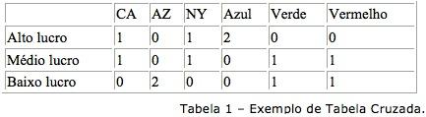

Exemplo de tabulação cruzada

#### 11.3.5.2 Função tabyl() para tabulação cruzada

* Uma tabulação cruzada é gerada com a função tabyl().
* Propriedades:  
  + Retorna um dataframe.
  + Calcula frequências absolutas, mas é possível incluir frequências relativas por linha ou coluna.
  + Também é possível incluir as frequências em forma de porcentagem.
  + Pode (opcionalmente) mostrar os valores **NA** (“show_na = F” exclui **NA**).  
    Ex.:tabyl(dt,x,y, show_na = F)
* A função tabyl(), do pacote janitor, produz resultado que só seria possível através de um conjunto de funções do sistema tidyverse (dplyr e tidyr).  
  Ex.: goup_by %>% summarise %>% mutate %>% spread
* O pacote janitor tem um conjunto de funções para *adornar* a tabulação:  
  + adorn_totals  
    Adiciona o total por linha (where = "row") ou coluna (where = "col") ou por ambos.  
    Ex.: tabyl(dt,col1,col2) %>% adorn_totals(.)
  + adorn_percentages  
    Calcula porcentagens com base nos totais de linha (“row”), de coluna (“col”) ou sobre o total geral da tabela (“all”).  
    Ex.: adorn_percentages("row")
  + adorn_pct_formatting  
    Formata as porcentagens, controlando o número de dígitos a serem exibidos e incluindo o simbolo de “%”.
  + adorn_rounding  
    Produz arredondamento nos números da tabela, não deve ser usado em conjunto com adorn_pct_formatting.  
    Ex.: adorn_rounding(digits = 0, rounding = "half up")  
    Métodos de arredondamento (rounding):  
    - half up  
      Arredonda para cima.  
      Ex.: $10.5→11$
    - half to even  
      Arredonda para baixo.  
      Ex.: $10.5→10$
  + adorn_ns  
    Adiciona as contagens (frequência absoluta).
  + adorn_title  
    Adiciona título a tabela, podendo ser no topo da tabela ou combinado na primeira linha/coluna.  
    A opção “top” adiciona o nome da coluna numa linha vazia (dificulta manipulação posterior). Outra opção é “combined” anexando a variável de nome na linha já presente.  
    Ex.: adorn_title("combined", row_name = "Cor de selo", col_name = "Categorias")
* Exemplos - Pacote janitor, função tabyl() para tabulação cruzada com adornos:

#Tabulação cruzada entre x e y  
#frequência de y em x  
tabyl(dt,x,y)  
 x A B C NA_  
 azul 2 0 0 1  
 preto 1 2 0 1  
 vermelho 1 1 1 0  
 <NA> 0 0 1 0  
  
#Tabulação cruzada entre x e y com adornos  
tabyl(dt,x,y) %>%   
 adorn_percentages("row") %>% #Inclui porcentagens com base na linha  
 adorn_pct_formatting() #Formata para %  
 x A B C NA_  
 azul 66.7% 0.0% 0.0% 33.3%  
 preto 25.0% 50.0% 0.0% 25.0%  
 vermelho 33.3% 33.3% 33.3% 0.0%  
 <NA> 0.0% 0.0% 100.0% 0.0%  
  
tabyl(dt,x,y) %>%   
 adorn_percentages("col") %>% #Inclui porcentagens com base na coluna  
 adorn_pct_formatting() #Formata para %  
 x A B C NA_  
 azul 50.0% 0.0% 0.0% 50.0%  
 preto 25.0% 66.7% 0.0% 50.0%  
 vermelho 25.0% 33.3% 50.0% 0.0%  
 <NA> 0.0% 0.0% 50.0% 0.0%  
  
tabyl(dt,x,y) %>%   
 adorn_percentages("all") %>% #Inclui porcentagens com base no total geral  
 adorn_pct_formatting() #Formata para %  
 x A B C NA_  
 azul 18.2% 0.0% 0.0% 9.1%  
 preto 9.1% 18.2% 0.0% 9.1%  
 vermelho 9.1% 9.1% 9.1% 0.0%  
 <NA> 0.0% 0.0% 9.1% 0.0%

* Exemplos - Pacote janitor, função tabyl() para tabulação cruzada com adorno adorn_title para títulos e exclusão de **NA**:

tabyl(dt,x,y, show_na = F) %>% #Exclui NA  
 adorn_percentages("all") %>% #Inclui porcentagens com base no total geral  
 adorn_rounding(2) %>% #Arredonda com 2 casas decimais  
 adorn_ns() %>% #Inclui contagens  
 adorn_title("combined",   
 row_name = "Cor de selo",  
 col_name = "Categorias") #Adiciona títulos  
   
 Cor de selo/Categorias A B C  
 azul 0.25 (2) 0.00 (0) 0.00 (0)  
 preto 0.12 (1) 0.25 (2) 0.00 (0)  
 vermelho 0.12 (1) 0.12 (1) 0.12 (1)

* Exemplos - Pacote janitor, função tabyl() para tabulação cruzada com adorno adorn_rounding para arredondamentos:

#Arredondamentos  
#half up - arredonda para cima  
dt %>%   
 tabyl(x,y) %>%   
 adorn_percentages() %>%   
 adorn_rounding(digits = 0,rounding = "half up")  
 x A B C NA_  
 azul 1 0 0 0  
 preto 0 1 0 0  
 vermelho 0 0 0 0  
 <NA> 0 0 1 0  
  
#half to even - arredonda para baixo  
dt %>%   
 tabyl(x,y) %>%   
 adorn_percentages() %>%   
 adorn_rounding(digits = 0,rounding = "half to even")  
 x A B C NA_  
 azul 1 0 0 0  
 preto 0 0 0 0  
 vermelho 0 0 0 0  
 <NA> 0 0 1 0

### 11.3.6 Teste qui-quadrado para tabela cruzada - chisq.test()

* O teste qui-quadrado pode ser aplicado em dados tabelados de forma cruzada.
* O teste qui-quadrado é um teste não paramétrico, não depende de parâmetros populacionais (média e variância).
* É aplicado em variáveis qualitativas nominais, categóricas.
* O objetivo é testar as hipóteses:  
  + $H_{0}$:  
    A variável linha é independente da variável coluna, ou seja, a proporção no total das linhas deve ser a mesma quando considerada em cada categoria da variável linha.
  + $H_{1}$:  
    A variável linha é dependente da variável coluna, ou seja, a proporção no total das linhas é diferente da proporção em cada categoria da variável linha.
* As variáveis devem ser categóricas.
* Para concluir o teste, observamos o resultado do p-valor e comparamos com o nível de significância ($α$) adotado na pesquisa, que em geral costuma ser de $0,05$ (ou seja, $5\%$).  
  + Se p-valor $>0,05=H_{0}$  
    Não é possível rejeitar a hipotese nula ($H_{0}$).  
    Concluímos que as variáveis não são dependentes, são independentes, ao nível de significância de $5\%$.
  + Se p-valor $≤0,05=H_{1}$  
    Rejeitamos a hipotese conhecida como nula ($H_{0}$).  
    Concluímos que as variáveis são dependentes ao nível de significância de $5\%$.
* Exemplo 1 - Hipótese $H_{1}$:

#Suponha dois grupos que receberam tratamento  
grupo <- c(rep("A",15),rep("B",15))  
set.seed(20)  
resposta <- c(sample(0:1,16,replace = T),rep(1,14))  
dt = data.frame(grupo,resposta)  
  
tab = tabyl(dt, grupo, resposta, show_na= F)  
tab  
 grupo 0 1  
 A 9 6  
 B 1 14  
  
#Aplicando o teste qui-quadrado  
chisq.test(tab)  
  
 Pearson's Chi-squared test with Yates' continuity correction  
  
data: tab  
X-squared = 7.35, df = 1, p-value = 0.006706  
  
#Conclusão  
##p-value = 0.006706  
##Logo, p-value (0.006706) <= alpha (0.05)  
##Assim, rejeitamos a hipótese nula (H_0),  
##há uma associação estatisticamente significativa entre as variáveis.  
##É a hipótese H_1.

* Exemplo 2 - Hipótese $H_{0}$:

#Suponha dois grupos que receberam tratamento  
grupo <- c(rep("A",15),rep("B",15))  
set.seed(20)  
resposta <- c(sample(0:1,25,replace = T),rep(1,5))  
dt = data.frame(grupo,resposta)  
  
tab = tabyl(dt, grupo, resposta, show_na= F)  
tab  
 grupo 0 1  
 A 9 6  
 B 6 9  
  
#Aplicando o teste qui-quadrado  
chisq.test(tab)  
  
 Pearson's Chi-squared test with Yates' continuity correction  
  
data: tab  
X-squared = 0.53333, df = 1, p-value = 0.4652  
  
#Conclusão  
##p-value = 0.4652  
##Logo, p-value (0.4652) > alpha (0.05)  
##Assim, não podemos rejeitar a hipótese nula (H_0),  
##Não há evidências suficientes para concluir que as variáveis estão associadas.  
##É a hipótese H_0.

### 11.3.7 Caça aos registros com valores duplicados - get_dupes()

* A função get_dupes(), do pacote janitor, realiza a tarefa de retornar os registros duplicados do conjunto de dados em análise (exibe uma coluna com a contagem de duplicatas), para que seja possível detectar os casos problemáticos.
* É uma função útil para casos em que não deveriam aparecer registros duplicados.  
  Ex.: ID, registros de notas fiscais, conjuntos únicos (ID, registro de faturamento),…
* Exemplo - Uso da função get_dupes(), do pacote janitor, para identificar registros duplicados:

#data.frame  
df = data.frame(ID = c(1000,1001,1000,1002),  
 FAT = c(2098.60,345.00,2098.60,1332.44),  
 ANO = c(2016,2016,2016,2017))  
  
#Identificando registros duplicados - get_dupes()  
##Metódo 1  
get_dupes(df, ID, FAT)  
  
 ID FAT dupe_count ANO  
1 1000 2098.6 2 2016  
2 1000 2098.6 2 2016  
  
##Metódo 2 - com uso de magrittr  
df %>%   
 get_dupes(ID,FAT)  
  
 ID FAT dupe_count ANO  
1 1000 2098.6 2 2016  
2 1000 2098.6 2 2016

### 11.3.8 Corrija número para data com a função excel_numeric_to_date()

* A função excel_numeric_to_date(), do pacote janitor, é para consertar data em uma arquivo importado de *Excel*, se uma data veio em formato número ao invés de data.
* A função excel_numeric_to_date() converte número para a classe *Date*.
* Exemplo - Conversão de número para data, usando a função excel_numeric_to_date() de um arquivo importado do excel:

#Aplicação da função excel_numeric_to_date  
#Metódo 1  
excel_numeric_to_date(51503)  
[1] "2041-01-02"  
  
#Metódo 2 - MAC  
excel_numeric_to_date(51503, date_system = "mac pre-2011")  
[1] "2045-01-03"  
  
#Metódo 3 - com magrittr  
dt <- 51503  
dt %>%   
 excel_numeric_to_date()  
[1] "2041-01-02"

### 11.3.9 Conte os níveis dos fatores - escala de *Likert*

#### 11.3.9.1 Escala *Likert*

* A escala *Likert* é utilizada para mensurar sentimentos numa escala que pode variar entre um e cinco níveis (a mais usada é de cinco níveis).
* Sendo um o menor nível e cinco o maior nível de concordância ou discordância sobre uma pergunta ou afirmação.
* Os níveis dos fatores geralmente se apresentam como:  
  + Concordo totalmente
  + Concordo parcialmente
  + Neutro
  + Discordo parcialmente
  + Discordo totalmente

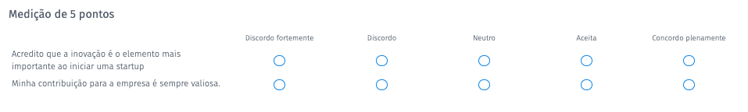

Exemplo de escala *Likert*.

#### 11.3.9.2 A função top_levels()

* A função top_levels(), do pacote janitor, realiza a contagem dos níveis da escala do tipo *Likert*.
* A função top_levels() fornece uma tabela com as contagens e percentuais dos níveis agrupados em três grupos:  
  + Alto
  + Médio
  + Baixo
* O argumento n da função estabelece quantos níveis serão incluidos no grupo alto e baixo da escala.  
  + n = 1  
    Um nível no grupo alto, três níveis no grupo médio e um nível no grupo baixo.
  + n = 2  
    Dois níveis no grupo alto, um nível no grupo médio e dois níveis no grupo baixo.
* As caracteristicas da variável para ser avaliada pela função top_levels():  
  + Deve ser um fator (classe factor)
  + Conter as respostas e os níveis (levels)
  + Respostas que não correspondem aos níveis (levels) são ignoradas.
  + Exemplo:
* f <- factor(c("neutro","concordo parcialmente",  
   "discordo parcialmente","concordo",  
   "concordo","concordo totalmente",  
   "concordo totalmente","concordo","discordo totalmente"),  
   levels = c("concordo totalmente",  
   "concordo parcialmente",  
   "neutro",  
   "discordo parcialmente",  
   "discordo totalmente"))
* Exemplo - Contagem dos níveis da escala do tipo *Likert*, usando a função top_levels():

#Variável  
f <- factor(c("neutro","concordo parcialmente",  
 "discordo parcialmente","concordo",  
 "concordo","concordo totalmente",  
 "concordo totalmente","concordo","discordo totalmente"),  
 levels = c("concordo totalmente",  
 "concordo parcialmente",  
 "neutro",  
 "discordo parcialmente",  
 "discordo totalmente"))  
  
#Contagem levels  
#n = nº de niveis no grupo alto e baixo  
top_levels(f,n=1)  
#Um nível no grupo alto, três níveis no grupo médio e um nível no grupo baixo.  
 f n percent  
 concordo totalmente 2 0.3333333  
 <<< Middle Group (3 categories) >>> 3 0.5000000  
 discordo totalmente 1 0.1666667  
  
top_levels(f,n=2)  
#Dois níveis no grupo alto, um nível no grupo médio e dois níveis no grupo baixo.  
 f n percent  
 concordo totalmente, concor... 3 0.5000000  
 neutro 1 0.1666667  
 discordo parcialmente, disc... 2 0.3333333

#### 11.3.9.3 Plotagem de escala *Likert*

* Podemos utilizar o pacote likert, para obter um resumo e formas de visualização da análise de respostas na escala *Likert*.  
  install.packages("likert")
* O pacote likert é usado em conjunto com os pacotes gráficos (ggplot2 por exemplo).
* Exemplo - Visualização de respostas na escala *Likert*:

#Bibliotecas  
library(janitor) #Limpeza de dados  
library(ggplot2) #Elaboração de gráficos  
library(likert) #Opções de figuras no ggplot para itens com escala likert  
library(RColorBrewer) #Pacote com paleta de cores para gráficos  
  
#Criando uma base de dados simulada com 3 questões  
niveis <- c("concordo totalmente",  
 "concordo parcialmente",  
 "neutro",  
 "discordo parcialmente",  
 "discordo totalmente")  
  
#Cria variáveis com 40 valores semialeatórios de 5 fatores  
set.seed(30); q1 = factor(sample(1:5,40,replace = T))  
levels(q1) = niveis #Substitui os 5 levels de q1 pelos 5 levels da variável niveis  
set.seed(31); q2 = factor(sample(1:5,40,replace = T))  
levels(q2) = niveis #Substitui os 5 levels de q2 pelos 5 levels da variável niveis  
set.seed(32); q3 = factor(sample(1:5,40,replace = T))  
levels(q3) = niveis #Substitui os 5 levels de q3 pelos 5 levels da variável niveis  
  
#As respostas na escala de Likert  
respostas <- data.frame(q1,q2,q3)  
  
#Preparo para plotagem  
tb_likert <- likert(respostas) #Transforma data.frame na classe likert  
  
#Resumo das respostas  
summary(tb_likert)  
  
#Gráfico das respostas em escala de Likert  
plot(tb_likert,  
 colors = c("gray30","gray65","gray95","gray75","gray55"))+  
 ggtitle("Gráfico das respostas em escala de Likert")+ #Título  
 labs(x = NULL,  
 y = "Porcentagem de respostas")+ #Rótulos dos eixos  
 theme(plot.title = element_text(hjust = 0.5)) #Centraliza o título  
  
#Fechando dispositivo gráfico  
dev.off()

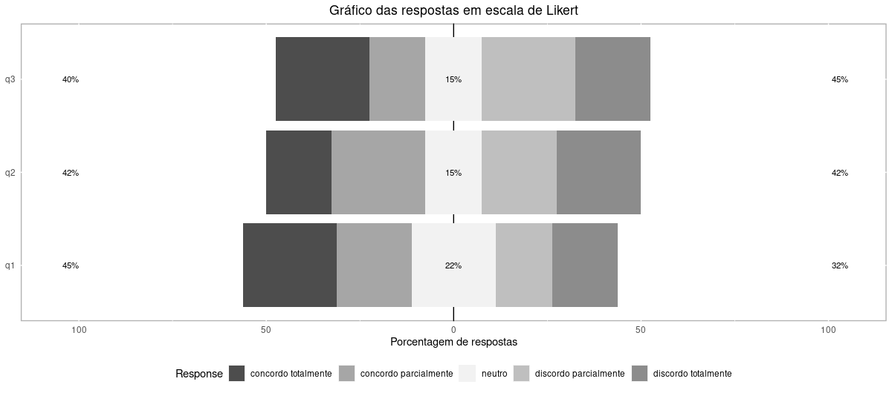

Gráfico das respostas em escala de *Likert*

* Exemplo - Visualização de respostas na escala *Likert* no formato type = heat:

#Bibliotecas  
library(janitor) #Limpeza de dados  
library(ggplot2) #Elaboração de gráficos  
library(likert) #Opções de figuras no ggplot para itens com escala likert  
library(RColorBrewer) #Pacote com paleta de cores para gráficos  
  
#Criando uma base de dados simulada com 3 questões  
niveis <- c("concordo totalmente",  
 "concordo parcialmente",  
 "neutro",  
 "discordo parcialmente",  
 "discordo totalmente")  
  
#Cria variáveis com 40 valores semialeatórios de 5 fatores  
set.seed(30); q1 = factor(sample(1:5,40,replace = T))  
levels(q1) = niveis #Substitui os 5 levels de q1 pelos 5 levels da variável niveis  
set.seed(31); q2 = factor(sample(1:5,40,replace = T))  
levels(q2) = niveis #Substitui os 5 levels de q2 pelos 5 levels da variável niveis  
set.seed(32); q3 = factor(sample(1:5,40,replace = T))  
levels(q3) = niveis #Substitui os 5 levels de q3 pelos 5 levels da variável niveis  
  
#As respostas na escala de Likert  
respostas <- data.frame(q1,q2,q3)  
  
#Resumo das respostas  
tb_likert <- likert(respostas) #Transforma data.frame na classe likert, prepara para plotagem  
summary(tb_likert)  
  
#Gráfico das respostas em escala de Likert  
plot(tb_likert,  
 colors = c("gray30","gray65","gray95","gray75","gray55"),   
 type = "heat")+  
 ggtitle("Gráfico das respostas em escala de Likert")+ #Título  
 labs(x = NULL,  
 y = "Porcentagem de respostas")+ #Rótulos dos eixos  
 theme(plot.title = element_text(hjust = 0.5)) #Centraliza o título  
  
#Fechando dispositivo gráfico  
dev.off()

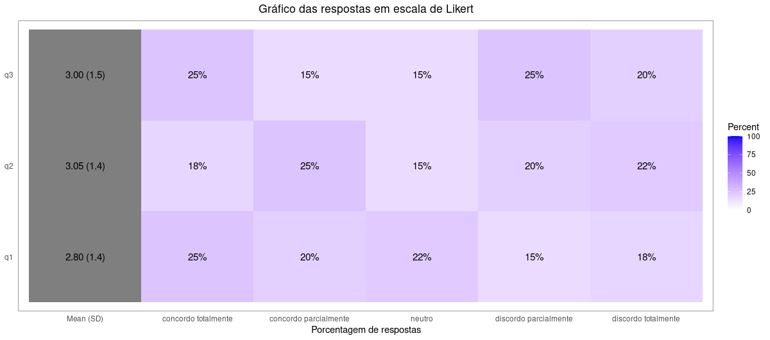

Gráfico das respostas em escala de *Likert* - type = "heat".

* Exemplos de modelos de visualização da escala *Likert*:

p1 = likert(items = pptqc, nlevels = 3)  
plot(p1)

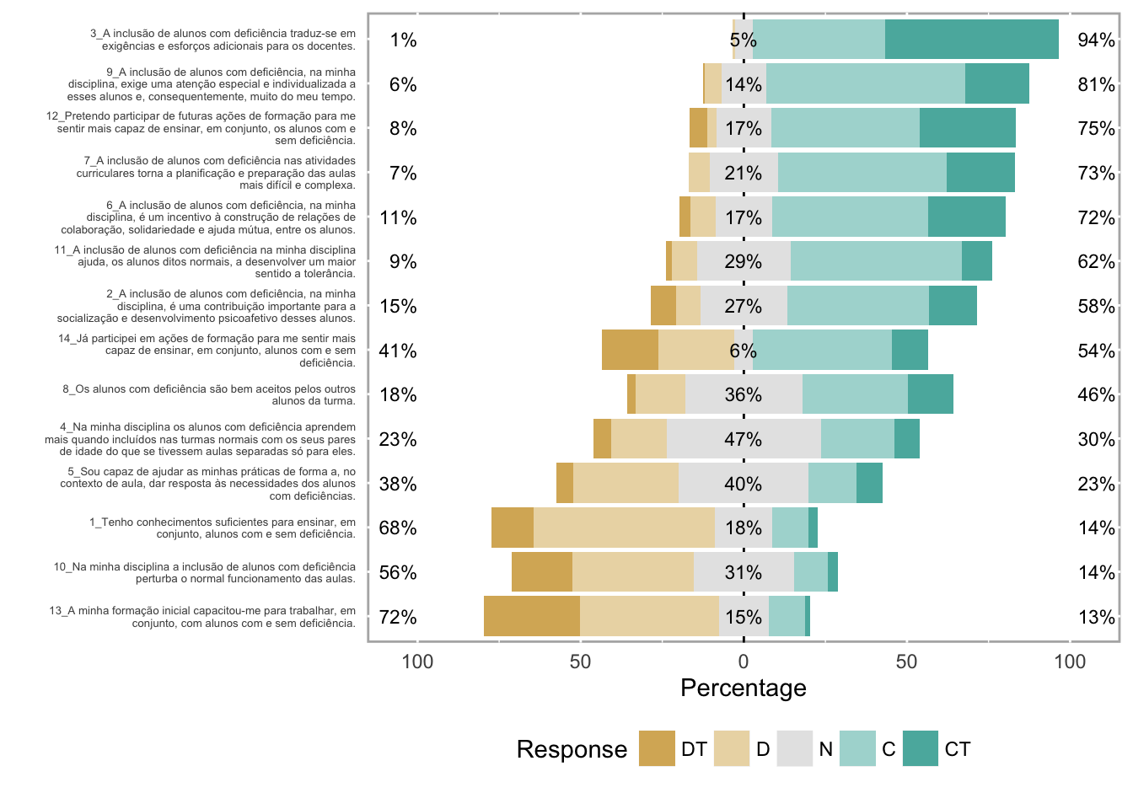

Modelo 1 de visualização de escala *Likert*.

plot(p1, type = "heat")

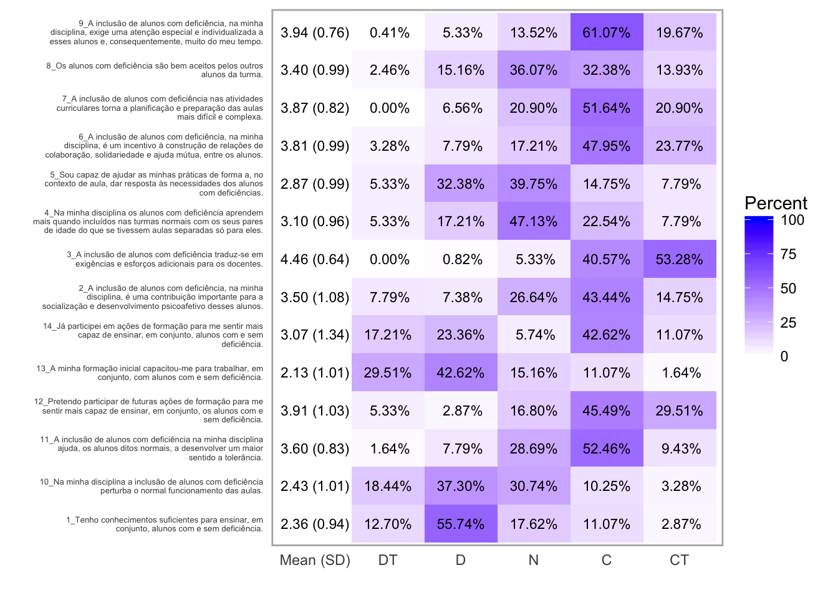

Modelo 2 de visualização de escala *Likert* - type = "heat".

lik2 <- likert(as.data.frame(bd[ , 3:5]), grouping = bd$categ)  
plot(lik2, wrap = 60, text.size=3) + theme(axis.text.y = element_text(size="6"))

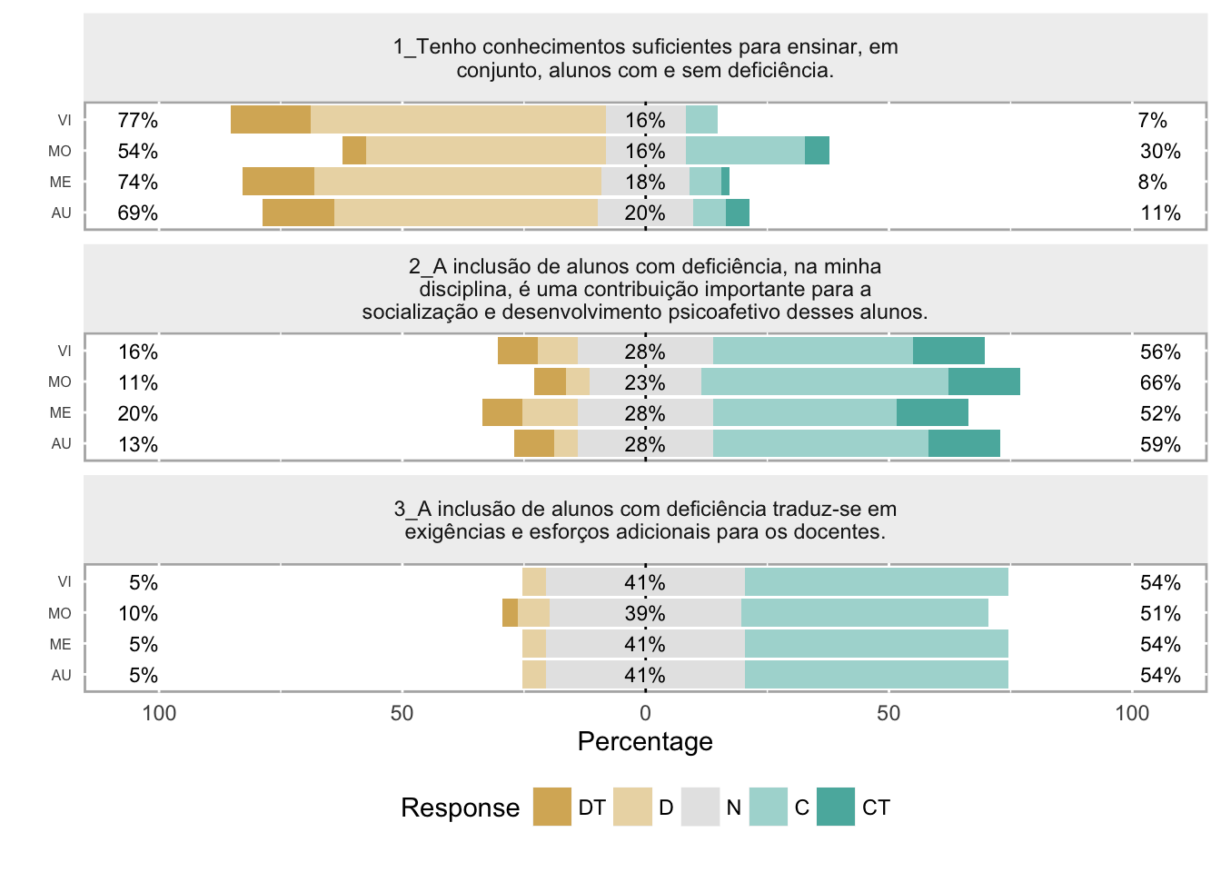

Modelo 3 de visualização de escala *Likert* - grouping = bd$categ.

# 12 CAP. 9 - ANÁLISE DESCRITIVA DOS DADOS

## 12.1 Teoria

* Objetivo do capitulo é fazer uma análise descritiva dos dados através da tabulação das variáveis e cálculo de medidas descrititvas (média, desvio-padrão, etc).
* Análise descritiva dos dados (Informações preliminares):  
  + Contagem dos resultados observados em cada variável do conjunto de dados.
  + Natureza descritiva dos dados, tipo de variáveis (categórica ou numérica).
  + Três objetivos principais:  
    - Verificar erros e anomalias.
    - Compreender a distribuição de cada uma das variáveis isoladamente.
    - Compreender a natureza e a força das relações entre as variáveis.
* Após essas etapas, estabelecer um modelo estatístico formal e relatar suas conclusões.

## 12.2 Tipos de variáveis

* Variável numérica:  
  + Continua  
    Se seus valores pertencer ao conjunto dos números reais.  
    Ex.: Temperatura corporal, saldo em caixa, peso da carga de um caminhão, etc.
  + Discreta  
    Se seus valores pertencer ao conjunto dos números inteiros.  
    Ex.: Número de pessoas com febre, número de empresas, número de caminhões, etc.
* Variável categórica:  
  + Ordinal  
    Se seus valores podem ser ordenados do menor para o maior.  
    Ex.: Temperatura (baixa, média ou alta), saldo em caixa (negativo, nulo ou positivo), etc.
  + Nominal  
    Quando não for possível estabeler ordenamento.  
    Ex.: Sexo do individuo, atividade fim da empresa, marca/modelo do caminhão, etc.
* Podemos usar, no **R**, a função str() (structure) para conhecer o tipo dos dados.  
  Ex.: str(variavel)

## 12.3 Tabulação dos dados

* Na etapa de tabulação, o pesquisador prepara as tabelas de frequência com o intuito de entender o comportamento das variáveis.
* Para construir as tabelas de frequência utilizamos o pacote janitor, a função tabyl() e os argumentos adorn_.
* Variáveis numéricas contínuas:  
  + No caso de variáveis numéricas contínuas, para dividir o intervalo de classes podemos usar a função cut(), junto com o argumento b = nclass.Sturges(coluna).  
    Ex.:intervalo=(cut(dados$valor_compra,b=nclass.Sturges(dados$valor_compra)))
  + Por *default* os intervalos de classe da função cut(), com argumento b = nclass.Sturges(coluna), as classes são formadas aberta na esquerda e fechada na direita.  
    Ex.: (11.4,153]
  + Podemos adicionar o argumento right = FALSE para inverter a forma das classes, ficando fechada na esquerda e aberta na direita.  
    Ex.: [11.4,153)
  + Outra forma de formar os intervalos de classe é inserindo os valores manualmente dos intervalos de classe, na função cut(), no argumento b = c(valores_do_intervalo).  
    Ex.:intervalo3 = (cut(dados$valor_compra, b = c(12,182,352,522,692,862)))
* Exemplo - Tabela de frequência para variável categórica:

#Análise descritiva dos dados  
#Tabulação dos dados - variável categórica  
  
#Bibliotecas  
library(knitr) #Interpretação e compilação do documento rmd, formato tabela kable  
library(magrittr) #Operador pipe " %>% ", concatena linhas de comando  
library(readr) #Leitura de dados  
library(janitor) #Limpeza de dados  
  
#Leitura da base de dados  
dados <- read.csv2(file = "~/Programacao/R/Dados/Dados_de_importacao/vendas.csv")  
dados <- data.frame(dados)  
  
#Exibindo as 6 primeiras linhas da base de dados  
head(dados)  
  
 cupom filial valor_compra n_itens desconto_perc quinzena  
1 101 A 100.22 5 2 1  
2 102 A 80.89 20 0 1  
3 103 A 75.44 7 0 1  
4 104 A 305.33 3 10 2  
5 105 A 120.99 1 2 2  
6 106 A 27.89 1 0 2  
  
#Exibindo a estrutura dos dados  
#Tipo das variáveis  
str(dados)  
  
'data.frame': 23 obs. of 6 variables:  
 $ cupom : int 101 102 103 104 105 106 201 202 203 204 ...  
 $ filial : chr "A" "A" "A" "A" ...  
 $ valor_compra : num 100.2 80.9 75.4 305.3 121 ...  
 $ n_itens : int 5 20 7 3 1 1 20 30 17 14 ...  
 $ desconto_perc: int 2 0 0 10 2 0 0 12 10 0 ...  
 $ quinzena : int 1 1 1 2 2 2 2 2 2 1 ...  
  
#Tabela de frequência variável categórica  
tb_filial <- tabyl(dados,filial) %>%   
 adorn_totals() %>%   
 adorn_rounding(2)  
  
tb_filial  
  
 filial n percent  
 A 6 0.26  
 B 12 0.52  
 C 5 0.22  
 Total 23 1.00  
  
#Plotar tabela  
kable(tb_filial, caption = "Tabela de frequência para variável categórica",align = "ccc")

Tabela de frequência para variável categórica

| Filial | n | Porcentagem |
| --- | --- | --- |
| A | 6 | 0.26 |
| B | 12 | 0.52 |
| C | 5 | 0.22 |
| Total | 23 | 1.00 |

* Exemplo - Tabela de frequência para variável numérica (contínua), usando o método de separação de classes nclass.Sturges():

#Análise descritiva dos dados  
#Tabulação dos dados - Variável numérica (continua)  
  
#Bibliotecas  
library(knitr) #Interpretação e compilação do documento rmd, formato tabela kable  
library(magrittr) #Operador pipe " %>% ", concatena linhas de comando  
library(readr) #Leitura de dados  
library(janitor) #Limpeza de dados  
  
#Leitura da base de dados  
dados <- read.csv2(file = "~/Programacao/R/Dados/Dados_de_importacao/vendas.csv")  
dados <- data.frame(dados)  
  
#Exibindo as 6 primeiras linhas da base de dados  
head(dados)  
  
 cupom filial valor_compra n_itens desconto_perc quinzena  
1 101 A 100.22 5 2 1  
2 102 A 80.89 20 0 1  
3 103 A 75.44 7 0 1  
4 104 A 305.33 3 10 2  
5 105 A 120.99 1 2 2  
6 106 A 27.89 1 0 2  
  
#Exibindo a estrutura dos dados  
#Tipo das variáveis  
str(dados)  
  
'data.frame': 23 obs. of 6 variables:  
 $ cupom : int 101 102 103 104 105 106 201 202 203 204 ...  
 $ filial : chr "A" "A" "A" "A" ...  
 $ valor_compra : num 100.2 80.9 75.4 305.3 121 ...  
 $ n_itens : int 5 20 7 3 1 1 20 30 17 14 ...  
 $ desconto_perc: int 2 0 0 10 2 0 0 12 10 0 ...  
 $ quinzena : int 1 1 1 2 2 2 2 2 2 1 ...  
  
#Cut para categorizar valor_compra em b intervalos  
#Usar o metodo cut(dados, nclass.Sturges()) para separar as classes  
intervalo = (cut(dados$valor_compra, b = nclass.Sturges(dados$valor_compra)))  
intervalo  
  
 [1] (11.4,153] (11.4,153] (11.4,153] (294,434] (11.4,153] (11.4,153]  
 [7] (11.4,153] (434,575] (153,294] (11.4,153] (11.4,153] (715,857]   
[13] (11.4,153] (153,294] (434,575] (11.4,153] (11.4,153] (153,294]   
[19] (11.4,153] (153,294] (11.4,153] (294,434] (715,857]   
Levels: (11.4,153] (153,294] (294,434] (434,575] (575,715] (715,857]  
  
#Tabela de frequência da variável valor_compra  
#Tabela frequência da uma variável numérica continua  
tb_valor = tabyl(intervalo) %>%   
 adorn_totals() %>%   
 adorn_rounding(2)  
  
tb_valor  
  
 intervalo n percent  
 (11.4,153] 13 0.57  
 (153,294] 4 0.17  
 (294,434] 2 0.09  
 (434,575] 2 0.09  
 (575,715] 0 0.00  
 (715,857] 2 0.09  
 Total 23 1.00  
  
#Plotar tabela  
kable(tb_valor, align = "ccc",  
 caption = "Tabela de frequência para variável numérica contínua")  
  
Table: Tabela de frequência para variável numérica contínua  
  
| intervalo | n | percent |  
|:----------:|:--:|:-------:|  
| (11.4,153] | 13 | 0.57 |  
| (153,294] | 4 | 0.17 |  
| (294,434] | 2 | 0.09 |  
| (434,575] | 2 | 0.09 |  
| (575,715] | 0 | 0.00 |  
| (715,857] | 2 | 0.09 |  
| Total | 23 | 1.00 |

Tabela de frequência para variável numérica contínua, usando o método de separação de classes nclass.Sturges()

| Intervalo | n | Porcentagem |
| --- | --- | --- |
| (11.4,153] | 13 | 0.57 |
| (153,294] | 4 | 0.17 |
| (294,434] | 2 | 0.09 |
| (434,575] | 2 | 0.09 |
| (575,715] | 0 | 0.00 |
| (715,857] | 2 | 0.09 |
| Total | 23 | 1.00 |

* Exemplo - Tabela de frequência para variável numérica (contínua), com separação de classes inserido manualmente e limites com aberturas invertidas usando right = FALSE:

#Cut para categorizar valor_compra em b intervalos  
#Entrando com os intervalos de classe  
#O comando "right = FALSE", inverte o intervalo de classe, esquerdo fechado e direito aberto [,).  
intervalo = (cut(dados$valor_compra, b = c(12,182,352,522,692,862),  
 right = FALSE))  
intervalo  
  
 [1] [12,182) [12,182) [12,182) [182,352) [12,182) [12,182) [12,182)   
 [8] [352,522) [182,352) [12,182) [12,182) [692,862) [12,182) [182,352)  
[15] [352,522) [12,182) [12,182) [182,352) [12,182) [182,352) [12,182)   
[22] [352,522) [692,862)  
Levels: [12,182) [182,352) [352,522) [522,692) [692,862)  
  
#Tabela de frequência da variável valor_compra  
#Tabela frequência da uma variável numérica continua  
tb_valor = tabyl(intervalo) %>%   
 adorn_totals() %>%   
 adorn_rounding(2)  
  
tb_valor  
  
 intervalo n percent  
 [12,182) 13 0.57  
 [182,352) 5 0.22  
 [352,522) 3 0.13  
 [522,692) 0 0.00  
 [692,862) 2 0.09  
 Total 23 1.00  
  
#Plotar tabela  
kable(tb_valor, align = "ccc",  
 caption = "Tabela de frequência para variável numérica continua")  
   
Table: Tabela de frequência para variável numérica continua  
  
| intervalo | n | percent |  
|:----------:|:--:|:-------:|  
| [12,182) | 13 | 0.57 |  
| [182,352) | 5 | 0.22 |  
| [352,522) | 3 | 0.13 |  
| [522,692) | 0 | 0.00 |  
| [692,862) | 2 | 0.09 |  
| Total | 23 | 1.00 |

Tabela de frequência para variável numérica continua, com separação de classes inserido manualmente e limites com aberturas invertidas usando right = FALSE

| Intervalo | n | Porcentagem |
| --- | --- | --- |
| [12,182) | 13 | 0.57 |
| [182,352) | 5 | 0.22 |
| [352,522) | 3 | 0.13 |
| [522,692) | 0 | 0.00 |
| [692,862) | 2 | 0.09 |
| Total | 23 | 1.00 |

## 12.4 Estatística descritiva com o pacote DescTools

### 12.4.1 Teoria

* O pacote DescTools foi desenvolvido com o objetivo de fornecer uma análise descritiva de forma rápida e completa.
* A principal função do pacote é Desc(), descreve as variáveis de acordo com sua natureza, produzindo medidas estatísticas descritivas e uma representação gráfica adequada.
* Tipos de variáveis:  
  + Lógicas
  + Fatores (ordenados e não ordenados)
  + Inteiros
  + Numéricos
  + Datas
  + Tabelas
  + Matrizes
* Principais saidas da função Desc():

Prinpipais saídas da função Desc para variáveis numéricas.

| Saídas da função Desc | Descrição |
| --- | --- |
| length | O comprimento do vetor. |
| n | O número de observações validas. |
| NAs | O número de observações faltantes. |
| unique | O número de observações distintas entre si. |
| 0s | O número total de valores nulos. |
| mean | A média aritmética do vetor. |
| meanSE | Fornece um intervalo de 95% de confiança para a média, com base no erro padrão da média. |
| .05, …, .95 | Percentil de x, iniciando em 5%, 10%, 1 quartil, mediana, … |
| range | A amplitude do vetor x. |
| sd | O desvio-padrão do vetor x. |
| vcoef | O coeficiente de variação de x. |
| mad | O desvio médio absoluto. |
| IQR | A amplitude interquartil, definida por 3 quartil - 1 quartil. |
| skew | O coeficiente de assimetria do vetor x. |
| kurt | O coeficiente de curtose do vetor x. |
| lowest | Os cinco menores valores do vetor x. |
| highest | Os cinco maiores valores do vetor x. |

* Principais parâmetros da função Desc():  
  + plotit = F  
    Omitir os gráficos.  
    Ex.: Desc(dados, plotit = F)
* Mapeamento de dados faltantes:  
  PlotMiss(dados, main="Dados Faltantes", clust = TRUE)

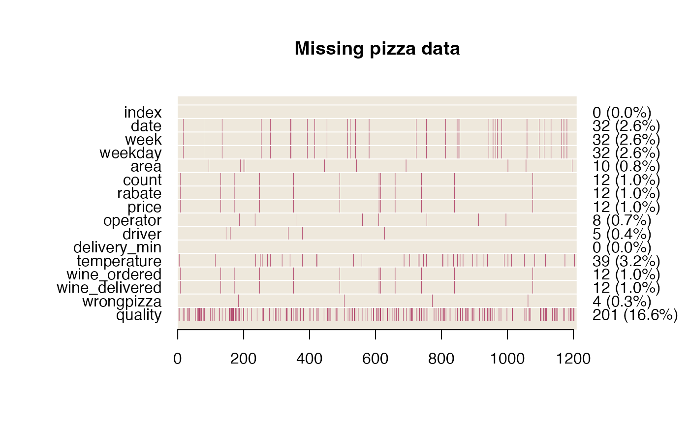

Exemplo da função PlotMiss() para mapemaento de dados faltantes.

### 12.4.2 Customizar os gráficos

* É possível plotar determinada coluna a partir da função plot() e Desc(), obtendo assim as principais informações da variável envolvida.
* Os gráficos plotados (pode ser mais de um), vão depender do tipo da variável envolvida:  
  + Numérica  
    **Histograma** sobreposto com curva de densidade;  
    **Boxplot**;  
    **Frequência acumulada** para cada intervalo da variável.
  + Inteira
  + Categórica  
    **Dicotômica** (ate dois niveis), intervalos deconfiança de 90, 95, 99% (assemelha-se a um boxplot).  
    **Politômica** (mais de dois niveis), gráfico de barras tanto para frequência absoluta quando para frequência relativa.
* Principais argumentos da função plot():  
  + Desc(dados$coluna)  
    Coluna/variável da qual serão plotados os gráficos, a partir de suas principais medidas estatísticas descritivas.
  + main = "Título"/NULL  
    Insere um título ao gráfico.
  + maxlablen = 25  
    Controla o número de caracteres máximo m impresso nos rótulos do gráfico.
  + type = c("bar", "dot")  
    Customização do tipo de plotagem.
  + col = "red"/NULL  
    Adiciona cor aos pontos.
  + xlim = c(150,200)/NULL  
    Limites do eixo x.
  + ecdf = TRUE  
    Exibe (TRUE), ou não (FALSE), as barras acumuladas do gráfico de barras.
  + Exemplo:
* plot(Desc(dados$coluna),main= NULL,   
  maxlablen = 25,  
  type = c("bar", "dot"),  
  col = NULL,  
  border = NULL,  
  xlim = NULL,  
  ecdf = TRUE)

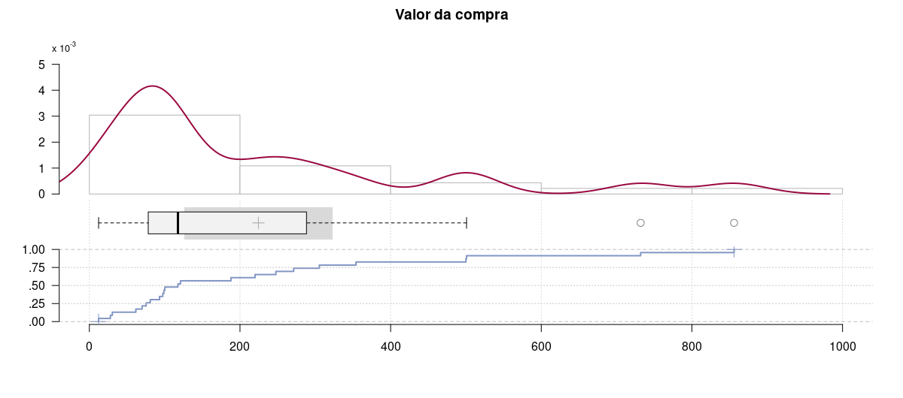

Gráficos de variável quantitativa conitínua (numérica) a partir de medidas estatística descritiva. plot(Desc(dados$variavel_numerica))

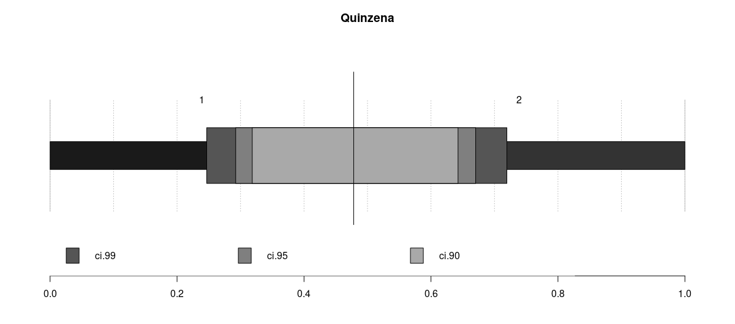

Gráfico de variável quantitativa discreta (inteiro), dicotômica (dois niveis), a partir de medidas estatística descritiva. plot(Desc(dados$variavel_inteiro))

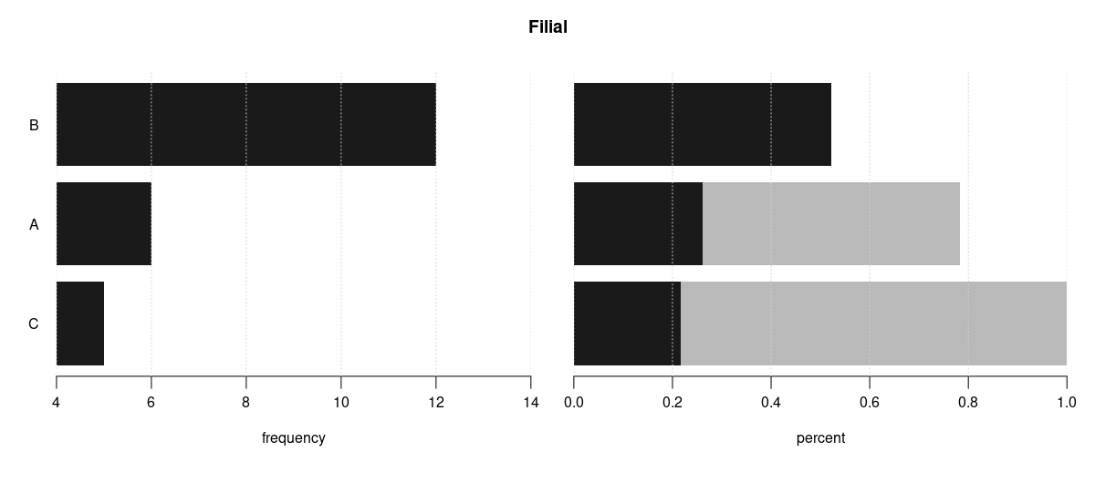

Gráficos de variável qualitativa (categórica), politômica (mais de dois niveis), a partir de medidas estatística descritiva. plot(Desc(dados$variavel_categorica))

### 12.4.3 Interpretação dos coeficientes

* | vcoef (Coeficiente de variação)  
  + O coeficiente de variação é uma medida de dispersão, quanto menor a porcentagem mais próximos os dados estão da média.
  + Calculando Coeficiente de variação $CV$:
 $$CV=\frac{dp}{\overset{‾}{x}}×100$$

 + onde,
 $$Média\left(\overset{‾}{x}\right)=\frac{\sum_{i=1}^{n}{x_{i}}}{n}$$

 $$Desvio\left(dm\right)=\sum_{i=1}^{n}{\left(\left|x_{i}−\overset{‾}{x}\right|\right)}$$

$$Variância\left(var\right)=\frac{\sum_{i=1}^{n}{{\left(x_{i}−\overset{‾}{x}\right)}^{2}}}{n}$$

$$Desvio−padrão\left(dp\right)=\sqrt{\frac{\sum_{i=1}^{n}{{\left(x_{i}−\overset{‾}{x}\right)}^{2}}}{n}}$$

+ Análise do coeficiente de variação:  
    - $CV≤15\%$ Baixa dispersão.
    - $15\%<CV≤30\%$ Média dispersão.
    - $CV>30\%$ Alta dispersão.
* | shew (Coeficiente de assimetria)  
  + Ajuda a definir assimetria dos dados.
  + Casos:  
    - Simetrica: $\overset{‾}{x}=md=m_{o}$.
    - Assimetrica a esquerda: $\overset{‾}{x}−md=negativo$.
    - Assimetrica a direita: $\overset{‾}{x}−md=positivo$.
  + Calculando coeficiente de assimetria:
 $$As=\frac{3×\left(\overset{‾}{x}−md\right)}{dp}$$

 + Onde, $\overset{‾}{x}$ 
     é média; $md$ 
     é a mediana; $m_{o}$ 
     é a moda; $dp$ 
     é o desvio-padrão.
  + Análise do coeficiente de assimetria:  
    - $\left|skew\right|≤0.15$ Distribuição praticamente simétrica ($\overset{‾}{x}=md=m_{o}$).
    - $0.15<\left|skew\right|≤1$ Assimetria moderada.
    - $\left|skew\right|>1$ Assimetria Forte.
  + Casos de assimetria:
* 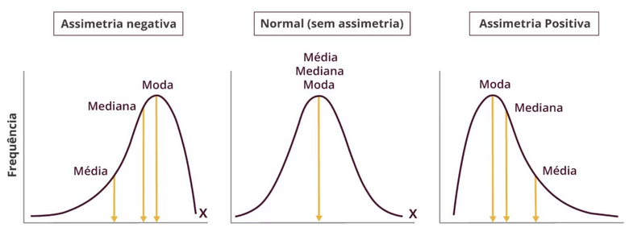
* Casos de assimetria.
* | kurt (Coeficiente de Curtose)  
  + Curtose é o grau de achatamento (ou afilamento) de uma distribuição em comparação com a curva normal.
  + Calculando o coeficiente de Curtose:
 $$C=\frac{Q_{3}−Q_{1}}{2×\left(P_{90}−P_{10}\right)}$$

 $$*=L_{i}+\frac{k⋅∑f_{i}−F_{anterior}}{f_{intervalo}}×h$$

$$P_{k}=L_{i}+\frac{\frac{k}{100}⋅∑f_{i}−F_{anterior}}{f_{intervalo}}×h$$

+ Onde, $Q_{3}$ 
     é o terceiro quartil; $Q_{1}$ 
     é o primeiro quartil; $P_{90}$ 
     é o percentil 90; $P_{10}$ 
     é o percentil 10.
  + Análisando o coeficiente de Curtose:  
    - $C≅0.263$ A distribuição é mesocúrtica.
    - $C<0.263$ A distribuição é leptocúrtica (em cume).
    - $C>0.263$ A distribuição é platicúrtica (plana).
  + Tipos de achatamento da curva de distribuição:
* 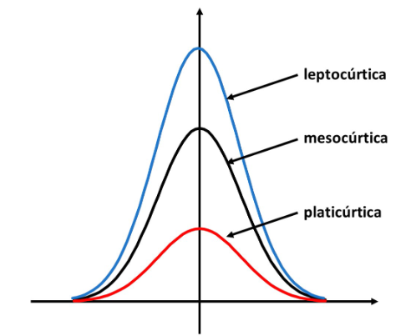
* Tipos de distribuição normal.

## 12.5 Mapeamento de dados faltantes - PlotMiss()

* Ao análisar a base de dados com dados faltantes, devemos observar como estão distribuidos os dados faltantes.
* Ao aplicarmos o comando PlotMiss() podemos analisar a distribuição dos dados faltantes, identificando quais variáveis apresentam o maior número de dados faltantes.
* Através do mapeamento de dados faltantes, podemos observar quais variáveis apresentam perda de dados e as variáveis, que pela maior ausência de dados, exigem maior atenção.
* A partir do mapeamento podemos tomar duas decisões em relação as variáveis que apresentam ausência de dados:  
  + Realizar limpeza dos dados faltantes.  
    - Procurar/remover colunas ou linhas inúteis.  
      remove_empty()
    - Registros duplicados.  
      get_dupes()
  + Aplicar um algoritmo de imputação para esses dados.  
    complete(mice())
* Exemplo - Mapeamento de dados faltantes:

#Análise de distribuição de dados faltantes  
PlotMiss(dados, col = colorRampPalette(c("gray10","gray90"))(1))  
  
#Fechando dispositivo gráfico  
dev.off()

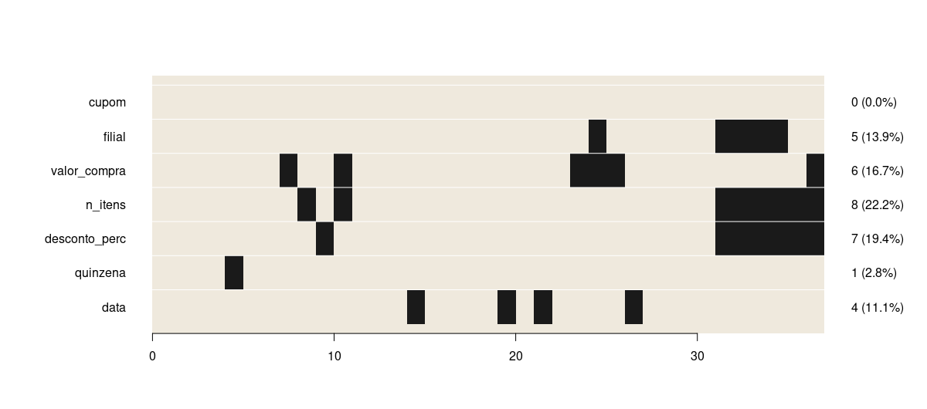

Mapeamento de dados faltantes - PlotMiss()

## 12.6 Analisando datas com o pacote DescTools

* Na análise descritiva de datas (Desc(variável_data)) é feito uma análise das frequências (frequência, porcentagem da frequência, frequência acumulada e porcentagem da frequência acumulada).
* O pacote lubridate adiciona a classe date e funções para trabalhar com datas.

### 12.6.1 Principais funções (date) do pacote lubridate

* Converter classes para date:  
  + date(variável_chr)  
    Converte variável do tipo chr em tipo date.  
    Ex.: data_date <- date(data_string)
  + as_date(variável_chr)
  + as.Date(variável_chr)  
    Função da base do **R** para converter variável do tipo chr em tipo date.
* Formatos de data:  
  + dmy(variável_chr)  
    Converte variável chr no formato date (dia, mês e ano).  
    Ex. formato: 21-10-2015.
  + mdy(variável_chr)  
    Converte variável chr no formato date (mês, dia e ano).  
    Ex. formato: 10-21-2015.
  + myd(variável_chr)  
    Converte variável chr no formato date (mês, ano e dia).  
    Ex. formato: 10-2015-21.
  + ymd(variável_chr)  
    Converte variável chr no formato date (ano, mês e dia).  
    Ex. formato: 2015-10-21.
  + ydm(variável_chr)  
    Converte variável chr no formato date (ano, dia e mês).  
    Ex. formato: 2015-21-10.
* Extrair componentes da classe date:  
  + second()  
    Extrai os segundos.
  + minute()  
    Extrai os minutos.
  + hour()  
    Extrai a hora.
  + wday()  
    Extrai o dia da semana.
  + mday  
    Extrai o dia do mês.
  + month()  
    Extrai mês.
  + year()  
    Extrai ano.
  + today()  
    Extrai o dia em que foi feita a ultima execução.
  + now()  
    Extrai o dia em que foi feita a ultima execução, data completa.
* Fusos horários:  
  O argumento tz ou tzone define o fuso.  
  + with_tz(data, tzone = "novo_fuso")  
    Retorna qual seria a data em outro fuso.
  + force_tz(data, tzone = "novo_fuso")  
    Altera o fuso sem mudar a hora.
  + Exemplo:
* estreia_GoT <- ymd_hms("2017-07-16 22:00:00", tz = "America/Sao_Paulo")  
  estreia_GoT  
  ## [1] "2017-07-16 22:00:00 -03"  
    
  # Devolve qual seria a data em outro fuso  
    
  with_tz(estreia_GoT, tzone = "GMT")  
  ## [1] "2017-07-17 01:00:00 GMT"  
  with_tz(estreia_GoT, tzone = "US/Alaska")   
  ## [1] "2017-07-16 17:00:00 AKDT"  
    
  # Altera o fuso sem mudar a hora  
    
  force_tz(estreia_GoT, tzone = "GMT")  
  ## [1] "2017-07-16 22:00:00 GMT"

### 12.6.2 Operações com datas

* Intervalos:  
  + Intervalos podem ser salvos em objetos da classe interval.
* inicio <- dmy("01-04-1991")  
  evento <- dmy("31-10-1993")  
    
  sobrev <- interval(inicio, evento)  
  sobrev  
  ## [1] 1991-04-01 UTC--1993-10-31 UTC  
  class(sobrev)  
  ## [1] "Interval"
  + Outra forma de definir um intervalo é usar o operador %--%.
  + Verificar se dois intervalos tem intersecção entre si, usando a função int_overlaps().
* intervalo_1 <- dmy("01-02-2003") %--% dmy("02-03-2005")  
  intervalo_2 <- dmy("04-05-2004") %--% dmy("12-03-2012")  
  int_overlaps(intervalo_1, intervalo_2)  
  ## [1] TRUE
* Aritmética com datas:  
  + Somando datas:  
    - data + dday(1)  
      Adiciona um dia a variável da classe date.
    - data + dyear(1)  
      Adiciona um ano a variável da classe date.
  + Criando datas recorrentes:  
    Cria um evento que se repete no mesmo dia da semana, durante 1 (evento inivial) + 10 semanas.
* reuniao <- dmy("18-03-2017")  
  reunioes <- reuniao + weeks(0:10)  
  reunioes  
  ## [1] "2017-03-18" "2017-03-25" "2017-04-01" "2017-04-08" "2017-04-15"  
  ## [6] "2017-04-22" "2017-04-29" "2017-05-06" "2017-05-13" "2017-05-20"  
  ## [11] "2017-05-27"
  + Duração de intervalos:  
    intervalo <- dmy("01-03-2003") %--% dmy("31-03-2003")  
    - intervalo / ddays(1)  
      Retorna o número de dias.
    - intervalo / dminutes(1)  
      Retorna o número de minutos.
    - as.period(intervalo)  
      Retorna o tempo do intervalo.

### 12.6.3 Análise DescTools com datas

* A análise foca em três componentes:  
  + Semana  
    Frequências distribuidas nos dias da semana.
  + Mês  
    Frequências distribuidas pelos meses.
  + Dia  
    Frequências distribuidas pelos dias.
* É possível fazer analise de data, com e sem gráfico:  
  + Desc(data, plotit = F)  
    Sem gráficos.
  + Desc(data)  
    Com gráficos.
* Exemplo - Análise descritiva de data com gráficos:

#Transformando a coluna dados$data no formato data ano, mês e dia  
str(dados$data)  
x <- dmy(as.character(dados$data))  
  
#Analisando a variável data sem gráficos  
Desc(x, plotit = F)  
#Analise descritiva de datas, leva em consideração três componentes  
## semana  
## mês  
## dia  
  
#Analise descritiva de datas com gráficos  
Desc(x)  
# Plota três gráficos  
## semana  
## mês  
## dia

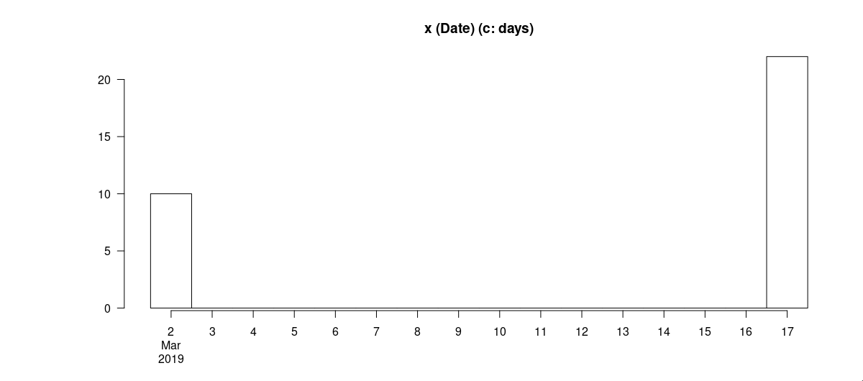

Analise de data, gráfico de dias.

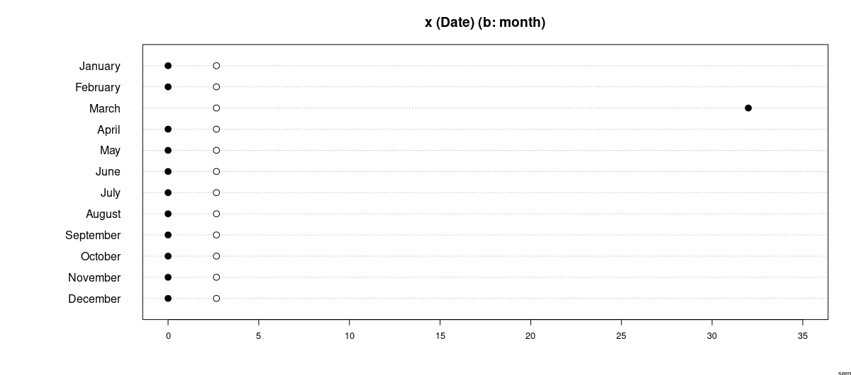

Analise de data, gráfico de meses.

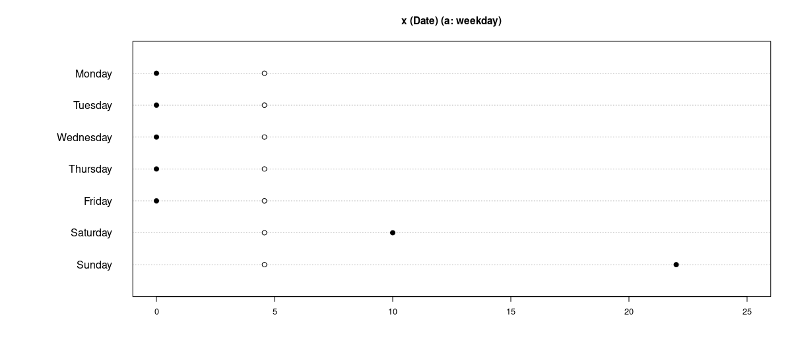

Analise de data, gráfico de dias da semana.

# 13 CAP. 10 - DISTRIBUIÇÕES DE PROBABILIDADES

## 13.1 Teoria e introdução

* É possível realizar comparações gráficas com uma distribuição teórica de probabilidades.
* As distribuições de probabilidade descrevem o comportamento de uma variável aleatória que pode ser **discreta** ou **contínua**.
* Principais distribuições:  
  + Variável discreta  
    - Binomial
    - Binomial negativa
    - Geométrica
    - Hipergeométrica
    - Poisson
  + Variável contínua  
    - Beta
    - Cauchy
    - Exponencial
    - F de Snedecor
    - Gama
    - Lognormal
    - Normal
    - Qui-quadrada
    - T de Student
    - Uniforme
    - Weibull

Nome das funções correspondetes às principais distribuições de probabilidade

| Distribuição de probabilidade | Nome da função no R |
| --- | --- |
| Beta | beta |
| Binominal | binom |
| Binominal negativa | nbinom |
| Cauchy | cauchy |
| Qui-quadrada | chisq |
| Exponencial | exp |
| F Snedecor | f |
| Gamma | gamma |
| Geométrica | geom |
| Log-normal | lnorm |
| Logística | logis |
| Normal | norm |
| Poisson | poi |
| T Student | t |
| Weibull | weibull |

* Modelos:  
  + Em situações práticas, o pesquisador possiu uma série de observações da variável de interesse, obtidas através de um processo de amostragem, e deseja ajustar uma distribuição de probabilidades que reproduza o comportamento geral dessa variável.
  + É importante conhecer diversos modelos teóricos para que se possa selecionar o mais adequado que reproduza o comportamento da variável em questão.
  + O pesquisador precisará estimar os valores dos parâmetros do modelo que ele identifica como adequado (ajustar parêmetros).
  + Ao final verificar a qualidade de ajuste.
* Comandos sobre as distribuições de probabilidade e pesquisa:  
  + Em relação aos comandos sobre as distribuições de probabilidade, é possivel avaliar a densidade (**d**), a probabilidade (**p**), os percentis (**q**) e gerar números aleatórios (**r**).
  + Cada um desses prefixos **d**, **p**, **q** e **r**, associados ao nome da função de distribuição, produz informações sobre essa função (prefixo + função).  
    Os paramêtros da função norm são a **média** (mean, símbolo $μ$) e o **desvio-padrão** (sd, símbolo $σ$).  
    Sintaxe: ddist(x, parâmetros)  
    Ex.: pnorm(x, media, desvio-padrão)
  + Para saber quais argumentos e a ordem com que devem ser especificados no argumento das funções, utilize o comando ?ddist, substituindo dist pelo nome da função no **R**.  
    Ex.: ?dnorm

## 13.2 Distribuição normal

* A distribuição normal esta entre uma das mais importantes e conhecidas distribuições de probabilidade pela sua enorme aplicabilidade em diversas áreas do conhecimento representando o comportamento de diversas variáveis aleatórias, em especial, quando se trata de descrever o comportamento da média amostral.
* A função de densidade de probabilidade de uma variável $X$ dessa natureza é dada por:
$$f\left(x\right)=\frac{1}{σ\sqrt{2π}}e^{−\frac{{\left(x−μ\right)}^{2}}{2σ^{2}}}x∈R$$

* Notação: $X∼N\left(μ,σ\right)$ que dizer que a variável aleatória $X$ tem distribuição normal com os parâmetros especificados entre parênteses.
* Os parâmetros dessa distribuição são:  
  + $μ$ Representa a média da variável.
  + $σ$ Representa o desvio-padrão da variável.
 $$σ=\sqrt{σ^{2}}$$

 $σ^{2}$ + Representa a variância da variável (grau de dispersão).  
    - Variância populacional:
 $$σ^{2}=\frac{\sum_{i=1}^{n}{{\left(x_{i}−μ\right)}^{2}}}{n}$$

   - Variância amostral:
 $$s^{2}=\frac{\sum_{i=1}^{n}{{\left(x_{i}−μ\right)}^{2}}}{n−1}$$

 $f\left(x\right)$ + Representa a função densidade de probabilidade no ponto $x$.
* No caso contínua, avalia-se a probabilidade para intervalos de valores da variável $X$, que é dada pela área sob a curva da função de densidade restrita aos limites do intervalo. Em notação matemática representamos a probabilidade de $X$ pertencer ao intervalo $\left[a,b\right]$ da seguinte forma:

$$P\left(a≤X≤b\right)=\int_{a}^{b}{f}\left(x\right)dx$$

$$P\left(a≤X≤b\right)=\int_{a}^{b}{\frac{1}{σ\sqrt{2π}}}e^{−\frac{{\left(x−μ\right)}^{2}}{2σ^{2}}}dx$$

Seja a área sob a curva no intervalo $\left[a,b\right]$ a probabilidade de algo ocorrer entre os valores de $a$ até $b$. É importante salientar que o valor da densidade, ou seja os valores de $f_{X}\left(x\right)$ representam as densidades, enquanto que a área sob essas densidades é a probabilidade.

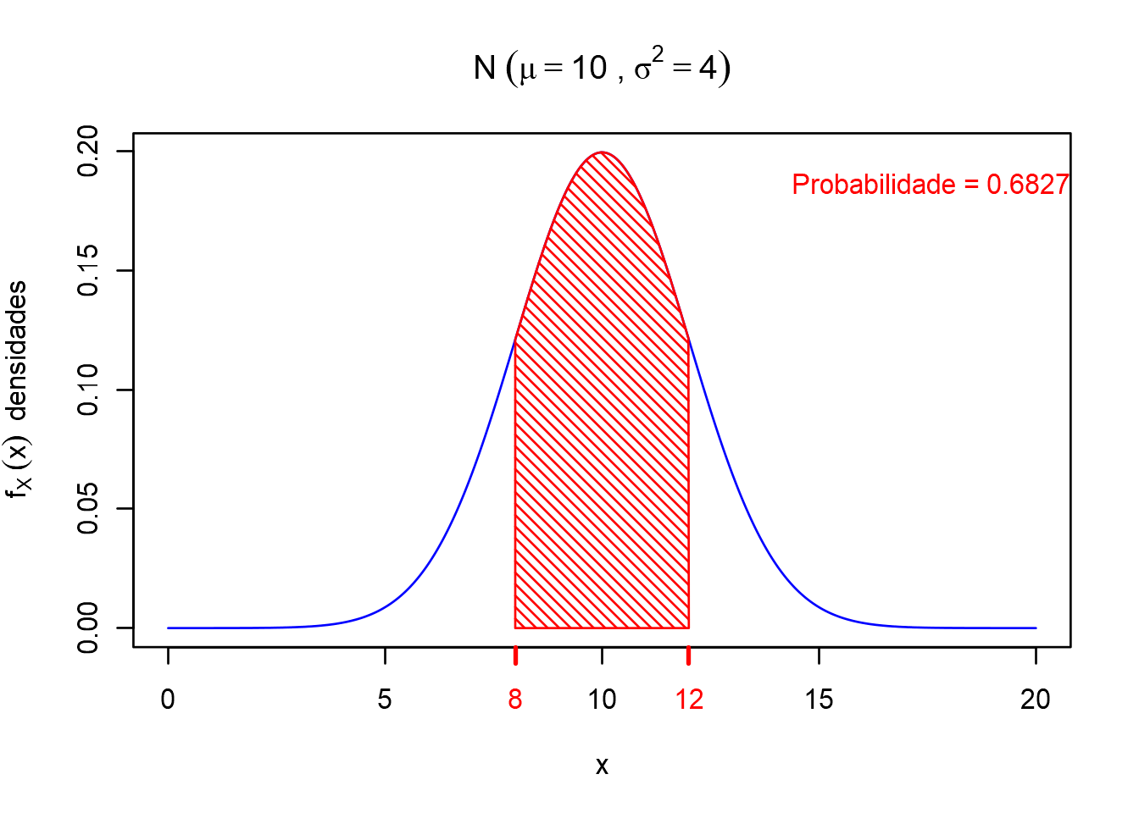

Probabilidade ou área sobre a curva.

* Funções norm():  
  + Avaliamos a função de densidade de probabilidade no ponto $x$ usando a função $dnorm\left(x,μ,σ\right)$.
  + Para avaliar a probabilidade acumulada no ponto $x$, isto é, $P\left(X≤x\right)$, usamos a função $pnorm\left(x,μ,σ\right)$.
  + Probabilidade acumulada num intervalo ($P\left(a<X<b\right)$):
 $$pnorm\left(final,μ,σ\right)−pnorm\left(inicial,μ,σ\right)$$

 + Ex.: $P\left(40<X<55\right)$, sendo $X∼N\left(50,1\right)$  
    pnorm(55,50,1) - pnorm(40,50,1)  
    [1] 0.9999997
  + Para obter o percentil de ordem $k$ da distribuição usamos $qnorm\left(k,μ,σ\right)$.  
    Ex.: Percentil $97,5$ de uma distribuição normal padronizada ($X∼N\left(0,1\right)$)  
    qnorm(0.975,0,1)  
    [1] 1.959964
  + Para gerar $k$ números aleatórios usamos $rnorm\left(k,μ,σ\right)$.  
    Ex.: 20 números aletórios de uma distribuição normal padronizada ($X∼N\left(0,1\right)$)
* set.seed(30)  
  y <- rnorm(20,0,1)  
    
  [1] -1.28851820 -0.34768941 -0.52162885 1.27347316 1.82452060 -1.51130794  
  [7] 0.11050805 -0.76079623 -0.66989702 0.27451969 -1.02327202 -1.81939791  
  [13] -0.66778981 -0.05929799 0.88016591 0.26851292 -0.01957938 -0.52494697  
  [19] -1.40933143 -1.83398921
* O gráfico da distribuição normal é simétrico em relação ao parâmetro $μ$, em forma de sino e sua escala depende do parâmetro $σ$, quanto menor o valor de $σ$, maior será a área em torno de $μ$.
* A distribuição normal é dita padronizada quando $μ=0$, e $σ=1$.

## 13.3 Aderência da distribuição normal

* Grande parte das ferramentas de inferência estatística passa pelo teste de aderência quanto a normalidade dos dados, isto é, analisa-se a partir da distribuição de densidade empírica da amostra se ela pode ser considerada proveniente de uma população com distribuição normal.
* O início dessa análise parte do princípio de que os dados seguem a distribuição normal e após análise gráficas (histograma, boxplot, densidade empírica) e testes de aderência (teste de shapiro, teste Kolmogorov-Smirnov, entre outros), conclui-se por aceitar, ou não, a distribuição normal dos dados.  
  + Análise gráfica:  
    - Histograma
    - Boxplot
    - Densidade empírica
  + Testes de aderência:  
    - Teste de shapiro
    - Teste de Kolmogorov-Smirnov
    - …
* A função PlotFdist() do pacote DescTools fornece uma representação gráfica univariada para um vetor numérico mostrando num único gráfico um histograma, a curva de densidade, um boxplot e uma distribuição acumulada empírica, sendo que a curva normal estimada pode ser sobreposta a esses gráficos baseados na amostra.
* Desse modo, para análise de qualidade de aproximação da distribuição estimada da variável com a distribuição normal, usamos a função PlotFdist() do pacote DescTools.  
  + No primeiro argumento informamos o nome do vetor que contém os dados da variável.
  + No segundo argumento os dados da distribuição teórica (distribuição normal) e seus argumentos respectivos como média e desvio-padrão.
  + Para omitir o gráfico boxplot e a distribuição acumulada, acrescente:  
    args.boxplot = NA  
    args.ecdf = NA
* Exemplo - Aderência de distribuição normal:

#Importação de dados  
dados = read.csv2(file = "~/Programacao/R/Dados/Dados_de_importacao/vendas.csv")  
dados  
str(dados)  
summary(dados)  
  
#Ajuste da distribuição normal para vetor y  
y <- dados$valor_compra  
PlotFdist(y, #vetor dados da variável  
 args.curve = list(expr = "dnorm(x,mean(y),sd(y))", #dados da distribuição normal  
 col = "black"), #Distribuição normal em preto  
 args.dens = list(col = "gray"), #grafico densidade em cinza  
 #args.boxplot = NA, #Omitir boxplot  
 args.ecdf = NA, #Omitir distribuição acumulada  
 xlim = c(-500, 1000))  
  
#Organizando a legenda  
legend(x = "topright",  
 legend = c("kernel density", #Legenda 1  
 expression(X%~%N(mu==31.75, sigma==7.94))),   
 #Legenda 2 - Expressão matemática  
 fill = c("gray80","black"),  
 text.width = 0.2) #Tamanho da caixa de legenda  
  
#Fechando dispositivo gráfico  
dev.off()

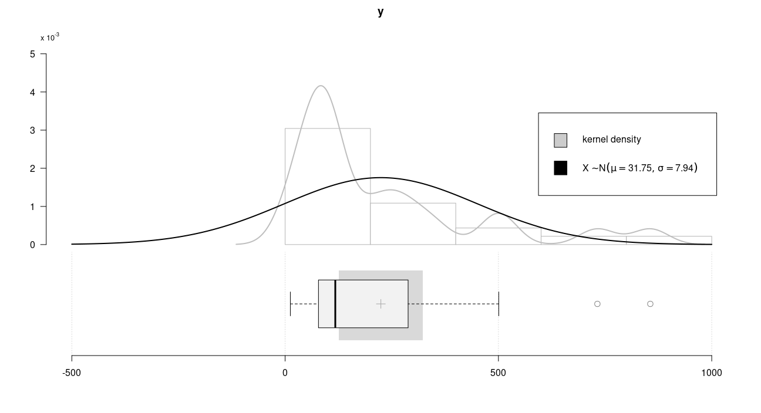

Análise gráfica (histograma, boxplot, densidade empírica) através da função PlotFdist(), do pacote DescTools.

Ao observar o gráfico, percebe-se que não é adequado a aproximação entre as curvas, a distribuição teórica esta abaixo da distribuição empírica (kernel density) na maior parte do intervalo de valores do eixo x, há uma forte assimetria à direita, assim como presença de *outliers*, de acordo com o que vemos no boxplot.

A partir dessa análise gráfica da aproximação entre curvas de densidade, o próximo passo é realizar um teste de aderência da normalidade, como o teste Shapiro. Se o teste confirmar a aderência, torna-se possível avaliar probabilidades para essa variável, gerar números aleatórios simulando a obtenção de amostras dessa população bem como avaliar percentis para a variável, com base na distribuição normal.

## 13.4 As hipóteses de um teste estatístico

* Um teste estatístico é composto de duas hipóteses sobre parâmetros populacionais relacionados à pergunta da pesquisa:  
  + $H_{0}$:  
    Hipótese nula, afirma valores para os parâmetros.
  + $H_{1}$:  
    Hipótese alternativa, naga o valor do parâmetro afirmado em $H_{0}$.
* Em geral, a hipótese nula é normalmente a negação do que o pesquisador deseja provar.
* Exemplos:

1. O contrato de uma empresa estabelece queo precentual de certa substância num produto não pode ultrapassar certo valor, 1%. Há suspeitas de que esse item do contrato não esteja sendo cumprido, logo o pesquisador que provar que a proporção é maior do que 1%. O parâmetro a ser testado é a proporção *p* da substância no produto.  
   Nesta situação a formulação do teste é: $H_{0}$ 
   : $p=0.01$; $H_{1}$ 
   : $p>0.01$;
2. Caso o contrato estabeleça que o percentual de certa substância deva ser igual a (ou em torno de) certo valor, digamos, 1%, a formulação do teste é: $H_{0}$ 
   : $p=0.01$; $H_{1}$ 
   : $p≠0.01$;
3. Caso o contrato estabeleça que o percentual de certa substância deva ser maior do que, digamos, 1% e que haja suspeita de que o contrato não esteja sendo cumprido, a formulação do teste é: $H_{0}$ 
   : $p=0.01$; $H_{1}$ 
   : $p<0.01$;

* Análise do caso 3:  
  A hipótese nula vai de encontro à afirmativa do contrato e a hipótese alternativa retrata a suspeita do pesquisador.  
  É usual que $H_{0}$ se apresente em termos de igualdade de parâmetros populacionais enquanto que $H_{1}$ em termos de desigualdade conforme os exemplos dos casos 1, 2 e 3.  
  O procedimento de um teste de hipótese faz uso de amostras da população de forma que uma das hipóteses será validade à luz das estatísticas estabelecidas pela amostra selecionada.  
  Assim, as informações de uma amostra aleatória da população de interesse é que servem de base para decisão de qual hipótese é a mais provável de ser verdadeira. Se a informação for consistente com a hipótese nula, então podemos concluir que ela é verdadeira; Caso contrário, concluímos que a hipótese é falsa.  
  Para testar uma hipótese, devemos extrair uma amostra aleatória, calcular uma estatística de teste apropriada, obter o *p-valor* dessa estatística e então tomar a decisão.  
  Podemos pensar este *p-valor* como a probabilidade que dá sustentação à manutenção da hipótese nula como verdadeira. Assim, se *p-valor* for muito pequeno, próximo de zero, não teremos motivos para acreditar que a hipótese nula é a verdadeira. Neste caso, rejeitamos a hipótese nula.

## 13.5 Erros possíveis no teste de hipótese

* Quando se toma uma decisão usando a informação de uma amostra aleatória, estamos sujeitos a **ERROS**.
* Os erros recebem convencionalmente os seguintes nomes:  
  + Erro tipo I: rejeitar $H_{0}$ quando $H_{0}$ é verdadeira.
  + Erro tipo II: aceitar $H_{0}$ quando $H_{0}$ é falsa.
* Análise dos erros:  
  + $α$ é o **nível de significância do teste**, é a probabilidade do erro tipo I, em geral o valor adotado é de 5%.
  + $1−α$ é o **nível de confiança do teste** (é a probabilidade de aceitar $H_{0}$ quando de fato essa hipótese é verdadeira), em geral seu valor é de 95%.
  + $β$ é a **probabilidade do erro tipo II**, seu valor não é fixado já que essa probabilidade depende do valor do parâmetro em $H_{1}$, o qual pode assumir infinitas possibilidades.
  + $1−β$ é conhecida como **poder do teste** (é a probabilidade de rejeitar $H_{0}$ quando de fato essa hipótese é falsa).

## 13.6 Regra de decisão para todos os testes de hipóteses

* A regra de decisão de um teste de hipóteses leva em conta o nível de significância adotado pelo pesquisador, o $α$, e o *p-valor* associado à estatística do teste.  
  + *p-valor $≥α$*   
    Implica em aceitar $H_{0}$ como verdadeira.
  + *p-valor $<α$*   
    Implica em rejeitar $H_{0}$ como verdadeira e consequentemente aceitar $H_{1}$ como verdadeira.
* Exemplo:  
  Considere que o teste seja formado sobre as hipóteses, $H_{0}$: $p=0.20$ e $H_{1}$: $p>0.20$ com nível de significância $α=0.05$; Após a seleção da amostra e sua análise estatística, obteve-se hipoteticamente *p-valor $=0.39$* , a conclusão do teste é de que não há evidência suficiente para afirmar que $p>0.20$, ou seja o teste leva a aceitar $H_{0}$ como verdadeira.  
  Caso, hipoteticamente *p-valor $=0.001$* . Logo, a conclusão do teste é de que não há evidência suficiente para afirmar que $p=0.20$, ou seja o teste leva a rejeitar $H_{0}$ como verdadeira e aceitar $H_{1}$: $p>0.20$.
* Os principais testes estatísticos estão disponíveis no pacote base. A tabela a seguir mostra as funções para realização de diversos testes de hipóteses:

Lista de funções para realização de teste de hipóteses do pacote stats.

| Função | O que faz |
| --- | --- |
| ansari.test(x, y, alternative = c(‘two.sided’,‘less’,‘greater’), exact = NULL, conf.int = FALSE, conf.level = 0.95) | Teste de Ansari-Bradley compara a diferença de escala em duas amostras. |
| bartlett.test(x,y) | Teste de Bartlett compara se a variância entre os grupos são iguais. |
| binom.test(x, n, p = 0.5, alternative = c(‘two.sided’,‘less’,‘greater’), conf.level = 0.95) | Teste Binomial exato, testa a probabilidade de sucesso em um experimento binomial. |
| Box.test(x, lag = 1, type = c(‘Box-Pierce’,‘Ljung-Box’), fitdf = 0) | Box-Pierce ou Ljung-Box teste para examinar a independência de uma série temporal. |
| chisq.test(x, y = NULL, correct = TRUE, p = rep(1/length(x), length(x)), rescale.p = False, simulate.p.value = FALSE, B = 2000) | Teste Qui-quadrado para tabelas de contingência ou avaliar a qualidade do ajuste de duas distribuições. |
| cor.test(x, y, alternative = c(‘two.sided’,‘less’,‘greater’), method = c(‘pearson’,‘kendall’,‘spearman’), exact = NULL, conf.level = 0.95, continuity = FALSE, …) | Teste para associação entre amostras pareadas usando o métodos de Pearson, Kendall ou Spearman. |
| fisher.test(x, y = NULL, workspace = 200000, hybrid = FALSE, control = list(), or = 1, alternative = ‘two.sided’, conf.int = TRUE, conf.level = 0.95, simulate.p.value = FALSE, B = 2000) | Teste exato de Fisher para tabelas de contingência. |
| fligner.test(x, …) | Teste de Fligner-Killeen da igualdade de variâncias. |
| friedman.test(y, …) | Teste de Friedman para a soma de postos com dados em blocos não duplicados. |
| kruskal.test(x, …) | Teste de Kruskal-Wallis para a soma de postos. |
| ks.test(x, y, alternative = c(‘two.sided’,‘less’,‘greater’), exact = NULL) | Teste de Kolmogorov-Smirnov para comparação de duas ou mais distribuições. |
| mantelhaen.test(x, y = NULL, z = NULL, alternative = c(‘two.sided’,‘less’,‘greater’), correct = TRUE, exact = FALSE, conf.level = 0.95) | Teste Qui-quadrado de Cochran-Mantel-Haenszel para verificar a independência condicional em cada estrato de duas variáveis nominais. |
| mauchly.test(objeto de classe mlm, …) | Teste de esfericidade de Mauchlys. |
| mcnemar.test(x, y = NULL, correct = TRUE) | Teste Qui-quadrado de Mcnemar para tabela de contingência. |
| mood.test(x, …) | Teste de Mood da igualdade de variâncias. |
| oneway.test(formula, data, subset, na.action, var.equal = FALSE) | Teste de igualdade da média entre duas ou mais variáveis. |
| pairwise.prop.test(x, n, p.adjust.method = p.adjust.methods) | Teste de igualdade entre pares de proporção. |
| pairwise.t.test(x, g, p.adjust.method = p.adjust.methods, pool.sd = !paired, paired = FALSE, alternative = c(‘two.sided’,‘less’,‘greater’)) | Teste t para igualdade entre pares de média de grupos com níveis. |
| pairwise.wilcox.test(x, g, p.adjust.method = p.adjust.methods, paired = FALSE, alternative = c(‘two.sided’,‘less’,‘greater’)) | Teste de Wilcoxon para igualdade entre pares de média de grupos com níveis. |
| poisson.test(x, T = 1, r = 1, alternative = c(‘two.sided’,‘less’,‘greater’), conf.level = 0.95) | Teste de Poisson para a taxa média ou para igualdade entre duas taxas médias de distribuição de Poisson. |
| power.anova.test(groups = NULL, n = NULL, between.var = NULL, within.var = NULL, sig.level = 0.05, power = NULL) | Calcula o poder do teste anova. |
| power.prop.test(n = NULL, p1 = NULL, p2 = NULL, sig.level = 0.05, power = NULL, alternative = c(‘two.sided’,‘one.sided’), strict = FALSE, tol = .Machinedouble.eps^0.25) | Calcula o poder do teste t. |
| PP.test(x, lshort = TRUE) | Teste Phillips-Perron para raízes unitárias. |
| prop.test(x, n, p = NULL, alternative = c(‘two.sided’,‘less’,‘greater’), conf.level = 0.95, correct = TRUE) | Teste para a proporção de sucessos em vários grupos. |
| prop.trend.test(x, n, score = seq_along(x)) | Teste Qui-quadrado para a tendência da proporção. |
| quade.test(y, …) | Teste Quade para dados em blocos não duplicados. |
| shapiro.test(x) | Teste de Shapiro-Wilk para verificar a normalidade da variável. |
| t.test(x, y, paired = FALSE, alternative = c(‘two.sided’,‘less’,‘greater’), conf.level = 0.95) | Teste t para comparação da média de uma amostra ou duas amostras (pareadas ou independentes). |
| TukeyHSD(x, which, ordered = FALSE, conf.level = 0.95, …) | Teste de Tukey para comparar par a par a diferença entre médias. |
| var.test(x, y, alternative = c(‘two.sided’,‘less’,‘greater’), conf.level = 0.95) | Teste F para comparação de igualdade de variâncias. |
| wilcox.test(x, …) | Teste de Wilcoxon para o posto de sinais. Também conhecido como Teste de Mann-Whitney. |

* Obs: O pacote stats (pacote de funções estatísticas do **R**) é um pacote básico e não precisa ser atualizado.

## 13.7 Teste de normalidade

* Os principais testes estatísticos têm como suposição a normalidade dos dados, que deve ser verificada antes da realização das análises principais.
* Um teste de normalidade pressupõe duas hipóteses estatísticas sobre a distribuição de probabilidade de uma variável aleatória X:  
  + $H_{0}$ A distribuição de probabilidade de X é normal.
  + $H_{1}$ A distribuição de probabilidade de X não é normal.
* O teste de Shapiro-Wilk é um teste indicado para essa finalidade e sua aplicação no R é muito simples:

x <- dados$valor_compra  
  
#Teste de Shapiro-Wilk  
shapiro.test(x)  
  
# Shapiro-Wilk normality test  
#  
#data: x  
#W = 0.79892, p-value = 0.0003682

* Analisando *p-value*:  
  + Como *p-value $<0.05$* , conclui-se que pela rejeição de $H_{0}$ ao nível de significância de $5\%$, logo, assume-se que a distribuição de probabilidade da variável *valor_compra* não segue um modelo normal.
  + Caso *p-value* seja maior ou igual a $0.05$, conclui-se pela aceitação de $H_{0}$ ao nível de significância de $5\%$.
  + Desse modo, ao aplicar o teste de Shapiro-Wilk, deve-se verificar se *p-value $>0.05$* , nesse caso, aceita-se $H_{0}$; Caso contrário, rejeita-se $H_{0}$.  
    - Se *p-value $>0.05$* : $H_{0}$;
    - Se *p-value $≤0.05$* : $H_{1}$;

## 13.8 Análise gráfica

* Juntamente com o teste de Shapiro, é importante realizar a inspeção gráfica através do histograma da variável que pode ser produzido de diversas formas e com diferentes pacotes:  
  1. Pacote básico:  
     hist(x)
* 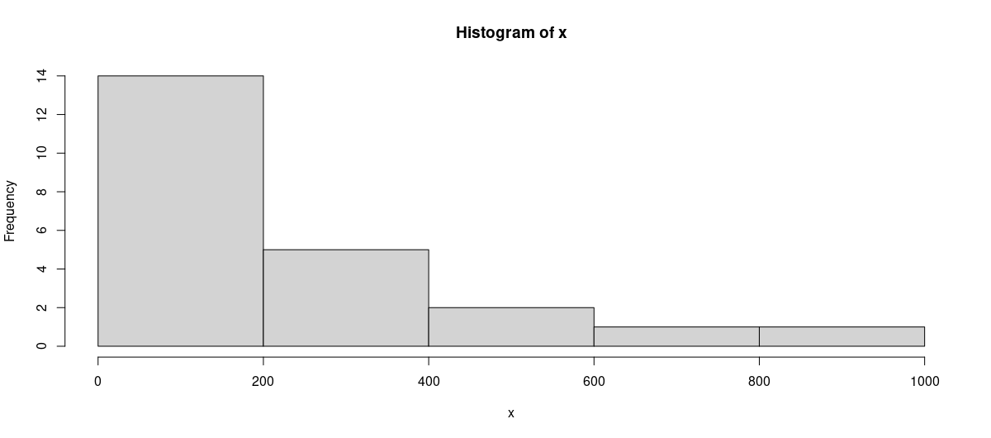
* Histograma para análise de normalidade dos dados - pacote básico.
  1. Pacote ggplot2:
* dados %>%   
  ggplot(aes(x))+  
  geom_histogram(position = "identity", bins = 5)+  
  theme_bw()
* 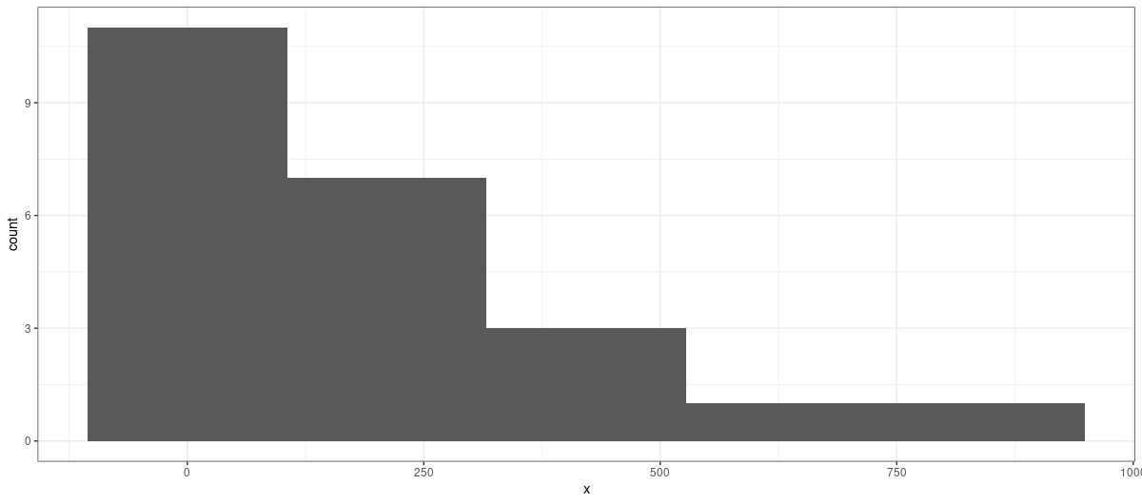
* Histograma para análise de normalidade dos dados - pacote ggplot2.
* O gráfico qqplot produz uma análise de comparação entre percentil da amostra e percentil teórico da distribuição normal. Os pontos devem estar próximos da reta, indicando que os dados seguem a mesma distribuição normal.  
  1. qqplot com ggplot2:
* ggplot(dados, aes(sample = valor_compra))+  
  stat_qq()+  
  stat_qq_line()+  
  theme_bw()
* 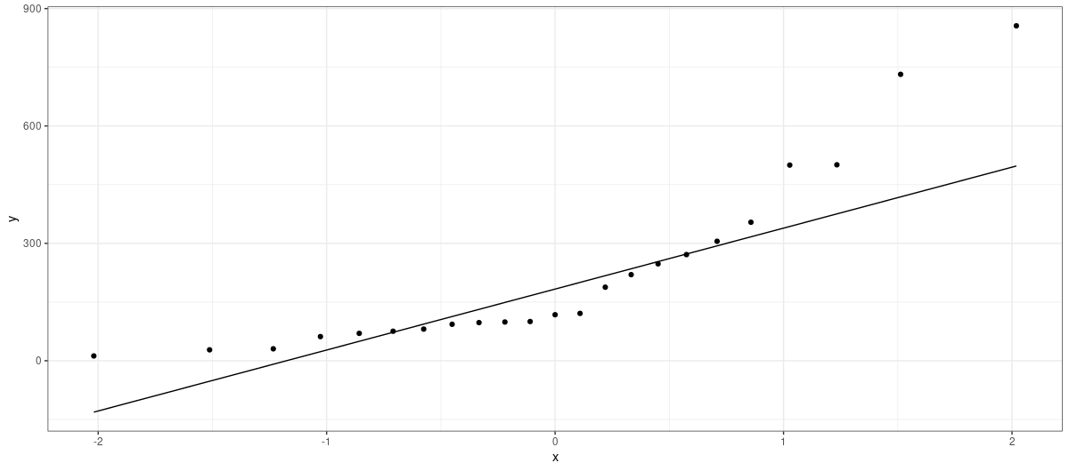
* qqplot para análise da normalidade dos dados - pacote ggplot2.
  1. qqplot com DescTools:  
     PlotQQ(x, args.cband = list(col = SetAlpha("grey", 0.25)))
* 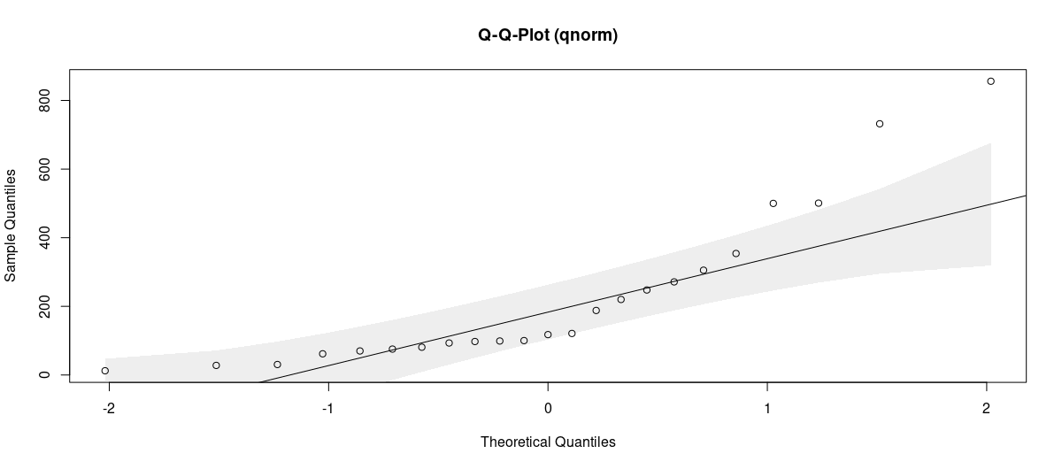
* qqplot para análise da normalidade dos dados - pacote DescTools.
* Pode-se ainda usar a função PlotFDist para comparar as curvas teóricas e empíricas dos dados, observando a aderência das curvas.

## 13.9 E quando os dados não são normais?

### 13.9.1 O que são dados com distribuição normal?

* Quando a distribuição de probabilidade segue o seguinte modelo:  
  + Seja uma variável aleatória contínua com média ($μ$) em que $−∞<x<∞$ e o desvio-padrão ($σ$) é $σ>0$.
  + Função densidade de probabilidade:
 $$f\left(x\right)=\frac{1}{σ\sqrt{2π}}e^{−\frac{{\left(x−μ\right)}^{2}}{2σ^{2}}}x∈R$$

 + Cálculo da probabilidade:
 $$P\left(a≤X≤b\right)=\int_{a}^{b}{\frac{1}{σ\sqrt{2π}}}e^{−\frac{{\left(x−μ\right)}^{2}}{2σ^{2}}}dx$$

 + Podemos dizer que $X$ tem uma distribuição normal e escrever na fórmula: $X∼N\left(μ,σ\right)$.
* E quando o vetor com a variável aleatória x passa no teste de *Shapiro-Wilk*, hipotese $H_{0}$: $p−value>0.05$ ($5\%$).  
  shapiro.test(x)

### 13.9.2 Normalização de dados

* Dizemos que os dados não são normais quando eles não apresentam uma distribuição compatível com as características de uma distribuição normal.
* A normalidade dos dados é importante para atender os pressupostos de muitos testes de hipóteses, especialmente os testes conhecidos na estatística clássica como testes paramétricos.
* Quando o pessuposto da normalidade não é atendido, o analista pode tentaruma transformação da variável original como, por exemplo, aplicar uma tranformação logarítmica ou transformação polinomial, ou ainda técnicas consagradas como é o caso da transformação **Box-Cox**.

#### 13.9.2.1 Distribuição normal padronizada

* A distribuição normal padronizada é a distribuição normal sempre com os mesmos parâmetros, que são $μ=0$ e $σ^{2}=1$.
* Para transformar uma normal qualquer $X∼N\left(μ,σ^{2}\right)$ em uma normal padrão $X∼N\left(μ=0,σ^{2}=1\right)$, basta seguir a seguinte forma:  
  + Como passar uma normal com $μ=10$ (média) em $0$:  
    Basta pegar todos os valores de $X$ e subtrair $10$.
 $$X−μ$$

 + Para o desvio-padrão($σ$) se tornar 1:  
    Seja qual for o valor de $σ$, basta dividir por ele mesmo.
  + Assim qualquer distribuição normal pode ser padronizada, de forma que no processo de padronização dos valores da variável aleatória ($X$) os parâmetros se tornem $μ=0,σ^{2}=1$. Essa abordagem é dada pela definição de uma nova variável aleatória $Z$, chamada de **variável aleatória normal padronizada**, dada pela função linaer $Z$:
$$Z=\frac{X−μ}{σ}$$

* Exemplo - Distribuição normal padronizada:

#Distribuição normal  
#Layout  
par(mfrow = c(1,2))  
  
x <- rnorm(50,100,5)  
x  
  
#mu = 100, sigma^2 = 25 (ou seja, sigma = 5) (plot 1,1)  
curve(dnorm(x,100,5),   
 xlim = c(80,120),   
 main = "Gráfico 1")  
  
#Padronizando a distribuição normal  
transx <- (x - 100)/5  
transx  
  
#mu = 0, sigma = 1 (plot 1,2)  
PlotFdist(transx, #vetor dados da variável  
 args.curve = list(expr = "dnorm(x,mean(transx),sd(transx))", #dados da distribuição normal  
 col = "black"), #Distribuição normal em preto  
 args.rug = NA,  
 args.dens = NA, #grafico densidade em cinza  
 args.boxplot = NA, #Omitir boxplot  
 args.ecdf = NA, #Omitir distribuição acumulada  
 xlim = c(-4, 4),  
 main = "Gráfico 2")

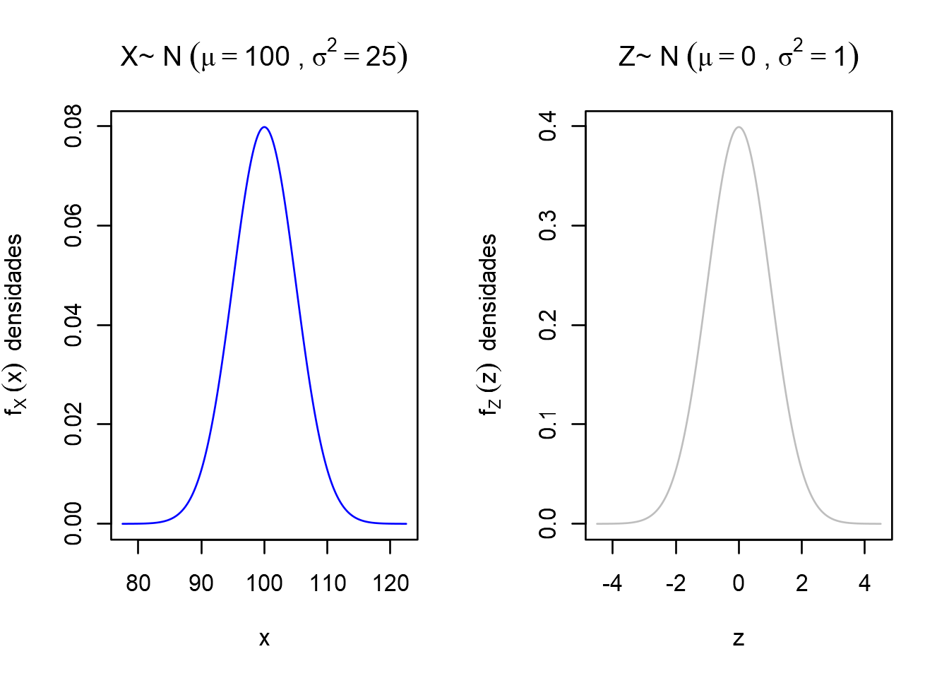

Distribuição normal padronizada, $X∼N\left(μ=0,σ^{2}=1\right)$

#### 13.9.2.2 Transformação logarítmica

#Bibliotecas  
library(readr) #Leitura de dados  
library(magrittr) #Operador pipe " %>% ", concatena linhas de comando  
library(DescTools) #Análise descritiva de forma rápida e completa  
  
#Importação de dados  
dados <- read.csv2(file = "~/Programacao/R/Dados/Dados_de_importacao/vendas.csv")  
head(dados)  
str(dados)  
summary(dados)  
  
#Tratamento de dados  
dados$filial <- as.factor(dados$filial)  
str(dados)  
  
#Separação valor compra  
x <- dados$valor_compra  
head(x)  
  
#Aplicando a transformação logarítmica  
transx <- log(x)  
head(transx)  
#[1] 4.607368 4.393090 4.323338 5.721393 4.795708 3.328268  
  
#Testando a normalidade após a transformação  
shapiro.test(transx)  
  
#Shapiro-Wilk normality test  
#  
#data: transx  
#W = 0.9739, p-value = 0.7811

Ao aplicarmos a transformação logarítmica aos dados de valor de compra, obtivemos um *p-valor $>0.05$* , o que nos leva a concluir que o logaritmo do valor da compra possui distribuição normal.

#### 13.9.2.3 Transformação raiz quadrada

#Bibliotecas  
library(readr) #Leitura de dados  
library(magrittr) #Operador pipe " %>% ", concatena linhas de comando  
library(DescTools) #Análise descritiva de forma rápida e completa  
  
#Importação de dados  
dados <- read.csv2(file = "~/Programacao/R/Dados/Dados_de_importacao/vendas.csv")  
head(dados)  
str(dados)  
summary(dados)  
  
#Tratamento de dados  
dados$filial <- as.factor(dados$filial)  
str(dados)  
  
#Separação valor compra  
x <- dados$valor_compra  
head(x)  
  
#Aplicando a transformação raiz quadrada  
transx <- sqrt(x)  
head(transx)  
#[1] 10.010994 8.993887 8.685620 17.473695 10.999545 5.281098  
  
#Testando a normalidade após a transformação  
shapiro.test(transx)  
  
#Shapiro-Wilk normality test  
#  
#data: transx  
#W = 0.92395, p-value = 0.08097

Ao aplicarmos a transformação raiz quadrada aos dados de valor de compra, obtivemos um *p-valor $>0.05$* , o que nos leva a concluir que a raiz quadrada do valor da compra possui distribuição normal.

#### 13.9.2.4 Transformação Box-Cox

* A transformação BoxCox consiste em transformar os dados de acordo com a expressão:
$$transx=\frac{x^{λ}−1}{λ},λ≠0$$

* Onde, $λ$ é um parâmetro a ser estimado pelos dados.  
  Se $λ=0$ a equação acima se reduz a $transx=logx$.

#Bibliotecas  
library(readr) #Leitura de dados  
library(magrittr) #Operador pipe " %>% ", concatena linhas de comando  
library(DescTools) #Análise descritiva de forma rápida e completa  
  
#Importação de dados  
dados <- read.csv2(file = "~/Programacao/R/Dados/Dados_de_importacao/vendas.csv")  
head(dados)  
str(dados)  
summary(dados)  
  
#Tratamento de dados  
dados$filial <- as.factor(dados$filial)  
str(dados)  
  
#Separação valor compra  
x <- dados$valor_compra  
head(x)  
  
#Lambda ótimo da transformação BoxCox  
lambda <- BoxCoxLambda(x)  
lambda  
#[1] -0.05260669  
  
#Aplicando a transformação ao vetor  
transx <- BoxCox(x, lambda)  
head(transx)  
#[1] 4.091510 3.922403 3.866941 4.940628 4.238582 3.053183  
  
#Testando a normalidade após a transformação  
shapiro.test(transx)  
  
#Shapiro-Wilk normality test  
#  
#data: transx  
#W = 0.96909, p-value = 0.6672

* Neste exemplo o valor do parâmetro *lambda* foi obtido pela função BoxCoxLambda do pacote DescTools que produz uma seleção automática para o parâmetro através do método de Guerrero. Para obter os detalhes dos métodos utilizados na obtenção do parâmetro consultar documentação (?BoxCoxLambda).
* Após a transformação BoxCox com $λ=−0.0526$ a variável valor de compra transformada apresenta distribuição normal com *p-value $=0.6672$* .

## 13.10 Plot dois gráficos ou mais

* Para plotar dois ou gráficos ou mais ao mesmo tempo podemos usar a função par(mfrow = c(l,c)), onde os parametros l é referente ao número de linhas e o c ao número de colunas.
* Os gráficos devem ficar logo na sequência do comando par:

#Layout  
par(mfrow = c(1,2))  
  
#mu = 50, sigma = 2 (plot 1,1)  
curve(dnorm(x,50,2),   
 xlim = c(20,80),   
 main = "Gráfico 1")  
  
#mu = 50, sigma = 2 (plot 1,2)  
curve(dnorm(x,50,2),  
 xlim = c(20,80),  
 main = "Gráfico 2")

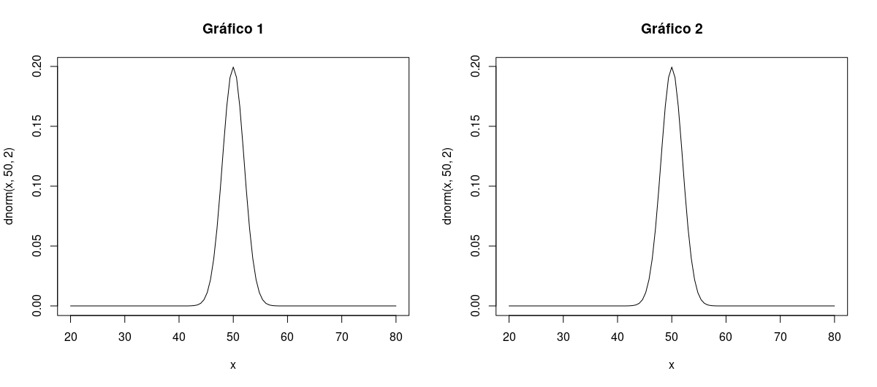

Plotando dois ou mais gráficos de distribuição de probabilidade ao mesmo tempo, usando a função par(mfrow = c(1,2))

# 14 CAP. 11 - MODELANDO A RELAÇÃO ENTRE DUAS VARIÁVEIS

## 14.1 Modelando a relação entre duas variáveis

* Modelos de relação entre duas variáveis e combinações possíveis de relação dada a natureza da variável, seja numérica ou categórica.  
  “Existe relação ou associação entre duas variáveis do conjunto de dados em análise?”
* Processo:  
  + Definição das variáveis (qualitativa/quantitativa)
  + Exploração das variáveis individualmente
  + **Processo de cruzamento das variáveis**  
    Procura-se estabelecer padrões de comportamento das variáveis correlacionadas e iniciar com as modelagens possíveis para cada caso.

## 14.2 Elaboração do modelo (casual)

* A primeira etapa é estabelecer um modelo casual, isto é, determinar qual das variáveis é tida como resposta (**Y**) e qual é tida como explicação (**X**).  
  + **Y** é a variável resposta.
  + **X** é a variável explicação.
* Notação que usamos para representar a relação entre X e Y é $Y∼X$.
* Combinações de entre as relações das variáveis:  
  + Categórica com categórica;
  + Numérica com categórica;
  + Categórica com numérica;
  + Numérica com numérica.

## 14.3 Relações das variáveis

### 14.3.1 Numérica $∼$ categórica

#### 14.3.1.1 Passos da criação do modelo numérica $∼$ categórica

* Definir o que é a variável resposta($Y$) do que é variável explicação($X$) ($Y∼X$):  
  Variável resposta (numérica);  
  Variável explicação (categórica).
* Definir o **nível de significância**.  
  Normalmente é igual a $0.05$ (ou seja, $5\%$).
* Análise rápida (função Desc(), do pacote DescTools)para formulação de modelos entre duas variáveis.  
  + Informações relevantes:  
    - Número de grupos
    - Número de pares
    - Número de valores perdidos
    - Média
    - Mediana
    - Desvio-padrão
    - Amplitude
    - Interquartil
    - Quantidade
    - Porcentagem
  + Sobre o gráfico, é gerado **boxplot** para cada categória e gráfico de comparação entre as médias.
  + Exemplo:
* Desc(Y ~ X, data, #Variáveis   
  digits = 1, #Digitos significativos  
  plotit = F, #Plotar gráfico TRUE(T) ou FALSE(F)  
  test = kruskal.test) #Teste impregado na análise (Kruskal-Wallis ou Friedman)
* Definir o teste que será trabalhado (**Kruskal-Wallis** ou **Friedman**) e as Hipótese $H_{0}$ (afirmação) e $H_{1}$ (negação).  
  + **Kruskal-Wallis**  
    - Teste não parametrico para avaliar a diferença entre $k$ grupos.
 $k≥2$

   - Neste teste comparamos se a **mediana** da variável resposta ($Y$) é igual ou não em cada grupo.
    - Amostra aleatória simples.
    - Os grupos devem ser independentes.
    - Variável resposta($Y$) deve ser numérica.
    - Exemplo:  
      Desc(..., test = kruskal.test)
  + **Friedman**  
    - Para o caso em que se tem amostras pareadas, isto é, amostras cujas unidades foram avaliadas em dois momentos distintos, formam pares de valores para os mesmos elementos, deve-se utilizar o teste **Friedman**.
    - Exemplo:  
      Desc(..., test = friedman.test)
* Exemplo - Análise relação entre duas variáveis numérico ~ categórica:

#A localidade de um estabelecimento fornece resposta quanto ao valor médio de   
#compra dos clientes?  
  
#Resposta (Y): valor_compra  
#Explicação (X): filial  
#Nível de significância: 0.05  
  
#Hipóteses:  
#H0: O valor de compra médio é igual em todas as filiais do estabelecimento.  
#H1: O valor da compra média não é igual em todas as filiais do esbelecimento.  
  
#Importando dados  
dados <- read.csv2(file = "/home/sergio/Programacao/R/Dados/Dados_de_importacao/vendas.csv")  
head(dados)  
str(dados)  
  
#Tratando os dados  
dados$filial <- as.factor(dados$filial) #Transformando dados filial em tipo fator  
dados$quinzena <- as.factor(dados$quinzena) #Transformando dados quinzena em tipo fator  
str(dados)  
  
#Análise rápida dos dados  
Desc(valor_compra ~ filial, dados,  
 digits = 1,  
 plotit = TRUE,   
 test = kruskal.test) #Teste de Kruskal-Wallis  
-----------------------------------------------------------------------------   
valor_compra ~ filial (dados)  
  
Summary:   
n pairs: 23, valid: 23 (100.0%), missings: 0 (0.0%), groups: 3  
  
   
 A B C  
mean 118.5 254.0 280.8  
median 90.6 159.5 188.0  
sd 96.7 248.7 281.2  
IQR 39.0 241.0 236.4  
n 6 12 5  
np 26.1% 52.2% 21.7%  
NAs 0 0 0  
0s 0 0 0  
  
Kruskal-Wallis rank sum test:  
 Kruskal-Wallis chi-squared = 1.1822, df = 2, p-value = 0.5537  
-----------------------------------------------------------------------------   
#Pelo teste de Kruskal-Wallis: p-value = 0.5537 > 0.05 (nível de significância),  
#logo, aceitamos a hipotese H0 como verdadeira.  
#H0: O valor de compra médio é igual em todas as filiais do estabelecimento.

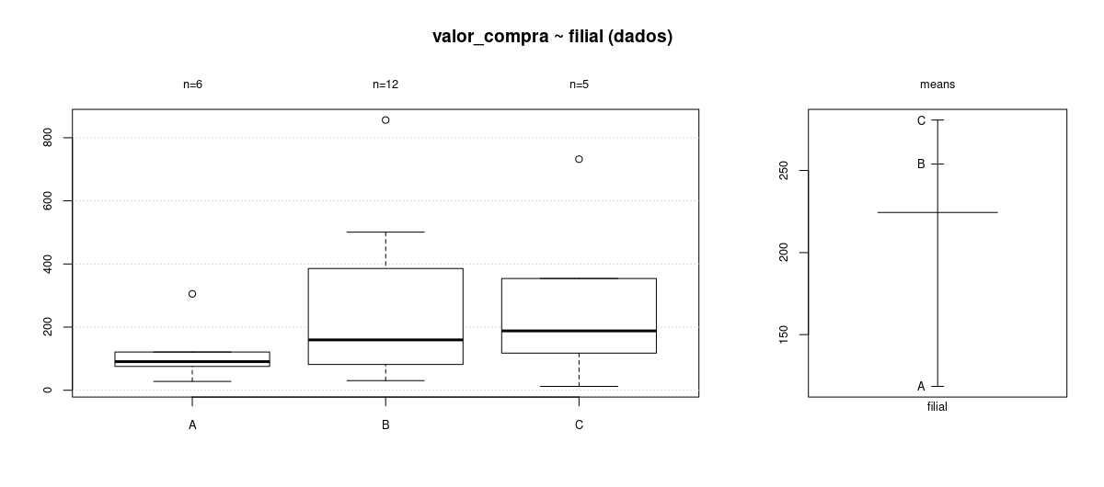

Gráfico referente ao teste de hipóteses variável numérica ~ variável categórica, do pacote DescTools.

#### 14.3.1.2 Comparando gráficamente a distribuição de densidade de uma variável numérica condicionada a categorias de outra variável

* Uma forma de ver claramente a diferença de distribuição da variável numérica agrupada em cada categória é a plotagem do gráfico de distribuição de desidade com as categórias sobrepostas, usando a função PlotMultiDens() do pacote DescTools.

PlotMultiDens(desconto_perc ~ quinzena, dados,  
 xlab = "Percentual de desconto",  
 main = "Percentual de desconto ~ quinzena",  
 panel.first = grid(),  
 col = c("black", SetAlpha("gray",0.95), lwd = 2))

* Principais parâmetros:  

 $Y∼X$

 + data  
    Base de dados de origem dos vetores (variáveis).
  + xlab  
    Adiciona rótulo para o eixo X de acordo com o texto entre aspas.
  + main  
    Adiciona um título principal ao gráfico de acordo com o texto entre aspas.
  + panel.first = grid()  
    Adiciona grid ao gráfico.
  + col  
    Comando para colorir diversos itens do gráfico, pode ser valores como 1,2,… , ou por nome como ‘red’, ‘blue’, etc (consulte nomes com o comando colors() ou sistemas como rgb(), hsv(), gray() e rainbow()). Para cor das fontes use: col.lab, col.main, col.sub.
  + lwd  
    Especifica a espessura da linha (1,2,3,…).
* Exemplo - Comparação entre as distribuições de densidade de uma variável numérica entre categorias ($Y∼X$):

#Comparando gráficamente a distribuição de densidade de uma variável numérica  
#condicionada a categórias de outra variável.  
  
#Análise variáveis  
Desc(dados$desconto_perc, plotit = F) #Análise variável numérica  
------------------------------------------------------------------------------   
dados$desconto_perc (integer)  
  
 length n NAs unique 0s mean meanCI'  
 23 23 0 5 10 4.39 2.07  
 100.0% 0.0% 43.5% 6.71  
   
 .05 .10 .25 median .75 .90 .95  
 0.00 0.00 0.00 2.00 10.00 12.00 12.00  
   
 range sd vcoef mad IQR skew kurt  
 15.00 5.37 1.22 2.97 10.00 0.65 -1.40  
  
 value freq perc cumfreq cumperc  
1 0 10 43.5% 10 43.5%  
2 2 5 21.7% 15 65.2%  
3 10 4 17.4% 19 82.6%  
4 12 3 13.0% 22 95.7%  
5 15 1 4.3% 23 100.0%  
  
' 95%-CI (classic)  
------------------------------------------------------------------------------  
  
Desc(dados$quinzena, plotit = F) #Análise variável categórica  
------------------------------------------------------------------------------   
dados$quinzena (factor - dichotomous)  
  
 length n NAs unique  
 23 23 0 2  
 100.0% 0.0%   
  
 freq perc lci.95 uci.95'  
1 11 47.8% 29.2% 67.0%  
2 12 52.2% 33.0% 70.8%  
  
' 95%-CI (Wilson)  
------------------------------------------------------------------------------  
  
#Gráficos de densidade do desconto percentual sobrepostos  
#para cada grupamento da quinzena  
PlotMultiDens(desconto_perc ~ quinzena, dados,  
 xlab = "Percentual de desconto",  
 main = "Percentual de desconto ~ quinzena",  
 panel.first = grid(),  
 col = c("black", SetAlpha("gray",0.95), lwd = 2))

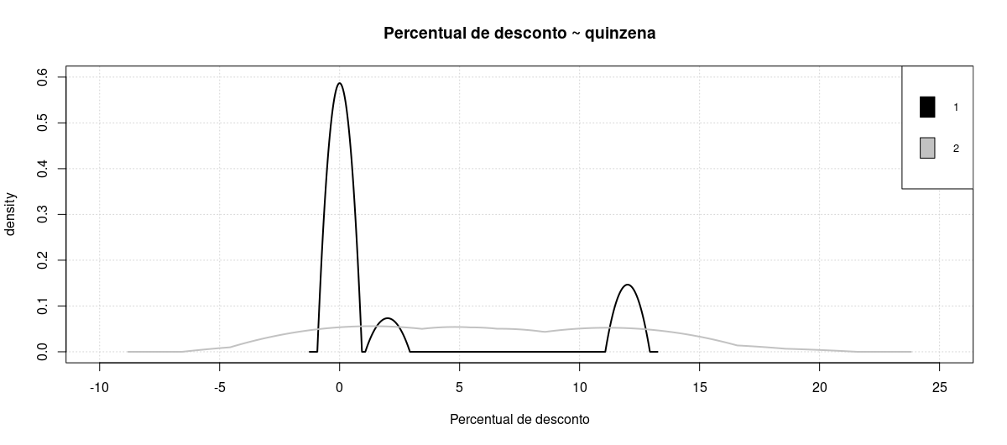 Podemos observar claramente a diferença de distribuição da variável compra quando consideramos a primeira quinzena (vários picos) e a segunda quinzena (um único pico e grande dispersão).  
Os dados mostram não haver uma normalidade na distribuição do percentual de desconto (variável numérica) em cada quinzena (variável categórica). O teste de Shapiro pode levar a comprovação dessa hipótese.

#Teste de Shapiro-Wilk  
shapiro.test(dados$desconto_perc)  
#Não há normalidade  
#p-value = 7.375e-05 < 0.05

### 14.3.2 Categórica $∼$ numérica (regressão logística)

#### 14.3.2.1 O que é regressão logística?

* Análise de **regressão** é usada para modelar a relação entre a variável dependente e uma ou mais variáveis independente.
* **Regressão Logística** é um algoritmo que lida com questões e problemas de classificação.
* É importante ter em mente que a **regressão logística** não é apenas para classificar coisas entre duas categórias. A **regressão logística** trabalha com os conceitos de estatística e probabilidade.
* A **regressão logística** mede a relação entre a variável dependente categórica e uma ou mais variáveis independentes, estimando as probabilidades usando uma função logística (categórica ~ numérica).
* Quer dizer que esse tipo de algortimo de *machine learning* analisa diferentes aspectos ou variáveis de um objeto para depois determinar uma classe na qual ele se encaixa melhor.

#### 14.3.2.2 Tipos de regressão logística

* Tipos de regresão logística:  
  + Para duas categórias:  
    - Binária ou binomial
  + Para mais de duas categórias:  
    - Ordinal
    - Politômica ou multinomial
* Regressão logística binária ou binomial:  
  No modelo de regressão logística binomial, os objetos são classificados em dois grupos ou categórias. É quase um jogo do que é e o que não é.  
  Ex.:  
  A mensagem é spam ou não é.  
  A imagem é colorida ou não.  
  A célula é cancerígena ou não.
* Regressão logística ordinal:  
  Trabalha com o conceito de categórias ordenadas. Neste caso, os objetos são classificados em três ou mais classes que possuem uma ordem já determinada.  
  Ex.:  
  O desempenho do atleta é ruim, justo ou excelente.  
  O grau de satisfação do paciente com o tratamento é insatisfeito, satisfeito ou muito satisfeito.
* Regressão logística politômica ou multinomial:  
  No modelo de regressão logística multinomial, os objetos são classificados em três ou mais categórias que não possuem ordem entre si.  
  Ex.: O animal é gato, leão ou tigre.  
  Esta fruta é maçã, uma pera, uma manga ou um maracujá.

#### 14.3.2.3 Modelo de regressão logística

* Passos (resumo):  
  + Definir as variáveis
  + Formular as hipóteses ( $H_{0}$ e $H_{1}$)
  + Definir o tipo de regressão logística  
    - Binomial
    - Ordinal
    - Multinomial
  + Definir o nível de referência da variável resposta (categórica)
  + Modelo  
    - Checagem de pressupostos (Modelo binomial e Modelo multinomial)
    - Modelagem:  
      * Gerar modelo (Binomial e Multinomial).
      * Obter coeficientes do modelo.
  + Cálculando a razão de chance ou *Odds Ratio* (**OR**)
  + Prevendo cada probabilidade

##### 14.3.2.3.1 Definir as variáveis que serão trabalhadas

* Logicamente devem ser, para o caso do metodo de regressão logística, variável categórica ~ variável numérica ($Y∼X$).  
  + Variável resposta ($Y$): variável categórica.
  + Variável explicativa($X$): variável numérica.
  + Nível de significância: normalmente $0.05$ ($5\%$)

##### 14.3.2.3.2 Formulação de hipóteses

* Formular as hipóteses há serem respondidas pela inferição.  
  Ex.:  
  + $H_{0}$: Não há relação entre local de compra e desconto na compra.
  + $H_{1}$: Há relação entre local de compra e desconto na compra.

##### 14.3.2.3.3 Definir o tipo de **regressão logística** que será aplicada

* Com base na caracteristica da variável categórica (resposta), fica claro qual o tipo de regressão logística devemos trabalhar (**binomial**, **ordinal** ou **multinomial**).
* Pacote nnet fornece modelo de regressão logística, a função multinom() é usada para geração do modelo e posteriormente a obtenção dos coeficientes do modelo.

##### 14.3.2.3.4 Categória de referência

* Ao preparar os dados, a variável resposta (categórica) deve ser um fator (factor) e é necessário definir o nível de referência desejado pelo analista, da variável resposta, através do comando relevel do pacote stats.  
  Exemplo definindo a categória de referência como filial A:  
  dados$filial_f <- relevel(dados$filial, ref = "A")
* Ao interpretar a analise é preciso ter em mente qual a categória usada como referência.
* Para checar a categória de referencia, basta usar a função levels(data$variável_categórica), a primeira na fila apresentada é a categória de referência.

##### 14.3.2.3.5 Checagem de pressupostos

* Checagem de pressupostos do modelo binário/binomial:  
  1. A variável dependente deve ser dicotômica e mutuamente exclusivas.  
     A variável resposta (categórica) deve ter duas categórias (**dicotómica**) e uma variável classificada em uma categória não pode estar em outra categória também (**mutuamente exclusiva**).
  2. Indepêndencia das observações (sem medidas repetidas).  
     Não tem medidas repetidas, nem medidas ao longo do tempo.
  3. Ausência de *outliers*/Pontos de alavancagem (Testado no modelo).
  + Pontos de alavancagem é a medida dos valores de observação da variável independente, ou seja, valor desproporcional no proprio valor ajustado. São pontos que apresentam um perfil diferente dos demais no que diz respeito aos valores.
  + Plotando gráfico para identificar *outliers*/Pontos de alavancagem.  
    plot(modelo, which = 5)  
    - O modelo é uma variável com o modelo de regressão logística salvo dentro dela (será visto no proximo tópico).
    - Os pontos *outliers*/pontos de alavancagem aparecem longe da linha de regressão e fora dos limites da linha tracejada.
  + Verificar os residos padronizado:  
    - Verificar o resumo dos residos padronizado, os limites devem estar dentro da faixa $mínimo>−3$ e $máximo<3$.  
      summary(stdres(modelo))
    - Se o limites estiverem fora dessa faixa, existem *outliers*.
    - A função stdres() é do pacote MASS.
  1. Ausência de multicolinearidade.
  + Relação muito alta (acima de $0.8$ ou $0.9$) entre variáveis independentes (de explicação numérica).
  + Se a relação entre duas ou mais variáveis independentes for muito alta, torna a análise redundante.
  + Usamos a função pairs.panels(dados), do pacote psych, que retorna um painel com as relações entre variáveis. Os valores de colinearidade entre as variáveis é a linha e coluna em que as variáveis se encontram.  
    Ex.: A correlação entre “cupom” e “valor_compra” é de $0.27$.
  + Caso o valor for acima de $0.9$ (ou $0.8$ para alguns autores) existe a colinearidade entre as variáveis. Causando redundância na análise dessas duas variáveis.

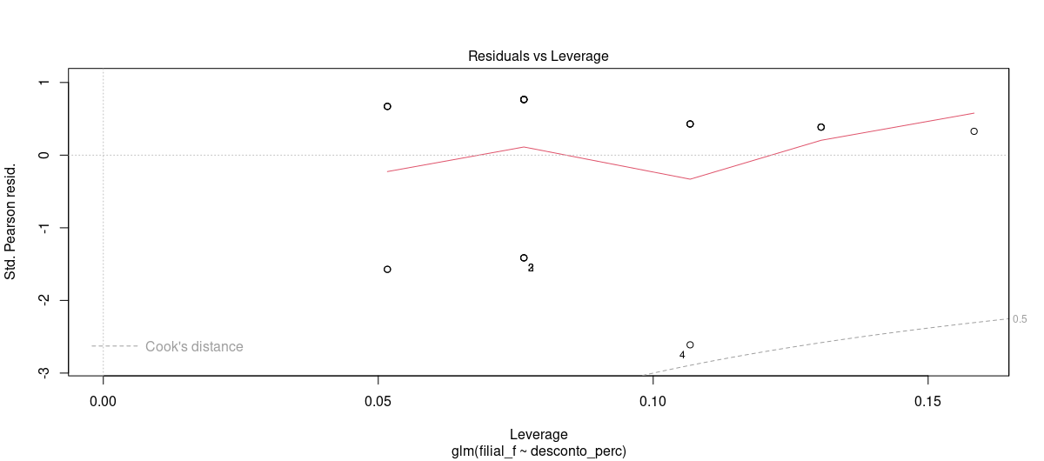

Gráfico residual, usando a função plot(modelo, wich = 5), para observar possíveis pontos *outliers*/pontos de alavancagem.

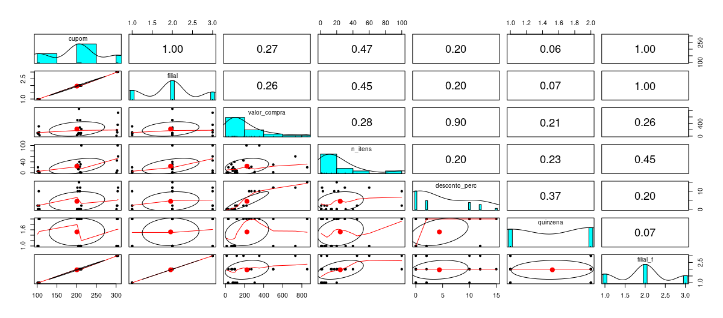

Painel para avaliar possíveis multicolinearidade, usando a função pairs.panels(), do pacote psych.

* Checagem de pressupostos do modelo ordinal:
* Checagem de pressupostos do modelo multinomial:  
  1. A variável dependente seja nominal (categórias mutuamente exclusivas).  
     Uma variável classificada em uma categória não pode estar em outra categória também (**mutuamente exclusiva**).
  2. Independencia das observações (sem medidas repetidas).  
     Não tem medidas repetidas, nem medidas ao longo do tempo.
  3. Ausência de multicolinearidade.
  + Relação muito alta (acima de $0.8$ ou $0.9$) entre variáveis independentes (de explicação numérica).
  + Se a relação entre duas ou mais variáveis independentes for muito alta, torna a análise redundante.
  + Usamos a função pairs.panels(dados), do pacote psych, que retorna um painel com as relações entre variáveis. Os valores de colinearidade entre as variáveis é a linha e coluna em que as variáveis se encontram.  
    Ex.: A correlação entre “Etnia” e “libEcon” é de $0.18$.
  + Caso o valor for acima de $0.9$ (ou $0.8$ para alguns autores) existe a colinearidade entre as variáveis. Causando redundância na análise dessas duas variáveis.
  1. Ajuste do modelo.
  + Consiste em comparar dois modelos, o modelo construido do problema (mod) e um modelo nulo (mod0) (sem nenhum previsor, ou seja, que não preve nada).
  + Salvamos esses modelos em variáveis (mod e mod0).
* mod <- multinom(Voto ~ ConfPol + LibEcon + Etnia, data = dados, model = TRUE)  
  mod0 <- multinom(Voto ~ 1, data = dados, model = TRUE)
  + Usamos a função anova() para comparar os modelos.  
    anova(mod, mod0)
  + As hipoteses são:  
    - $H_{0}$: Ajuste do modelo construido $=$ ajuste do modelo nulo, ou seja, $p>0.05$.  
      Explicação $H_{0}$: O modelo construido não preve nada, assim como o modelo nulo.
    - $H_{1}$: Ajuste do modelo construido $≠$ ajuste do modelo nulo, ou seja, $p≤0.05$.  
      Explicação $H_{1}$: Existe uma diferença entre os modelos, ou seja, o modelo construido é melhor que o modelo nulo, logo, consegue prever algo.
    - O valor de p-valor é dado pela elemento Pr(chi) na função anova().

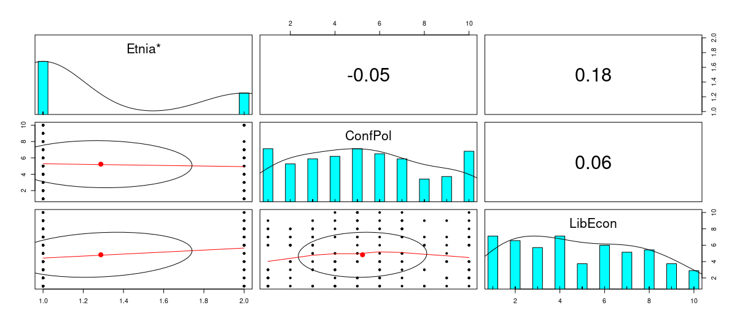

Painel para avaliar possíveis multicolinearidade, usando a função pairs.panels(), do pacote psych.

##### 14.3.2.3.6 Modelagem

###### 14.3.2.3.6.1 Binomial

* Para gerar o modelo binomial, usamos a função glm().
* Sintaxe:  
  modelo_glm <- glm(Y ~ X1 + X2 + ..., family = binomial(link = 'logit'), data = dados)  
  Onde,  
  + modelo_glm é a variável onde será armazenada o modelo;
  + glm() é a função de modelos lineares generalizados;
  + $Y$ é a variável dependente (categórica binomial, variável resposta);
  + $X_{n}$ são as variáveis independentes (numéricas, variáveis explicação);
  + *family* é o tipo de modelo de regressão logística, no caso, binomial com link a função logit;
  + *data* é o banco de dados.
* Para extrair os coeficientes do modelo usamos a função summary(modelo_glm).  
  Onde,  
 $$y\left(x\right)=ln\left(\frac{P\left(outro nível\right)}{P\left(nível de referência\right)}\right)=intercept+valor_variável⋅x$$

 $x$ + é o valor da variável numérica.
  + É basicamente a equação da reta.
  + *Estimate* são os coeficientes: *intercept* e valor_variável.
  + *Pr* é o *p-valor*, neste caso *p-valor* deve ser **menor** que $0.05$ para ser estatísticamente significativo para o modelo de previsão.

###### 14.3.2.3.6.2 Ordinal

###### 14.3.2.3.6.3 Multinomial

* Para gerar o modelo multinomial, usamos a função multinom(), do pacote nnet.
* Sintaxe:  
  modelo <- multinom(Y ~ X1 + X2 + X3 + ... , data = dados, model = TRUE)  
  Onde, $Y$ 
   é a variável de resposta (categórica); $X_{n}$ 
   são as variáveis de explicação (numéricas);  
  data é o banco de dados;  
  model = TRUE para avaliar profundamente o modelo (pode ser omitido).  
  Usamos o $+$ para adicionar diversas analises de variáveis de explicação, simultaneamente.
* Exemplo:  
  modelo <- multinom(Voto ~ ConfPol + LibEcon + Etnia, data = dados, model = TRUE)
* Para extrair os coeficientes do modelo usamos a função summary() na variável com o modelo salvo.  
  summary(modelo)
$$y\left(x\right)=ln\left(\frac{P\left(outro nível\right)}{P\left(nível de referência\right)}\right)=intercept+valor_variável⋅x$$

* Para obter a razão de chance fornecida pelo modelo usamos a função inversa do $ln$ a $exp$.  
  exp(coef(mod))
$$\frac{P\left(outro nível\right)}{P\left(nível de referência\right)}=e^{intercept+valor_variável⋅x}=exp_intercept+exp_valor_variável^{x}$$

* Exemplo para extrair os coeficientes e montar as equações:  
  + Extrair coeficientes do modelo multinomial:  
    summary(modelo)
* #Call:  
  #multinom(formula = Voto ~ ConfPol + LibEcon + Etnia, data = dados,   
  # model = TRUE)  
  #Coefficients:  
  # (Intercept) ConfPol LibEcon EtniaNão-Caucasiano  
  #Hillary Clinton -4.314037 0.0190403 0.7055656 1.179179  
  #Outros -1.742749 -0.1093051 0.2907171 1.563963  
  #Std. Errors:  
  # (Intercept) ConfPol LibEcon EtniaNão-Caucasiano  
  #Hillary Clinton 0.8002395 0.08210046 0.10874035 0.5362631  
  #Outros 0.5865074 0.07842968 0.09636171 0.4945936  
  #Residual Deviance: 265.3559   
  #AIC: 281.3559
  + Obter a razão de chance do modelo multinomial:  
    exp(coef(modelo))
* # (Intercept) ConfPol LibEcon EtniaNão-Caucasiano  
  #Hillary Clinton 0.01337943 1.0192227 2.024992 3.251702  
  #Outros 0.17503850 0.8964569 1.337386 4.777719
  + Montando as equações:  
    - Para o voto em Hillary Clinton as equações que descrevem (em relação ao voto no Donald Trump):  
      * confPol (confiança na política):
 $$confPol\left(voto\right)=ln\left[\frac{Hillary}{Trump}\right]=−4.31+0.019x$$ $$\frac{Hillary}{Trump}=e^{−4.31+0.019x}=0.013+{1.019}^{x}$$    * LibEcon (liberalismo econômico):
 $$LibEcon\left(voto\right)=ln\left[\frac{Hillary}{Trump}\right]=−4.31+0.7x$$ $$\frac{Hillary}{Trump}=e^{−4.31+0.7x}=0.013+{2.02}^{x}$$    * EtniaNão-Caucasiano:
 $$EtniaNãoCaucasiano\left(voto\right)=ln\left[\frac{Hillary}{Trump}\right]=−4.31+1.18x$$

 $$\frac{Hillary}{Trump}=e^{−4.31+1.18x}=0.013+{3.25}^{x}$$

  - Para o voto em Outros as equações que descrevem (em relação ao voto no Donald Trump):  
      * confPol (confiança na política):
 $$confPol\left(voto\right)=ln\left[\frac{Outros}{Trump}\right]=−1.74+−0.11x$$ $$\frac{Outros}{Trump}=e^{−1.74+−0.11x}=0.17+{0.90}^{x}$$    * LibEcon (liberalismo econômico):
 $$LibEcon\left(voto\right)=ln\left[\frac{Outros}{Trump}\right]=−1.74+0.29x$$ $$\frac{Outros}{Trump}=e^{−1.74+0.29x}=0.17+{1.34}^{x}$$    * EtniaNão-Caucasiano:

$$EtniaNãoCaucasiano\left(voto\right)=ln\left[\frac{Outros}{Trump}\right]=−1.74+1.56x$$

$$\frac{Outros}{Trump}=e^{−1.74+1.56x}=0.17+{4.78}^{x}$$

#### 14.3.2.4 A razão de chance ou *Odds Ratio* (**OR**)

* *Odds*  
  É a razão de um evento de interesse ocorrer sobre os eventos de não interesse.
$$Odds=\frac{P\left(A\right)}{P\left(\overset{‾}{A}\right)}$$

* Probabilidade  
  É a razão de um evento de interesse ocorrer sobre o total de eventos.
$$Probabilidade=\frac{P\left(A\right)}{Total}$$

* Razão de chance ou *Odds Ratio* (**OR**)  
  É a relação entre dois evendos ocorrerem, dada pela razão entre a probabilidade de um primeiro evento de interesse ocorrer, sobre o evento de não interesse desse primeiro evento, sobre um segundo evento de interesse de ocorrer, sobre o evento de não interesse desse segundo evento.

$$OR=\frac{\frac{P\left(A\right)}{P\left(\overset{‾}{A}\right)}}{\frac{P\left(B\right)}{P\left(\overset{‾}{B}\right)}}$$

ou seja,

$$OR=\frac{Odds\left(A\right)}{Odds\left(B\right)}$$

Para obtermos a razão de chance fornecida pelo modelo construido de regressão logística, utilizamos a função inversa ao logaritmo, ou seja, a função exponencial:

Se

$$y\left(x\right)=ln\left(\frac{P\left(outro nível\right)}{P\left(nível de referência\right)}\right)=intercept+valor_variável⋅x$$

então,

$$OR=exp^{y\left(x\right)}$$

$$OR=e^{\left(intercept+valor_variavel⋅x\right)}$$

$$OR=novo_intercept+novo_valor_variavel^{x}$$

$x$ é o valor da variável numérica.  
Logo, para achar os coeficientes da equação de razão de chance (**OR**) no **R**:  
exp( coef(modelo) )

* Análise do *Odds*:  
  + $Odds>1$ Significa que a probabilidade do evento ocorrer é maior do que de não ocorrer.
  + $Odds<1$ Significa que a probabilidade do evento ocorrer é menor do que de não ocorrer.
  + $Odds=1$ Significa que a probabilidade do evento ocorrer ou não ocorrer é a mesma.
* Análise dos coeficientes do logaritmo da razão de chance ($y\left(x\right)$):  
  + O aumento de uma unidade de valor da variável numérica ($x$) está associado a um aumento no logaritmo da razão de chance ($y\left(x\right)$) entre a variável categórica B versus a variável categórica de referência A, no valor de $valor_variável$.
 $$y\left(x\right)=intercept+valor_variável⋅x$$

 + Exemplo:  
    O desconto na compra fornce resposta quanto ao local de compra?
 $$\left(Y∼X\right)$$

 $y$ + é a variável categórica = filial. $x$ 
     é a variável numérica = o valor de desconto na compra.
 $$y\left(x\right)=0.27+0.118x$$

 + Então,  
    o aumento de uma unidade de valor da variável desconto ($x$) está associado a um aumento no logaritmo da razão de chance ($y\left(x\right)$) entre comprar na filial **B** versus comprar na filial **A** (categória de referência), no valor de $0.118$.
  + Conclusão:  
    - A análise a partir do logaritmo da razão de chance ($y\left(x\right)$) nos oferece informação sobre o modelo, porém para uma análise mais conclusiva a razão de chance (**OR**) se mostra melhor.
    - O logaritmo da razão de chance ($y\left(x\right)$) é um passo importante para obtenção da razão de chance (**OR**).
* Análise do modelo a partir da razão de chance (**OR**):  
  + A partir da equação podemos avaliar a razão de chance em função dos valores de $x$ (variável explicação, numérica).
  + Exemplo:  
    O desconto na compra fornce resposta quanto ao local de compra?
 $$\left(Y∼X\right)$$

 $y$ + é a variável categórica = filial. $x$ 
     é a variável numérica = o valor de desconto na compra.  
    summary(modelo)
 $$y\left(x\right)=0.27+0.118x$$

 + Logo,  
    exp(coef(modelo))
 $$OR=e^{0.27+0.118x}=1.31+{1.126}^{x}$$

 + Então,  
    Se $x=0$ temos que a razão de chance (**OR**) entre filial B e a filial A é de $2.31$ ($1.31+{1.126}^{0}$), isto é, a probabilidade de não obter desconto na compra é $2.31$ vezes maior na filial B do que na filial A (nível de referência).
  + Conclusão:  
    - Através da análise de razão de chance (**OR**) podemos entender melhor a relação entre o níveis da variável categórica em relação ao nível de referência.
    - Obtemos a incidência de determinadas categórias.

#### 14.3.2.5 Prevendo as probabilidades

* Usamos a função predict() para obter as probabilidades estimada a partir do modelo de regressão logística.
* Sintaxe:  
  A função predict tem como argumentos:  
  + objeto = modelo  
    O modelo é a variável salva com o modelo de regressão logística.
  + newdata = valor  
    Dados de entrada para prever os valores.  
    Ex.:  
    valor <- data.frame(desconto_perc = seq(0,20,5))  
    Vetor de valores de 0 a 20 com o passo de 5.
  + type = "prob"  
    Retorna uma probabilidade para cada valor da variável numérica distribuido pelos níveis.  
    Ex.:  
    Para o valor $0$ (numérico) os níveis A, B e C são $35\%$, $46\%$ e $19\%$ respectivamente, no total somando os percentuais $100\%$.
* Exemplo:

#Prevendo a probabilidade de cada filial face aos descontos  
valor <- data.frame(desconto_perc = seq(0,20,5))  
p <- predict(modelo,newdata = valor,type = "prob")  
tabela <- data.frame(valor,p)  
tabela  
# desconto_perc A B C  
#1 0 0.35138307 0.4605713 0.1880456  
#2 5 0.22975316 0.5437937 0.2264532  
#3 10 0.14105843 0.6028764 0.2560651  
#4 15 0.08291156 0.6398835 0.2772050  
#5 20 0.04740715 0.6606725 0.2919203

#### 14.3.2.6 Avaliando a significância dos parâmetros

* A **análise da significância estatística** é considerado um procedimento para verificar a discrepância de uma hipótese estatística em relação aos dados observados.
* Para avaliar a significância dos parâmetros estimados vamos obter a estatística de *z* e avaliar o *p-valor* de um teste bicaudal, ou seja, vamos testar se os parâmetros são nulos ou não.
* Padronizando os coeficientes do modelo:  
  + Em **R**:  
    z <- summary(modelo)$coefficients / summary(modelo)$standard.errors
  + Modelo matemático:
$$z=\frac{coeficientes do modelo}{erro padrão da função lm\left(\right)}$$

* Obtendo o p-valor, em **R**:  
  pval <- (1 - pnorm(abs(z),0,1))*2

Exemplo de coeficiente estimados do modelo de regressão logística

|  | Z-intercept | Z-x | pval-intercept | pval-x |
| --- | --- | --- | --- | --- |
| B | 0.438 | 1.028 | 0.661 | 0.304 |
| C | -0.803 | 0.933 | 0.422 | 0.351 |

* Análise dos parâmetros:  
  Como todos os p-valor $>0.05$, logo os coeficientes estimados são significativos.

#### 14.3.2.7 Avaliando a acurácia do modelo

* Acurácia é a proporção de predições corretas do modelo.
* Para obtê-las construímos a matríz de confusão do modelo em análise:
$$Acurácia=\frac{total de acertos}{total de dados}$$

* Gerando matriz de confusão no **R**:  
  mc <- table(dados$filial_f, predict(modelo))  
  + predict  
    Aplica o metodo de regressão lm ao objeto.
* Matriz de confusão
  + Mostra o número de classificações corretas (em cada linha) vesus o número de classificações preditivas (em cada coluna) para cada nível de variável sob análise.
  + A diagonal da matriz de confusão são as previsões corretas.

Matriz de confusão do modelo de regressão logística.

|  | A | B | C |
| --- | --- | --- | --- |
| A | 0 | 6 | 0 |
| B | 0 | 12 | 0 |
| C | 0 | 5 | 0 |

* Análise da matriz de confusão:  
  + Classificou 6 vezes filial A como B (erro).
  + Classificou 12 vezes filial B como B (acerto).
  + Classificou 5 vezes filial C como B (erro).
* Cálculo de acurácia:

$$Acurácia=\frac{Soma diagonal}{Soma de todos os valores da matriz}$$

ou seja,  
acuracia <- sum(diag(mc))/sum(mc)  
O resultado é a porcentagem de acerto do modelo.

$$Acurácia=\frac{12}{23}$$

$$Acurácia≈52\%$$

* Exemplo - Avaliando a acurácia do modelo:

#Avaliando a acurácia do modelo  
  
#Acurácia é a proporção de predições corretas do modelo.  
#Gerar uma matriz de confusão do modelo de análise.  
#Acurácia = total de acertos / total de dados  
  
mc <- table(dados$filial_f, predict(modelo)) #Gerar a matriz de confusão  
kable(mc) #Apresentação da tabela em formato kable  
  
# | | A| B| C|  
# |:--|--:|--:|--:|  
# |A | 0| 6| 0|  
# |B | 0| 12| 0|  
# |C | 0| 5| 0|  
  
#Classificou 6 vezes filial A como B (erro)  
#Classificou 12 vezes filial B como B (acerto)  
#Classificou 5 vezes filial C como B (erro)  
  
#Cálculo da acurácia  
sum(diag(mc))/sum(mc) #A diagonal da matriz de confusão são as previsões corretas.  
#[1] 0.5217391  
#Acurácia = 52%  
#Prever erroneamente = 48%  
#Esse modelo possui baixa acurácia.

### 14.3.3 Categórica $∼$ categórica

### 14.3.4 Numérica $∼$ numérica

# 15 ANDAMENTO DOS ESTUDOS

Assunto em andamento:

Atualmente estou estudando Cap. 11 - Modelando a relação entre duas variáveis.

# REFERÊNCIAS

ALCOFORADO, L. F. [**UTILIZANDO A LINGUAGEM R: conceitos, manipulação, visualização, modelagem e elaboração de relatórios**](https://altabooks.com.br/produto/utilizando-a-linguagem-r/). Rio de Janeiro: Departamento de estatística da UFF; Alta Books Editora, 2021.

1. R Markdown: The Definitive Guide. Yihui Xie, J. J. Allaire, Garrett Grolemund. Disponível em:  
   <https://bookdown.org/yihui/rmarkdown/>  
   